
АГЕНТСТВО ПО ОХРАНЕ КУЛЬТУРНОГО НАСЛЕДИЯ
РЕСПУБЛИКИ ДАГЕСТАН
(Дагнаследие)

ПРИКАЗ

№________ «___»________ 2024 г.

Об утверждении границ территории объекта культурного наследия федерального значения «Родник-пир (гробница)», средние века

(Республика Дагестан, Табасаранский район с. Гуми)

В соответствии со статьей 3.1 и статьей 5.1 Федерального закона от 25 июня 2002 г. № 73-ФЗ «Об объектах культурного наследия (памятниках истории и культуры) народов Российской Федерации» (Собрание законодательства РФ, 2002, № 26, ст. 2519; 2024, № 33 (Часть II), ст. 5023), статьей 7 Закона Республики Дагестан от 3 февраля 2009 г. № 7 «Об объектах культурного наследия (памятниках истории и культуры) народов Российской Федерации, расположенных на территории Республики Дагестан» (Собрание законодательства Республики Дагестан, 2009, № 3, ст. 77; интернет-портал правовой информации Республики Дагестан (www.pravo.e-dag.ru) 2024, 6 марта, № 05004013028), приказом Минкультуры России от 04.06.2015 № 1745 «Об утверждении требований к составлению проектов границ территорий объектов культурного наследия» (официальный интернет-портал правовой информации (http://www.pravo.gov.ru), 2015, 26 августа, № 0001201508260013, официальный интернет-портал правовой информации (http://pravo.gov.ru), 2024, 2 февраля, № 0001202402280005) и Положением об Агентстве по охране культурного наследия Республики Дагестан, утвержденным постановлением Правительства РД от 18 ноября 2016 г. № 342 (официальный интернет-портал правовой информации (www.pravo.gov.ru), 2016, 23 ноября, № 0500201611230005; интернет-портал правовой информации Республики Дагестан (www.pravo.e-dag.ru) 2024, 26 апреля № 05002013302),

приказываю:
- Утвердить границы территории объекта культурного наследия федерального значения «Родник-пир (гробница)», средние века, расположенного по адресу: Республика Дагестан, Табасаранский район с. Гуми, регистрационный номер в АИС ЕГРОКН 051410358140006, согласно приложению № 1 к настоящему приказу.
- Утвердить режим использования территории объекта культурного наследия федерального значения «Родник-пир (гробница)» средние века, согласно приложению № 2 к настоящему приказу.
- Консультанту отдела надзора, сохранения и использования объектов культурного наследия регионального значения Алиевой Н.М. обеспечить размещение настоящего приказа на официальном сайте Агентства по охране культурного наследия Республики Дагестан, в информационно-телекоммуникационной сети «Интернет» (http://dagnasledie@e-dag.ru/).
- Начальнику отдела по работе с единым государственным реестром объектов культурного наследия Аллаеву Н.М. обеспечить направление настоящего приказа в Управление Федеральной службы государственной регистрации, кадастра и картографии по Республике Дагестан для регистрации ограничений (обременений) прав в Едином государственном реестре недвижимости.
- Контроль за исполнением настоящего приказа возложить на заместителя руководителя – начальника отдела надзора, сохранения и использования объектов культурного наследия федерального значения Харбилова Х.З.

Руководитель М.А. Мусаев

Приложение № 1
к приказу Агентства по охране
культурного наследия
Республики Дагестан
от «___» __________ 2024 г. № ____

Описание границ территории объекта культурного наследия федерального значения «Родник-пир (гробница)», средние века

Границы территории объекта культурного наследия проходят:

От исходной точки 1, до поворотной точки 2, в юго-восточном направлении, граница проходит на расстоянии 3,01 м.;
от поворотной точки 2, до поворотной точки 3, в юго-западном направлении, граница проходит на расстоянии 3,10 м.;
от поворотной точки 3, до поворотной точки 4, в северо-западном направлении, граница проходит на расстоянии 3,01 м.;
от поворотной точки 4, до исходной точки 1, в северо-восточном направлении, граница проходит на расстоянии 3,10 м. Северо-восточная граница замыкает контур.

Карта (схема) границ территории объекта культурного наследия федерального значения «Родник-пир (гробница)», средние века, расположенного по адресу: Республика Дагестан, Табасаранский район с. Гуми
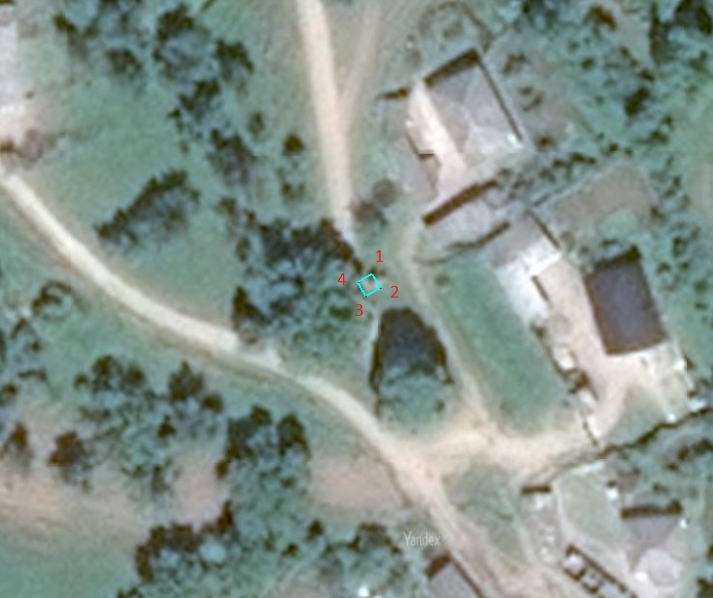

Координаты характерных (поворотных) точек границ объекта культурного наследия «Родник-пир (гробница)», средние века

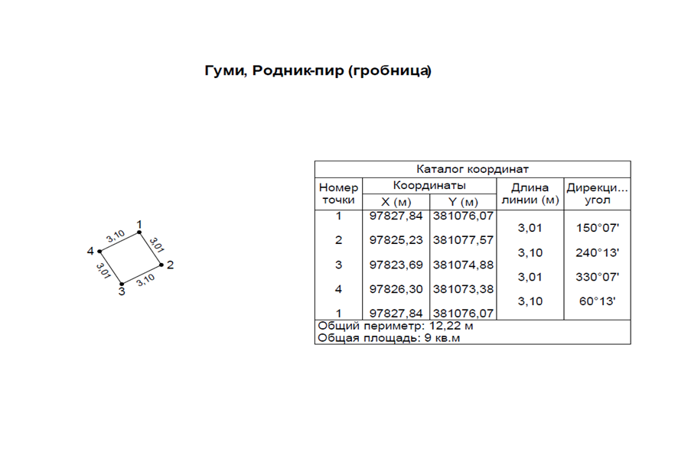

Приложение № 2
к приказу Агентства по охране
культурного наследия
Республики Дагестан
от «___» __________ 2024 г. № ____

Режим использования территории объекта культурного наследия федерального значения «Родник-пир (гробница)», средние века

В границах территории объекта культурного наследия:
1) запрещаются строительство объектов капитального строительства и увеличение объемно-пространственных характеристик, существующих на территории памятника или ансамбля объектов капитального строительства; проведение земляных, строительных, мелиоративных и иных работ, за исключением работ по сохранению объекта культурного наследия или его отдельных элементов, сохранению историко-градостроительной или природной среды объекта культурного наследия;
2) не допускается распространение наружной рекламы на объектах культурного наследия, включенных в единый государственный реестр объектов культурного наследия (памятников истории и культуры) народов Российской Федерации, а также на их территориях;
3) на территории памятника разрешается ведение хозяйственной деятельности, не противоречащей требованиям обеспечения сохранности объекта культурного наследия и позволяющей обеспечить функционирование объекта культурного наследия в современных условиях.

АГЕНТСТВО ПО ОХРАНЕ КУЛЬТУРНОГО НАСЛЕДИЯ
РЕСПУБЛИКИ ДАГЕСТАН
(Дагнаследие)

ПРИКАЗ

№________ «___»________ 2024 г.

Об утверждении границ защитной зоны объекта культурного наследия федерального значения «Родник-пир (гробница)», средние века

(Республика Дагестан, Табасаранский район с. Гуми)

В соответствии со статьей 34.1 Федерального закона от 25 июня 2002 г. № 73-ФЗ «Об объектах культурного наследия (памятниках истории и культуры) народов Российской Федерации» (Собрание законодательства РФ, 2002, № 26, ст. 2519; 2024, № 33 (Часть II), ст. 5023), статьей 7 Закона Республики Дагестан от 3 февраля 2009 г. № 7 «Об объектах культурного наследия (памятниках истории и культуры) народов Российской Федерации, расположенных на территории Республики Дагестан» (Собрание законодательства Республики Дагестан, 2009, № 3, ст. 77; интернет-портал правовой информации Республики Дагестан (www.pravo.e-dag.ru) 2024, 6 марта, № 05004013028) и Положением об Агентстве по охране культурного наследия Республики Дагестан, утвержденным постановлением Правительства РД от 18 ноября 2016 г. № 342 (официальный интернет-портал правовой информации (www.pravo.gov.ru), 2016, 23 ноября, № 0500201611230005; интернет-портал правовой информации Республики Дагестан (www.pravo.e-dag.ru) 2024, 26 апреля № 05002013302),

приказываю:
- Утвердить границы защитной зоны объекта культурного наследия федерального значения «Родник-пир (гробница)», средние века, расположенного по адресу: Республика Дагестан, Табасаранский район с. Гуми, регистрационный номер в АИС ЕГРОКН 051410358140006, согласно приложению № 1 к настоящему приказу.
- Утвердить режим использования земель в границах защитной зоны объекта культурного наследия федерального значения «Родник-пир (гробница)», средние века, согласно приложению № 2 к настоящему приказу.
- Консультанту отдела надзора, сохранения и использования объектов культурного наследия регионального значения Алиевой Н.М. обеспечить размещение настоящего приказа на официальном сайте Агентства по охране культурного наследия Республики Дагестан, в информационно-телекоммуникационной сети «Интернет» (http://dagnasledie@e-dag.ru/).
- Начальнику отдела по работе с единым государственным реестром объектов культурного наследия Аллаеву Н.М. обеспечить направление настоящего приказа в Управление Федеральной службы государственной регистрации, кадастра и картографии по Республике Дагестан для регистрации ограничений (обременений) прав в Едином государственном реестре недвижимости.
- Контроль за исполнением настоящего приказа возложить на заместителя руководителя – начальника отдела надзора, сохранения и использования объектов культурного наследия федерального значения Харбилова Х.З.

Руководитель М.А. Мусаев

Приложение № 1
к приказу Агентства по охране
культурного наследия
Республики Дагестан
от «___» __________ 2024 г. № ____

Описание границ защитной зоны объекта культурного наследия федерального значения «Родник-пир (гробница)», средние века

В соответствии с частью 3 статьи 34.1. Федерального закона от 25.06.2002 г. «Об объектах культурного наследия (памятниках истории и культуры) народов Российской Федерации» № 73-ФЗ установить защитную зону объекта культурного наследия регионального «Родник-пир (гробница)», средние века, расположенного по адресу: Республика Дагестан, Табасаранский район с. Гуми, на расстоянии 100 метров от внешних границ территории памятника.

Границы территории объекта культурного наследия проходят:

От исходной точки 1, до поворотной точки 2, в юго-восточном направлении, граница проходит на расстоянии 3,01 м.;
от поворотной точки 2, до поворотной точки 3, в юго-западном направлении, граница проходит на расстоянии 3,10 м.;
от поворотной точки 3, до поворотной точки 4, в северо-западном направлении, граница проходит на расстоянии 3,01 м.;
от поворотной точки 4, до исходной точки 1, в северо-восточном направлении, граница проходит на расстоянии 3,10 м. Северо-восточная граница замыкает контур.

Карта (схема) границ территории объекта культурного наследия федерального значения «Родник-пир (гробница)», средние века, расположенного по адресу: Республика Дагестан, Табасаранский район с. Гуми

Координаты характерных (поворотных) точек границ объекта культурного наследия «Родник-пир (гробница)», средние века

Приложение № 2
к приказу Агентства по охране
культурного наследия
Республики Дагестан
от «___» __________ 2024 г. № ____

Режим использования территории в границах защитной зоны объекта культурного наследия федерального значения
«Родник-пир (гробница)», средние века

В границах защитной зоны объекта культурного наследия в целях обеспечения сохранности объектов культурного наследия и композиционно-видовых связей (панорам) запрещаются строительство объектов капитального строительства и их реконструкция, связанная с изменением их параметров (высоты, количества этажей, площади), за исключением строительства и реконструкции линейных объектов.

АГЕНТСТВО ПО ОХРАНЕ КУЛЬТУРНОГО НАСЛЕДИЯ
РЕСПУБЛИКИ ДАГЕСТАН
(Дагнаследие)

ПРИКАЗ

№________ «___»________ 2024 г.

Об утверждении границ территории объекта культурного наследия федерального значения «Священная» пещера», средние века

(Республика Дагестан, Табасаранский район, селение Хустиль)

В соответствии со статьей 3.1 и статьей 5.1 Федерального закона от 25 июня 2002 г. № 73-ФЗ «Об объектах культурного наследия (памятниках истории и культуры) народов Российской Федерации» (Собрание законодательства РФ, 2002, № 26, ст. 2519; 2024, № 33 (Часть II), ст. 5023), статьей 7 Закона Республики Дагестан от 3 февраля 2009 г. № 7 «Об объектах культурного наследия (памятниках истории и культуры) народов Российской Федерации, расположенных на территории Республики Дагестан» (Собрание законодательства Республики Дагестан, 2009, № 3, ст. 77; интернет-портал правовой информации Республики Дагестан (www.pravo.e-dag.ru) 2024, 6 марта, № 05004013028), приказом Минкультуры России от 04.06.2015 № 1745 «Об утверждении требований к составлению проектов границ территорий объектов культурного наследия» (официальный интернет-портал правовой информации (http://www.pravo.gov.ru), 2015, 26 августа, № 0001201508260013, официальный интернет-портал правовой информации (http://pravo.gov.ru), 2024, 2 февраля, № 0001202402280005) и Положением об Агентстве по охране культурного наследия Республики Дагестан, утвержденным постановлением Правительства РД от 18 ноября 2016 г. № 342 (официальный интернет-портал правовой информации (www.pravo.gov.ru), 2016, 23 ноября, № 0500201611230005; интернет-портал правовой информации Республики Дагестан (www.pravo.e-dag.ru) 2024, 26 апреля № 05002013302),

приказываю:
- Утвердить границы территории объекта культурного наследия федерального значения «Священная» пещера», средние века, расположенного по адресу: Республика Дагестан, Табасаранский район с. Хустиль, регистрационный номер в АИС ЕГРОКН 051410458380006, согласно приложению № 1 к настоящему приказу.
- Утвердить режим использования территории объекта культурного наследия федерального значения «Священная» пещера», средние века, согласно приложению № 2 к настоящему приказу.
- Консультанту отдела надзора, сохранения и использования объектов культурного наследия регионального значения Алиевой Н.М. обеспечить размещение настоящего приказа на официальном сайте Агентства по охране культурного наследия Республики Дагестан, в информационно-телекоммуникационной сети «Интернет» (http://dagnasledie@e-dag.ru/).
- Начальнику отдела по работе с единым государственным реестром объектов культурного наследия Аллаеву Н.М. обеспечить направление настоящего приказа в Управление Федеральной службы государственной регистрации, кадастра и картографии по Республике Дагестан для регистрации ограничений (обременений) прав в Едином государственном реестре недвижимости.
- Контроль за исполнением настоящего приказа возложить на заместителя руководителя – начальника отдела надзора, сохранения и использования объектов культурного наследия федерального значения Харбилова Х.З.

Руководитель М.А. Мусаев

Приложение № 1
к приказу Агентства по охране
культурного наследия
Республики Дагестан
от «___» __________ 2024 г. № ____

Описание границ территории объекта культурного наследия федерального значения «Священная» пещера», средние века

Границы территории объекта культурного наследия проходят:

От исходной точки 1, до поворотной точки 2, в восточном направлении, граница проходит на расстоянии 4,00 м.;
от поворотной точки 2, до поворотной точки 3, в южном направлении, граница проходит на расстоянии 17,35 м.;
от поворотной точки 3, до поворотной точки 4, в западном направлении, граница проходит на расстоянии 3,25 м.;
от поворотной точки 4, до поворотной точки 5, в северном (с западным отклонением) направлении, граница проходит на расстоянии 2,23 м.; от поворотной точки 5, до исходной точки 1 в северном (с восточным отклонением) направлении, граница проходит на расстоянии 17,00 м. Северная граница (с восточным отклонением) замыкает контур.

Карта (схема) границ территории объекта культурного наследия федерального значения «Священная» пещера», средние века, расположенного по адресу: Республика Дагестан, Табасаранский район с. Хустиль
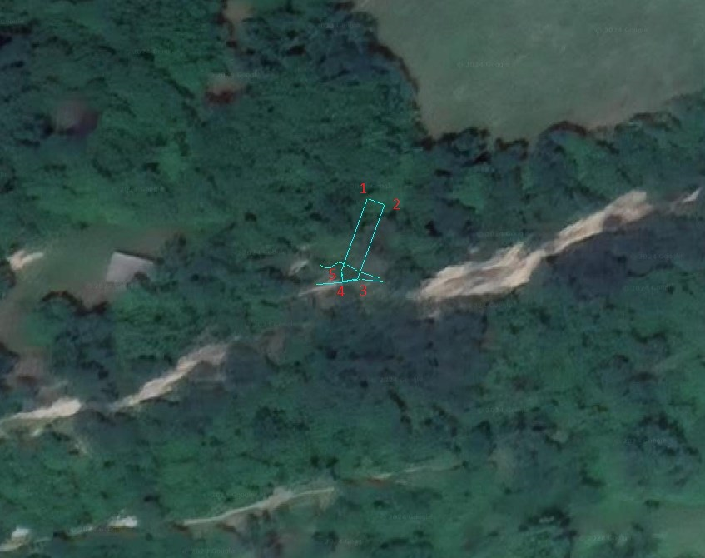

Координаты характерных (поворотных) точек границ объекта культурного наследия «Священная» пещера», средние века
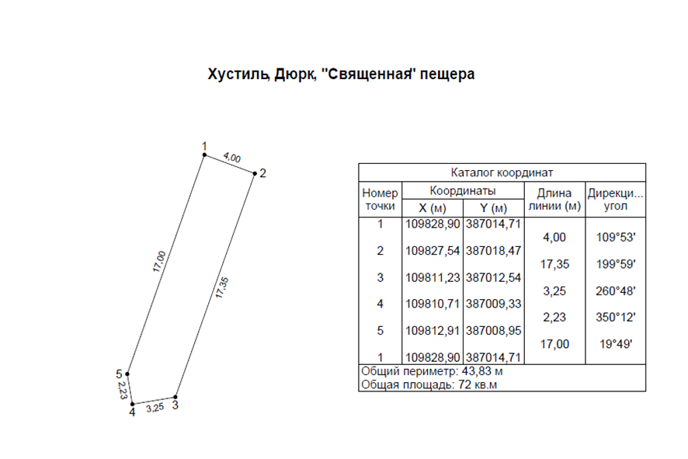

Приложение № 2
к приказу Агентства по охране
культурного наследия
Республики Дагестан
от «___» __________ 2024 г. № ____

Режим использования территории объекта культурного наследия федерального значения «Священная» пещера», средние века

В границах территории объекта культурного наследия:
1) запрещаются строительство объектов капитального строительства и увеличение объемно-пространственных характеристик, существующих на территории памятника или ансамбля объектов капитального строительства; проведение земляных, строительных, мелиоративных и иных работ, за исключением работ по сохранению объекта культурного наследия или его отдельных элементов, сохранению историко-градостроительной или природной среды объекта культурного наследия;
2) не допускается распространение наружной рекламы на объектах культурного наследия, включенных в единый государственный реестр объектов культурного наследия (памятников истории и культуры) народов Российской Федерации, а также на их территориях;
3) на территории памятника разрешается ведение хозяйственной деятельности, не противоречащей требованиям обеспечения сохранности объекта культурного наследия и позволяющей обеспечить функционирование объекта культурного наследия в современных условиях.

АГЕНТСТВО ПО ОХРАНЕ КУЛЬТУРНОГО НАСЛЕДИЯ
РЕСПУБЛИКИ ДАГЕСТАН
(Дагнаследие)

ПРИКАЗ

№________ «___»________ 2024 г.

Об утверждении границ защитной зоны объекта культурного наследия федерального значения «Священная» пещера», средние века

(Республика Дагестан, Табасаранский район, селение Хустиль)

В соответствии со статьей 34.1 Федерального закона от 25 июня 2002 г. № 73-ФЗ «Об объектах культурного наследия (памятниках истории и культуры) народов Российской Федерации» (Собрание законодательства РФ, 2002, № 26, ст. 2519; 2024, № 33 (Часть II), ст. 5023), статьей 7 Закона Республики Дагестан от 3 февраля 2009 г. № 7 «Об объектах культурного наследия (памятниках истории и культуры) народов Российской Федерации, расположенных на территории Республики Дагестан» (Собрание законодательства Республики Дагестан, 2009, № 3, ст. 77; интернет-портал правовой информации Республики Дагестан (www.pravo.e-dag.ru) 2024, 6 марта, № 05004013028) и Положением об Агентстве по охране культурного наследия Республики Дагестан, утвержденным постановлением Правительства РД от 18 ноября 2016 г. № 342 (официальный интернет-портал правовой информации (www.pravo.gov.ru), 2016, 23 ноября, № 0500201611230005; интернет-портал правовой информации Республики Дагестан (www.pravo.e-dag.ru) 2024, 26 апреля № 05002013302),

приказываю:
- Утвердить границы защитной зоны объекта культурного наследия федерального значения «Священная» пещера», средние века, расположенного по адресу: Республика Дагестан, Табасаранский район с. Хустиль, регистрационный номер в АИС ЕГРОКН 051410458380006, согласно приложению № 1 к настоящему приказу.
- Утвердить режим использования земель в границах защитной зоны объекта культурного наследия федерального значения «Священная» пещера», средние века, согласно приложению № 2 к настоящему приказу.
- Консультанту отдела надзора, сохранения и использования объектов культурного наследия регионального значения Алиевой Н.М. обеспечить размещение настоящего приказа на официальном сайте Агентства по охране культурного наследия Республики Дагестан, в информационно-телекоммуникационной сети «Интернет» (http://dagnasledie@e-dag.ru/).
- Начальнику отдела по работе с единым государственным реестром объектов культурного наследия Аллаеву Н.М. обеспечить направление настоящего приказа в Управление Федеральной службы государственной регистрации, кадастра и картографии по Республике Дагестан для регистрации ограничений (обременений) прав в Едином государственном реестре недвижимости.
- Контроль за исполнением настоящего приказа возложить на заместителя руководителя – начальника отдела надзора, сохранения и использования объектов культурного наследия федерального значения Харбилова Х.З.

Руководитель М.А. Мусаев

Приложение № 1
к приказу Агентства по охране
культурного наследия
Республики Дагестан
от «___» __________ 2024 г. № ____

Описание границ защитной зоны объекта культурного наследия федерального значения «Священная» пещера», средние века

В соответствии с частью 3 статьи 34.1. Федерального закона от 25.06.2002 г. № 73-ФЗ «Об объектах культурного наследия (памятниках истории и культуры) народов Российской Федерации» установить защитную зону объекта культурного наследия регионального «Священная» пещера», средние века, расположенного по адресу: Республика Дагестан, Табасаранский район с. Хустиль, на расстоянии 100 метров от внешних границ территории памятника.

Границы территории объекта культурного наследия проходят:

От исходной точки 1, до поворотной точки 2, в восточном направлении, граница проходит на расстоянии 4,00 м.;
от поворотной точки 2, до поворотной точки 3, в южном направлении, граница проходит на расстоянии 17,35 м.;
от поворотной точки 3, до поворотной точки 4, в западном направлении, граница проходит на расстоянии 3,25 м.;
от поворотной точки 4, до поворотной точки 5, в северном (с западным отклонением) направлении, граница проходит на расстоянии 2,23 м.; от поворотной точки 5, до исходной точки 1 в северном (с восточным отклонением) направлении, граница проходит на расстоянии 17,00 м. Северная граница (с восточным отклонением) замыкает контур.

Карта (схема) границ территории объекта культурного наследия федерального значения «Священная» пещера», средние века, расположенного по адресу: Республика Дагестан, Табасаранский район с. Хустиль

Координаты характерных (поворотных) точек границ объекта культурного наследия федерального значения «Священная» пещера», средние века

Приложение № 2
к приказу Агентства по охране
культурного наследия
Республики Дагестан
от «___» __________ 2024 г. № ____

Режим использования территории в границах защитной зоны объекта культурного наследия федерального значения «Священная» пещера», средние века

В границах защитной зоны объекта культурного наследия в целях обеспечения сохранности объектов культурного наследия и композиционно-видовых связей (панорам) запрещаются строительство объектов капитального строительства и их реконструкция, связанная с изменением их параметров (высоты, количества этажей, площади), за исключением строительства и реконструкции линейных объектов.

АГЕНТСТВО ПО ОХРАНЕ КУЛЬТУРНОГО НАСЛЕДИЯ
РЕСПУБЛИКИ ДАГЕСТАН
(Дагнаследие)

ПРИКАЗ

№________ «___»________ 2024 г.

Об утверждении границ территории объекта культурного наследия федерального значения «Мавзолей», XVIII-XIX вв.

(Республика Дагестан, Табасаранский район с. Хучни)

В соответствии со статьей 3.1 и статьей 5.1 Федерального закона от 25 июня 2002 г. № 73-ФЗ «Об объектах культурного наследия (памятниках истории и культуры) народов Российской Федерации» (Собрание законодательства РФ, 2002, № 26, ст. 2519; 2024, № 33 (Часть II), ст. 5023), статьей 7 Закона Республики Дагестан от 3 февраля 2009 г. № 7 «Об объектах культурного наследия (памятниках истории и культуры) народов Российской Федерации, расположенных на территории Республики Дагестан» (Собрание законодательства Республики Дагестан, 2009, № 3, ст. 77; интернет-портал правовой информации Республики Дагестан (www.pravo.e-dag.ru) 2024, 6 марта, № 05004013028), приказом Минкультуры России от 04.06.2015 № 1745 «Об утверждении требований к составлению проектов границ территорий объектов культурного наследия» (официальный интернет-портал правовой информации (http://www.pravo.gov.ru), 2015, 26 августа, № 0001201508260013, официальный интернет-портал правовой информации (http://pravo.gov.ru), 2024, 2 февраля, № 0001202402280005) и Положением об Агентстве по охране культурного наследия Республики Дагестан, утвержденным постановлением Правительства РД от 18 ноября 2016 г. № 342 (официальный интернет-портал правовой информации (www.pravo.gov.ru), 2016, 23 ноября, № 0500201611230005; интернет-портал правовой информации Республики Дагестан (www.pravo.e-dag.ru) 2024, 26 апреля № 05002013302),

приказываю:
1.Утвердить границы территории объекта культурного наследия федерального значения «Мавзолей», XVIII-XIX вв., расположенного по адресу: Республика Дагестан, Табасаранский район с. Хучни, регистрационный номер в АИС ЕГРОКН 051710961210006, согласно приложению № 1 к настоящему приказу.
- Утвердить режим использования территории объекта культурного наследия федерального значения «Мавзолей», XVIII-XIX вв., согласно приложению № 2 к настоящему приказу.
- Консультанту отдела надзора, сохранения и использования объектов культурного наследия регионального значения Алиевой Н.М. обеспечить размещение настоящего приказа на официальном сайте Агентства по охране культурного наследия Республики Дагестан, в информационно-телекоммуникационной сети «Интернет» (http://dagnasledie@e-dag.ru/).
- Начальнику отдела по работе с единым государственным реестром объектов культурного наследия Аллаеву Н.М. обеспечить направление настоящего приказа в Управление Федеральной службы государственной регистрации, кадастра и картографии по Республике Дагестан для регистрации ограничений (обременений) прав в Едином государственном реестре недвижимости.
- Контроль за исполнением настоящего приказа возложить на заместителя руководителя – начальника отдела надзора, сохранения и использования объектов культурного наследия федерального значения Харбилова Х.З.

Руководитель М.А. Мусаев

Приложение № 1
к приказу Агентства по охране
культурного наследия
Республики Дагестан
от «___» __________ 2024 г. № ____

Описание границ территории объекта культурного наследия федерального значения «Мавзолей», XVIII-XIX вв.

Границы территории объекта культурного наследия проходят:

От исходной точки 1, до поворотной точки 2, в восточном направлении, граница проходит на расстоянии 4,20 м.
от поворотной точки 2, до поворотной точки 3, в южном направлении, граница проходит на расстоянии 4,22 м.
от поворотной точки 3, до поворотной точки 4, в западном направлении, граница проходит на расстоянии 4,20 м.
от поворотной точки 4, до исходной точки 1, в северном направлении, граница проходит на расстоянии 4,23 м. Северная граница замыкает контур.

Карта (схема) границ территории объекта культурного наследия федерального значения «Мавзолей», XVIII-XIX вв., расположенного по адресу:
Республика Дагестан, Табасаранский район с. Хучни
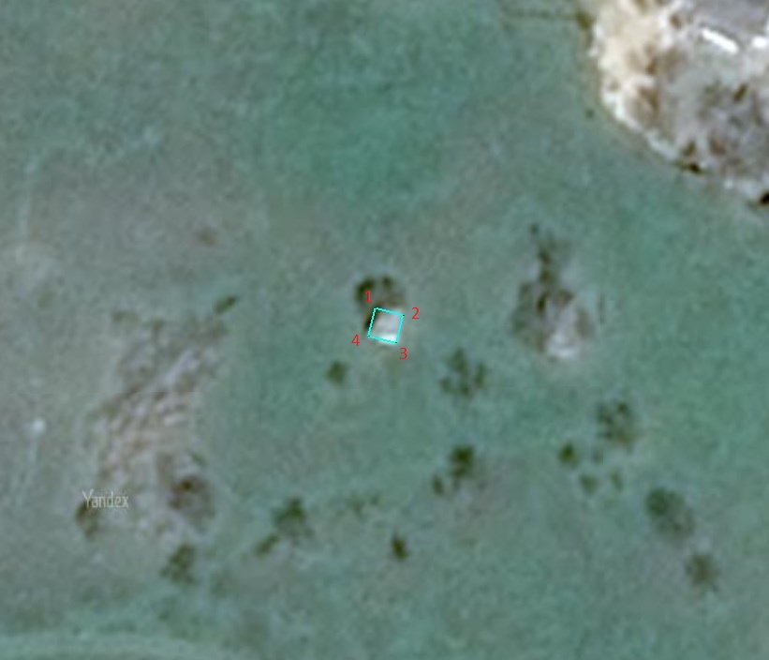

Координаты характерных (поворотных) точек границ объекта культурного наследия «Мавзолей», XVIII-XIX вв.
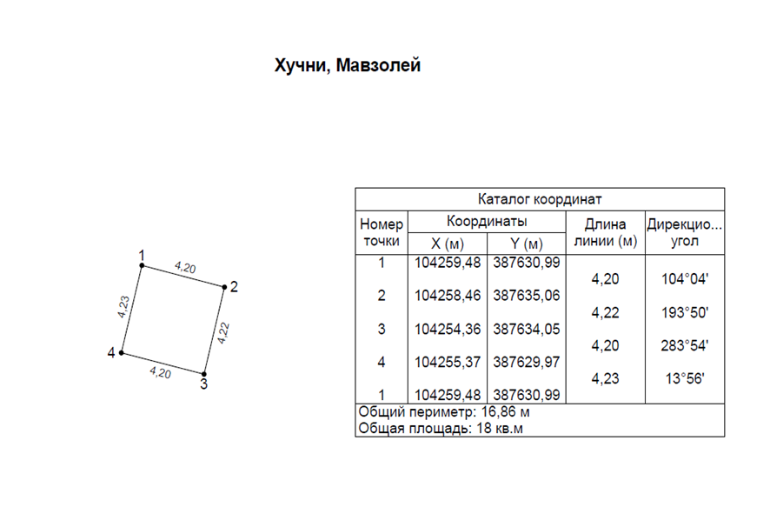

Приложение № 2
к приказу Агентства по охране
культурного наследия
Республики Дагестан
от «___» __________ 2024 г. № ____

Режим использования территории объекта культурного наследия федерального значения «Мавзолей», XVIII-XIX вв.

В границах территории объекта культурного наследия:
1) запрещаются строительство объектов капитального строительства и увеличение объемно-пространственных характеристик, существующих на территории памятника или ансамбля объектов капитального строительства; проведение земляных, строительных, мелиоративных и иных работ, за исключением работ по сохранению объекта культурного наследия или его отдельных элементов, сохранению историко-градостроительной или природной среды объекта культурного наследия;
2) не допускается распространение наружной рекламы на объектах культурного наследия, включенных в единый государственный реестр объектов культурного наследия (памятников истории и культуры) народов Российской Федерации, а также на их территориях;
3) на территории памятника разрешается ведение хозяйственной деятельности, не противоречащей требованиям обеспечения сохранности объекта культурного наследия и позволяющей обеспечить функционирование объекта культурного наследия в современных условиях.

АГЕНТСТВО ПО ОХРАНЕ КУЛЬТУРНОГО НАСЛЕДИЯ
РЕСПУБЛИКИ ДАГЕСТАН
(Дагнаследие)

ПРИКАЗ

№________ «___»________ 2024 г.

Об утверждении границ территории объекта культурного наследия федерального значения «Мечеть с минаретом», XIX в.

(Республика Дагестан, Табасаранский район с. Джули)

В соответствии со статьей 3.1 и статьей 5.1 Федерального закона от 25 июня 2002 г. № 73-ФЗ «Об объектах культурного наследия (памятниках истории и культуры) народов Российской Федерации» (Собрание законодательства РФ, 2002, № 26, ст. 2519; 2024, № 33 (Часть II), ст. 5023), статьей 7 Закона Республики Дагестан от 3 февраля 2009 г. № 7 «Об объектах культурного наследия (памятниках истории и культуры) народов Российской Федерации, расположенных на территории Республики Дагестан» (Собрание законодательства Республики Дагестан, 2009, № 3, ст. 77; интернет-портал правовой информации Республики Дагестан (www.pravo.e-dag.ru) 2024, 6 марта, № 05004013028), приказом Минкультуры России от 04.06.2015 № 1745 «Об утверждении требований к составлению проектов границ территорий объектов культурного наследия» (официальный интернет-портал правовой информации (http://www.pravo.gov.ru), 2015, 26 августа, № 0001201508260013, официальный интернет-портал правовой информации (http://pravo.gov.ru), 2024, 2 февраля, № 0001202402280005) и Положением об Агентстве по охране культурного наследия Республики Дагестан, утвержденным постановлением Правительства РД от 18 ноября 2016 г. № 342 (официальный интернет-портал правовой информации (www.pravo.gov.ru), 2016, 23 ноября, № 0500201611230005; интернет-портал правовой информации Республики Дагестан (www.pravo.e-dag.ru) 2024, 26 апреля № 05002013302),

приказываю:
- Утвердить границы территории объекта культурного наследия федерального значения «Мечеть с минаретом», XIX в., расположенного по адресу: Республика Дагестан, Табасаранский район с. Джули, регистрационный номер в АИС ЕГРОКН 051410761910006, согласно приложению № 1 к настоящему приказу.
- Утвердить режим использования территории объекта культурного наследия федерального значения «Мечеть с минаретом», XIX в., согласно приложению № 2 к настоящему приказу.
- Консультанту отдела надзора, сохранения и использования объектов культурного наследия регионального значения Алиевой Н.М. обеспечить размещение настоящего приказа на официальном сайте Агентства по охране культурного наследия Республики Дагестан, в информационно-телекоммуникационной сети «Интернет» (http://dagnasledie@e-dag.ru/).
- Начальнику отдела по работе с единым государственным реестром объектов культурного наследия Аллаеву Н.М. обеспечить направление настоящего приказа в Управление Федеральной службы государственной регистрации, кадастра и картографии по Республике Дагестан для регистрации ограничений (обременений) прав в Едином государственном реестре недвижимости.
- Контроль за исполнением настоящего приказа возложить на заместителя руководителя – начальника отдела надзора, сохранения и использования объектов культурного наследия федерального значения Харбилова Х.З.

Руководитель М.А. Мусаев

Приложение № 1
к приказу Агентства по охране
культурного наследия
Республики Дагестан
от «___» __________ 2024 г. № ____

Описание границ территории объекта культурного наследия федерального значения «Мечеть с минаретом», XIX в.

Границы территории объекта культурного наследия проходят:

От исходной точки 1, через точку 2, до поворотной точки 3, в восточном направлении, граница проходит на расстоянии 29,99 м.;
от поворотной точки 3, до поворотной точки 4, в южном направлении, граница проходит на расстоянии 10,78 м.;
от поворотной точки 4, через поворотные точки 5, 6 и 7, до поворотной точки 8 в юго-западном направлении, граница проходит на расстоянии 15,80 м.;
от поворотной точки 8, срезая небольшой угол, через контрольные точки 9, 10, и 11, до поворотной точки 12, в северо-западном направлении, граница проходит на расстоянии 24,42 м.; от поворотной точки 12, до исходной точки 1, в северном направлении, граница проходит на расстоянии 9,46 м. Северная граница замыкает контур.

Карта (схема) границ территории объекта культурного наследия федерального значения «Мечеть с минаретом», XIX в., расположенного по адресу: Республика Дагестан, Табасаранский район с. Джули
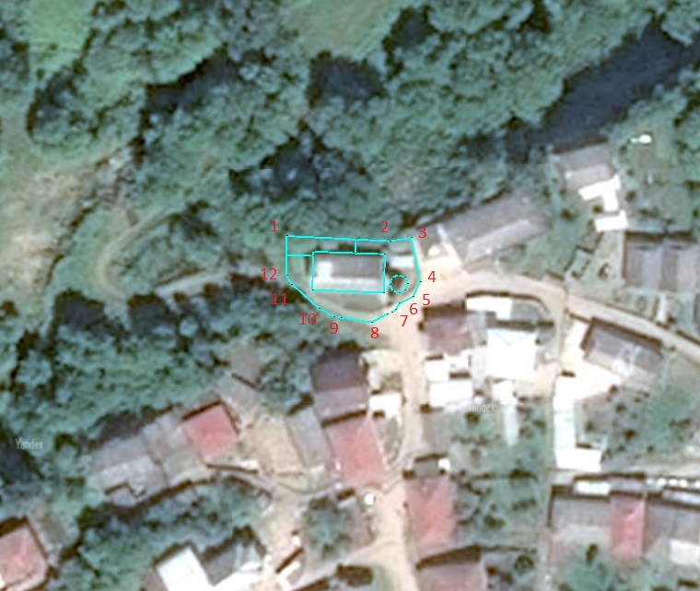

Координаты характерных (поворотных) точек границ объекта культурного наследия «Мечеть с минаретом», XIX в.

Приложение № 2
к приказу Агентства по охране
культурного наследия
Республики Дагестан
от «___» __________ 2024 г. № ____

Режим использования территории объекта культурного наследия федерального значения «Мечеть с минаретом», XIX в.

В границах территории объекта культурного наследия:
1) запрещаются строительство объектов капитального строительства и увеличение объемно-пространственных характеристик, существующих на территории памятника или ансамбля объектов капитального строительства; проведение земляных, строительных, мелиоративных и иных работ, за исключением работ по сохранению объекта культурного наследия или его отдельных элементов, сохранению историко-градостроительной или природной среды объекта культурного наследия;
2) не допускается распространение наружной рекламы на объектах культурного наследия, включенных в единый государственный реестр объектов культурного наследия (памятников истории и культуры) народов Российской Федерации, а также на их территориях;
3) на территории памятника разрешается ведение хозяйственной деятельности, не противоречащей требованиям обеспечения сохранности объекта культурного наследия и позволяющей обеспечить функционирование объекта культурного наследия в современных условиях.

АГЕНТСТВО ПО ОХРАНЕ КУЛЬТУРНОГО НАСЛЕДИЯ
РЕСПУБЛИКИ ДАГЕСТАН
(Дагнаследие)

ПРИКАЗ

№________ «___»________ 2024 г.

Об утверждении границ защитной зоны объекта культурного наследия федерального значения «Мечеть с минаретом», XIX в.

(Республика Дагестан, Табасаранский район с. Джули)

В соответствии со статьей 34.1 Федерального закона от 25 июня 2002 г. № 73-ФЗ «Об объектах культурного наследия (памятниках истории и культуры) народов Российской Федерации» (Собрание законодательства РФ, 2002, № 26, ст. 2519; 2024, № 33 (Часть II), ст. 5023), статьей 7 Закона Республики Дагестан от 3 февраля 2009 г. № 7 «Об объектах культурного наследия (памятниках истории и культуры) народов Российской Федерации, расположенных на территории Республики Дагестан» (Собрание законодательства Республики Дагестан, 2009, № 3, ст. 77; интернет-портал правовой информации Республики Дагестан (www.pravo.e-dag.ru) 2024, 6 марта, № 05004013028) и Положением об Агентстве по охране культурного наследия Республики Дагестан, утвержденным постановлением Правительства РД от 18 ноября 2016 г. № 342 (официальный интернет-портал правовой информации (www.pravo.gov.ru), 2016, 23 ноября, № 0500201611230005; интернет-портал правовой информации Республики Дагестан (www.pravo.e-dag.ru) 2024, 26 апреля № 05002013302),

приказываю:
1. Утвердить границы защитной зоны объекта культурного наследия федерального значения «Мечеть с минаретом», XIX в., расположенного по адресу: Республика Дагестан, Табасаранский район с. Джули, регистрационный номер в АИС ЕГРОКН 051410761910006, согласно приложению № 1 к настоящему приказу.
- Утвердить режим использования земель в границах защитной зоны объекта культурного наследия федерального значения «Мечеть с минаретом», XIX в., согласно приложению № 2 к настоящему приказу.
- Консультанту отдела надзора, сохранения и использования объектов культурного наследия регионального значения Алиевой Н.М. обеспечить размещение настоящего приказа на официальном сайте Агентства по охране культурного наследия Республики Дагестан, в информационно-телекоммуникационной сети «Интернет» (http://dagnasledie@e-dag.ru/).
- Начальнику отдела по работе с единым государственным реестром объектов культурного наследия Аллаеву Н.М. обеспечить направление настоящего приказа в Управление Федеральной службы государственной регистрации, кадастра и картографии по Республике Дагестан для регистрации ограничений (обременений) прав в Едином государственном реестре недвижимости.
- Контроль за исполнением настоящего приказа возложить на заместителя руководителя – начальника отдела надзора, сохранения и использования объектов культурного наследия федерального значения Харбилова Х.З.

Руководитель М.А. Мусаев

\

Приложение № 1
к приказу Агентства по охране
культурного наследия
Республики Дагестан
от «___» __________ 2024 г. № ____

Описание границ защитной зоны объекта культурного наследия федерального значения «Мечеть с минаретом», XIX в.

В соответствии с частью 3 статьи 34.1. Федерального закона от 25.06.2002 г. «Об объектах культурного наследия (памятниках истории и культуры) народов Российской Федерации» № 73-ФЗ установить защитную зону объекта культурного наследия регионального «Мечеть с минаретом», XIX в., расположенного по адресу: Республика Дагестан, Табасаранский район с. Джули, на расстоянии 100 метров от внешних границ территории памятника.

Границы территории объекта культурного наследия проходят:

От исходной точки 1, через точку 2, до поворотной точки 3, в восточном направлении, граница проходит на расстоянии 29,99 м.;
от поворотной точки 3, до поворотной точки 4, в южном направлении, граница проходит на расстоянии 10,78 м.;
от поворотной точки 4, через поворотные точки 5, 6 и 7, до поворотной точки 8 в юго-западном направлении, граница проходит на расстоянии 15,80 м.;
от поворотной точки 8, срезая небольшой угол, через контрольные точки 9, 10, и 11, до поворотной точки 12, в северо-западном направлении, граница проходит на расстоянии 24,42 м.; от поворотной точки 12, до исходной точки 1, в северном направлении, граница проходит на расстоянии 9,46 м. Северная граница замыкает контур.

Карта (схема) границ территории объекта культурного наследия федерального значения «Мечеть с минаретом», XIX в., расположенного по адресу: Республика Дагестан, Табасаранский район с. Джули

Координаты характерных (поворотных) точек границ объекта культурного наследия «Мечеть с минаретом», XIX в.

Приложение № 2
к приказу Агентства по охране
культурного наследия
Республики Дагестан
от «___» __________ 2024 г. № ____

Режим использования территории в границах защитной зоны объекта культурного наследия федерального значения «Мечеть с минаретом», XIX в.

В границах защитной зоны объекта культурного наследия в целях обеспечения сохранности объектов культурного наследия и композиционно-видовых связей (панорам) запрещаются строительство объектов капитального строительства и их реконструкция, связанная с изменением их параметров (высоты, количества этажей, площади), за исключением строительства и реконструкции линейных объектов.

АГЕНТСТВО ПО ОХРАНЕ КУЛЬТУРНОГО НАСЛЕДИЯ
РЕСПУБЛИКИ ДАГЕСТАН
(Дагнаследие)

ПРИКАЗ

№________ «___»________ 2024 г.

Об утверждении границ территории объекта культурного наследия федерального значения «Крепостная стена с въездными воротами», XII в.

(Республика Дагестан, Дахадаевский район, развалины с. Амузги)

В соответствии со статьей 3.1 и статьей 5.1 Федерального закона от 25 июня 2002 г. № 73-ФЗ «Об объектах культурного наследия (памятниках истории и культуры) народов Российской Федерации» (Собрание законодательства РФ, 2002, № 26, ст. 2519; 2024, № 33 (Часть II), ст. 5023), статьей 7 Закона Республики Дагестан от 3 февраля 2009 г. № 7 «Об объектах культурного наследия (памятниках истории и культуры) народов Российской Федерации, расположенных на территории Республики Дагестан» (Собрание законодательства Республики Дагестан, 2009, № 3, ст. 77; интернет-портал правовой информации Республики Дагестан (www.pravo.e-dag.ru) 2024, 6 марта, № 05004013028), приказом Минкультуры России от 04.06.2015 № 1745 «Об утверждении требований к составлению проектов границ территорий объектов культурного наследия» (официальный интернет-портал правовой информации (http://www.pravo.gov.ru), 2015, 26 августа, № 0001201508260013, официальный интернет-портал правовой информации (http://pravo.gov.ru), 2024, 2 февраля, № 0001202402280005) и Положением об Агентстве по охране культурного наследия Республики Дагестан, утвержденным постановлением Правительства РД от 18 ноября 2016 г. № 342 (официальный интернет-портал правовой информации (www.pravo.gov.ru), 2016, 23 ноября, № 0500201611230005; интернет-портал правовой информации Республики Дагестан (www.pravo.e-dag.ru) 2024, 26 апреля № 05002013302),

приказываю:
- Утвердить границы территории объекта культурного наследия федерального значения «Крепостная стена с въездными воротами», XII в., расположенного по адресу: Республика Дагестан, Дахадаевский район, развалины с. Амузги, регистрационный номер в АИС ЕГРОКН 051411189680006, согласно приложению № 1 к настоящему приказу.
- Утвердить режим использования территории объекта культурного наследия федерального значения «Крепостная стена с въездными воротами», XII в., согласно приложению № 2 к настоящему приказу.
- Консультанту отдела надзора, сохранения и использования объектов культурного наследия регионального значения Алиевой Н.М. обеспечить размещение настоящего приказа на официальном сайте Агентства по охране культурного наследия Республики Дагестан, в информационно-телекоммуникационной сети «Интернет» (http://dagnasledie@e-dag.ru/).
- Начальнику отдела по работе с единым государственным реестром объектов культурного наследия Аллаеву Н.М. обеспечить направление настоящего приказа в Управление Федеральной службы государственной регистрации, кадастра и картографии по Республике Дагестан для регистрации ограничений (обременений) прав в Едином государственном реестре недвижимости.
- Контроль за исполнением настоящего приказа возложить на заместителя руководителя – начальника отдела надзора, сохранения и использования объектов культурного наследия федерального значения Харбилова Х.З.

Руководитель М.А. Мусаев

Приложение № 1
к приказу Агентства по охране
культурного наследия
Республики Дагестан
от «___» __________ 2024 г. № ____

Описание границ территории объекта культурного наследия федерального значения «Крепостная стена с въездными воротами», XII в.

Границы территории объекта культурного наследия проходят:

От исходной точки 1, до поворотной точки 2, в восточном направлении, граница проходит на расстоянии 10,29 м.;
от поворотной точки 2, до поворотной точки 3, в юго-восточном направлении, граница проходит на расстоянии 11,13 м.; от поворотной точки 3, до поворотной точки 4, в южном направлении, граница проходит на расстоянии 4,47 м.;
от поворотной точки 4, до поворотной точки 5, в юго-восточном направлении, граница проходит на расстоянии 21,16 м.;
от поворотной точки 5, до поворотной точки 6, в южном направлении, граница проходит на расстоянии 2,30 м.;
от поворотной точки 6, через контрольные точки 7,8, и 9, в северо-западном направлении, граница проходит на расстоянии 22,79 м.; от поворотной точки 9, до поворотной точки 10, в северном направлении, граница проходит на расстоянии 1,50 м.;
от поворотной точки 10, до поворотной точки 11, в западном направлении, граница проходит на расстоянии 14,16 м.;
от поворотной точки 11, до исходной точки 1, проходит в северном направлении, граница проходит на расстоянии 14,71 м. Северная граница замыкает контур.

Карта (схема) границ территории объекта культурного наследия федерального значения «Крепостная стена с въездными воротами», XII век, расположенного по адресу: Республика Дагестан, Дахадаевский район, развалины с. Амузги

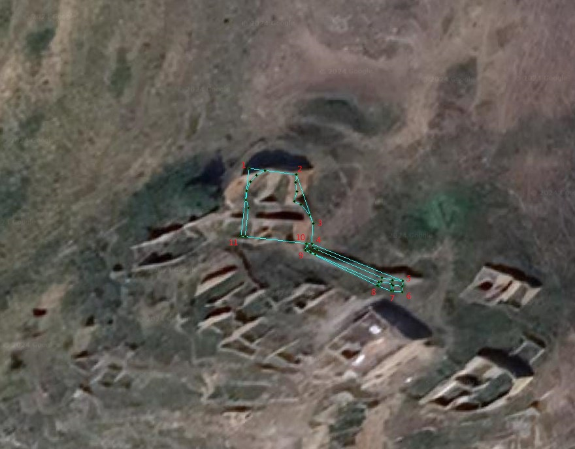

Координаты характерных (поворотных) точек границ объекта культурного наследия «Крепостная стена с въездными воротами», XII в.

Приложение № 2
к приказу Агентства по охране
культурного наследия
Республики Дагестан
от «___» __________ 2024 г. № ____

Режим использования территории объекта культурного наследия федерального значения «Крепостная стена с въездными воротами», XII в.

В границах территории объекта культурного наследия:
1) запрещаются строительство объектов капитального строительства и увеличение объемно-пространственных характеристик, существующих на территории памятника или ансамбля объектов капитального строительства; проведение земляных, строительных, мелиоративных и иных работ, за исключением работ по сохранению объекта культурного наследия или его отдельных элементов, сохранению историко-градостроительной или природной среды объекта культурного наследия;
2) не допускается распространение наружной рекламы на объектах культурного наследия, включенных в единый государственный реестр объектов культурного наследия (памятников истории и культуры) народов Российской Федерации, а также на их территориях;
3) на территории памятника разрешается ведение хозяйственной деятельности, не противоречащей требованиям обеспечения сохранности объекта культурного наследия и позволяющей обеспечить функционирование объекта культурного наследия в современных условиях.

АГЕНТСТВО ПО ОХРАНЕ КУЛЬТУРНОГО НАСЛЕДИЯ
РЕСПУБЛИКИ ДАГЕСТАН
(Дагнаследие)

ПРИКАЗ

№________ «___»________ 2024 г.

Об утверждении границ защитной зоны объекта культурного наследия федерального значения «Крепостная стена с въездными воротами», XII в.

(Республика Дагестан, Дахадаевский район, развалины с. Амузги)

В соответствии со статьей 34.1 Федерального закона от 25 июня 2002 г. № 73-ФЗ «Об объектах культурного наследия (памятниках истории и культуры) народов Российской Федерации» (Собрание законодательства РФ, 2002, № 26, ст. 2519; 2024, № 33 (Часть II), ст. 5023), статьей 7 Закона Республики Дагестан от 3 февраля 2009 г. № 7 «Об объектах культурного наследия (памятниках истории и культуры) народов Российской Федерации, расположенных на территории Республики Дагестан» (Собрание законодательства Республики Дагестан, 2009, № 3, ст. 77; интернет-портал правовой информации Республики Дагестан (www.pravo.e-dag.ru) 2024, 6 марта, № 05004013028) и Положением об Агентстве по охране культурного наследия Республики Дагестан, утвержденным постановлением Правительства РД от 18 ноября 2016 г. № 342 (официальный интернет-портал правовой информации (www.pravo.gov.ru), 2016, 23 ноября, № 0500201611230005; интернет-портал правовой информации Республики Дагестан (www.pravo.e-dag.ru) 2024, 26 апреля № 05002013302),

приказываю:
- Утвердить границы защитной зоны объекта культурного наследия федерального значения «Крепостная стена с въездными воротами», XII в., расположенного по адресу: Республика Дагестан, Дахадаевский район, развалины с. Амузги, регистрационный номер в АИС ЕГРОКН 051411189680006, согласно приложению № 1 к настоящему приказу.
- Утвердить режим использования земель в границах защитной зоны объекта культурного наследия федерального значения «Крепостная стена с въездными воротами», XII в., согласно приложению № 2 к настоящему приказу.
- Консультанту отдела надзора, сохранения и использования объектов культурного наследия регионального значения Алиевой Н.М. обеспечить размещение настоящего приказа на официальном сайте Агентства по охране культурного наследия Республики Дагестан, в информационно-телекоммуникационной сети «Интернет» (http://dagnasledie@e-dag.ru/).
- Начальнику отдела по работе с единым государственным реестром объектов культурного наследия Аллаеву Н.М. обеспечить направление настоящего приказа в Управление Федеральной службы государственной регистрации, кадастра и картографии по Республике Дагестан для регистрации ограничений (обременений) прав в Едином государственном реестре недвижимости.
- Контроль за исполнением настоящего приказа возложить на заместителя руководителя – начальника отдела надзора, сохранения и использования объектов культурного наследия федерального значения Харбилова Х.З.

Руководитель М.А. Мусаев

Приложение № 1
к приказу Агентства по охране
культурного наследия
Республики Дагестан
от «___» __________ 2024 г. № ____

Описание границ защитной зоны объекта культурного наследия федерального значения «Крепостная стена с въездными воротами», XII в.

В соответствии с частью 3 статьи 34.1. Федерального закона от 25.06.2002 г. «Об объектах культурного наследия (памятниках истории и культуры) народов Российской Федерации» № 73-ФЗ установить защитную зону объекта культурного наследия регионального «Крепостная стена с въездными воротами», XII в., расположенного по адресу: Республика Дагестан, Дахадаевский район, развалины с. Амузги, на расстоянии 100 метров от внешних границ территории памятника.

Границы территории объекта культурного наследия проходят:

От исходной точки 1, до поворотной точки 2, в восточном направлении, граница проходит на расстоянии 10,29 м.;
от поворотной точки 2, до поворотной точки 3, в юго-восточном направлении, граница проходит на расстоянии 11,13 м.; от поворотной точки 3, до поворотной точки 4, в южном направлении, граница проходит на расстоянии 4,47 м.;
от поворотной точки 4, до поворотной точки 5, в юго-восточном направлении, граница проходит на расстоянии 21,16 м.;
от поворотной точки 5, до поворотной точки 6, в южном направлении, граница проходит на расстоянии 2,30 м.;
от поворотной точки 6, через контрольные точки 7,8, и 9, в северо-западном направлении, граница проходит на расстоянии 22,79 м.; от поворотной точки 9, до поворотной точки 10, в северном направлении, граница проходит на расстоянии 1,50 м.;
от поворотной точки 10, до поворотной точки 11, в западном направлении, граница проходит на расстоянии 14,16 м.;
от поворотной точки 11, до исходной точки 1, проходит в северном направлении, граница проходит на расстоянии 14,71 м. Северная граница замыкает контур.

Карта (схема) границ территории объекта культурного наследия федерального значения «Крепостная стена с въездными воротами», XII в., расположенного по адресу: Республика Дагестан, Дахадаевский район, развалины с. Амузги

Координаты характерных (поворотных) точек границ объекта культурного наследия «Крепостная стена с въездными воротами», XII в.

Приложение № 2
к приказу Агентства по охране
культурного наследия
Республики Дагестан
от «___» __________ 2024 г. № ____

Режим использования территории в границах защитной зоны объекта культурного наследия федерального значения «Крепостная стена с въездными воротами», XII в.

В границах защитной зоны объекта культурного наследия в целях обеспечения сохранности объектов культурного наследия и композиционно-видовых связей (панорам) запрещаются строительство объектов капитального строительства и их реконструкция, связанная с изменением их параметров (высоты, количества этажей, площади), за исключением строительства и реконструкции линейных объектов.

АГЕНТСТВО ПО ОХРАНЕ КУЛЬТУРНОГО НАСЛЕДИЯ
РЕСПУБЛИКИ ДАГЕСТАН
(Дагнаследие)

ПРИКАЗ

№________ «___»________ 2024 г.

Об утверждении границ территории объекта культурного наследия федерального значения «Башня жилая», XVII в.

(Республика Дагестан, Дахадаевский район, с. Ицари)

В соответствии со статьей 3.1 и статьей 5.1 Федерального закона от 25 июня 2002 г. № 73-ФЗ «Об объектах культурного наследия (памятниках истории и культуры) народов Российской Федерации» (Собрание законодательства РФ, 2002, № 26, ст. 2519; 2024, № 33 (Часть II), ст. 5023), статьей 7 Закона Республики Дагестан от 3 февраля 2009 г. № 7 «Об объектах культурного наследия (памятниках истории и культуры) народов Российской Федерации, расположенных на территории Республики Дагестан» (Собрание законодательства Республики Дагестан, 2009, № 3, ст. 77; интернет-портал правовой информации Республики Дагестан (www.pravo.e-dag.ru) 2024, 6 марта, № 05004013028), приказом Минкультуры России от 04.06.2015 № 1745 «Об утверждении требований к составлению проектов границ территорий объектов культурного наследия» (официальный интернет-портал правовой информации (http://www.pravo.gov.ru), 2015, 26 августа, № 0001201508260013, официальный интернет-портал правовой информации (http://pravo.gov.ru), 2024, 2 февраля, № 0001202402280005) и Положением об Агентстве по охране культурного наследия Республики Дагестан, утвержденным постановлением Правительства РД от 18 ноября 2016 г. № 342 (официальный интернет-портал правовой информации (www.pravo.gov.ru), 2016, 23 ноября, № 0500201611230005; интернет-портал правовой информации Республики Дагестан (www.pravo.e-dag.ru) 2024, 26 апреля № 05002013302),

приказываю:
- Утвердить границы территории объекта культурного наследия федерального значения «Башня жилая», XVII в., расположенного по адресу: Республика Дагестан, Дахадаевский район, с. Ицари, регистрационный номер в АИС ЕГРОКН 051411179900006, согласно приложению № 1 к настоящему приказу.
- Утвердить режим использования территории объекта культурного наследия федерального значения «Башня жилая», XVII в., согласно приложению № 2 к настоящему приказу.
- Консультанту отдела надзора, сохранения и использования объектов культурного наследия регионального значения Алиевой Н.М. обеспечить размещение настоящего приказа на официальном сайте Агентства по охране культурного наследия Республики Дагестан, в информационно-телекоммуникационной сети «Интернет» (http://dagnasledie@e-dag.ru/).
- Начальнику отдела по работе с единым государственным реестром объектов культурного наследия Аллаеву Н.М. обеспечить направление настоящего приказа в Управление Федеральной службы государственной регистрации, кадастра и картографии по Республике Дагестан для регистрации ограничений (обременений) прав в Едином государственном реестре недвижимости.
- Контроль за исполнением настоящего приказа возложить на заместителя руководителя – начальника отдела надзора, сохранения и использования объектов культурного наследия федерального значения Харбилова Х.З.

Руководитель М.А. Мусаев

Приложение № 1
к приказу Агентства по охране
культурного наследия
Республики Дагестан
от «___» __________ 2024 г. № ____

Описание границ территории объекта культурного наследия федерального значения «Башня жилая», XVII в.

Границы территории объекта культурного наследия проходят:

От исходной точки 1, до поворотной точки 2, в юго-восточном направлении, граница проходит на расстоянии 29,01 м.
От поворотной точки 2, до поворотной точки 3, в юго-западном направлении, граница проходит на расстоянии 12,00 м.
От поворотной точки 3, до поворотной точки 4, в северо-западном направлении, граница проходит на расстоянии 28,93 м.
От поворотной точки 4, до исходной точки 1, в северо-восточном направлении, граница проходит на расстоянии 12,00 м. Северо-восточная граница закрывает контур.

Карта (схема) границ территории объекта культурного наследия федерального значения «Башня жилая», XVII в., расположенного по адресу: Республика Дагестан, Дахадаевский район, с. Ицари

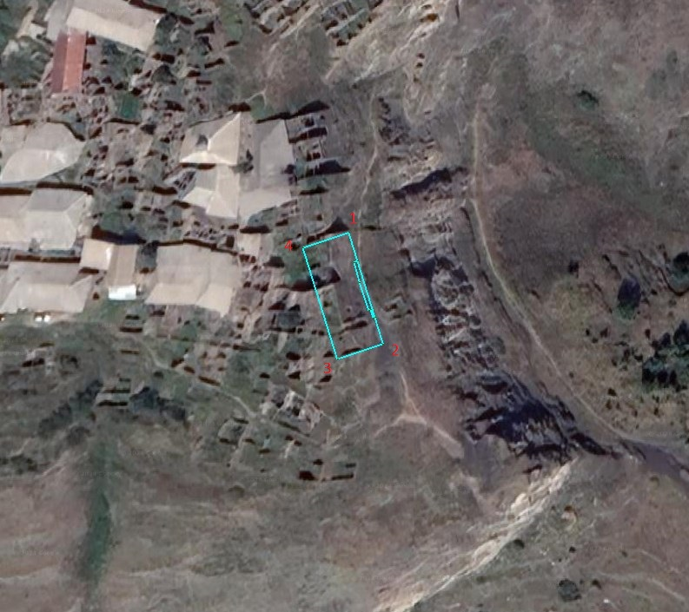

Координаты характерных (поворотных) точек границ объекта культурного наследия «Башня жилая», XVII в.
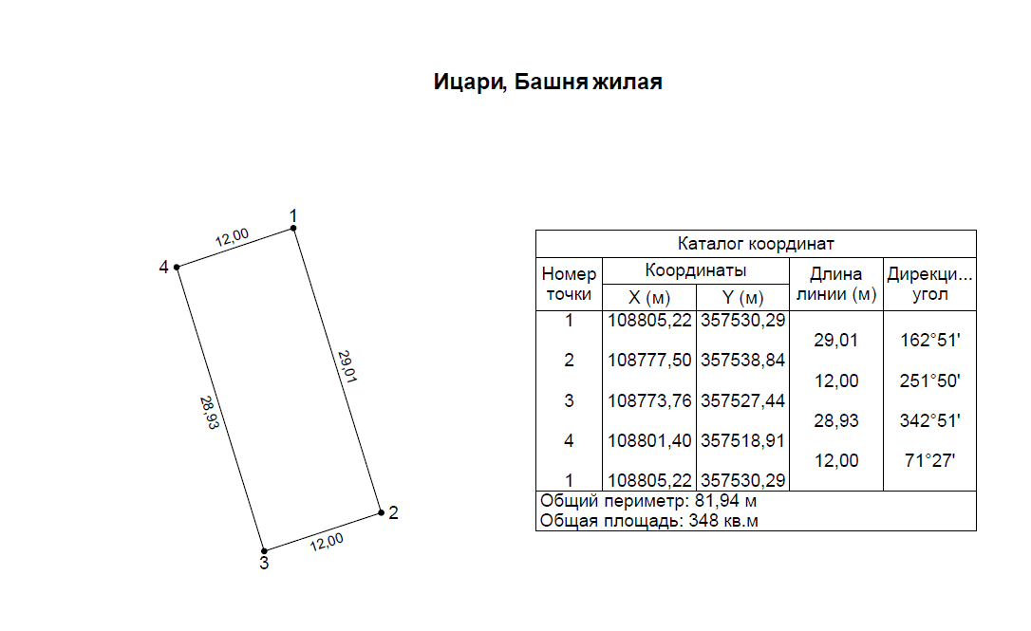

Приложение № 2
к приказу Агентства по охране
культурного наследия
Республики Дагестан
от «___» __________ 2024 г. № ____

Режим использования территории объекта культурного наследия федерального значения «Башня жилая», XVII в.

В границах территории объекта культурного наследия:
1) запрещаются строительство объектов капитального строительства и увеличение объемно-пространственных характеристик, существующих на территории памятника или ансамбля объектов капитального строительства; проведение земляных, строительных, мелиоративных и иных работ, за исключением работ по сохранению объекта культурного наследия или его отдельных элементов, сохранению историко-градостроительной или природной среды объекта культурного наследия;
2) не допускается распространение наружной рекламы на объектах культурного наследия, включенных в единый государственный реестр объектов культурного наследия (памятников истории и культуры) народов Российской Федерации, а также на их территориях;
3) на территории памятника разрешается ведение хозяйственной деятельности, не противоречащей требованиям обеспечения сохранности объекта культурного наследия и позволяющей обеспечить функционирование объекта культурного наследия в современных условиях.

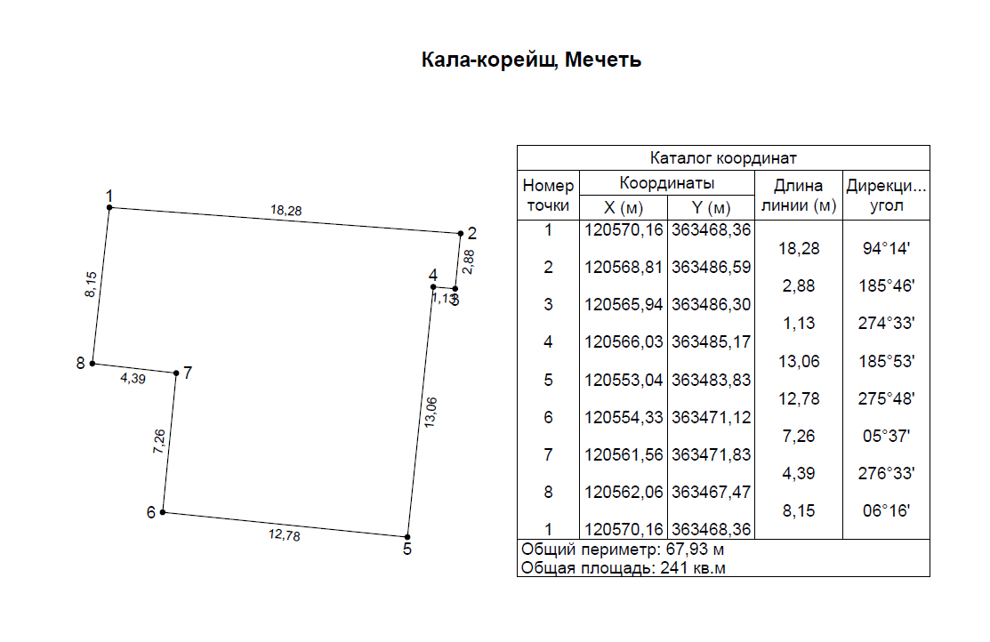

АГЕНТСТВО ПО ОХРАНЕ КУЛЬТУРНОГО НАСЛЕДИЯ
РЕСПУБЛИКИ ДАГЕСТАН
(Дагнаследие)

ПРИКАЗ

№________ «___»________ 2024 г.

Об утверждении границ защитной зоны объекта культурного наследия федерального значения «Мечеть», XI-XII вв.

(Республика Дагестан, Дахадаевский район, селение Кала-Корейш)

В соответствии со статьей 34.1 Федерального закона от 25 июня 2002 г. № 73-ФЗ «Об объектах культурного наследия (памятниках истории и культуры) народов Российской Федерации» (Собрание законодательства РФ, 2002, № 26, ст. 2519; 2024, № 33 (Часть II), ст. 5023), статьей 7 Закона Республики Дагестан от 3 февраля 2009 г. № 7 «Об объектах культурного наследия (памятниках истории и культуры) народов Российской Федерации, расположенных на территории Республики Дагестан» (Собрание законодательства Республики Дагестан, 2009, № 3, ст. 77; интернет-портал правовой информации Республики Дагестан (www.pravo.e-dag.ru) 2024, 6 марта, № 05004013028) и Положением об Агентстве по охране культурного наследия Республики Дагестан, утвержденным постановлением Правительства РД от 18 ноября 2016 г. № 342 (официальный интернет-портал правовой информации (www.pravo.gov.ru), 2016, 23 ноября, № 0500201611230005; интернет-портал правовой информации Республики Дагестан (www.pravo.e-dag.ru) 2024, 26 апреля № 05002013302),

приказываю:
- Утвердить границы защитной зоны объекта культурного наследия федерального значения «Мечеть», XI-XII вв., расположенного по адресу: Республика Дагестан, Дахадаевский район, селение Кала-Корейш, регистрационный номер в АИС ЕГРОКН 051410921670006, согласно приложению № 1 к настоящему приказу.
- Утвердить режим использования земель в границах защитной зоны объекта культурного наследия федерального значения «Мечеть», XI-XII вв., согласно приложению № 2 к настоящему приказу.
- Консультанту отдела надзора, сохранения и использования объектов культурного наследия регионального значения Алиевой Н.М. обеспечить размещение настоящего приказа на официальном сайте Агентства по охране культурного наследия Республики Дагестан, в информационно-телекоммуникационной сети «Интернет» (http://dagnasledie@e-dag.ru/).
- Начальнику отдела по работе с единым государственным реестром объектов культурного наследия Аллаеву Н.М. обеспечить направление настоящего приказа в Управление Федеральной службы государственной регистрации, кадастра и картографии по Республике Дагестан для регистрации ограничений (обременений) прав в Едином государственном реестре недвижимости.
- Контроль за исполнением настоящего приказа возложить на заместителя руководителя – начальника отдела надзора, сохранения и использования объектов культурного наследия федерального значения Харбилова Х.З.

Руководитель М.А. Мусаев

Приложение № 1
к приказу Агентства по охране
культурного наследия
Республики Дагестан
от «___» __________ 2024 г. № ____

Описание границ защитной зоны объекта культурного наследия федерального значения «Мечеть», XI-XII вв.

В соответствии с частью 3 статьи 34.1. Федерального закона от 25.06.2002 г. «Об объектах культурного наследия (памятниках истории и культуры) народов Российской Федерации» № 73-ФЗ установить защитную зону объекта культурного наследия регионального «Мечеть», XI-XII вв., расположенного по адресу: Республика Дагестан, Дахадаевский район, селение Кала-Корейш, на расстоянии 100 метров от внешних границ территории памятника.

Границы территории объекта культурного наследия проходят:

От исходной точки 1, до поворотной точки 2, в восточном направлении, граница проходит на расстоянии 18,28 м.
от поворотной точки 2, до поворотной точки 3, в южном направлении, граница проходит на расстоянии 2,88 м.
От поворотной точки 3, до поворотной точки 4, в западном направлении, граница проходит на расстоянии 1,13 м.
От поворотной точки 4, до поворотной точки 5, в южном направлении, граница проходит на расстоянии 13,06 м.
От поворотной точки 5, до поворотной точки 6, в западном направлении, граница проходит на расстоянии 12,78 м.
От поворотной точки 6, до поворотной точки 7, в северном направлении, граница проходит на расстоянии 7,26 м.
От поворотной точки 7, до поворотной точки 8, в западном направлении, граница проходит на расстоянии 4,39 м.
От поворотной точки 8, до исходной точки 1, в северном направлении, граница проходит на расстоянии 8,15 м. Северная граница закрывает контур.

Карта (схема) границ территории объекта культурного наследия федерального значения «Мечеть», XI-XII вв., расположенного по адресу: Республика Дагестан, Дахадаевский район, селение Кала-Корейш
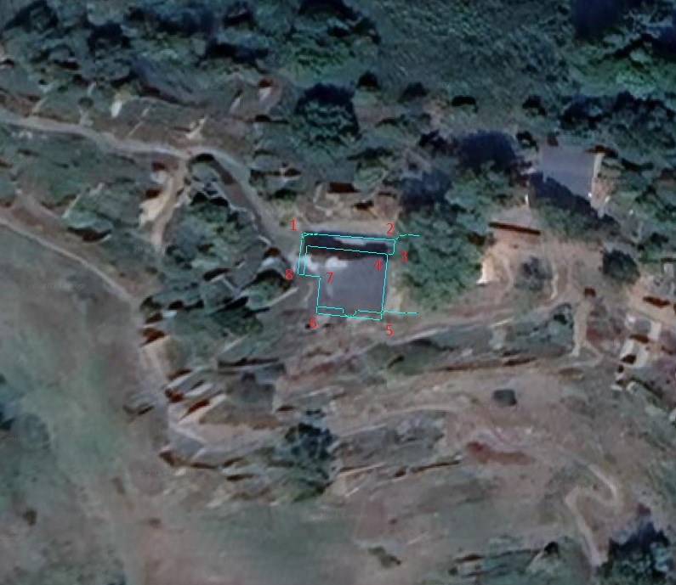

Координаты характерных (поворотных) точек границ объекта культурного наследия «Мечеть», XI-XII вв.

Приложение № 2
к приказу Агентства по охране
культурного наследия
Республики Дагестан
от «___» __________ 2024 г. № ____

Режим использования территории в границах защитной зоны объекта культурного наследия федерального значения «Мечеть», XI-XII вв.

В границах защитной зоны объекта культурного наследия в целях обеспечения сохранности объектов культурного наследия и композиционно-видовых связей (панорам) запрещаются строительство объектов капитального строительства и их реконструкция, связанная с изменением их параметров (высоты, количества этажей, площади), за исключением строительства и реконструкции линейных объектов.

АГЕНТСТВО ПО ОХРАНЕ КУЛЬТУРНОГО НАСЛЕДИЯ
РЕСПУБЛИКИ ДАГЕСТАН
(Дагнаследие)

ПРИКАЗ

№________ «___»________ 2024 г.

Об утверждении границ территории объекта культурного наследия федерального значения «Башня боевая», XIII-XIV вв.

(Республика Дагестан, Дахадаевский район, с. Зубанчи)

В соответствии со статьей 3.1 и статьей 5.1 Федерального закона от 25 июня 2002 г. № 73-ФЗ «Об объектах культурного наследия (памятниках истории и культуры) народов Российской Федерации» (Собрание законодательства РФ, 2002, № 26, ст. 2519; 2024, № 33 (Часть II), ст. 5023), статьей 7 Закона Республики Дагестан от 3 февраля 2009 г. № 7 «Об объектах культурного наследия (памятниках истории и культуры) народов Российской Федерации, расположенных на территории Республики Дагестан» (Собрание законодательства Республики Дагестан, 2009, № 3, ст. 77; интернет-портал правовой информации Республики Дагестан (www.pravo.e-dag.ru) 2024, 6 марта, № 05004013028), приказом Минкультуры России от 04.06.2015 № 1745 «Об утверждении требований к составлению проектов границ территорий объектов культурного наследия» (официальный интернет-портал правовой информации (http://www.pravo.gov.ru), 2015, 26 августа, № 0001201508260013, официальный интернет-портал правовой информации (http://pravo.gov.ru), 2024, 2 февраля, № 0001202402280005) и Положением об Агентстве по охране культурного наследия Республики Дагестан, утвержденным постановлением Правительства РД от 18 ноября 2016 г. № 342 (официальный интернет-портал правовой информации (www.pravo.gov.ru), 2016, 23 ноября, № 0500201611230005; интернет-портал правовой информации Республики Дагестан (www.pravo.e-dag.ru) 2024, 26 апреля № 05002013302),
приказываю:
- Утвердить границы территории объекта культурного наследия федерального значения «Башня боевая», XIII-XIV вв., расположенного по адресу: Республика Дагестан, Дахадаевский район, с. Зубанчи, регистрационный номер в АИС ЕГРОКН 051411179840006, согласно приложению № 1 к настоящему приказу.
- Утвердить режим использования территории объекта культурного наследия федерального значения «Башня боевая», XIII-XIV вв., согласно приложению № 2 к настоящему приказу.
- Консультанту отдела надзора, сохранения и использования объектов культурного наследия регионального значения Алиевой Н.М. обеспечить размещение настоящего приказа на официальном сайте Агентства по охране культурного наследия Республики Дагестан, в информационно-телекоммуникационной сети «Интернет» (http://dagnasledie@e-dag.ru/).
- Начальнику отдела по работе с единым государственным реестром объектов культурного наследия Аллаеву Н.М. обеспечить направление настоящего приказа в Управление Федеральной службы государственной регистрации, кадастра и картографии по Республике Дагестан для регистрации ограничений (обременений) прав в Едином государственном реестре недвижимости.
- Контроль за исполнением настоящего приказа возложить на заместителя руководителя – начальника отдела надзора, сохранения и использования объектов культурного наследия федерального значения Харбилова Х.З.

Руководитель М.А. Мусаев

Приложение № 1
к приказу Агентства по охране
культурного наследия
Республики Дагестан
от «___» __________ 2024 г. № ____

Описание границ территории объекта культурного наследия федерального значения «Башня боевая», XIII-XIV вв.

Границы территории объекта культурного наследия проходят:

От исходной точки 1, до поворотной точки 2, в юго-восточном направлении, граница проходит на расстоянии 8,24 м.
От поворотной точки 2, до поворотной точки 3, в юго-западном направлении, граница проходит на расстоянии 8,24 м.
От поворотной точки 3, до поворотной точки 4, в северо-западном направлении, граница проходит на расстоянии 8,23 м.
От поворотной точки 4, до исходной точки 1, в северо-восточном направлении, граница проходит на расстоянии 8,25 м. Северо-восточная граница закрывает контур.

Карта (схема) границ территории объекта культурного наследия федерального значения «Башня боевая», XIII-XIV вв., расположенного по адресу: Республика Дагестан, Дахадаевский район, с. Зубанчи

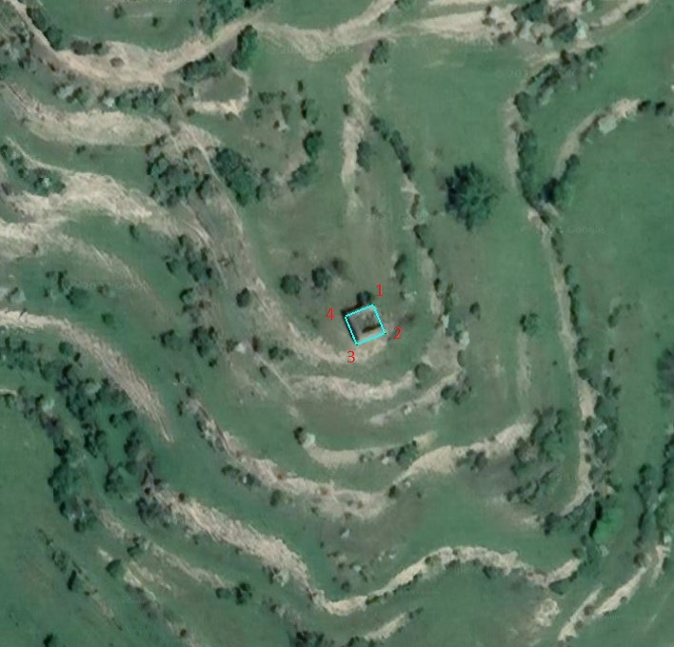

Координаты характерных (поворотных) точек границ объекта культурного наследия «Башня боевая», XIII-XIV вв.
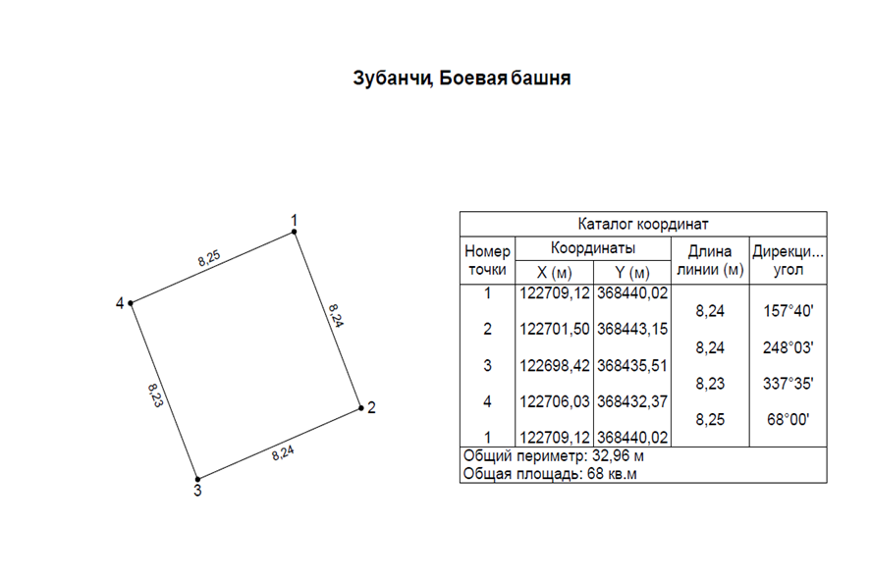

Приложение № 2
к приказу Агентства по охране
культурного наследия
Республики Дагестан
от «___» __________ 2024 г. № ____

Режим использования территории объекта культурного наследия федерального значения «Башня боевая», XIII-XIV вв.

В границах территории объекта культурного наследия:
1) запрещаются строительство объектов капитального строительства и увеличение объемно-пространственных характеристик, существующих на территории памятника или ансамбля объектов капитального строительства; проведение земляных, строительных, мелиоративных и иных работ, за исключением работ по сохранению объекта культурного наследия или его отдельных элементов, сохранению историко-градостроительной или природной среды объекта культурного наследия;
2) не допускается распространение наружной рекламы на объектах культурного наследия, включенных в единый государственный реестр объектов культурного наследия (памятников истории и культуры) народов Российской Федерации, а также на их территориях;
3) на территории памятника разрешается ведение хозяйственной деятельности, не противоречащей требованиям обеспечения сохранности объекта культурного наследия и позволяющей обеспечить функционирование объекта культурного наследия в современных условиях.

АГЕНТСТВО ПО ОХРАНЕ КУЛЬТУРНОГО НАСЛЕДИЯ
РЕСПУБЛИКИ ДАГЕСТАН
(Дагнаследие)

ПРИКАЗ

№________ «___»________ 2024 г.

Об утверждении границ защитной зоны объекта культурного наследия федерального значения «Башня боевая», XIII-XIV вв.

(Республика Дагестан, Дахадаевский район, с. Зубанчи)

В соответствии со статьей 34.1 Федерального закона от 25 июня 2002 г. № 73-ФЗ «Об объектах культурного наследия (памятниках истории и культуры) народов Российской Федерации» (Собрание законодательства РФ, 2002, № 26, ст. 2519; 2024, № 33 (Часть II), ст. 5023), статьей 7 Закона Республики Дагестан от 3 февраля 2009 г. № 7 «Об объектах культурного наследия (памятниках истории и культуры) народов Российской Федерации, расположенных на территории Республики Дагестан» (Собрание законодательства Республики Дагестан, 2009, № 3, ст. 77; интернет-портал правовой информации Республики Дагестан (www.pravo.e-dag.ru) 2024, 6 марта, № 05004013028) и Положением об Агентстве по охране культурного наследия Республики Дагестан, утвержденным постановлением Правительства РД от 18 ноября 2016 г. № 342 (официальный интернет-портал правовой информации (www.pravo.gov.ru), 2016, 23 ноября, № 0500201611230005; интернет-портал правовой информации Республики Дагестан (www.pravo.e-dag.ru) 2024, 26 апреля № 05002013302),

приказываю:
- Утвердить границы защитной зоны объекта культурного наследия федерального значения «Башня боевая», XIII-XIV вв., расположенного по адресу: Республика Дагестан, Дахадаевский район, с. Зубанчи, регистрационный номер в АИС ЕГРОКН 051411179840006, согласно приложению № 1 к настоящему приказу.
- Утвердить режим использования земель в границах защитной зоны объекта культурного наследия федерального значения «Башня боевая», XIII-XIV вв., согласно приложению № 2 к настоящему приказу.
- Консультанту отдела надзора, сохранения и использования объектов культурного наследия регионального значения Алиевой Н.М. обеспечить размещение настоящего приказа на официальном сайте Агентства по охране культурного наследия Республики Дагестан, в информационно-телекоммуникационной сети «Интернет» (http://dagnasledie@e-dag.ru/).
- Начальнику отдела по работе с единым государственным реестром объектов культурного наследия Аллаеву Н.М. обеспечить направление настоящего приказа в Управление Федеральной службы государственной регистрации, кадастра и картографии по Республике Дагестан для регистрации ограничений (обременений) прав в Едином государственном реестре недвижимости.
- Контроль за исполнением настоящего приказа возложить на заместителя руководителя – начальника отдела надзора, сохранения и использования объектов культурного наследия федерального значения Харбилова Х.З.

Руководитель М.А. Мусаев

Приложение № 1
к приказу Агентства по охране
культурного наследия
Республики Дагестан
от «___» __________ 2024 г. № ____

Описание границ защитной зоны объекта культурного наследия федерального значения «Башня боевая», XIII-XIV вв.

В соответствии с частью 3 статьи 34.1. Федерального закона от 25.06.2002 г. «Об объектах культурного наследия (памятниках истории и культуры) народов Российской Федерации» № 73-ФЗ установить защитную зону объекта культурного наследия регионального «Башня боевая», XIII-XIV вв., расположенного по адресу: Республика Дагестан, Дахадаевский район, с. Зубанчи, на расстоянии 100 метров от внешних границ территории памятника.

Границы территории объекта культурного наследия проходят:

От исходной точки 1, до поворотной точки 2, в юго-восточном направлении, граница проходит на расстоянии 8,24 м.
От поворотной точки 2, до поворотной точки 3, в юго-западном направлении, граница проходит на расстоянии 8,24 м.
От поворотной точки 3, до поворотной точки 4, в северо-западном направлении, граница проходит на расстоянии 8,23 м.
От поворотной точки 4, до исходной точки 1, в северо-восточном направлении, граница проходит на расстоянии 8,25 м. Северо-восточная граница закрывает контур.

Карта (схема) границ территории объекта культурного наследия федерального значения «Башня боевая», XIII-XIV вв., расположенного по адресу: Республика Дагестан, Дахадаевский район, с. Зубанчи

Координаты характерных (поворотных) точек границ объекта культурного наследия «Башня боевая», XIII-XIV вв.

Приложение № 2
к приказу Агентства по охране
культурного наследия
Республики Дагестан
от «___» __________ 2024 г. № ____

Режим использования территории в границах защитной зоны объекта культурного наследия федерального значения «Башня боевая», XIII-XIV вв.

В границах защитной зоны объекта культурного наследия в целях обеспечения сохранности объектов культурного наследия и композиционно-видовых связей (панорам) запрещаются строительство объектов капитального строительства и их реконструкция, связанная с изменением их параметров (высоты, количества этажей, площади), за исключением строительства и реконструкции линейных объектов.

АГЕНТСТВО ПО ОХРАНЕ КУЛЬТУРНОГО НАСЛЕДИЯ
РЕСПУБЛИКИ ДАГЕСТАН
(Дагнаследие)

ПРИКАЗ

№________ «___»________ 2024 г.

Об утверждении границ территории объекта культурного наследия федерального значения «Джума-мечеть с минаретом», XVIII-XIX вв.

(Республика Дагестан, Агульский район, с.Тпиг)

В соответствии со статьей 3.1 и статьей 5.1 Федерального закона от 25 июня 2002 г. № 73-ФЗ «Об объектах культурного наследия (памятниках истории и культуры) народов Российской Федерации» (Собрание законодательства РФ, 2002, № 26, ст. 2519; 2024, № 33 (Часть II), ст. 5023), статьей 7 Закона Республики Дагестан от 3 февраля 2009 г. № 7 «Об объектах культурного наследия (памятниках истории и культуры) народов Российской Федерации, расположенных на территории Республики Дагестан» (Собрание законодательства Республики Дагестан, 2009, № 3, ст. 77; интернет-портал правовой информации Республики Дагестан (www.pravo.e-dag.ru) 2024, 6 марта, № 05004013028), приказом Минкультуры России от 04.06.2015 № 1745 «Об утверждении требований к составлению проектов границ территорий объектов культурного наследия» (официальный интернет-портал правовой информации (http://www.pravo.gov.ru), 2015, 26 августа, № 0001201508260013, официальный интернет-портал правовой информации (http://pravo.gov.ru), 2024, 2 февраля, № 0001202402280005) и Положением об Агентстве по охране культурного наследия Республики Дагестан, утвержденным постановлением Правительства РД от 18 ноября 2016 г. № 342 (официальный интернет-портал правовой информации (www.pravo.gov.ru), 2016, 23 ноября, № 0500201611230005; интернет-портал правовой информации Республики Дагестан (www.pravo.e-dag.ru) 2024, 26 апреля № 05002013302),

приказываю:
- Утвердить границы территории объекта культурного наследия федерального значения «Джума-мечеть с минаретом», XVIII-XIX вв., расположенного по адресу: Республика Дагестан, Агульский район, с.Тпиг, регистрационный номер в АИС ЕГРОКН 051411186040006, согласно приложению № 1 к настоящему приказу.
- Утвердить режим использования территории объекта культурного наследия федерального значения «Джума-мечеть с минаретом», XVIII-XIX вв., согласно приложению № 2 к настоящему приказу.
- Консультанту отдела надзора, сохранения и использования объектов культурного наследия регионального значения Алиевой Н.М. обеспечить размещение настоящего приказа на официальном сайте Агентства по охране культурного наследия Республики Дагестан, в информационно-телекоммуникационной сети «Интернет» (http://dagnasledie@e-dag.ru/).
- Начальнику отдела по работе с единым государственным реестром объектов культурного наследия Аллаеву Н.М. обеспечить направление настоящего приказа в Управление Федеральной службы государственной регистрации, кадастра и картографии по Республике Дагестан для регистрации ограничений (обременений) прав в Едином государственном реестре недвижимости.
- Контроль за исполнением настоящего приказа возложить на заместителя руководителя – начальника отдела надзора, сохранения и использования объектов культурного наследия федерального значения Харбилова Х.З.

Руководитель М.А. Мусаев

Приложение № 1
к приказу Агентства по охране
культурного наследия
Республики Дагестан
от «___» __________ 2024 г. № ____

Описание границ территории объекта культурного наследия федерального значения «Джума-мечеть с минаретом», XVIII-XIX вв.

Границы территории объекта культурного наследия проходят:

От исходной точки 1, до поворотной точки 2, в восточном направлении, граница проходит на расстоянии 18,88 м.
от поворотной точки 2, через точку 3, 4, до поворотной точки 5, в южном направлении, граница проходит на расстоянии 11,35 м.
от поворотной точки 5, до поворотной точки 6, в западном направлении, граница проходит на расстоянии 0,50 м.
от поворотной точки 6, до поворотной точки 7, в южном направлении, граница проходит на расстоянии 2,13 м.
от поворотной точки 7, до поворотной точки 8, в западном направлении, граница проходит на расстоянии 2,61 м.
от поворотной точки 8, до поворотной точки 9, в южном направлении, граница проходит на расстоянии 1,57 м.
от поворотной точки 9, до поворотной точки 10, в западном направлении, граница проходит на расстоянии 28,69 м.
от поворотной точки 10, до поворотной точки 11, в северном направлении, граница проходит на расстоянии 14,51 м.
от поворотной точки 11, до поворотной точки 12, в восточном направлении, граница проходит на расстоянии 9,27 м.
от поворотной точки 12, до исходной точки 1, в северном направлении граница проходит на расстоянии 1,20 м. Северная граница замыкает контур.

Карта (схема) границ территории объекта культурного наследия федерального значения «Джума-мечеть с минаретом», XVIII-XIX вв., расположенного по адресу: Республика Дагестан, Агульский район, с.Тпиг

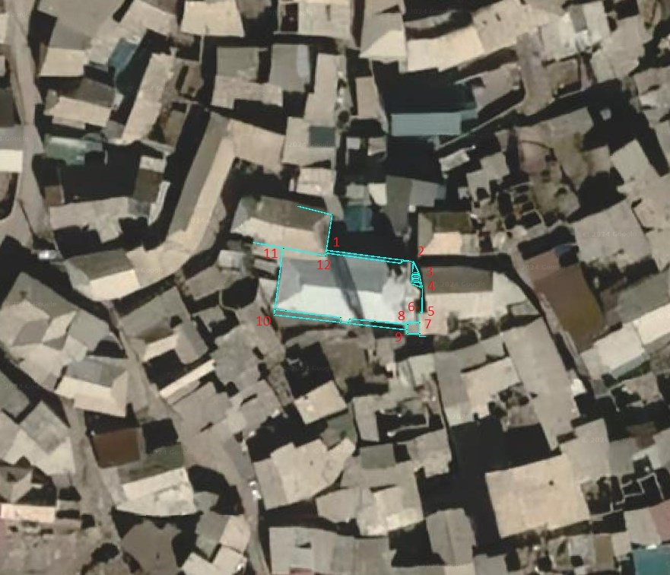

Координаты характерных (поворотных) точек границ объекта культурного наследия «Джума-мечеть с минаретом», XVIII-XIX вв.
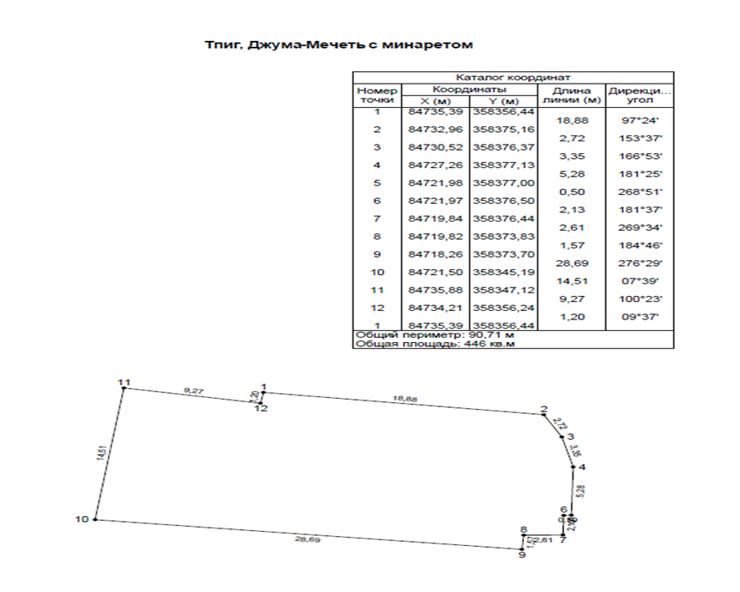

Приложение № 2
к приказу Агентства по охране
культурного наследия
Республики Дагестан
от «___» __________ 2024 г. № ____

Режим использования территории объекта культурного наследия федерального значения «Джума-мечеть с минаретом», XVIII-XIX вв.

В границах территории объекта культурного наследия:
1) запрещаются строительство объектов капитального строительства и увеличение объемно-пространственных характеристик, существующих на территории памятника или ансамбля объектов капитального строительства; проведение земляных, строительных, мелиоративных и иных работ, за исключением работ по сохранению объекта культурного наследия или его отдельных элементов, сохранению историко-градостроительной или природной среды объекта культурного наследия;
2) не допускается распространение наружной рекламы на объектах культурного наследия, включенных в единый государственный реестр объектов культурного наследия (памятников истории и культуры) народов Российской Федерации, а также на их территориях;
3) на территории памятника разрешается ведение хозяйственной деятельности, не противоречащей требованиям обеспечения сохранности объекта культурного наследия и позволяющей обеспечить функционирование объекта культурного наследия в современных условиях.

АГЕНТСТВО ПО ОХРАНЕ КУЛЬТУРНОГО НАСЛЕДИЯ
РЕСПУБЛИКИ ДАГЕСТАН
(Дагнаследие)

ПРИКАЗ

№________ «___»________ 2024 г.

Об утверждении границ защитной зоны объекта культурного наследия федерального значения «Джума-мечеть с минаретом», XVIII-XIX вв.

(Республика Дагестан, Агульский район, с.Тпиг)

В соответствии со статьей 34.1 Федерального закона от 25 июня 2002 г. № 73-ФЗ «Об объектах культурного наследия (памятниках истории и культуры) народов Российской Федерации» (Собрание законодательства РФ, 2002, № 26, ст. 2519; 2024, № 33 (Часть II), ст. 5023), статьей 7 Закона Республики Дагестан от 3 февраля 2009 г. № 7 «Об объектах культурного наследия (памятниках истории и культуры) народов Российской Федерации, расположенных на территории Республики Дагестан» (Собрание законодательства Республики Дагестан, 2009, № 3, ст. 77; интернет-портал правовой информации Республики Дагестан (www.pravo.e-dag.ru) 2024, 6 марта, № 05004013028) и Положением об Агентстве по охране культурного наследия Республики Дагестан, утвержденным постановлением Правительства РД от 18 ноября 2016 г. № 342 (официальный интернет-портал правовой информации (www.pravo.gov.ru), 2016, 23 ноября, № 0500201611230005; интернет-портал правовой информации Республики Дагестан (www.pravo.e-dag.ru) 2024, 26 апреля № 05002013302),

приказываю:
- Утвердить границы защитной зоны объекта культурного наследия федерального значения «Джума-мечеть с минаретом», XVIII-XIX вв., расположенного по адресу: Республика Дагестан, Агульский район, с.Тпиг, регистрационный номер в АИС ЕГРОКН 051411186040006, согласно приложению № 1 к настоящему приказу.
- Утвердить режим использования земель в границах защитной зоны объекта культурного наследия федерального значения «Джума-мечеть с минаретом», XVIII-XIX вв., согласно приложению № 2 к настоящему приказу.
- Консультанту отдела надзора, сохранения и использования объектов культурного наследия регионального значения Алиевой Н.М. обеспечить размещение настоящего приказа на официальном сайте Агентства по охране культурного наследия Республики Дагестан, в информационно-телекоммуникационной сети «Интернет» (http://dagnasledie@e-dag.ru/).
- Начальнику отдела по работе с единым государственным реестром объектов культурного наследия Аллаеву Н.М. обеспечить направление настоящего приказа в Управление Федеральной службы государственной регистрации, кадастра и картографии по Республике Дагестан для регистрации ограничений (обременений) прав в Едином государственном реестре недвижимости.
- Контроль за исполнением настоящего приказа возложить на заместителя руководителя – начальника отдела надзора, сохранения и использования объектов культурного наследия федерального значения Харбилова Х.З.

Руководитель М.А. Мусаев

Приложение № 1
к приказу Агентства по охране
культурного наследия
Республики Дагестан
от «___» __________ 2024 г. № ____

Описание границ защитной зоны объекта культурного наследия федерального значения «Джума-мечеть с минаретом», XVIII-XIX вв.

В соответствии с частью 3 статьи 34.1. Федерального закона от 25.06.2002 г. «Об объектах культурного наследия (памятниках истории и культуры) народов Российской Федерации» № 73-ФЗ установить защитную зону объекта культурного наследия регионального «Джума-мечеть с минаретом», XVIII-XIX вв., расположенного по адресу: Республика Дагестан, Агульский район, с.Тпиг, на расстоянии 100 метров от внешних границ территории памятника.

Границы территории объекта культурного наследия проходят:

От исходной точки 1, до поворотной точки 2, в восточном направлении, граница проходит на расстоянии 18,88 м.
от поворотной точки 2, через точку 3, 4, до поворотной точки 5, в южном направлении, граница проходит на расстоянии 11,35 м.
от поворотной точки 5, до поворотной точки 6, в западном направлении, граница проходит на расстоянии 0,50 м.
от поворотной точки 6, до поворотной точки 7, в южном направлении, граница проходит на расстоянии 2,13 м.
от поворотной точки 7, до поворотной точки 8, в западном направлении, граница проходит на расстоянии 2,61 м.
от поворотной точки 8, до поворотной точки 9, в южном направлении, граница проходит на расстоянии 1,57 м.
от поворотной точки 9, до поворотной точки 10, в западном направлении, граница проходит на расстоянии 28,69 м.
от поворотной точки 10, до поворотной точки 11, в северном направлении, граница проходит на расстоянии 14,51 м.
от поворотной точки 11, до поворотной точки 12, в восточном направлении, граница проходит на расстоянии 9,27 м.
от поворотной точки 12, до исходной точки 1, в северном направлении граница проходит на расстоянии 1,20 м. Северная граница замыкает контур.

Карта (схема) границ территории объекта культурного наследия федерального значения «Джума-мечеть с минаретом», XVIII-XIX вв., расположенного по адресу: Республика Дагестан, Агульский район, с.Тпиг

Координаты характерных (поворотных) точек границ объекта культурного наследия «Джума-мечеть с минаретом», XVIII-XIX вв.

Приложение № 2
к приказу Агентства по охране
культурного наследия
Республики Дагестан
от «___» __________ 2024 г. № ____

Режим использования территории в границах защитной зоны объекта культурного наследия федерального значения «Джума-мечеть с минаретом», XVIII-XIX вв.

В границах защитной зоны объекта культурного наследия в целях обеспечения сохранности объектов культурного наследия и композиционно-видовых связей (панорам) запрещаются строительство объектов капитального строительства и их реконструкция, связанная с изменением их параметров (высоты, количества этажей, площади), за исключением строительства и реконструкции линейных объектов.

АГЕНТСТВО ПО ОХРАНЕ КУЛЬТУРНОГО НАСЛЕДИЯ
РЕСПУБЛИКИ ДАГЕСТАН
(Дагнаследие)

ПРИКАЗ

№________ «___»________ 2024 г.

Об утверждении границ территории объекта культурного наследия федерального значения «Башня круглая», XVI - XVIII вв.

(Республика Дагестан, Ахвахский район, село Тлибишо)

В соответствии со статьей 3.1 и статьей 5.1 Федерального закона от 25 июня 2002 г. № 73-ФЗ «Об объектах культурного наследия (памятниках истории и культуры) народов Российской Федерации» (Собрание законодательства РФ, 2002, № 26, ст. 2519; 2024, № 33 (Часть II), ст. 5023), статьей 7 Закона Республики Дагестан от 3 февраля 2009 г. № 7 «Об объектах культурного наследия (памятниках истории и культуры) народов Российской Федерации, расположенных на территории Республики Дагестан» (Собрание законодательства Республики Дагестан, 2009, № 3, ст. 77; интернет-портал правовой информации Республики Дагестан (www.pravo.e-dag.ru) 2024, 6 марта, № 05004013028), приказом Минкультуры России от 04.06.2015 № 1745 «Об утверждении требований к составлению проектов границ территорий объектов культурного наследия» (официальный интернет-портал правовой информации (http://www.pravo.gov.ru), 2015, 26 августа, № 0001201508260013, официальный интернет-портал правовой информации (http://pravo.gov.ru), 2024, 2 февраля, № 0001202402280005) и Положением об Агентстве по охране культурного наследия Республики Дагестан, утвержденным постановлением Правительства РД от 18 ноября 2016 г. № 342 (официальный интернет-портал правовой информации (www.pravo.gov.ru), 2016, 23 ноября, № 0500201611230005; интернет-портал правовой информации Республики Дагестан (www.pravo.e-dag.ru) 2024, 26 апреля № 05002013302),

приказываю:
- Утвердить границы территории объекта культурного наследия федерального значения «Башня круглая», XVI - XVIII вв., расположенного по адресу: Республика Дагестан, Ахвахский район, село Тлибишо, регистрационный номер в АИС ЕГРОКН 051711196880006, согласно приложению № 1 к настоящему приказу.
- Утвердить режим использования территории объекта культурного наследия федерального значения «Башня круглая», XVI - XVIII вв., согласно приложению № 2 к настоящему приказу.
- Консультанту отдела надзора, сохранения и использования объектов культурного наследия регионального значения Алиевой Н.М. обеспечить размещение настоящего приказа на официальном сайте Агентства по охране культурного наследия Республики Дагестан, в информационно-телекоммуникационной сети «Интернет» (http://dagnasledie@e-dag.ru/).
- Начальнику отдела по работе с единым государственным реестром объектов культурного наследия Аллаеву Н.М. обеспечить направление настоящего приказа в Управление Федеральной службы государственной регистрации, кадастра и картографии по Республике Дагестан для регистрации ограничений (обременений) прав в Едином государственном реестре недвижимости.
- Контроль за исполнением настоящего приказа возложить на заместителя руководителя – начальника отдела надзора, сохранения и использования объектов культурного наследия федерального значения Харбилова Х.З.

Руководитель М.А. Мусаев

Приложение № 1
к приказу Агентства по охране
культурного наследия
Республики Дагестан
от «___» __________ 2024 г. № ____

Описание границ территории объекта культурного наследия федерального значения «Башня круглая», XVI - XVIII вв.

Границы территории объекта культурного наследия проходят:

От исходной точки 1, до поворотной точки 2, в восточном направлении, граница проходит на расстоянии 3.48м.
от поворотной точки 2, до поворотной точки 3, в южном направлении, граница проходит на расстоянии 4.24м.
от поворотной точки 3, до поворотной точки 4, в западном направлении, граница проходит на расстоянии 3.48м.
от поворотной точки 4, до исходной точки 1, в северном направлении, граница проходит на расстоянии 4.24м. Северная граница закрывает контур.

Карта (схема) границ территории объекта культурного наследия федерального значения «Башня круглая», XVI - XVIII вв., расположенного по адресу: Республика Дагестан, Ахвахский район, село Тлибишо

Координаты характерных (поворотных) точек границ объекта культурного наследия «Башня круглая», XVI - XVIII вв.
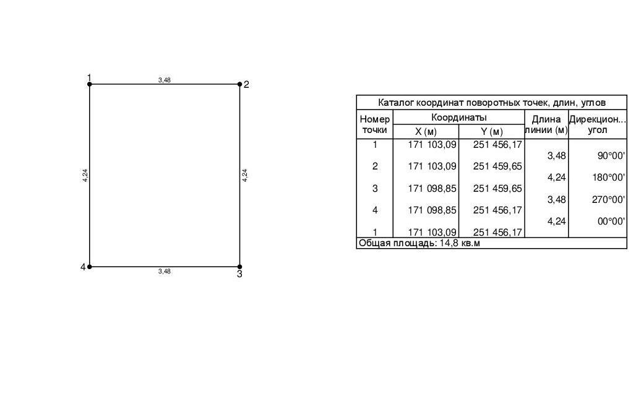

Приложение № 2
к приказу Агентства по охране
культурного наследия
Республики Дагестан
от «___» __________ 2024 г. № ____

Режим использования территории объекта культурного наследия федерального значения «Башня круглая», XVI - XVIII вв.

В границах территории объекта культурного наследия:
1) запрещаются строительство объектов капитального строительства и увеличение объемно-пространственных характеристик, существующих на территории памятника или ансамбля объектов капитального строительства; проведение земляных, строительных, мелиоративных и иных работ, за исключением работ по сохранению объекта культурного наследия или его отдельных элементов, сохранению историко-градостроительной или природной среды объекта культурного наследия;
2) не допускается распространение наружной рекламы на объектах культурного наследия, включенных в единый государственный реестр объектов культурного наследия (памятников истории и культуры) народов Российской Федерации, а также на их территориях;
3) на территории памятника разрешается ведение хозяйственной деятельности, не противоречащей требованиям обеспечения сохранности объекта культурного наследия и позволяющей обеспечить функционирование объекта культурного наследия в современных условиях.

АГЕНТСТВО ПО ОХРАНЕ КУЛЬТУРНОГО НАСЛЕДИЯ
РЕСПУБЛИКИ ДАГЕСТАН
(Дагнаследие)

ПРИКАЗ

№________ «___»________ 2024 г.

Об утверждении границ защитной зоны объекта культурного наследия федерального значения «Башня круглая», XVI - XVIII вв.

(Республика Дагестан, Ахвахский район, село Тлибишо)

В соответствии со статьей 34.1 Федерального закона от 25 июня 2002 г. № 73-ФЗ «Об объектах культурного наследия (памятниках истории и культуры) народов Российской Федерации» (Собрание законодательства РФ, 2002, № 26, ст. 2519; 2024, № 33 (Часть II), ст. 5023), статьей 7 Закона Республики Дагестан от 3 февраля 2009 г. № 7 «Об объектах культурного наследия (памятниках истории и культуры) народов Российской Федерации, расположенных на территории Республики Дагестан» (Собрание законодательства Республики Дагестан, 2009, № 3, ст. 77; интернет-портал правовой информации Республики Дагестан (www.pravo.e-dag.ru) 2024, 6 марта, № 05004013028) и Положением об Агентстве по охране культурного наследия Республики Дагестан, утвержденным постановлением Правительства РД от 18 ноября 2016 г. № 342 (официальный интернет-портал правовой информации (www.pravo.gov.ru), 2016, 23 ноября, № 0500201611230005; интернет-портал правовой информации Республики Дагестан (www.pravo.e-dag.ru) 2024, 26 апреля № 05002013302),

приказываю:
- Утвердить границы защитной зоны объекта культурного наследия федерального значения «Башня круглая», XVI - XVIII вв., расположенного по адресу: Республика Дагестан, Ахвахский район, село Тлибишо, регистрационный номер в АИС ЕГРОКН 051711196880006, согласно приложению № 1 к настоящему приказу.
- Утвердить режим использования земель в границах защитной зоны объекта культурного наследия федерального значения «Башня круглая», XVI - XVIII вв., согласно приложению № 2 к настоящему приказу.
- Консультанту отдела надзора, сохранения и использования объектов культурного наследия регионального значения Алиевой Н.М. обеспечить размещение настоящего приказа на официальном сайте Агентства по охране культурного наследия Республики Дагестан, в информационно-телекоммуникационной сети «Интернет» (http://dagnasledie@e-dag.ru/).
- Начальнику отдела по работе с единым государственным реестром объектов культурного наследия Аллаеву Н.М. обеспечить направление настоящего приказа в Управление Федеральной службы государственной регистрации, кадастра и картографии по Республике Дагестан для регистрации ограничений (обременений) прав в Едином государственном реестре недвижимости.
- Контроль за исполнением настоящего приказа возложить на заместителя руководителя – начальника отдела надзора, сохранения и использования объектов культурного наследия федерального значения Харбилова Х.З.

Руководитель М.А. Мусаев

Приложение № 1
к приказу Агентства по охране
культурного наследия
Республики Дагестан
от «___» __________ 2024 г. № ____

Описание границ защитной зоны объекта культурного наследия федерального значения «Башня круглая», XVI - XVIII вв.

В соответствии с частью 3 статьи 34.1. Федерального закона от 25.06.2002 г. «Об объектах культурного наследия (памятниках истории и культуры) народов Российской Федерации» № 73-ФЗ установить защитную зону объекта культурного наследия регионального «Башня круглая», XVI - XVIII вв., расположенного по адресу: Республика Дагестан, Ахвахский район, село Тлибишо, на расстоянии 100 метров от внешних границ территории памятника.

Границы территории объекта культурного наследия проходят:

От исходной точки 1, до поворотной точки 2, в восточном направлении, граница проходит на расстоянии 3.48м.
от поворотной точки 2, до поворотной точки 3, в южном направлении, граница проходит на расстоянии 4.24м.
от поворотной точки 3, до поворотной точки 4, в западном направлении, граница проходит на расстоянии 3.48м.
от поворотной точки 4, до исходной точки 1, в северном направлении, граница проходит на расстоянии 4.24м. Северная граница закрывает контур.

Карта (схема) границ территории объекта культурного наследия федерального значения «Башня круглая», XVI - XVIII вв., расположенного по адресу:
Республика Дагестан, Ахвахский район, село Тлибишо

Координаты характерных (поворотных) точек границ объекта культурного наследия «Башня круглая», XVI - XVIII вв.

Приложение № 2
к приказу Агентства по охране
культурного наследия
Республики Дагестан
от «___» __________ 2024 г. № ____

Режим использования территории в границах защитной зоны объекта культурного наследия федерального значения «Башня круглая», XVI - XVIII вв.

В границах защитной зоны объекта культурного наследия в целях обеспечения сохранности объектов культурного наследия и композиционно-видовых связей (панорам) запрещаются строительство объектов капитального строительства и их реконструкция, связанная с изменением их параметров (высоты, количества этажей, площади), за исключением строительства и реконструкции линейных объектов.

АГЕНТСТВО ПО ОХРАНЕ КУЛЬТУРНОГО НАСЛЕДИЯ
РЕСПУБЛИКИ ДАГЕСТАН
(Дагнаследие)

ПРИКАЗ

№________ «___»________ 2024 г.

Об утверждении границ территории объекта культурного наследия федерального значения «Башня прямоугольная», XVI - XVIII вв.

(Республика Дагестан, Ахвахский район, село Тлибишо)

В соответствии со статьей 3.1 и статьей 5.1 Федерального закона от 25 июня 2002 г. № 73-ФЗ «Об объектах культурного наследия (памятниках истории и культуры) народов Российской Федерации» (Собрание законодательства РФ, 2002, № 26, ст. 2519; 2024, № 33 (Часть II), ст. 5023), статьей 7 Закона Республики Дагестан от 3 февраля 2009 г. № 7 «Об объектах культурного наследия (памятниках истории и культуры) народов Российской Федерации, расположенных на территории Республики Дагестан» (Собрание законодательства Республики Дагестан, 2009, № 3, ст. 77; интернет-портал правовой информации Республики Дагестан (www.pravo.e-dag.ru) 2024, 6 марта, № 05004013028), приказом Минкультуры России от 04.06.2015 № 1745 «Об утверждении требований к составлению проектов границ территорий объектов культурного наследия» (официальный интернет-портал правовой информации (http://www.pravo.gov.ru), 2015, 26 августа, № 0001201508260013, официальный интернет-портал правовой информации (http://pravo.gov.ru), 2024, 2 февраля, № 0001202402280005) и Положением об Агентстве по охране культурного наследия Республики Дагестан, утвержденным постановлением Правительства РД от 18 ноября 2016 г. № 342 (официальный интернет-портал правовой информации (www.pravo.gov.ru), 2016, 23 ноября, № 0500201611230005; интернет-портал правовой информации Республики Дагестан (www.pravo.e-dag.ru) 2024, 26 апреля № 05002013302),

приказываю:
- Утвердить границы территории объекта культурного наследия федерального значения «Башня прямоугольная», XVI - XVIII вв., расположенного по адресу: Республика Дагестан, Ахвахский район, село Тлибишо, регистрационный номер в АИС ЕГРОКН 051410835600006, согласно приложению № 1 к настоящему приказу.
- Утвердить режим использования территории объекта культурного наследия федерального значения «Башня прямоугольная», XVI - XVIII вв., согласно приложению № 2 к настоящему приказу.
- Консультанту отдела надзора, сохранения и использования объектов культурного наследия регионального значения Алиевой Н.М. обеспечить размещение настоящего приказа на официальном сайте Агентства по охране культурного наследия Республики Дагестан, в информационно-телекоммуникационной сети «Интернет» (http://dagnasledie@e-dag.ru/).
- Начальнику отдела по работе с единым государственным реестром объектов культурного наследия Аллаеву Н.М. обеспечить направление настоящего приказа в Управление Федеральной службы государственной регистрации, кадастра и картографии по Республике Дагестан для регистрации ограничений (обременений) прав в Едином государственном реестре недвижимости.
- Контроль за исполнением настоящего приказа возложить на заместителя руководителя – начальника отдела надзора, сохранения и использования объектов культурного наследия федерального значения Харбилова Х.З.

Руководитель М.А. Мусаев

Приложение № 1
к приказу Агентства по охране
культурного наследия
Республики Дагестан
от «___» __________ 2024 г. № ____

Описание границ территории объекта культурного наследия федерального значения «Башня прямоугольная», XVI - XVIII вв.

Границы территории объекта культурного наследия проходят:

От исходной точки 1, до поворотной точки 2, в юго-восточном направлении, граница проходит на расстоянии 4.68м.
от поворотной точки 2, до поворотной точки 3, в юго-западном направлении, граница проходит на расстоянии 4.60м.
от поворотной точки 3, до поворотной точки 4, в северо-западном направлении, граница проходит на расстоянии 4.68м.

Карта (схема) границ территории объекта культурного наследия федерального значения «Башня прямоугольная», XVI - XVIII вв., расположенного по адресу: Республика Дагестан, Ахвахский район, село Тлибишо

Координаты характерных (поворотных) точек границ объекта культурного наследия «Башня круглая», XVI - XVIII вв.
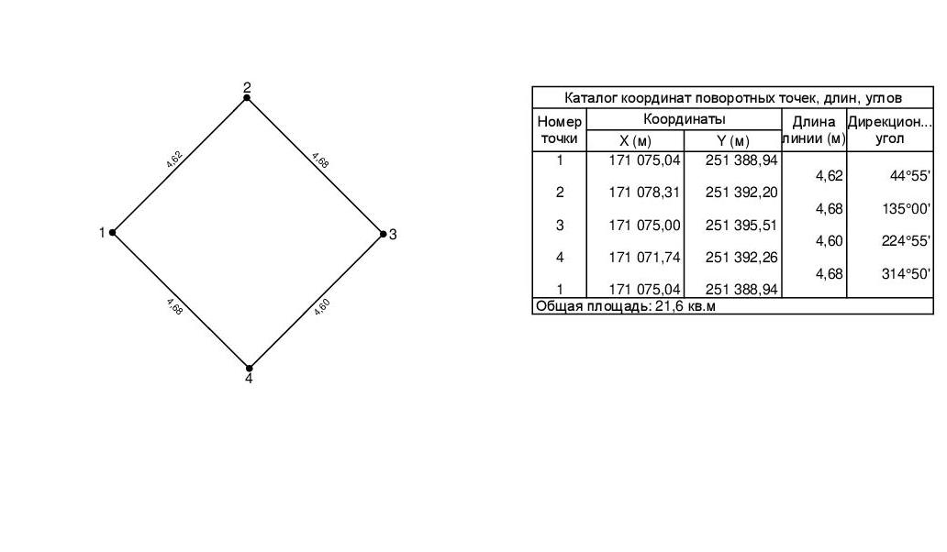

Приложение № 2
к приказу Агентства по охране
культурного наследия
Республики Дагестан
от «___» __________ 2024 г. № ____

Режим использования территории объекта культурного наследия федерального значения «Башня прямоугольная», XVI - XVIII вв.

В границах территории объекта культурного наследия:
1) запрещаются строительство объектов капитального строительства и увеличение объемно-пространственных характеристик, существующих на территории памятника или ансамбля объектов капитального строительства; проведение земляных, строительных, мелиоративных и иных работ, за исключением работ по сохранению объекта культурного наследия или его отдельных элементов, сохранению историко-градостроительной или природной среды объекта культурного наследия;
2) не допускается распространение наружной рекламы на объектах культурного наследия, включенных в единый государственный реестр объектов культурного наследия (памятников истории и культуры) народов Российской Федерации, а также на их территориях;
3) на территории памятника разрешается ведение хозяйственной деятельности, не противоречащей требованиям обеспечения сохранности объекта культурного наследия и позволяющей обеспечить функционирование объекта культурного наследия в современных условиях.

АГЕНТСТВО ПО ОХРАНЕ КУЛЬТУРНОГО НАСЛЕДИЯ
РЕСПУБЛИКИ ДАГЕСТАН
(Дагнаследие)

ПРИКАЗ

№________ «___»________ 2024 г.

Об утверждении границ защитной зоны объекта культурного наследия федерального значения «Башня прямоугольная», XVI - XVIII вв.

(Республика Дагестан, Ахвахский район, село Тлибишо)

В соответствии со статьей 34.1 Федерального закона от 25 июня 2002 г. № 73-ФЗ «Об объектах культурного наследия (памятниках истории и культуры) народов Российской Федерации» (Собрание законодательства РФ, 2002, № 26, ст. 2519; 2024, № 33 (Часть II), ст. 5023), статьей 7 Закона Республики Дагестан от 3 февраля 2009 г. № 7 «Об объектах культурного наследия (памятниках истории и культуры) народов Российской Федерации, расположенных на территории Республики Дагестан» (Собрание законодательства Республики Дагестан, 2009, № 3, ст. 77; интернет-портал правовой информации Республики Дагестан (www.pravo.e-dag.ru) 2024, 6 марта, № 05004013028) и Положением об Агентстве по охране культурного наследия Республики Дагестан, утвержденным постановлением Правительства РД от 18 ноября 2016 г. № 342 (официальный интернет-портал правовой информации (www.pravo.gov.ru), 2016, 23 ноября, № 0500201611230005; интернет-портал правовой информации Республики Дагестан (www.pravo.e-dag.ru) 2024, 26 апреля № 05002013302),

приказываю:
- Утвердить границы защитной зоны объекта культурного наследия федерального значения «Башня прямоугольная», XVI - XVIII вв., расположенного по адресу: Республика Дагестан, Ахвахский район, село Тлибишо, регистрационный номер в АИС ЕГРОКН 051410835600006, согласно приложению № 1 к настоящему приказу.
- Утвердить режим использования земель в границах защитной зоны объекта культурного наследия федерального значения «Башня прямоугольная», XVI - XVIII вв., согласно приложению № 2 к настоящему приказу.
- Консультанту отдела надзора, сохранения и использования объектов культурного наследия регионального значения Алиевой Н.М. обеспечить размещение настоящего приказа на официальном сайте Агентства по охране культурного наследия Республики Дагестан, в информационно-телекоммуникационной сети «Интернет» (http://dagnasledie@e-dag.ru/).
- Начальнику отдела по работе с единым государственным реестром объектов культурного наследия Аллаеву Н.М. обеспечить направление настоящего приказа в Управление Федеральной службы государственной регистрации, кадастра и картографии по Республике Дагестан для регистрации ограничений (обременений) прав в Едином государственном реестре недвижимости.
- Контроль за исполнением настоящего приказа возложить на заместителя руководителя – начальника отдела надзора, сохранения и использования объектов культурного наследия федерального значения Харбилова Х.З.

Руководитель М.А. Мусаев

Приложение № 1
к приказу Агентства по охране
культурного наследия
Республики Дагестан
от «___» __________ 2024 г. № ____

Описание границ защитной зоны объекта культурного наследия федерального значения «Башня прямоугольная», XVI - XVIII вв.

В соответствии с частью 3 статьи 34.1. Федерального закона от 25.06.2002 г. «Об объектах культурного наследия (памятниках истории и культуры) народов Российской Федерации» № 73-ФЗ установить защитную зону объекта культурного наследия регионального «Башня прямоугольная», XVI - XVIII вв., расположенного по адресу: Республика Дагестан, Ахвахский район, село Тлибишо, на расстоянии 100 метров от внешних границ территории памятника.

Границы территории объекта культурного наследия проходят:

От исходной точки 1, до поворотной точки 2, в юго-восточном направлении, граница проходит на расстоянии 4.68м.
от поворотной точки 2, до поворотной точки 3, в юго-западном направлении, граница проходит на расстоянии 4.60м.
от поворотной точки 3, до поворотной точки 4, в северо-западном направлении, граница проходит на расстоянии 4.68м.

Карта (схема) границ территории объекта культурного наследия федерального значения «Башня прямоугольная», XVI - XVIII вв., расположенного по адресу:
Республика Дагестан, Ахвахский район, село Тлибишо

Координаты характерных (поворотных) точек границ объекта культурного наследия «Башня прямоугольная», XVI - XVIII вв.

Приложение № 2
к приказу Агентства по охране
культурного наследия
Республики Дагестан
от «___» __________ 2024 г. № ____

Режим использования территории в границах защитной зоны объекта культурного наследия федерального значения «Башня прямоугольная», XVI - XVIII вв.

В границах защитной зоны объекта культурного наследия в целях обеспечения сохранности объектов культурного наследия и композиционно-видовых связей (панорам) запрещаются строительство объектов капитального строительства и их реконструкция, связанная с изменением их параметров (высоты, количества этажей, площади), за исключением строительства и реконструкции линейных объектов.

АГЕНТСТВО ПО ОХРАНЕ КУЛЬТУРНОГО НАСЛЕДИЯ
РЕСПУБЛИКИ ДАГЕСТАН
(Дагнаследие)

ПРИКАЗ

№________ «___»________ 2024 г.

Об утверждении границ территории объекта культурного наследия федерального значения «Башня прямоугольная», XVI - XVIII вв.

(Республика Дагестан, Ахвахский район, село Тлибишо)

В соответствии со статьей 3.1 и статьей 5.1 Федерального закона от 25 июня 2002 г. № 73-ФЗ «Об объектах культурного наследия (памятниках истории и культуры) народов Российской Федерации» (Собрание законодательства РФ, 2002, № 26, ст. 2519; 2024, № 33 (Часть II), ст. 5023), статьей 7 Закона Республики Дагестан от 3 февраля 2009 г. № 7 «Об объектах культурного наследия (памятниках истории и культуры) народов Российской Федерации, расположенных на территории Республики Дагестан» (Собрание законодательства Республики Дагестан, 2009, № 3, ст. 77; интернет-портал правовой информации Республики Дагестан (www.pravo.e-dag.ru) 2024, 6 марта, № 05004013028), приказом Минкультуры России от 04.06.2015 № 1745 «Об утверждении требований к составлению проектов границ территорий объектов культурного наследия» (официальный интернет-портал правовой информации (http://www.pravo.gov.ru), 2015, 26 августа, № 0001201508260013, официальный интернет-портал правовой информации (http://pravo.gov.ru), 2024, 2 февраля, № 0001202402280005) и Положением об Агентстве по охране культурного наследия Республики Дагестан, утвержденным постановлением Правительства РД от 18 ноября 2016 г. № 342 (официальный интернет-портал правовой информации (www.pravo.gov.ru), 2016, 23 ноября, № 0500201611230005; интернет-портал правовой информации Республики Дагестан (www.pravo.e-dag.ru) 2024, 26 апреля № 05002013302),

приказываю:
- Утвердить границы территории объекта культурного наследия федерального значения «Башня прямоугольная», XVI - XVIII вв., расположенного по адресу: Республика Дагестан, Ахвахский район, село Тлибишо, регистрационный номер в АИС ЕГРОКН 051410835590006, согласно приложению № 1 к настоящему приказу.
- Утвердить режим использования территории объекта культурного наследия федерального значения «Башня прямоугольная», XVI - XVIII вв., согласно приложению № 2 к настоящему приказу.
- Консультанту отдела надзора, сохранения и использования объектов культурного наследия регионального значения Алиевой Н.М. обеспечить размещение настоящего приказа на официальном сайте Агентства по охране культурного наследия Республики Дагестан, в информационно-телекоммуникационной сети «Интернет» (http://dagnasledie@e-dag.ru/).
- Начальнику отдела по работе с единым государственным реестром объектов культурного наследия Аллаеву Н.М. обеспечить направление настоящего приказа в Управление Федеральной службы государственной регистрации, кадастра и картографии по Республике Дагестан для регистрации ограничений (обременений) прав в Едином государственном реестре недвижимости.
- Контроль за исполнением настоящего приказа возложить на заместителя руководителя – начальника отдела надзора, сохранения и использования объектов культурного наследия федерального значения Харбилова Х.З.

Руководитель М.А. Мусаев

Приложение № 1
к приказу Агентства по охране
культурного наследия
Республики Дагестан
от «___» __________ 2024 г. № ____

Описание границ территории объекта культурного наследия федерального значения «Башня прямоугольная», XVI - XVIII вв.

Границы территории объекта культурного наследия проходят:

От исходной точки 1, до поворотной точки 2, в юго-восточном направлении, граница проходит на расстоянии 4.29м.
от поворотной точки 2, до поворотной точки 3, в юго-западном направлении, граница проходит на расстоянии 4.50м.
от поворотной точки 3, до поворотной точки 4, в северо-западном направлении, граница проходит на расстоянии 4.29м.
от поворотной точки 4, до исходной точки 1, в северо-восточном направлении, граница проходит на расстоянии 4.50м. Северо-восточная граница закрывает контур.

Карта (схема) границ территории объекта культурного наследия федерального значения «Башня прямоугольная», XVI - XVIII вв., расположенного по адресу: Республика Дагестан, Ахвахский район, село Тлибишо
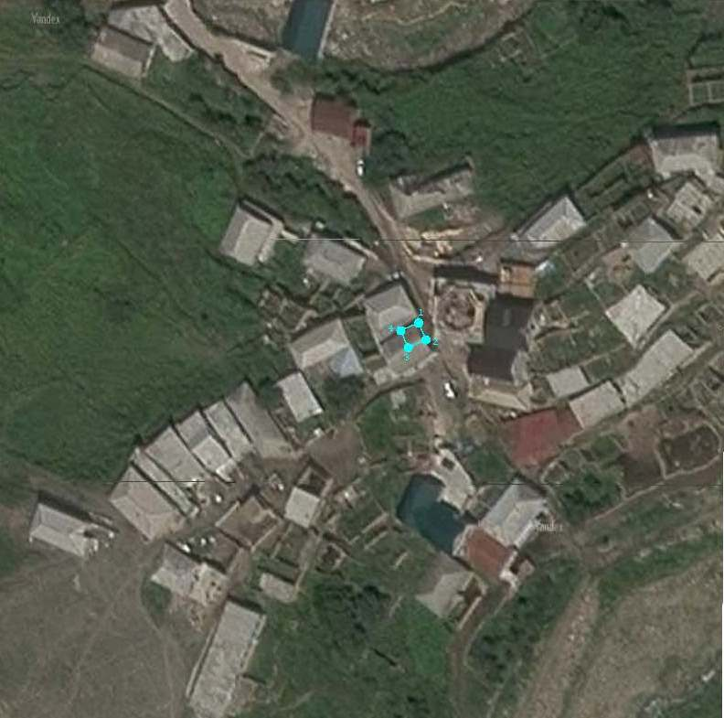

Координаты характерных (поворотных) точек границ объекта культурного наследия «Башня круглая», XVI - XVIII вв.
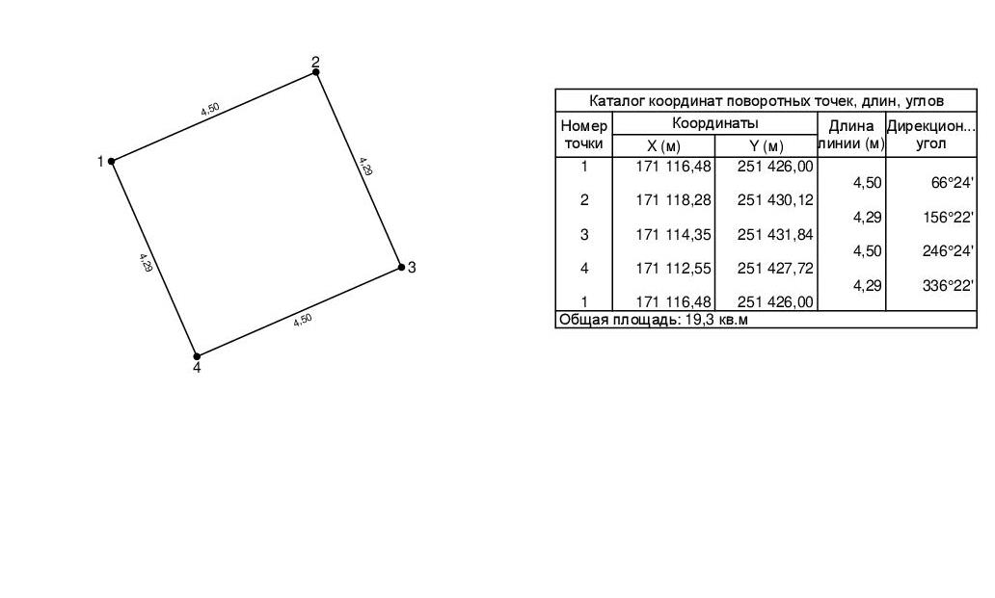

Приложение № 2
к приказу Агентства по охране
культурного наследия
Республики Дагестан
от «___» __________ 2024 г. № ____

Режим использования территории объекта культурного наследия федерального значения «Башня прямоугольная», XVI - XVIII вв.

В границах территории объекта культурного наследия:
1) запрещаются строительство объектов капитального строительства и увеличение объемно-пространственных характеристик, существующих на территории памятника или ансамбля объектов капитального строительства; проведение земляных, строительных, мелиоративных и иных работ, за исключением работ по сохранению объекта культурного наследия или его отдельных элементов, сохранению историко-градостроительной или природной среды объекта культурного наследия;
2) не допускается распространение наружной рекламы на объектах культурного наследия, включенных в единый государственный реестр объектов культурного наследия (памятников истории и культуры) народов Российской Федерации, а также на их территориях;
3) на территории памятника разрешается ведение хозяйственной деятельности, не противоречащей требованиям обеспечения сохранности объекта культурного наследия и позволяющей обеспечить функционирование объекта культурного наследия в современных условиях.

АГЕНТСТВО ПО ОХРАНЕ КУЛЬТУРНОГО НАСЛЕДИЯ
РЕСПУБЛИКИ ДАГЕСТАН
(Дагнаследие)

ПРИКАЗ

№________ «___»________ 2024 г.

Об утверждении границ защитной зоны объекта культурного наследия федерального значения «Башня прямоугольная», XVI - XVIII вв.

(Республика Дагестан, Ахвахский район, село Тлибишо)

В соответствии со статьей 34.1 Федерального закона от 25 июня 2002 г. № 73-ФЗ «Об объектах культурного наследия (памятниках истории и культуры) народов Российской Федерации» (Собрание законодательства РФ, 2002, № 26, ст. 2519; 2024, № 33 (Часть II), ст. 5023), статьей 7 Закона Республики Дагестан от 3 февраля 2009 г. № 7 «Об объектах культурного наследия (памятниках истории и культуры) народов Российской Федерации, расположенных на территории Республики Дагестан» (Собрание законодательства Республики Дагестан, 2009, № 3, ст. 77; интернет-портал правовой информации Республики Дагестан (www.pravo.e-dag.ru) 2024, 6 марта, № 05004013028) и Положением об Агентстве по охране культурного наследия Республики Дагестан, утвержденным постановлением Правительства РД от 18 ноября 2016 г. № 342 (официальный интернет-портал правовой информации (www.pravo.gov.ru), 2016, 23 ноября, № 0500201611230005; интернет-портал правовой информации Республики Дагестан (www.pravo.e-dag.ru) 2024, 26 апреля № 05002013302),

приказываю:
- Утвердить границы защитной зоны объекта культурного наследия федерального значения «Башня прямоугольная», XVI - XVIII вв., расположенного по адресу: Республика Дагестан, Ахвахский район, село Тлибишо, регистрационный номер в АИС ЕГРОКН 051410835590006, согласно приложению № 1 к настоящему приказу.
- Утвердить режим использования земель в границах защитной зоны объекта культурного наследия федерального значения «Башня прямоугольная», XVI - XVIII вв., согласно приложению № 2 к настоящему приказу.
- Консультанту отдела надзора, сохранения и использования объектов культурного наследия регионального значения Алиевой Н.М. обеспечить размещение настоящего приказа на официальном сайте Агентства по охране культурного наследия Республики Дагестан, в информационно-телекоммуникационной сети «Интернет» (http://dagnasledie@e-dag.ru/).
- Начальнику отдела по работе с единым государственным реестром объектов культурного наследия Аллаеву Н.М. обеспечить направление настоящего приказа в Управление Федеральной службы государственной регистрации, кадастра и картографии по Республике Дагестан для регистрации ограничений (обременений) прав в Едином государственном реестре недвижимости.
- Контроль за исполнением настоящего приказа возложить на заместителя руководителя – начальника отдела надзора, сохранения и использования объектов культурного наследия федерального значения Харбилова Х.З.

Руководитель М.А. Мусаев

Приложение № 1
к приказу Агентства по охране
культурного наследия
Республики Дагестан
от «___» __________ 2024 г. № ____

Описание границ защитной зоны объекта культурного наследия федерального значения «Башня прямоугольная», XVI - XVIII вв.

В соответствии с частью 3 статьи 34.1. Федерального закона от 25.06.2002 г. «Об объектах культурного наследия (памятниках истории и культуры) народов Российской Федерации» № 73-ФЗ установить защитную зону объекта культурного наследия регионального «Башня прямоугольная», XVI - XVIII вв., расположенного по адресу: Республика Дагестан, Ахвахский район, село Тлибишо, на расстоянии 100 метров от внешних границ территории памятника.

Границы территории объекта культурного наследия проходят:

От исходной точки 1, до поворотной точки 2, в юго-восточном направлении, граница проходит на расстоянии 4.29м.
от поворотной точки 2, до поворотной точки 3, в юго-западном направлении, граница проходит на расстоянии 4.50м.
от поворотной точки 3, до поворотной точки 4, в северо-западном направлении, граница проходит на расстоянии 4.29м.
от поворотной точки 4, до исходной точки 1, в северо-восточном направлении, граница проходит на расстоянии 4.50м. Северо-восточная граница закрывает контур.

Карта (схема) границ территории объекта культурного наследия федерального значения «Башня прямоугольная», XVI - XVIII вв., расположенного по адресу:
Республика Дагестан, Ахвахский район, село Тлибишо

Координаты характерных (поворотных) точек границ объекта культурного наследия «Башня прямоугольная», XVI - XVIII вв.

Приложение № 2
к приказу Агентства по охране
культурного наследия
Республики Дагестан
от «___» __________ 2024 г. № ____

Режим использования территории в границах защитной зоны объекта культурного наследия федерального значения «Башня прямоугольная», XVI - XVIII вв.

В границах защитной зоны объекта культурного наследия в целях обеспечения сохранности объектов культурного наследия и композиционно-видовых связей (панорам) запрещаются строительство объектов капитального строительства и их реконструкция, связанная с изменением их параметров (высоты, количества этажей, площади), за исключением строительства и реконструкции линейных объектов.

АГЕНТСТВО ПО ОХРАНЕ КУЛЬТУРНОГО НАСЛЕДИЯ
РЕСПУБЛИКИ ДАГЕСТАН
(Дагнаследие)

ПРИКАЗ

№________ «___»________ 2024 г.

Об утверждении границ территории объекта культурного наследия федерального значения «Дом Ризаева», XIX в.

(Республика Дагестан, Ахтынский район, с. Маза)

В соответствии со статьей 3.1 и статьей 5.1 Федерального закона от 25 июня 2002 г. № 73-ФЗ «Об объектах культурного наследия (памятниках истории и культуры) народов Российской Федерации» (Собрание законодательства РФ, 2002, № 26, ст. 2519; 2024, № 33 (Часть II), ст. 5023), статьей 7 Закона Республики Дагестан от 3 февраля 2009 г. № 7 «Об объектах культурного наследия (памятниках истории и культуры) народов Российской Федерации, расположенных на территории Республики Дагестан» (Собрание законодательства Республики Дагестан, 2009, № 3, ст. 77; интернет-портал правовой информации Республики Дагестан (www.pravo.e-dag.ru) 2024, 6 марта, № 05004013028), приказом Минкультуры России от 04.06.2015 № 1745 «Об утверждении требований к составлению проектов границ территорий объектов культурного наследия» (официальный интернет-портал правовой информации (http://www.pravo.gov.ru), 2015, 26 августа, № 0001201508260013, официальный интернет-портал правовой информации (http://pravo.gov.ru), 2024, 2 февраля, № 0001202402280005) и Положением об Агентстве по охране культурного наследия Республики Дагестан, утвержденным постановлением Правительства РД от 18 ноября 2016 г. № 342 (официальный интернет-портал правовой информации (www.pravo.gov.ru), 2016, 23 ноября, № 0500201611230005; интернет-портал правовой информации Республики Дагестан (www.pravo.e-dag.ru) 2024, 26 апреля № 05002013302),

приказываю:
- Утвердить границы территории объекта культурного наследия федерального значения «Дом Ризаева», XIX в., расположенного по адресу: Республика Дагестан, Ахтынский район, с. Маза, регистрационный номер в АИС ЕГРОКН 051411184200006, согласно приложению № 1 к настоящему приказу.
- Утвердить режим использования территории объекта культурного наследия федерального значения «Дом Ризаева», XIX в., согласно приложению № 2 к настоящему приказу.
- Консультанту отдела надзора, сохранения и использования объектов культурного наследия регионального значения Алиевой Н.М. обеспечить размещение настоящего приказа на официальном сайте Агентства по охране культурного наследия Республики Дагестан, в информационно-телекоммуникационной сети «Интернет» (http://dagnasledie@e-dag.ru/).
- Начальнику отдела по работе с единым государственным реестром объектов культурного наследия Аллаеву Н.М. обеспечить направление настоящего приказа в Управление Федеральной службы государственной регистрации, кадастра и картографии по Республике Дагестан для регистрации ограничений (обременений) прав в Едином государственном реестре недвижимости.
- Контроль за исполнением настоящего приказа возложить на заместителя руководителя – начальника отдела надзора, сохранения и использования объектов культурного наследия федерального значения Харбилова Х.З.

Руководитель М.А. Мусаев

Приложение № 1
к приказу Агентства по охране
культурного наследия
Республики Дагестан
от «___» __________ 2024 г. № ____

Описание границ территории объекта культурного наследия федерального значения «Дом Ризаева», XIX в.

Границы территории объекта культурного наследия проходят:

От поворотной точки 1, через точку 2, до поворотной точки 3, в восточном направлении, граница проходит на расстоянии 9,07 м.
от поворотной точки 3, до поворотной точки 4, в южном направлении граница проходит на расстоянии 8,60 м.
от поворотной точки 4, до поворотной точки 5, в западном направлении, граница проходит на расстоянии 9,03 м.
от поворотной точки 5, до исходной точки 1, в северном направлении граница проходит на расстоянии 7,80м. Северная граница замыкает контур.

Карта (схема) границ территории объекта культурного наследия федерального значения «Дом Ризаева», XIX в., расположенного по адресу: Республика Дагестан, Республика Дагестан, Ахтынский район, с. Маза
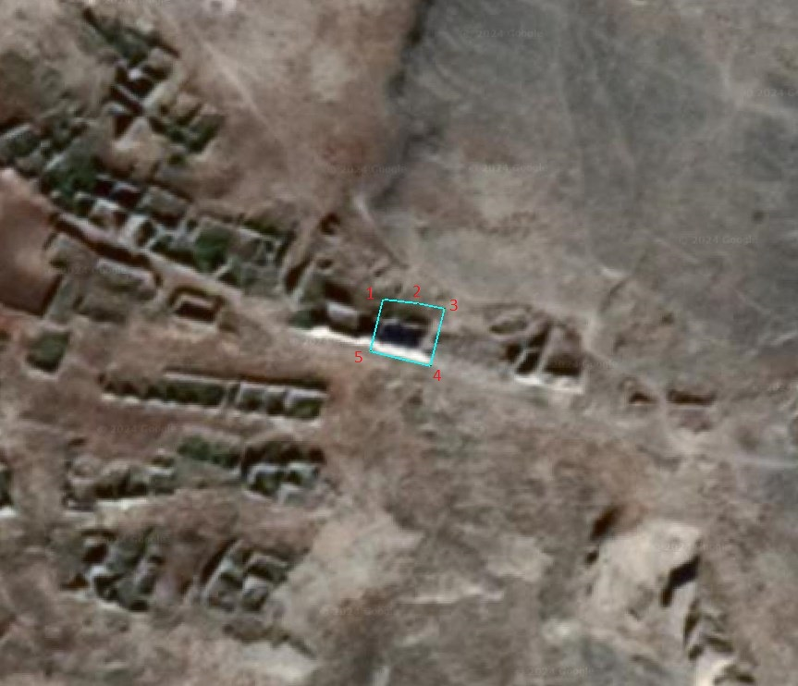

Координаты характерных (поворотных) точек границ объекта культурного наследия «Дом Ризаева», XIX в.
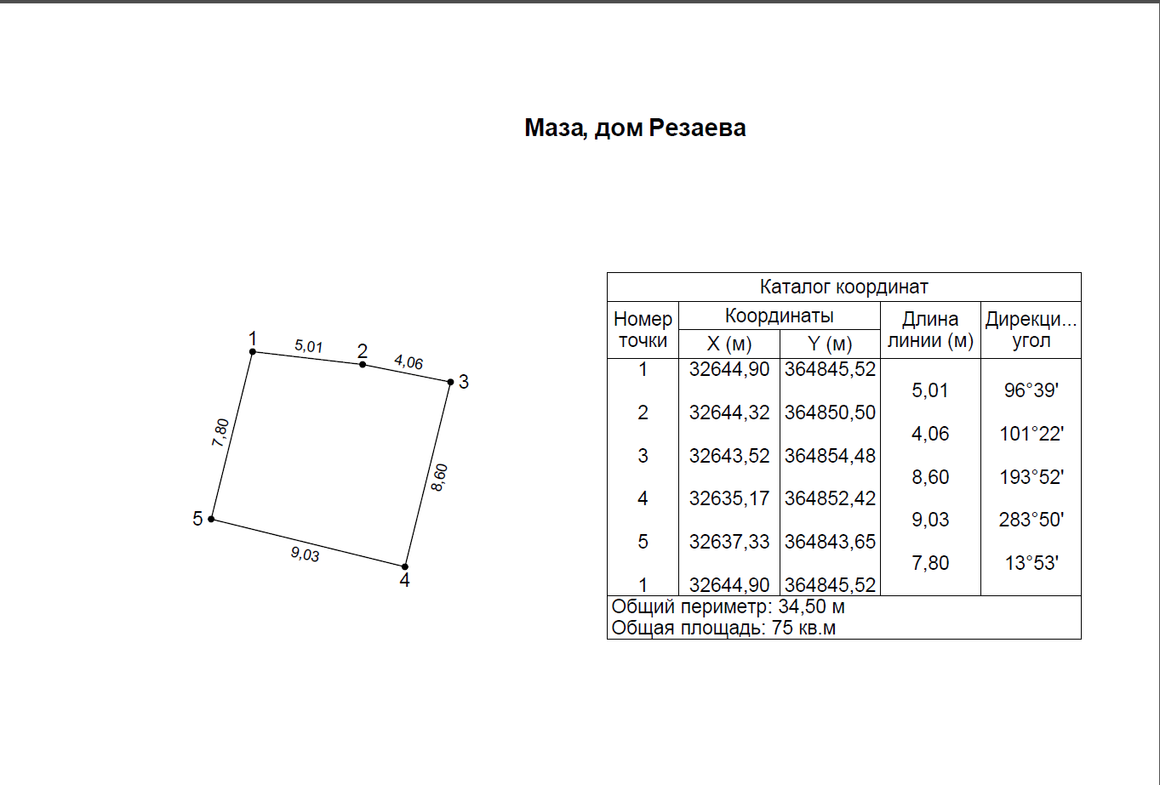

Приложение № 2
к приказу Агентства по охране
культурного наследия
Республики Дагестан
от «___» __________ 2024 г. № ____

Режим использования территории объекта культурного наследия федерального значения «Дом Ризаева», XIX в.

В границах территории объекта культурного наследия:
1) запрещаются строительство объектов капитального строительства и увеличение объемно-пространственных характеристик, существующих на территории памятника или ансамбля объектов капитального строительства; проведение земляных, строительных, мелиоративных и иных работ, за исключением работ по сохранению объекта культурного наследия или его отдельных элементов, сохранению историко-градостроительной или природной среды объекта культурного наследия;
2) не допускается распространение наружной рекламы на объектах культурного наследия, включенных в единый государственный реестр объектов культурного наследия (памятников истории и культуры) народов Российской Федерации, а также на их территориях;
3) на территории памятника разрешается ведение хозяйственной деятельности, не противоречащей требованиям обеспечения сохранности объекта культурного наследия и позволяющей обеспечить функционирование объекта культурного наследия в современных условиях.

АГЕНТСТВО ПО ОХРАНЕ КУЛЬТУРНОГО НАСЛЕДИЯ
РЕСПУБЛИКИ ДАГЕСТАН
(Дагнаследие)

ПРИКАЗ

№________ «___»________ 2024 г.

Об утверждении границ защитной зоны объекта культурного наследия федерального значения «Дом Ризаева», XIX в.

(Республика Дагестан, Ахтынский район, с. Маза)

В соответствии со статьей 34.1 Федерального закона от 25 июня 2002 г. № 73-ФЗ «Об объектах культурного наследия (памятниках истории и культуры) народов Российской Федерации» (Собрание законодательства РФ, 2002, № 26, ст. 2519; 2024, № 33 (Часть II), ст. 5023), статьей 7 Закона Республики Дагестан от 3 февраля 2009 г. № 7 «Об объектах культурного наследия (памятниках истории и культуры) народов Российской Федерации, расположенных на территории Республики Дагестан» (Собрание законодательства Республики Дагестан, 2009, № 3, ст. 77; интернет-портал правовой информации Республики Дагестан (www.pravo.e-dag.ru) 2024, 6 марта, № 05004013028) и Положением об Агентстве по охране культурного наследия Республики Дагестан, утвержденным постановлением Правительства РД от 18 ноября 2016 г. № 342 (официальный интернет-портал правовой информации (www.pravo.gov.ru), 2016, 23 ноября, № 0500201611230005; интернет-портал правовой информации Республики Дагестан (www.pravo.e-dag.ru) 2024, 26 апреля № 05002013302),

приказываю:
- Утвердить границы защитной зоны объекта культурного наследия федерального значения «Дом Ризаева», XIX в., расположенного по адресу:
Республика Дагестан, Ахтынский район, с. Маза, регистрационный номер в АИС ЕГРОКН 051411184200006, согласно приложению № 1 к настоящему приказу.
- Утвердить режим использования земель в границах защитной зоны объекта культурного наследия федерального значения «Дом Ризаева», XIX в., согласно приложению № 2 к настоящему приказу.
- Консультанту отдела надзора, сохранения и использования объектов культурного наследия регионального значения Алиевой Н.М. обеспечить размещение настоящего приказа на официальном сайте Агентства по охране культурного наследия Республики Дагестан, в информационно-телекоммуникационной сети «Интернет» (http://dagnasledie@e-dag.ru/).
- Начальнику отдела по работе с единым государственным реестром объектов культурного наследия Аллаеву Н.М. обеспечить направление настоящего приказа в Управление Федеральной службы государственной регистрации, кадастра и картографии по Республике Дагестан для регистрации ограничений (обременений) прав в Едином государственном реестре недвижимости.
- Контроль за исполнением настоящего приказа возложить на заместителя руководителя – начальника отдела надзора, сохранения и использования объектов культурного наследия федерального значения Харбилова Х.З.

Руководитель М.А. Мусаев

Приложение № 1
к приказу Агентства по охране
культурного наследия
Республики Дагестан
от «___» __________ 2024 г. № ____

Описание границ защитной зоны объекта культурного наследия федерального значения «Дом Ризаева», XIX в.

В соответствии с частью 3 статьи 34.1. Федерального закона от 25.06.2002 г. «Об объектах культурного наследия (памятниках истории и культуры) народов Российской Федерации» № 73-ФЗ установить защитную зону объекта культурного наследия регионального «Дом Ризаева», XIX в., расположенного по адресу: Республика Дагестан, Ахтынский район, с. Маза, на расстоянии 100 метров от внешних границ территории памятника.

Границы территории объекта культурного наследия проходят:

От поворотной точки 1, через точку 2, до поворотной точки 3, в восточном направлении, граница проходит на расстоянии 9,07 м.
от поворотной точки 3, до поворотной точки 4, в южном направлении граница проходит на расстоянии 8,60 м.
от поворотной точки 4, до поворотной точки 5, в западном направлении, граница проходит на расстоянии 9,03 м.
от поворотной точки 5, до исходной точки 1, в северном направлении граница проходит на расстоянии 7,80м. Северная граница замыкает контур.

Карта (схема) границ территории объекта культурного наследия федерального значения «Дом Ризаева», XIX в., расположенного по адресу:
Республика Дагестан, Ахтынский район, с. Маза

Координаты характерных (поворотных) точек границ объекта культурного наследия «Дом Ризаева», XIX в.

Приложение № 2
к приказу Агентства по охране
культурного наследия
Республики Дагестан
от «___» __________ 2024 г. № ____

Режим использования территории в границах защитной зоны объекта культурного наследия федерального значения «Дом Ризаева», XIX в.

В границах защитной зоны объекта культурного наследия в целях обеспечения сохранности объектов культурного наследия и композиционно-видовых связей (панорам) запрещаются строительство объектов капитального строительства и их реконструкция, связанная с изменением их параметров (высоты, количества этажей, площади), за исключением строительства и реконструкции линейных объектов.

АГЕНТСТВО ПО ОХРАНЕ КУЛЬТУРНОГО НАСЛЕДИЯ
РЕСПУБЛИКИ ДАГЕСТАН
(Дагнаследие)

ПРИКАЗ

№________ «___»________ 2024 г.

Об утверждении границ территории объекта культурного наследия федерального значения «Дом Шейдаева», XIX век

(Республика Дагестан, Ахтынский район, с. Маза)

В соответствии со статьей 3.1 и статьей 5.1 Федерального закона от 25 июня 2002 г. № 73-ФЗ «Об объектах культурного наследия (памятниках истории и культуры) народов Российской Федерации» (Собрание законодательства РФ, 2002, № 26, ст. 2519; 2024, № 33 (Часть II), ст. 5023), статьей 7 Закона Республики Дагестан от 3 февраля 2009 г. № 7 «Об объектах культурного наследия (памятниках истории и культуры) народов Российской Федерации, расположенных на территории Республики Дагестан» (Собрание законодательства Республики Дагестан, 2009, № 3, ст. 77; интернет-портал правовой информации Республики Дагестан (www.pravo.e-dag.ru) 2024, 6 марта, № 05004013028), приказом Минкультуры России от 04.06.2015 № 1745 «Об утверждении требований к составлению проектов границ территорий объектов культурного наследия» (официальный интернет-портал правовой информации (http://www.pravo.gov.ru), 2015, 26 августа, № 0001201508260013, официальный интернет-портал правовой информации (http://pravo.gov.ru), 2024, 2 февраля, № 0001202402280005) и Положением об Агентстве по охране культурного наследия Республики Дагестан, утвержденным постановлением Правительства РД от 18 ноября 2016 г. № 342 (официальный интернет-портал правовой информации (www.pravo.gov.ru), 2016, 23 ноября, № 0500201611230005; интернет-портал правовой информации Республики Дагестан (www.pravo.e-dag.ru) 2024, 26 апреля № 05002013302),

приказываю:
- Утвердить границы территории объекта культурного наследия федерального значения «Дом Шейдаева», XIX век, расположенного по адресу: Республика Дагестан, Ахтынский район, с. Маза, регистрационный номер в АИС ЕГРОКН 051711184210006, согласно приложению № 1 к настоящему приказу.
- Утвердить режим использования территории объекта культурного наследия федерального значения «Дом Шейдаева», XIX век, согласно приложению № 2 к настоящему приказу.
- Консультанту отдела надзора, сохранения и использования объектов культурного наследия регионального значения Алиевой Н.М. обеспечить размещение настоящего приказа на официальном сайте Агентства по охране культурного наследия Республики Дагестан, в информационно-телекоммуникационной сети «Интернет» (http://dagnasledie@e-dag.ru/).
- Начальнику отдела по работе с единым государственным реестром объектов культурного наследия Аллаеву Н.М. обеспечить направление настоящего приказа в Управление Федеральной службы государственной регистрации, кадастра и картографии по Республике Дагестан для регистрации ограничений (обременений) прав в Едином государственном реестре недвижимости.
- Контроль за исполнением настоящего приказа возложить на заместителя руководителя – начальника отдела надзора, сохранения и использования объектов культурного наследия федерального значения Харбилова Х.З.

Руководитель М.А. Мусаев

Приложение № 1
к приказу Агентства по охране
культурного наследия
Республики Дагестан
от «___» __________ 2024 г. № ____

Описание границ территории объекта культурного наследия федерального значения «Дом Шейдаева», XIX век

Границы территории объекта культурного наследия проходят:

От исходной точки 1, до поворотной точки 2, в восточном направлении, граница проходит на расстоянии 8,68 м.
от поворотной точки 2, до поворотной точки 3, в южном направлении, граница проходит на расстоянии 6,88 м.
от поворотной точки 3, до поворотной точки 4, в западном направлении, граница проходит на расстоянии 8,66 м.
от поворотной точки 4, до исходной точки 1, в северном направлении, граница проходит на расстоянии 6,88 м. Северная граница замыкает контур.

Карта (схема) границ территории объекта культурного наследия федерального значения «Дом Шейдаева», XIX век, расположенного по адресу: Республика Дагестан, Республика Дагестан, Ахтынский район, с. Маза
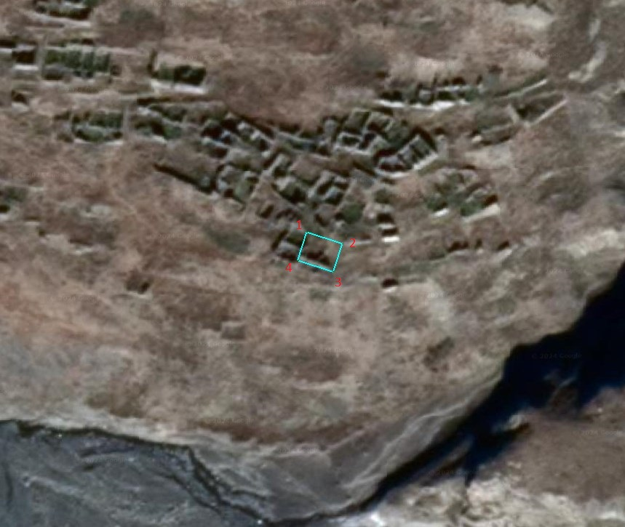

Координаты характерных (поворотных) точек границ объекта культурного наследия «Дом Шейдаева», XIX век
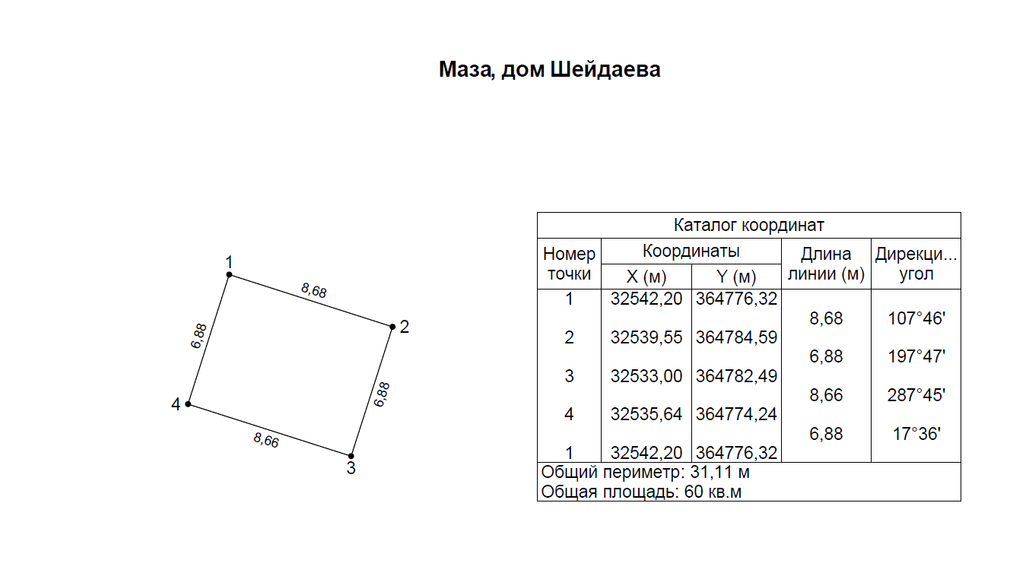

Приложение № 2
к приказу Агентства по охране
культурного наследия
Республики Дагестан
от «___» __________ 2024 г. № ____

Режим использования территории объекта культурного наследия федерального значения «Дом Шейдаева», XIX век

В границах территории объекта культурного наследия:
1) запрещаются строительство объектов капитального строительства и увеличение объемно-пространственных характеристик, существующих на территории памятника или ансамбля объектов капитального строительства; проведение земляных, строительных, мелиоративных и иных работ, за исключением работ по сохранению объекта культурного наследия или его отдельных элементов, сохранению историко-градостроительной или природной среды объекта культурного наследия;
2) не допускается распространение наружной рекламы на объектах культурного наследия, включенных в единый государственный реестр объектов культурного наследия (памятников истории и культуры) народов Российской Федерации, а также на их территориях;
3) на территории памятника разрешается ведение хозяйственной деятельности, не противоречащей требованиям обеспечения сохранности объекта культурного наследия и позволяющей обеспечить функционирование объекта культурного наследия в современных условиях.

АГЕНТСТВО ПО ОХРАНЕ КУЛЬТУРНОГО НАСЛЕДИЯ
РЕСПУБЛИКИ ДАГЕСТАН
(Дагнаследие)

ПРИКАЗ

№________ «___»________ 2024 г.

Об утверждении границ защитной зоны объекта культурного наследия федерального значения «Дом Шейдаева», XIX век

(Республика Дагестан, Ахтынский район, с. Маза)

В соответствии со статьей 34.1 Федерального закона от 25 июня 2002 г. № 73-ФЗ «Об объектах культурного наследия (памятниках истории и культуры) народов Российской Федерации» (Собрание законодательства РФ, 2002, № 26, ст. 2519; 2024, № 33 (Часть II), ст. 5023), статьей 7 Закона Республики Дагестан от 3 февраля 2009 г. № 7 «Об объектах культурного наследия (памятниках истории и культуры) народов Российской Федерации, расположенных на территории Республики Дагестан» (Собрание законодательства Республики Дагестан, 2009, № 3, ст. 77; интернет-портал правовой информации Республики Дагестан (www.pravo.e-dag.ru) 2024, 6 марта, № 05004013028) и Положением об Агентстве по охране культурного наследия Республики Дагестан, утвержденным постановлением Правительства РД от 18 ноября 2016 г. № 342 (официальный интернет-портал правовой информации (www.pravo.gov.ru), 2016, 23 ноября, № 0500201611230005; интернет-портал правовой информации Республики Дагестан (www.pravo.e-dag.ru) 2024, 26 апреля № 05002013302),

приказываю:
- Утвердить границы защитной зоны объекта культурного наследия федерального значения «Дом Шейдаева», XIX век, расположенного по адресу: Республика Дагестан, Ахтынский район, с. Маза, регистрационный номер в АИС ЕГРОКН 051711184210006, согласно приложению № 1 к настоящему приказу.
- Утвердить режим использования земель в границах защитной зоны объекта культурного наследия федерального значения «Дом Шейдаева», XIX век, согласно приложению № 2 к настоящему приказу.
- Консультанту отдела надзора, сохранения и использования объектов культурного наследия регионального значения Алиевой Н.М. обеспечить размещение настоящего приказа на официальном сайте Агентства по охране культурного наследия Республики Дагестан, в информационно-телекоммуникационной сети «Интернет» (http://dagnasledie@e-dag.ru/).
- Начальнику отдела по работе с единым государственным реестром объектов культурного наследия Аллаеву Н.М. обеспечить направление настоящего приказа в Управление Федеральной службы государственной регистрации, кадастра и картографии по Республике Дагестан для регистрации ограничений (обременений) прав в Едином государственном реестре недвижимости.
- Контроль за исполнением настоящего приказа возложить на заместителя руководителя – начальника отдела надзора, сохранения и использования объектов культурного наследия федерального значения Харбилова Х.З.

Руководитель М.А. Мусаев

Приложение № 1
к приказу Агентства по охране
культурного наследия
Республики Дагестан
от «___» __________ 2024 г. № ____

Описание границ защитной зоны объекта культурного наследия федерального значения «Дом Шейдаева», XIX век

В соответствии с частью 3 статьи 34.1. Федерального закона от 25.06.2002 г. «Об объектах культурного наследия (памятниках истории и культуры) народов Российской Федерации» № 73-ФЗ установить защитную зону объекта культурного наследия регионального «Дом Шейдаева», XIX век, расположенного по адресу: Республика Дагестан, Ахтынский район, с. Маза, на расстоянии 100 метров от внешних границ территории памятника.

Границы территории объекта культурного наследия проходят:

От исходной точки 1, до поворотной точки 2, в восточном направлении, граница проходит на расстоянии 8,68 м.
от поворотной точки 2, до поворотной точки 3, в южном направлении, граница проходит на расстоянии 6,88 м.
от поворотной точки 3, до поворотной точки 4, в западном направлении, граница проходит на расстоянии 8,66 м.
от поворотной точки 4, до исходной точки 1, в северном направлении, граница проходит на расстоянии 6,88 м. Северная граница замыкает контур.

Карта (схема) границ территории объекта культурного наследия федерального значения «Дом Шейдаева», XIX век, расположенного по адресу:
Республика Дагестан, Ахтынский район, с. Маза

Координаты характерных (поворотных) точек границ объекта культурного наследия «Дом Шейдаева», XIX век

Приложение № 2
к приказу Агентства по охране
культурного наследия
Республики Дагестан
от «___» __________ 2024 г. № ____

Режим использования территории в границах защитной зоны объекта культурного наследия федерального значения «Дом Шейдаева», XIX век

В границах защитной зоны объекта культурного наследия в целях обеспечения сохранности объектов культурного наследия и композиционно-видовых связей (панорам) запрещаются строительство объектов капитального строительства и их реконструкция, связанная с изменением их параметров (высоты, количества этажей, площади), за исключением строительства и реконструкции линейных объектов.

АГЕНТСТВО ПО ОХРАНЕ КУЛЬТУРНОГО НАСЛЕДИЯ
РЕСПУБЛИКИ ДАГЕСТАН
(Дагнаследие)

ПРИКАЗ

№________ «___»________ 2024 г.

Об утверждении границ территории объекта культурного наследия федерального значения «Джума-мечеть с минаретом», XVIII-XIX вв.

(Республика Дагестан, Ахтынский район с. Хрюг)

В соответствии со статьей 3.1 и статьей 5.1 Федерального закона от 25 июня 2002 г. № 73-ФЗ «Об объектах культурного наследия (памятниках истории и культуры) народов Российской Федерации» (Собрание законодательства РФ, 2002, № 26, ст. 2519; 2024, № 33 (Часть II), ст. 5023), статьей 7 Закона Республики Дагестан от 3 февраля 2009 г. № 7 «Об объектах культурного наследия (памятниках истории и культуры) народов Российской Федерации, расположенных на территории Республики Дагестан» (Собрание законодательства Республики Дагестан, 2009, № 3, ст. 77; интернет-портал правовой информации Республики Дагестан (www.pravo.e-dag.ru) 2024, 6 марта, № 05004013028), приказом Минкультуры России от 04.06.2015 № 1745 «Об утверждении требований к составлению проектов границ территорий объектов культурного наследия» (официальный интернет-портал правовой информации (http://www.pravo.gov.ru), 2015, 26 августа, № 0001201508260013, официальный интернет-портал правовой информации (http://pravo.gov.ru), 2024, 2 февраля, № 0001202402280005) и Положением об Агентстве по охране культурного наследия Республики Дагестан, утвержденным постановлением Правительства РД от 18 ноября 2016 г. № 342 (официальный интернет-портал правовой информации (www.pravo.gov.ru), 2016, 23 ноября, № 0500201611230005; интернет-портал правовой информации Республики Дагестан (www.pravo.e-dag.ru) 2024, 26 апреля № 05002013302),

приказываю:
- Утвердить границы территории объекта культурного наследия федерального значения «Джума-мечеть с минаретом», XVIII-XIX вв., расположенного по адресу: Республика Дагестан, Ахтынский район с. Хрюг, регистрационный номер в АИС ЕГРОКН 051411185750006, согласно приложению № 1 к настоящему приказу.
- Утвердить режим использования территории объекта культурного наследия федерального значения «Джума-мечеть с минаретом», XVIII-XIX вв., согласно приложению № 2 к настоящему приказу.
- Консультанту отдела надзора, сохранения и использования объектов культурного наследия регионального значения Алиевой Н.М. обеспечить размещение настоящего приказа на официальном сайте Агентства по охране культурного наследия Республики Дагестан, в информационно-телекоммуникационной сети «Интернет» (http://dagnasledie@e-dag.ru/).
- Начальнику отдела по работе с единым государственным реестром объектов культурного наследия Аллаеву Н.М. обеспечить направление настоящего приказа в Управление Федеральной службы государственной регистрации, кадастра и картографии по Республике Дагестан для регистрации ограничений (обременений) прав в Едином государственном реестре недвижимости.
- Контроль за исполнением настоящего приказа возложить на заместителя руководителя – начальника отдела надзора, сохранения и использования объектов культурного наследия федерального значения Харбилова Х.З.

Руководитель М.А. Мусаев

Приложение № 1
к приказу Агентства по охране
культурного наследия
Республики Дагестан
от «___» __________ 2024 г. № ____

Описание границ территории объекта культурного наследия федерального значения «Джума-мечеть с минаретом», XVIII-XIX вв.

Границы территории объекта культурного наследия проходят:

От исходной точки 1, до поворотной точки 2, в юго-восточном направлении, граница проходит на расстоянии 16,60 м.
от поворотной точки 2, до поворотной точки 3, в юго-западном направлении, граница проходит на расстоянии 15,52 м.
от поворотной точки 3, через точку 4, до поворотной точки 5, в северо-западном направлении, граница проходит на расстоянии 16,64 м.
от поворотной точки 5, до исходной точки 1, в северо-восточном направлении, граница проходит на расстоянии 15,26 м. Северо-восточная граница закрывает контур.

Карта (схема) границ территории объекта культурного наследия федерального значения «Джума-мечеть с минаретом», XVIII-XIX вв., расположенного по адресу:
Республика Дагестан, Ахтынский район с. Хрюг
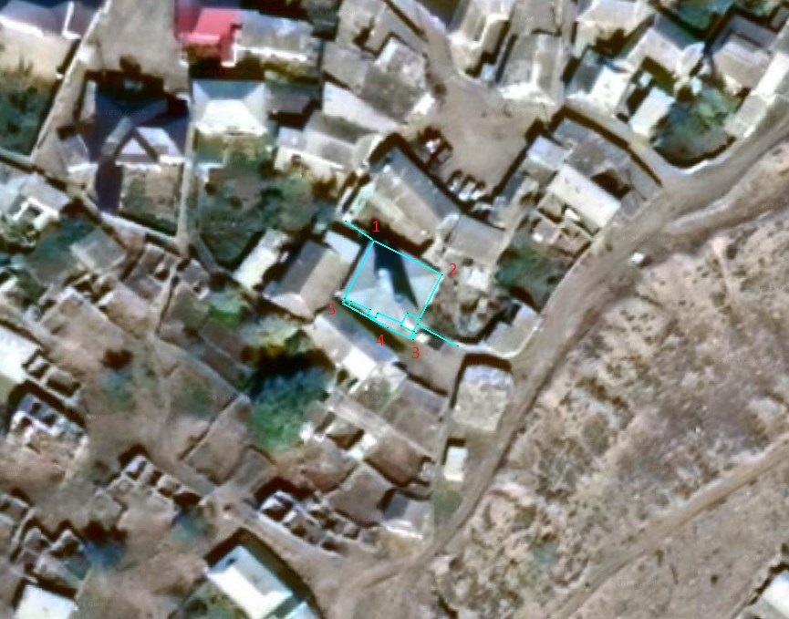

Координаты характерных (поворотных) точек границ объекта культурного наследия «Джума-мечеть с минаретом», XVIII-XIX вв.
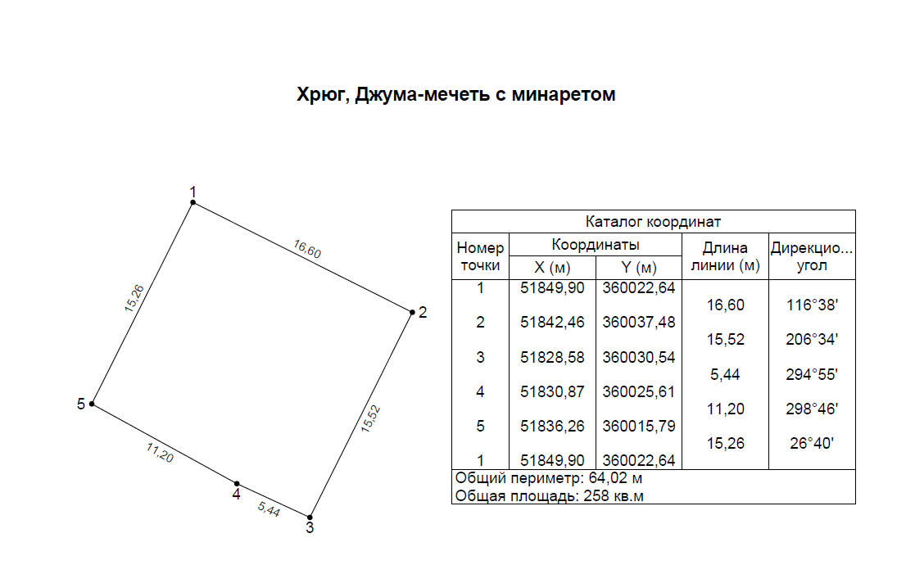

Приложение № 2
к приказу Агентства по охране
культурного наследия
Республики Дагестан
от «___» __________ 2024 г. № ____

Режим использования территории объекта культурного наследия федерального значения «Джума-мечеть с минаретом», XVIII-XIX вв.

В границах территории объекта культурного наследия:
1) запрещаются строительство объектов капитального строительства и увеличение объемно-пространственных характеристик, существующих на территории памятника или ансамбля объектов капитального строительства; проведение земляных, строительных, мелиоративных и иных работ, за исключением работ по сохранению объекта культурного наследия или его отдельных элементов, сохранению историко-градостроительной или природной среды объекта культурного наследия;
2) не допускается распространение наружной рекламы на объектах культурного наследия, включенных в единый государственный реестр объектов культурного наследия (памятников истории и культуры) народов Российской Федерации, а также на их территориях;
3) на территории памятника разрешается ведение хозяйственной деятельности, не противоречащей требованиям обеспечения сохранности объекта культурного наследия и позволяющей обеспечить функционирование объекта культурного наследия в современных условиях.

АГЕНТСТВО ПО ОХРАНЕ КУЛЬТУРНОГО НАСЛЕДИЯ
РЕСПУБЛИКИ ДАГЕСТАН
(Дагнаследие)

ПРИКАЗ

№________ «___»________ 2024 г.

Об утверждении границ защитной зоны объекта культурного наследия федерального значения «Джума-мечеть с минаретом», XVIII-XIX вв.

(Республика Дагестан, Ахтынский район с. Хрюг)

В соответствии со статьей 34.1 Федерального закона от 25 июня 2002 г. № 73-ФЗ «Об объектах культурного наследия (памятниках истории и культуры) народов Российской Федерации» (Собрание законодательства РФ, 2002, № 26, ст. 2519; 2024, № 33 (Часть II), ст. 5023), статьей 7 Закона Республики Дагестан от 3 февраля 2009 г. № 7 «Об объектах культурного наследия (памятниках истории и культуры) народов Российской Федерации, расположенных на территории Республики Дагестан» (Собрание законодательства Республики Дагестан, 2009, № 3, ст. 77; интернет-портал правовой информации Республики Дагестан (www.pravo.e-dag.ru) 2024, 6 марта, № 05004013028) и Положением об Агентстве по охране культурного наследия Республики Дагестан, утвержденным постановлением Правительства РД от 18 ноября 2016 г. № 342 (официальный интернет-портал правовой информации (www.pravo.gov.ru), 2016, 23 ноября, № 0500201611230005; интернет-портал правовой информации Республики Дагестан (www.pravo.e-dag.ru) 2024, 26 апреля № 05002013302),

приказываю:
- Утвердить границы защитной зоны объекта культурного наследия федерального значения «Джума-мечеть с минаретом», XVIII-XIX вв., расположенного по адресу: Республика Дагестан, Ахтынский район с. Хрюг, регистрационный номер в АИС ЕГРОКН 051411185750006, согласно приложению № 1 к настоящему приказу.
- Утвердить режим использования земель в границах защитной зоны объекта культурного наследия федерального значения «Джума-мечеть с минаретом», XVIII-XIX вв., согласно приложению № 2 к настоящему приказу.
- Консультанту отдела надзора, сохранения и использования объектов культурного наследия регионального значения Алиевой Н.М. обеспечить размещение настоящего приказа на официальном сайте Агентства по охране культурного наследия Республики Дагестан, в информационно-телекоммуникационной сети «Интернет» (http://dagnasledie@e-dag.ru/).
- Начальнику отдела по работе с единым государственным реестром объектов культурного наследия Аллаеву Н.М. обеспечить направление настоящего приказа в Управление Федеральной службы государственной регистрации, кадастра и картографии по Республике Дагестан для регистрации ограничений (обременений) прав в Едином государственном реестре недвижимости.
- Контроль за исполнением настоящего приказа возложить на заместителя руководителя – начальника отдела надзора, сохранения и использования объектов культурного наследия федерального значения Харбилова Х.З.

Руководитель М.А. Мусаев

Приложение № 1
к приказу Агентства по охране
культурного наследия
Республики Дагестан
от «___» __________ 2024 г. № ____

Описание границ защитной зоны объекта культурного наследия федерального значения «Джума-мечеть с минаретом», XVIII-XIX вв.

В соответствии с частью 3 статьи 34.1. Федерального закона от 25.06.2002 г. «Об объектах культурного наследия (памятниках истории и культуры) народов Российской Федерации» № 73-ФЗ установить защитную зону объекта культурного наследия регионального «Джума-мечеть с минаретом», XVIII-XIX вв., расположенного по адресу: Республика Дагестан, Ахтынский район с. Хрюг, на расстоянии 100 метров от внешних границ территории памятника.

Границы территории объекта культурного наследия проходят:

От исходной точки 1, до поворотной точки 2, в юго-восточном направлении, граница проходит на расстоянии 16,60 м.
от поворотной точки 2, до поворотной точки 3, в юго-западном направлении, граница проходит на расстоянии 15,52 м.
от поворотной точки 3, через точку 4, до поворотной точки 5, в северо-западном направлении, граница проходит на расстоянии 16,64 м.
от поворотной точки 5, до исходной точки 1, в северо-восточном направлении, граница проходит на расстоянии 15,26 м. Северо-восточная граница закрывает контур.

Карта (схема) границ территории объекта культурного наследия федерального значения «Джума-мечеть с минаретом», XVIII-XIX вв., расположенного по адресу:
Республика Дагестан, Ахтынский район с. Хрюг

Координаты характерных (поворотных) точек границ объекта культурного наследия «Джума-мечеть с минаретом», XVIII-XIX вв.

Приложение № 2
к приказу Агентства по охране
культурного наследия
Республики Дагестан
от «___» __________ 2024 г. № ____

Режим использования территории в границах защитной зоны объекта культурного наследия федерального значения «Джума-мечеть с минаретом», XVIII-XIX вв.

В границах защитной зоны объекта культурного наследия в целях обеспечения сохранности объектов культурного наследия и композиционно-видовых связей (панорам) запрещаются строительство объектов капитального строительства и их реконструкция, связанная с изменением их параметров (высоты, количества этажей, площади), за исключением строительства и реконструкции линейных объектов.

АГЕНТСТВО ПО ОХРАНЕ КУЛЬТУРНОГО НАСЛЕДИЯ
РЕСПУБЛИКИ ДАГЕСТАН
(Дагнаследие)

ПРИКАЗ

№________ «___»________ 2024 г.

Об утверждении границ территории объекта культурного наследия федерального значения «Минарет», XVIII в.

(Республика Дагестан, Ахтынский район с. Фий)

В соответствии со статьей 3.1 и статьей 5.1 Федерального закона от 25 июня 2002 г. № 73-ФЗ «Об объектах культурного наследия (памятниках истории и культуры) народов Российской Федерации» (Собрание законодательства РФ, 2002, № 26, ст. 2519; 2024, № 33 (Часть II), ст. 5023), статьей 7 Закона Республики Дагестан от 3 февраля 2009 г. № 7 «Об объектах культурного наследия (памятниках истории и культуры) народов Российской Федерации, расположенных на территории Республики Дагестан» (Собрание законодательства Республики Дагестан, 2009, № 3, ст. 77; интернет-портал правовой информации Республики Дагестан (www.pravo.e-dag.ru) 2024, 6 марта, № 05004013028), приказом Минкультуры России от 04.06.2015 № 1745 «Об утверждении требований к составлению проектов границ территорий объектов культурного наследия» (официальный интернет-портал правовой информации (http://www.pravo.gov.ru), 2015, 26 августа, № 0001201508260013, официальный интернет-портал правовой информации (http://pravo.gov.ru), 2024, 2 февраля, № 0001202402280005) и Положением об Агентстве по охране культурного наследия Республики Дагестан, утвержденным постановлением Правительства РД от 18 ноября 2016 г. № 342 (официальный интернет-портал правовой информации (www.pravo.gov.ru), 2016, 23 ноября, № 0500201611230005; интернет-портал правовой информации Республики Дагестан (www.pravo.e-dag.ru) 2024, 26 апреля № 05002013302),

приказываю:
- Утвердить границы территории объекта культурного наследия федерального значения «Минарет», XVIII в., расположенного по адресу: Республика Дагестан, Ахтынский район с. Фий, регистрационный номер в АИС ЕГРОКН 051710761500006, согласно приложению № 1 к настоящему приказу.
- Утвердить режим использования территории объекта культурного наследия федерального значения «Минарет», XVIII в., согласно приложению № 2 к настоящему приказу.
- Консультанту отдела надзора, сохранения и использования объектов культурного наследия регионального значения Алиевой Н.М. обеспечить размещение настоящего приказа на официальном сайте Агентства по охране культурного наследия Республики Дагестан, в информационно-телекоммуникационной сети «Интернет» (http://dagnasledie@e-dag.ru/).
- Начальнику отдела по работе с единым государственным реестром объектов культурного наследия Аллаеву Н.М. обеспечить направление настоящего приказа в Управление Федеральной службы государственной регистрации, кадастра и картографии по Республике Дагестан для регистрации ограничений (обременений) прав в Едином государственном реестре недвижимости.
- Контроль за исполнением настоящего приказа возложить на заместителя руководителя – начальника отдела надзора, сохранения и использования объектов культурного наследия федерального значения Харбилова Х.З.

Руководитель М.А. Мусаев

Приложение № 1
к приказу Агентства по охране
культурного наследия
Республики Дагестан
от «___» __________ 2024 г. № ____

Описание границ территории объекта культурного наследия федерального значения «Минарет», XVIII в.

Границы территории объекта культурного наследия проходят:

От исходной точки 1, до поворотной точки 2, в восточном направлении, граница проходит на расстоянии 3,92 м.
от поворотной точки 2, до поворотной точки 3, в южном направлении, граница проходит на расстоянии 3,92 м.
от поворотной точки 3, до поворотной точки 4, в западном направлении, граница проходит на расстоянии 3,92 м.
от поворотной точки 4, до исходной точки 1, в северном направлении, граница проходит на расстоянии 3,92 м.

Карта (схема) границ территории объекта культурного наследия федерального значения «Минарет», XVIII в., расположенного по адресу:
Республика Дагестан, Ахтынский район с. Фий
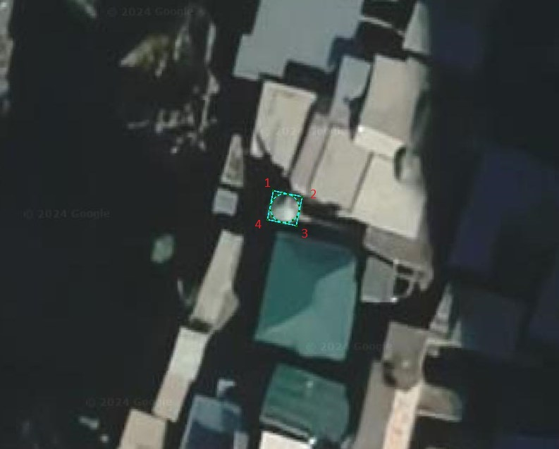

Координаты характерных (поворотных) точек границ объекта культурного наследия «Минарет», XVIII в.
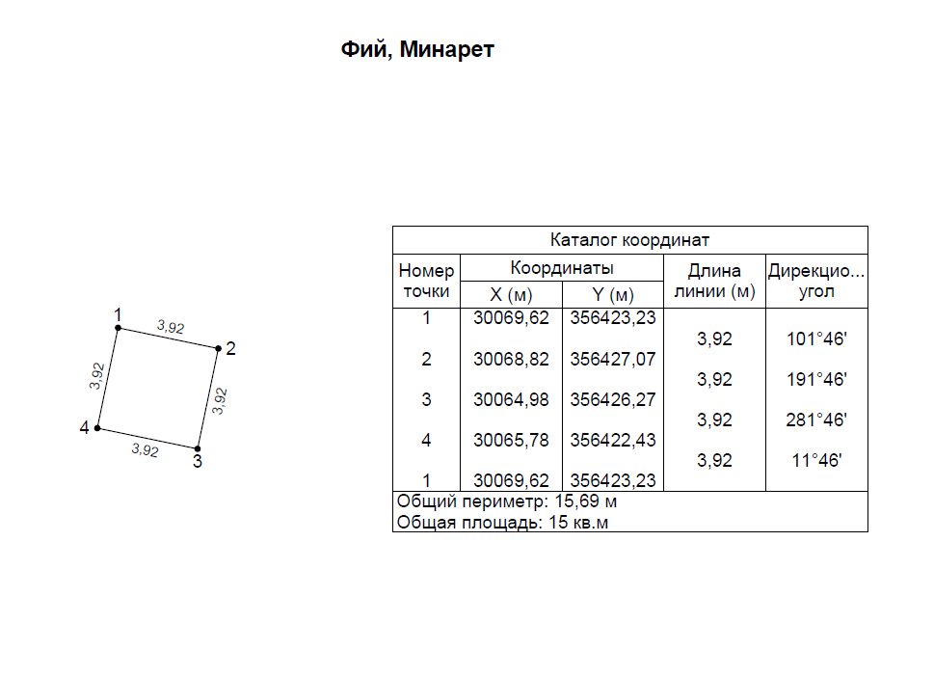

Приложение № 2
к приказу Агентства по охране
культурного наследия
Республики Дагестан
от «___» __________ 2024 г. № ____

Режим использования территории объекта культурного наследия федерального значения «Минарет», XVIII в.

В границах территории объекта культурного наследия:
1) запрещаются строительство объектов капитального строительства и увеличение объемно-пространственных характеристик, существующих на территории памятника или ансамбля объектов капитального строительства; проведение земляных, строительных, мелиоративных и иных работ, за исключением работ по сохранению объекта культурного наследия или его отдельных элементов, сохранению историко-градостроительной или природной среды объекта культурного наследия;
2) не допускается распространение наружной рекламы на объектах культурного наследия, включенных в единый государственный реестр объектов культурного наследия (памятников истории и культуры) народов Российской Федерации, а также на их территориях;
3) на территории памятника разрешается ведение хозяйственной деятельности, не противоречащей требованиям обеспечения сохранности объекта культурного наследия и позволяющей обеспечить функционирование объекта культурного наследия в современных условиях.

АГЕНТСТВО ПО ОХРАНЕ КУЛЬТУРНОГО НАСЛЕДИЯ
РЕСПУБЛИКИ ДАГЕСТАН
(Дагнаследие)

ПРИКАЗ

№________ «___»________ 2024 г.

Об утверждении границ защитной зоны объекта культурного наследия федерального значения «Минарет», XVIII в.

(Республика Дагестан, Ахтынский район с. Фий)

В соответствии со статьей 34.1 Федерального закона от 25 июня 2002 г. № 73-ФЗ «Об объектах культурного наследия (памятниках истории и культуры) народов Российской Федерации» (Собрание законодательства РФ, 2002, № 26, ст. 2519; 2024, № 33 (Часть II), ст. 5023), статьей 7 Закона Республики Дагестан от 3 февраля 2009 г. № 7 «Об объектах культурного наследия (памятниках истории и культуры) народов Российской Федерации, расположенных на территории Республики Дагестан» (Собрание законодательства Республики Дагестан, 2009, № 3, ст. 77; интернет-портал правовой информации Республики Дагестан (www.pravo.e-dag.ru) 2024, 6 марта, № 05004013028) и Положением об Агентстве по охране культурного наследия Республики Дагестан, утвержденным постановлением Правительства РД от 18 ноября 2016 г. № 342 (официальный интернет-портал правовой информации (www.pravo.gov.ru), 2016, 23 ноября, № 0500201611230005; интернет-портал правовой информации Республики Дагестан (www.pravo.e-dag.ru) 2024, 26 апреля № 05002013302),

приказываю:
- Утвердить границы защитной зоны объекта культурного наследия федерального значения «Минарет», XVIII в., расположенного по адресу: Республика Дагестан, Ахтынский район с. Фий, регистрационный номер в АИС ЕГРОКН 051710761500006, согласно приложению № 1 к настоящему приказу.
- Утвердить режим использования земель в границах защитной зоны объекта культурного наследия федерального значения «Минарет», XVIII в., согласно приложению № 2 к настоящему приказу.
- Консультанту отдела надзора, сохранения и использования объектов культурного наследия регионального значения Алиевой Н.М. обеспечить размещение настоящего приказа на официальном сайте Агентства по охране культурного наследия Республики Дагестан, в информационно-телекоммуникационной сети «Интернет» (http://dagnasledie@e-dag.ru/).
- Начальнику отдела по работе с единым государственным реестром объектов культурного наследия Аллаеву Н.М. обеспечить направление настоящего приказа в Управление Федеральной службы государственной регистрации, кадастра и картографии по Республике Дагестан для регистрации ограничений (обременений) прав в Едином государственном реестре недвижимости.
- Контроль за исполнением настоящего приказа возложить на заместителя руководителя – начальника отдела надзора, сохранения и использования объектов культурного наследия федерального значения Харбилова Х.З.

Руководитель М.А. Мусаев

Приложение № 1
к приказу Агентства по охране
культурного наследия
Республики Дагестан
от «___» __________ 2024 г. № ____

Описание границ защитной зоны объекта культурного наследия федерального значения «Минарет», XVIII в.

В соответствии с частью 3 статьи 34.1. Федерального закона от 25.06.2002 г. «Об объектах культурного наследия (памятниках истории и культуры) народов Российской Федерации» № 73-ФЗ установить защитную зону объекта культурного наследия регионального «Минарет», XVIII в., расположенного по адресу: Республика Дагестан, Ахтынский район с. Фий, на расстоянии 100 метров от внешних границ территории памятника.

Границы территории объекта культурного наследия проходят:

От исходной точки 1, до поворотной точки 2, в восточном направлении, граница проходит на расстоянии 3,92 м.
от поворотной точки 2, до поворотной точки 3, в южном направлении, граница проходит на расстоянии 3,92 м.
от поворотной точки 3, до поворотной точки 4, в западном направлении, граница проходит на расстоянии 3,92 м.
от поворотной точки 4, до исходной точки 1, в северном направлении, граница проходит на расстоянии 3,92 м.

Карта (схема) границ территории объекта культурного наследия федерального значения «Минарет», XVIII в., расположенного по адресу:
Республика Дагестан, Ахтынский район с. Фий

Координаты характерных (поворотных) точек границ объекта культурного наследия «Минарет», XVIII в.

Приложение № 2
к приказу Агентства по охране
культурного наследия
Республики Дагестан
от «___» __________ 2024 г. № ____

Режим использования территории в границах защитной зоны объекта культурного наследия федерального значения «Минарет», XVIII в.

В границах защитной зоны объекта культурного наследия в целях обеспечения сохранности объектов культурного наследия и композиционно-видовых связей (панорам) запрещаются строительство объектов капитального строительства и их реконструкция, связанная с изменением их параметров (высоты, количества этажей, площади), за исключением строительства и реконструкции линейных объектов.

АГЕНТСТВО ПО ОХРАНЕ КУЛЬТУРНОГО НАСЛЕДИЯ
РЕСПУБЛИКИ ДАГЕСТАН
(Дагнаследие)

ПРИКАЗ

№________ «___»________ 2024 г.

Об утверждении границ территории объекта культурного наследия федерального значения «Мечеть», XVIII-XIX вв.

(Республика Дагестан, Акушинский район, с. Цугни)

В соответствии со статьей 3.1 и статьей 5.1 Федерального закона от 25 июня 2002 г. № 73-ФЗ «Об объектах культурного наследия (памятниках истории и культуры) народов Российской Федерации» (Собрание законодательства РФ, 2002, № 26, ст. 2519; 2024, № 33 (Часть II), ст. 5023), статьей 7 Закона Республики Дагестан от 3 февраля 2009 г. № 7 «Об объектах культурного наследия (памятниках истории и культуры) народов Российской Федерации, расположенных на территории Республики Дагестан» (Собрание законодательства Республики Дагестан, 2009, № 3, ст. 77; интернет-портал правовой информации Республики Дагестан (www.pravo.e-dag.ru) 2024, 6 марта, № 05004013028), приказом Минкультуры России от 04.06.2015 № 1745 «Об утверждении требований к составлению проектов границ территорий объектов культурного наследия» (официальный интернет-портал правовой информации (http://www.pravo.gov.ru), 2015, 26 августа, № 0001201508260013, официальный интернет-портал правовой информации (http://pravo.gov.ru), 2024, 2 февраля, № 0001202402280005) и Положением об Агентстве по охране культурного наследия Республики Дагестан, утвержденным постановлением Правительства РД от 18 ноября 2016 г. № 342 (официальный интернет-портал правовой информации (www.pravo.gov.ru), 2016, 23 ноября, № 0500201611230005; интернет-портал правовой информации Республики Дагестан (www.pravo.e-dag.ru) 2024, 26 апреля № 05002013302),

приказываю:
- Утвердить границы территории объекта культурного наследия федерального значения «Мечеть», XVIII-XIX вв., расположенного по адресу: Республика Дагестан, Акушинский район, с. Цугни, регистрационный номер в АИС ЕГРОКН 051710876370006, согласно приложению № 1 к настоящему приказу.
- Утвердить режим использования территории объекта культурного наследия федерального значения «Мечеть», XVIII-XIX вв., согласно приложению № 2 к настоящему приказу.
- Консультанту отдела надзора, сохранения и использования объектов культурного наследия регионального значения Алиевой Н.М. обеспечить размещение настоящего приказа на официальном сайте Агентства по охране культурного наследия Республики Дагестан, в информационно-телекоммуникационной сети «Интернет» (http://dagnasledie@e-dag.ru/).
- Начальнику отдела по работе с единым государственным реестром объектов культурного наследия Аллаеву Н.М. обеспечить направление настоящего приказа в Управление Федеральной службы государственной регистрации, кадастра и картографии по Республике Дагестан для регистрации ограничений (обременений) прав в Едином государственном реестре недвижимости.
- Контроль за исполнением настоящего приказа возложить на заместителя руководителя – начальника отдела надзора, сохранения и использования объектов культурного наследия федерального значения Харбилова Х.З.

Руководитель М.А. Мусаев

Приложение № 1
к приказу Агентства по охране
культурного наследия
Республики Дагестан
от «___» __________ 2024 г. № ____

Описание границ территории объекта культурного наследия федерального значения «Мечеть», XVIII-XIX вв.

Границы территории объекта культурного наследия проходят:

От исходной точки 1, до поворотной точки 2, в восточном направлении, граница проходит на расстоянии 20.27 м.
от поворотной точки 2, до поворотной точки 3, в южном направлении, граница проходит на расстоянии 7.88м.
от поворотной точки 3, до поворотной точки 4, в западном направлении, граница проходит на расстоянии 19.41м.
от поворотной точки 4, до поворотной точки 5, в северном направлении, граница проходит на расстоянии 3.03м.
от поворотной точки 5, до поворотной точки 6, в западном направлении, граница проходит на расстоянии 1.03м.
от поворотной точки 6, до поворотной точки 7, в северном направлении, граница проходит на расстоянии 0.70м.
от поворотной точки 7, до поворотной точки 8, в западном направлении, граница проходит на расстоянии 3.21м.
от поворотной точки 8 через точку 9, до исходной точки 1, в северном направлении, граница проходит на расстоянии 5.61м. Северная граница замыкает контур.

Карта (схема) границ территории объекта культурного наследия федерального значения «Мечеть», XVIII-XIX вв., расположенного по адресу:
Республика Дагестан, Акушинский район, с. Цугни
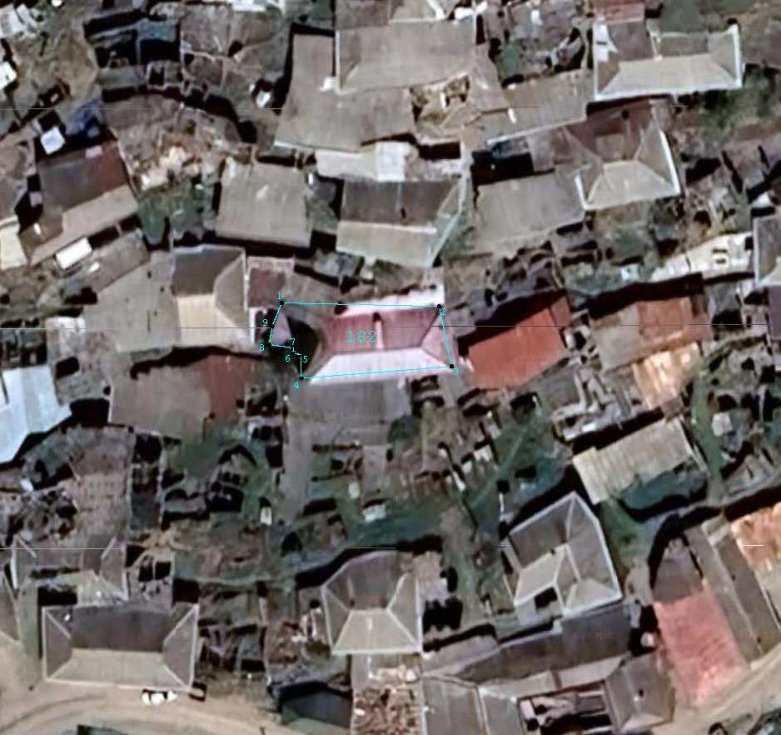

Координаты характерных (поворотных) точек границ объекта культурного наследия «Мечеть», XVIII-XIX вв.
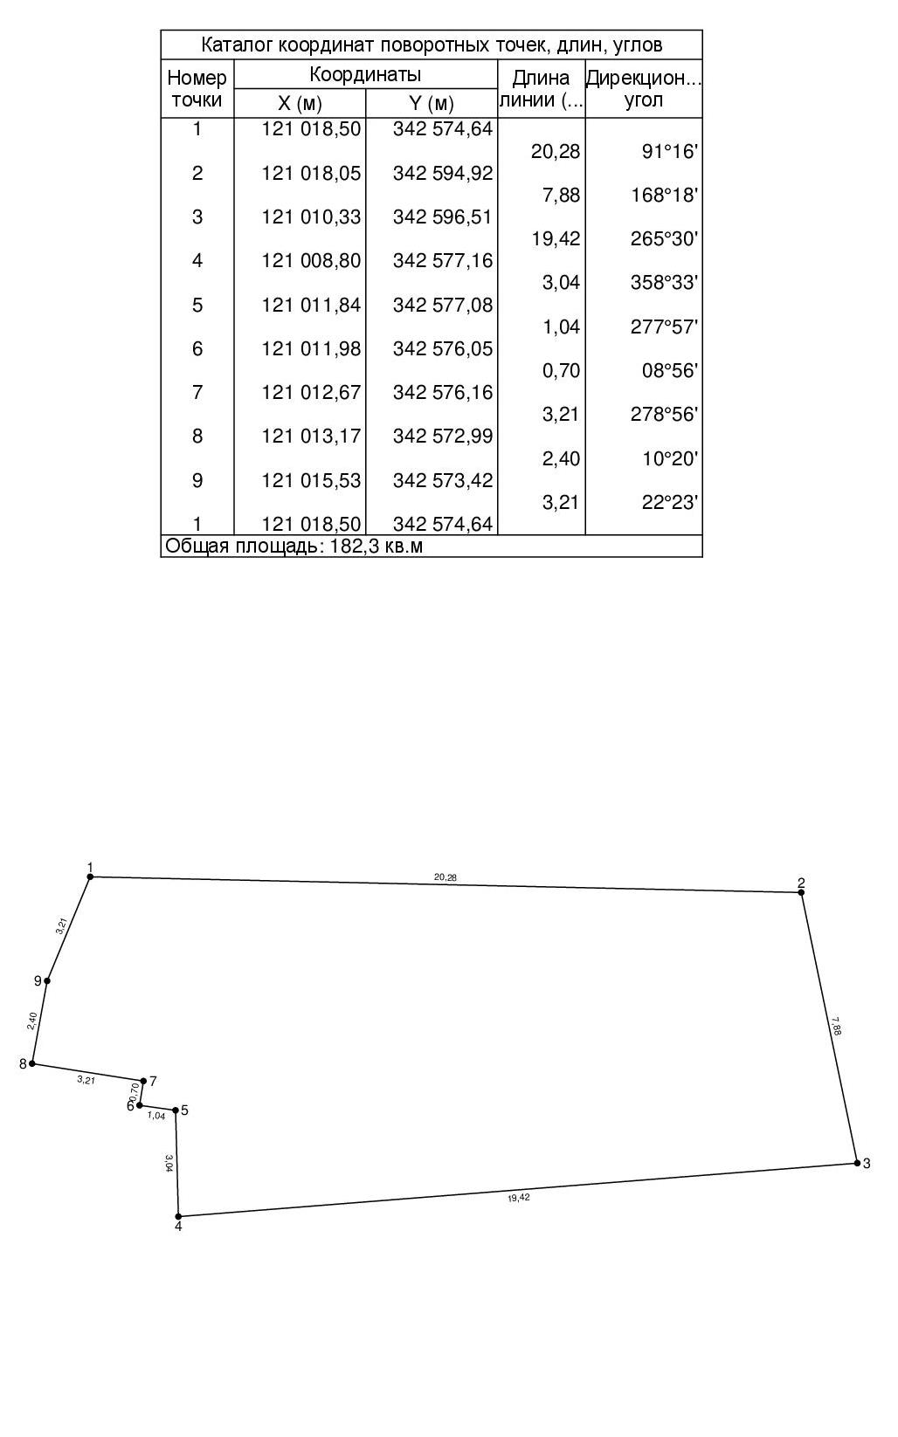

Приложение № 2
к приказу Агентства по охране
культурного наследия
Республики Дагестан
от «___» __________ 2024 г. № ____

Режим использования территории объекта культурного наследия федерального значения «Мечеть», XVIII-XIX вв.

В границах территории объекта культурного наследия:
1) запрещаются строительство объектов капитального строительства и увеличение объемно-пространственных характеристик, существующих на территории памятника или ансамбля объектов капитального строительства; проведение земляных, строительных, мелиоративных и иных работ, за исключением работ по сохранению объекта культурного наследия или его отдельных элементов, сохранению историко-градостроительной или природной среды объекта культурного наследия;
2) не допускается распространение наружной рекламы на объектах культурного наследия, включенных в единый государственный реестр объектов культурного наследия (памятников истории и культуры) народов Российской Федерации, а также на их территориях;
3) на территории памятника разрешается ведение хозяйственной деятельности, не противоречащей требованиям обеспечения сохранности объекта культурного наследия и позволяющей обеспечить функционирование объекта культурного наследия в современных условиях.

АГЕНТСТВО ПО ОХРАНЕ КУЛЬТУРНОГО НАСЛЕДИЯ
РЕСПУБЛИКИ ДАГЕСТАН
(Дагнаследие)

ПРИКАЗ

№________ «___»________ 2024 г.

Об утверждении границ защитной зоны объекта культурного наследия федерального значения «Мечеть», XVIII-XIX вв.

(Республика Дагестан, Акушинский район, с. Цугни)

В соответствии со статьей 34.1 Федерального закона от 25 июня 2002 г. № 73-ФЗ «Об объектах культурного наследия (памятниках истории и культуры) народов Российской Федерации» (Собрание законодательства РФ, 2002, № 26, ст. 2519; 2024, № 33 (Часть II), ст. 5023), статьей 7 Закона Республики Дагестан от 3 февраля 2009 г. № 7 «Об объектах культурного наследия (памятниках истории и культуры) народов Российской Федерации, расположенных на территории Республики Дагестан» (Собрание законодательства Республики Дагестан, 2009, № 3, ст. 77; интернет-портал правовой информации Республики Дагестан (www.pravo.e-dag.ru) 2024, 6 марта, № 05004013028) и Положением об Агентстве по охране культурного наследия Республики Дагестан, утвержденным постановлением Правительства РД от 18 ноября 2016 г. № 342 (официальный интернет-портал правовой информации (www.pravo.gov.ru), 2016, 23 ноября, № 0500201611230005; интернет-портал правовой информации Республики Дагестан (www.pravo.e-dag.ru) 2024, 26 апреля № 05002013302),

приказываю:
- Утвердить границы защитной зоны объекта культурного наследия федерального значения «Мечеть», XVIII-XIX вв., расположенного по адресу: Республика Дагестан, Акушинский район, с. Цугни, регистрационный номер в АИС ЕГРОКН 051710876370006, согласно приложению № 1 к настоящему приказу.
- Утвердить режим использования земель в границах защитной зоны объекта культурного наследия федерального значения «Мечеть», XVIII-XIX вв., согласно приложению № 2 к настоящему приказу.
- Консультанту отдела надзора, сохранения и использования объектов культурного наследия регионального значения Алиевой Н.М. обеспечить размещение настоящего приказа на официальном сайте Агентства по охране культурного наследия Республики Дагестан, в информационно-телекоммуникационной сети «Интернет» (http://dagnasledie@e-dag.ru/).
- Начальнику отдела по работе с единым государственным реестром объектов культурного наследия Аллаеву Н.М. обеспечить направление настоящего приказа в Управление Федеральной службы государственной регистрации, кадастра и картографии по Республике Дагестан для регистрации ограничений (обременений) прав в Едином государственном реестре недвижимости.
- Контроль за исполнением настоящего приказа возложить на заместителя руководителя – начальника отдела надзора, сохранения и использования объектов культурного наследия федерального значения Харбилова Х.З.

Руководитель М.А. Мусаев

Приложение № 1
к приказу Агентства по охране
культурного наследия
Республики Дагестан
от «___» __________ 2024 г. № ____

Описание границ защитной зоны объекта культурного наследия федерального значения «Мечеть», XVIII-XIX вв.

В соответствии с частью 3 статьи 34.1. Федерального закона от 25.06.2002 г. «Об объектах культурного наследия (памятниках истории и культуры) народов Российской Федерации» № 73-ФЗ установить защитную зону объекта культурного наследия регионального «Мечеть», XVIII-XIX вв., расположенного по адресу: Республика Дагестан, Акушинский район, с. Цугни, на расстоянии 100 метров от внешних границ территории памятника.

Границы территории объекта культурного наследия проходят:

От исходной точки 1, до поворотной точки 2, в восточном направлении, граница проходит на расстоянии 20.27 м.
от поворотной точки 2, до поворотной точки 3, в южном направлении, граница проходит на расстоянии 7.88м.
от поворотной точки 3, до поворотной точки 4, в западном направлении, граница проходит на расстоянии 19.41м.
от поворотной точки 4, до поворотной точки 5, в северном направлении, граница проходит на расстоянии 3.03м.
от поворотной точки 5, до поворотной точки 6, в западном направлении, граница проходит на расстоянии 1.03м.
от поворотной точки 6, до поворотной точки 7, в северном направлении, граница проходит на расстоянии 0.70м.
от поворотной точки 7, до поворотной точки 8, в западном направлении, граница проходит на расстоянии 3.21м.
от поворотной точки 8 через точку 9, до исходной точки 1, в северном направлении, граница проходит на расстоянии 5.61м. Северная граница замыкает контур.

Карта (схема) границ территории объекта культурного наследия федерального значения «Мечеть», XVIII-XIX вв., расположенного по адресу:
Республика Дагестан, Акушинский район, с. Цугни

Координаты характерных (поворотных) точек границ объекта культурного наследия «Мечеть», XVIII-XIX вв.

Приложение № 2
к приказу Агентства по охране
культурного наследия
Республики Дагестан
от «___» __________ 2024 г. № ____

Режим использования территории в границах защитной зоны объекта культурного наследия федерального значения «Мечеть», XVIII-XIX вв.

В границах защитной зоны объекта культурного наследия в целях обеспечения сохранности объектов культурного наследия и композиционно-видовых связей (панорам) запрещаются строительство объектов капитального строительства и их реконструкция, связанная с изменением их параметров (высоты, количества этажей, площади), за исключением строительства и реконструкции линейных объектов.

АГЕНТСТВО ПО ОХРАНЕ КУЛЬТУРНОГО НАСЛЕДИЯ
РЕСПУБЛИКИ ДАГЕСТАН
(Дагнаследие)

ПРИКАЗ

№________ «___»________ 2024 г.

Об утверждении границ территории объекта культурного наследия федерального значения «Мечеть», XVII в.

(Республика Дагестан, Ботлихский район, с.Анди)

В соответствии со статьей 3.1 и статьей 5.1 Федерального закона от 25 июня 2002 г. № 73-ФЗ «Об объектах культурного наследия (памятниках истории и культуры) народов Российской Федерации» (Собрание законодательства РФ, 2002, № 26, ст. 2519; 2024, № 33 (Часть II), ст. 5023), статьей 7 Закона Республики Дагестан от 3 февраля 2009 г. № 7 «Об объектах культурного наследия (памятниках истории и культуры) народов Российской Федерации, расположенных на территории Республики Дагестан» (Собрание законодательства Республики Дагестан, 2009, № 3, ст. 77; интернет-портал правовой информации Республики Дагестан (www.pravo.e-dag.ru) 2024, 6 марта, № 05004013028), приказом Минкультуры России от 04.06.2015 № 1745 «Об утверждении требований к составлению проектов границ территорий объектов культурного наследия» (официальный интернет-портал правовой информации (http://www.pravo.gov.ru), 2015, 26 августа, № 0001201508260013, официальный интернет-портал правовой информации (http://pravo.gov.ru), 2024, 2 февраля, № 0001202402280005) и Положением об Агентстве по охране культурного наследия Республики Дагестан, утвержденным постановлением Правительства РД от 18 ноября 2016 г. № 342 (официальный интернет-портал правовой информации (www.pravo.gov.ru), 2016, 23 ноября, № 0500201611230005; интернет-портал правовой информации Республики Дагестан (www.pravo.e-dag.ru) 2024, 26 апреля № 05002013302),

приказываю:
- Утвердить границы территории объекта культурного наследия федерального значения «Мечеть», XVII в., расположенного по адресу: Республика Дагестан, Ботлихский район, с.Анди, регистрационный номер в АИС ЕГРОКН 051711185510006, согласно приложению № 1 к настоящему приказу.
- Утвердить режим использования территории объекта культурного наследия федерального значения «Мечеть», XVII в., согласно приложению № 2 к настоящему приказу.
- Консультанту отдела надзора, сохранения и использования объектов культурного наследия регионального значения Алиевой Н.М. обеспечить размещение настоящего приказа на официальном сайте Агентства по охране культурного наследия Республики Дагестан, в информационно-телекоммуникационной сети «Интернет» (http://dagnasledie@e-dag.ru/).
- Начальнику отдела по работе с единым государственным реестром объектов культурного наследия Аллаеву Н.М. обеспечить направление настоящего приказа в Управление Федеральной службы государственной регистрации, кадастра и картографии по Республике Дагестан для регистрации ограничений (обременений) прав в Едином государственном реестре недвижимости.
- Контроль за исполнением настоящего приказа возложить на заместителя руководителя – начальника отдела надзора, сохранения и использования объектов культурного наследия федерального значения Харбилова Х.З.

Руководитель М.А. Мусаев

Приложение № 1
к приказу Агентства по охране
культурного наследия
Республики Дагестан
от «___» __________ 2024 г. № ____

Описание границ территории объекта культурного наследия федерального значения «Мечеть», XVII в.

Границы территории объекта культурного наследия проходят:

От исходной точки 1, до поворотной точки 2, в восточном направлении, граница проходит на расстоянии 16.33м.
от поворотной точки 2, до поворотной точки 3, в южном направлении, граница проходит на расстоянии 6.30м.
от поворотной точки 3, до поворотной точки 4, в восточном направлении, граница проходит на расстоянии 14.25м.
от поворотной точки 4, до поворотной точки 5, в южном направлении, граница проходит на расстоянии 5.80м.
от поворотной точки 5, до поворотной точки 6, в западном направлении, граница проходит на расстоянии 17.86м.
от поворотной точки 6, через точку 7, до поворотной точки 8, в южном направлении, граница проходит на расстоянии 20.79м.
от поворотной точки 8, через точки 9-13, до поворотной точки 14, в западном направлении, граница проходит на расстоянии 21.90м.
от поворотной точки 14, до поворотной точки 15, в северном направлении, граница проходит на расстоянии 2.54м.
от поворотной точки 15, до поворотной точки 16, в западном направлении, граница проходит на расстоянии 2.53м.
от поворотной точки 16, до поворотной точки 17, в северном направлении, граница проходит на расстоянии 2.76м.
от поворотной точки 17, до поворотной точки 18, в западном направлении, граница проходит на расстоянии 1.96м.
от поворотной точки 18, через точки 19-20, до исходной точки 1, в северо-западном направлении, граница проходит на расстоянии 22.76м. Северо-западная граница закрывает контур.

Карта (схема) границ территории объекта культурного наследия федерального значения «Мечеть», XVII в., расположенного по адресу:
Республика Дагестан, Ботлихский район, с.Анди
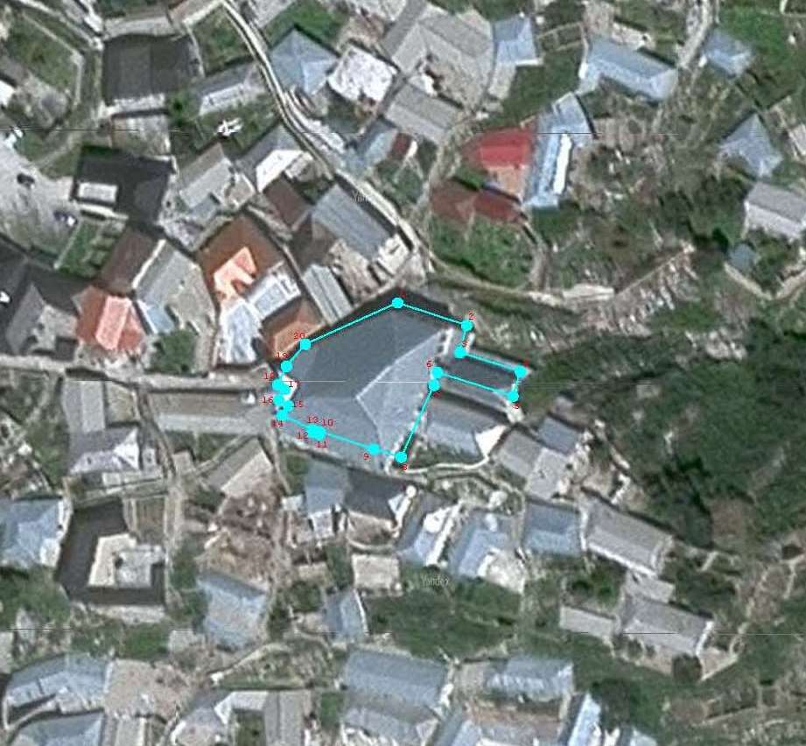

Координаты характерных (поворотных) точек границ объекта культурного наследия «Мечеть», XVII в.
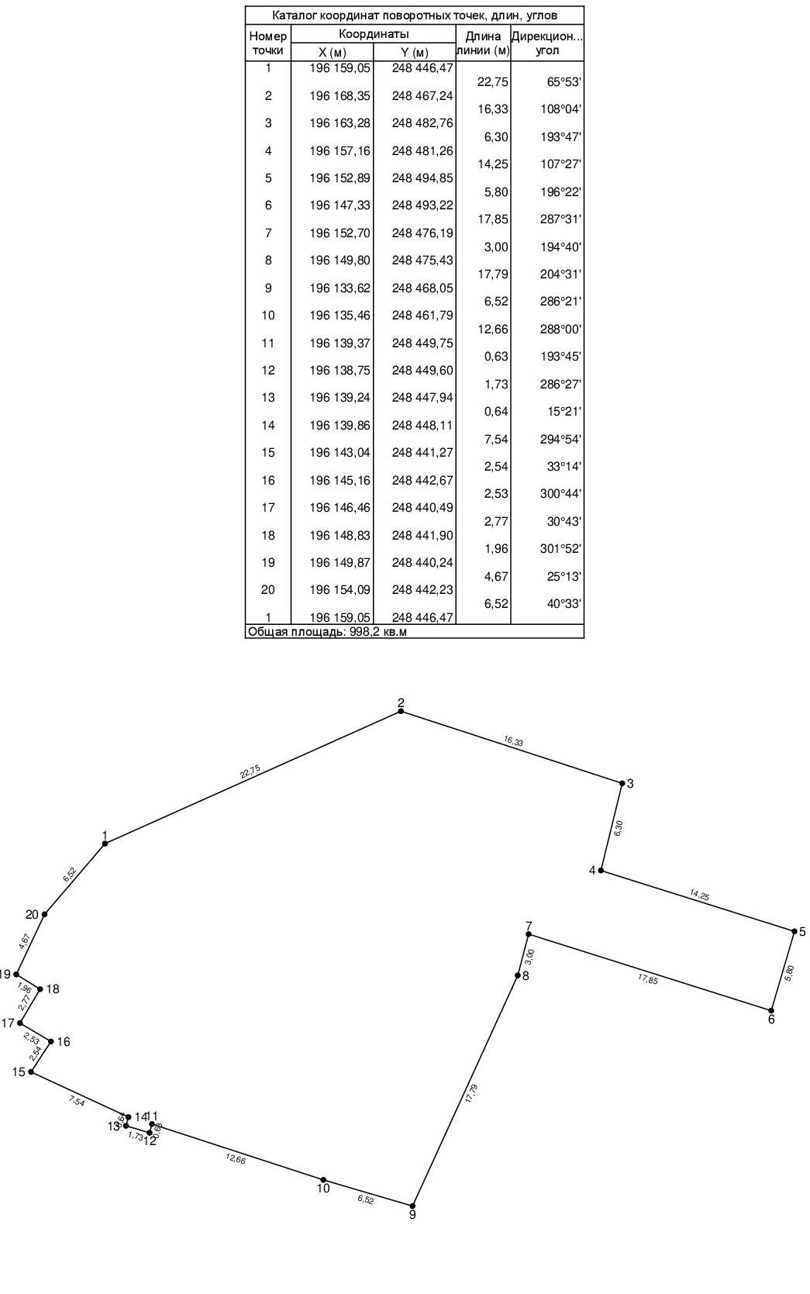

Приложение № 2
к приказу Агентства по охране
культурного наследия
Республики Дагестан
от «___» __________ 2024 г. № ____

Режим использования территории объекта культурного наследия федерального значения «Мечеть», XVII в.

В границах территории объекта культурного наследия:
1) запрещаются строительство объектов капитального строительства и увеличение объемно-пространственных характеристик, существующих на территории памятника или ансамбля объектов капитального строительства; проведение земляных, строительных, мелиоративных и иных работ, за исключением работ по сохранению объекта культурного наследия или его отдельных элементов, сохранению историко-градостроительной или природной среды объекта культурного наследия;
2) не допускается распространение наружной рекламы на объектах культурного наследия, включенных в единый государственный реестр объектов культурного наследия (памятников истории и культуры) народов Российской Федерации, а также на их территориях;
3) на территории памятника разрешается ведение хозяйственной деятельности, не противоречащей требованиям обеспечения сохранности объекта культурного наследия и позволяющей обеспечить функционирование объекта культурного наследия в современных условиях.

АГЕНТСТВО ПО ОХРАНЕ КУЛЬТУРНОГО НАСЛЕДИЯ
РЕСПУБЛИКИ ДАГЕСТАН
(Дагнаследие)

ПРИКАЗ

№________ «___»________ 2024 г.

Об утверждении границ защитной зоны объекта культурного наследия федерального значения «Мечеть», XVII в.

(Республика Дагестан, Ботлихский район, с.Анди)

В соответствии со статьей 34.1 Федерального закона от 25 июня 2002 г. № 73-ФЗ «Об объектах культурного наследия (памятниках истории и культуры) народов Российской Федерации» (Собрание законодательства РФ, 2002, № 26, ст. 2519; 2024, № 33 (Часть II), ст. 5023), статьей 7 Закона Республики Дагестан от 3 февраля 2009 г. № 7 «Об объектах культурного наследия (памятниках истории и культуры) народов Российской Федерации, расположенных на территории Республики Дагестан» (Собрание законодательства Республики Дагестан, 2009, № 3, ст. 77; интернет-портал правовой информации Республики Дагестан (www.pravo.e-dag.ru) 2024, 6 марта, № 05004013028) и Положением об Агентстве по охране культурного наследия Республики Дагестан, утвержденным постановлением Правительства РД от 18 ноября 2016 г. № 342 (официальный интернет-портал правовой информации (www.pravo.gov.ru), 2016, 23 ноября, № 0500201611230005; интернет-портал правовой информации Республики Дагестан (www.pravo.e-dag.ru) 2024, 26 апреля № 05002013302),

приказываю:
- Утвердить границы защитной зоны объекта культурного наследия федерального значения «Мечеть», XVII в., расположенного по адресу: Республика Дагестан, Ботлихский район, с.Анди, регистрационный номер в АИС ЕГРОКН 051711185510006, согласно приложению № 1 к настоящему приказу.
- Утвердить режим использования земель в границах защитной зоны объекта культурного наследия федерального значения «Мечеть», XVII в., согласно приложению № 2 к настоящему приказу.
- Консультанту отдела надзора, сохранения и использования объектов культурного наследия регионального значения Алиевой Н.М. обеспечить размещение настоящего приказа на официальном сайте Агентства по охране культурного наследия Республики Дагестан, в информационно-телекоммуникационной сети «Интернет» (http://dagnasledie@e-dag.ru/).
- Начальнику отдела по работе с единым государственным реестром объектов культурного наследия Аллаеву Н.М. обеспечить направление настоящего приказа в Управление Федеральной службы государственной регистрации, кадастра и картографии по Республике Дагестан для регистрации ограничений (обременений) прав в Едином государственном реестре недвижимости.
- Контроль за исполнением настоящего приказа возложить на заместителя руководителя – начальника отдела надзора, сохранения и использования объектов культурного наследия федерального значения Харбилова Х.З.

Руководитель М.А. Мусаев

Приложение № 1
к приказу Агентства по охране
культурного наследия
Республики Дагестан
от «___» __________ 2024 г. № ____

Описание границ защитной зоны объекта культурного наследия федерального значения «Мечеть», XVII в.

В соответствии с частью 3 статьи 34.1. Федерального закона от 25.06.2002 г. «Об объектах культурного наследия (памятниках истории и культуры) народов Российской Федерации» № 73-ФЗ установить защитную зону объекта культурного наследия регионального «Мечеть», XVII в., расположенного по адресу: Республика Дагестан, Ботлихский район, с.Анди, на расстоянии 100 метров от внешних границ территории памятника.

Границы территории объекта культурного наследия проходят:

От исходной точки 1, до поворотной точки 2, в восточном направлении, граница проходит на расстоянии 16.33м.
от поворотной точки 2, до поворотной точки 3, в южном направлении, граница проходит на расстоянии 6.30м.
от поворотной точки 3, до поворотной точки 4, в восточном направлении, граница проходит на расстоянии 14.25м.
от поворотной точки 4, до поворотной точки 5, в южном направлении, граница проходит на расстоянии 5.80м.
от поворотной точки 5, до поворотной точки 6, в западном направлении, граница проходит на расстоянии 17.86м.
от поворотной точки 6, через точку 7, до поворотной точки 8, в южном направлении, граница проходит на расстоянии 20.79м.
от поворотной точки 8, через точки 9-13, до поворотной точки 14, в западном направлении, граница проходит на расстоянии 21.90м.
от поворотной точки 14, до поворотной точки 15, в северном направлении, граница проходит на расстоянии 2.54м.
от поворотной точки 15, до поворотной точки 16, в западном направлении, граница проходит на расстоянии 2.53м.
от поворотной точки 16, до поворотной точки 17, в северном направлении, граница проходит на расстоянии 2.76м.
от поворотной точки 17, до поворотной точки 18, в западном направлении, граница проходит на расстоянии 1.96м.
от поворотной точки 18, через точки 19-20, до исходной точки 1, в северо-западном направлении, граница проходит на расстоянии 22.76м. Северо-западная граница закрывает контур.

Карта (схема) границ территории объекта культурного наследия федерального значения «Мечеть», XVII в., расположенного по адресу:
Республика Дагестан, Ботлихский район, с.Анди

Координаты характерных (поворотных) точек границ объекта культурного наследия «Мечеть», XVII в.

Приложение № 2
к приказу Агентства по охране
культурного наследия
Республики Дагестан
от «___» __________ 2024 г. № ____

Режим использования территории в границах защитной зоны объекта культурного наследия федерального значения «Мечеть», XVII в.

В границах защитной зоны объекта культурного наследия в целях обеспечения сохранности объектов культурного наследия и композиционно-видовых связей (панорам) запрещаются строительство объектов капитального строительства и их реконструкция, связанная с изменением их параметров (высоты, количества этажей, площади), за исключением строительства и реконструкции линейных объектов.

АГЕНТСТВО ПО ОХРАНЕ КУЛЬТУРНОГО НАСЛЕДИЯ
РЕСПУБЛИКИ ДАГЕСТАН
(Дагнаследие)

ПРИКАЗ

№________ «___»________ 2024 г.

Об утверждении границ территории объекта культурного наследия федерального значения «Дом Арашевых», XIX в.

(Республика Дагестан, Ботлихский район, с.Анди)

В соответствии со статьей 3.1 и статьей 5.1 Федерального закона от 25 июня 2002 г. № 73-ФЗ «Об объектах культурного наследия (памятниках истории и культуры) народов Российской Федерации» (Собрание законодательства РФ, 2002, № 26, ст. 2519; 2024, № 33 (Часть II), ст. 5023), статьей 7 Закона Республики Дагестан от 3 февраля 2009 г. № 7 «Об объектах культурного наследия (памятниках истории и культуры) народов Российской Федерации, расположенных на территории Республики Дагестан» (Собрание законодательства Республики Дагестан, 2009, № 3, ст. 77; интернет-портал правовой информации Республики Дагестан (www.pravo.e-dag.ru) 2024, 6 марта, № 05004013028), приказом Минкультуры России от 04.06.2015 № 1745 «Об утверждении требований к составлению проектов границ территорий объектов культурного наследия» (официальный интернет-портал правовой информации (http://www.pravo.gov.ru), 2015, 26 августа, № 0001201508260013, официальный интернет-портал правовой информации (http://pravo.gov.ru), 2024, 2 февраля, № 0001202402280005) и Положением об Агентстве по охране культурного наследия Республики Дагестан, утвержденным постановлением Правительства РД от 18 ноября 2016 г. № 342 (официальный интернет-портал правовой информации (www.pravo.gov.ru), 2016, 23 ноября, № 0500201611230005; интернет-портал правовой информации Республики Дагестан (www.pravo.e-dag.ru) 2024, 26 апреля № 05002013302),

приказываю:
- Утвердить границы территории объекта культурного наследия федерального значения «Дом Арашевых», XIX в., расположенного по адресу: Республика Дагестан, Ботлихский район, с.Анди, регистрационный номер в АИС ЕГРОКН 051410761890006, согласно приложению № 1 к настоящему приказу.
- Утвердить режим использования территории объекта культурного наследия федерального значения «Дом Арашевых», XIX в., согласно приложению № 2 к настоящему приказу.
- Консультанту отдела надзора, сохранения и использования объектов культурного наследия регионального значения Алиевой Н.М. обеспечить размещение настоящего приказа на официальном сайте Агентства по охране культурного наследия Республики Дагестан, в информационно-телекоммуникационной сети «Интернет» (http://dagnasledie@e-dag.ru/).
- Начальнику отдела по работе с единым государственным реестром объектов культурного наследия Аллаеву Н.М. обеспечить направление настоящего приказа в Управление Федеральной службы государственной регистрации, кадастра и картографии по Республике Дагестан для регистрации ограничений (обременений) прав в Едином государственном реестре недвижимости.
- Контроль за исполнением настоящего приказа возложить на заместителя руководителя – начальника отдела надзора, сохранения и использования объектов культурного наследия федерального значения Харбилова Х.З.

Руководитель М.А. Мусаев

Приложение № 1
к приказу Агентства по охране
культурного наследия
Республики Дагестан
от «___» __________ 2024 г. № ____

Описание границ территории объекта культурного наследия федерального значения «Дом Арашевых», XIX в.

Границы территории объекта культурного наследия проходят:

От исходной точки 1, до поворотной точки 2, в северном направлении, граница проходит на расстоянии 8.08м.
от поворотной точки 2, через точку 3, до поворотной точки 4, в восточном направлении, граница проходит на расстоянии 12.25м.
от поворотной точки 4, до поворотной точки 5, в северном направлении, граница проходит на расстоянии 2.76м.
от поворотной точки 5, до поворотной точки 6, в восточном направлении, граница проходит на расстоянии 4.14м.
от поворотной точки 6, через точку 7, до поворотной точки 8, в южном направлении, граница проходит на расстоянии 9.98м.
от поворотной точки 8, до поворотной точки 9, в западном направлении, граница проходит на расстоянии 2.07м.
от поворотной точки 9, до поворотной точки 10, в южном направлении, граница проходит на расстоянии 5.03м.
от поворотной точки 10, до поворотной точки 11, в западном направлении. граница проходит на расстоянии 4.15м.
от поворотной точки 12, через точки 13,14,15, до поворотной точки 16, в южном направлении, граница проходит на расстоянии 7.52м.
от поворотной точки 16, до поворотной точки 17, в западном направлении, граница проходит на расстоянии 2.44м.
от поворотной точки 17 до поворотной точки 18, в южном направлении, граница проходит на расстоянии 2.15м.
от поворотной точки 18, до поворотной точки 19, в западном направлении, граница проходит на расстоянии 2.06м.
от поворотной точки 19, через точку 20, до поворотной точки 21, в северном направлении, граница проходит на расстоянии 17.19м.
от поворотной точки 21, до поворотной точки 22, в западном направлении, граница проходит на расстоянии 2.48м.
от поворотной точки 22, до поворотной точки 23, в южном направлении, граница проходит на расстоянии 3.15м.
от поворотной точки 23, до исходной точки 1 в западном направлении, граница проходит на расстоянии 4.28м. Западная граница закрывает контур.

Карта (схема) границ территории объекта культурного наследия федерального значения «Дом Арашевых», XIX в., расположенного по адресу:
Республика Дагестан, Ботлихский район, с.Анди
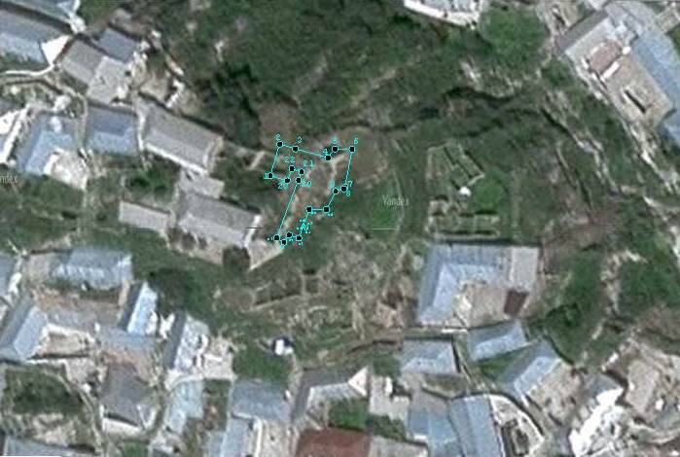

Координаты характерных (поворотных) точек границ объекта культурного наследия «Дом Арашевых», XIX в.
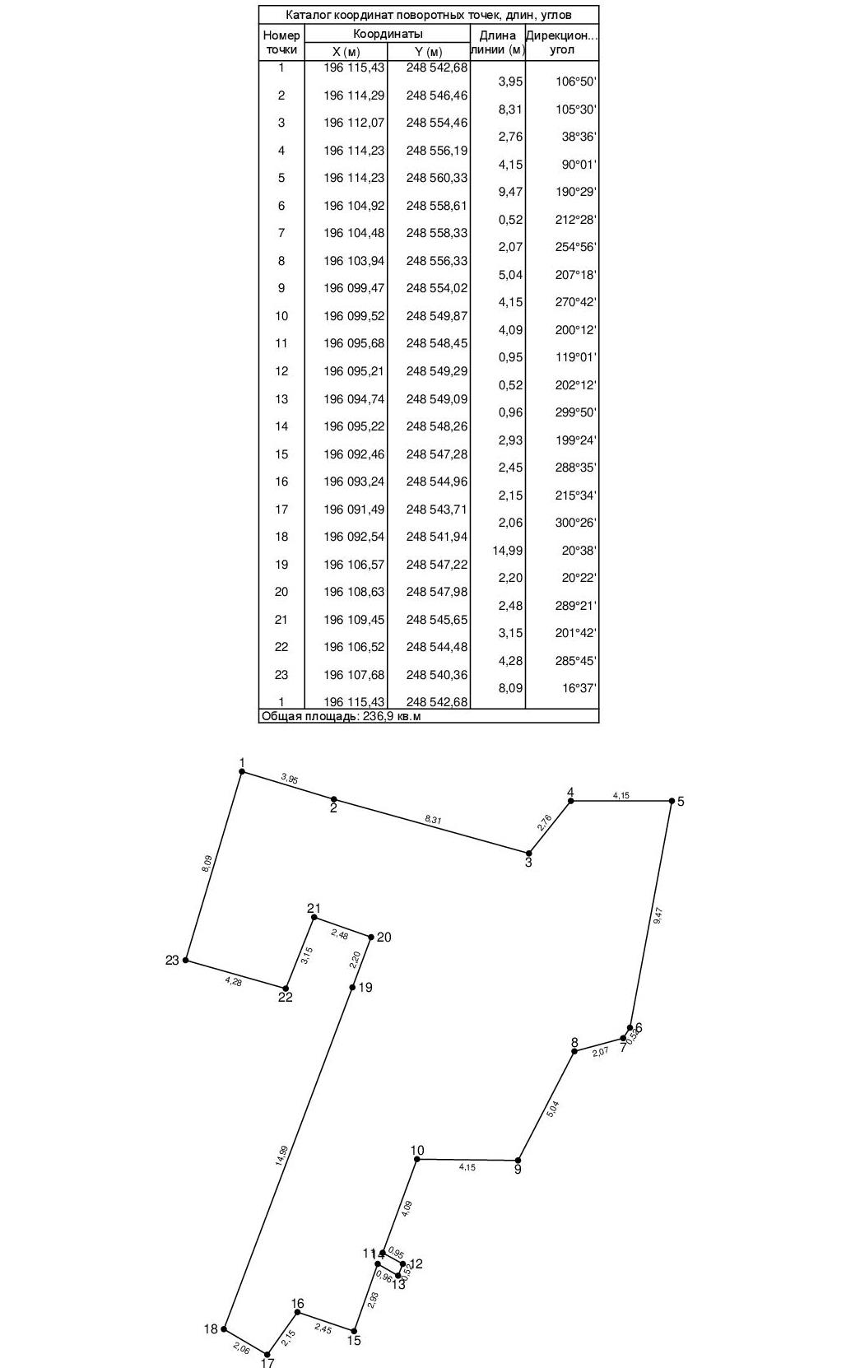

Приложение № 2
к приказу Агентства по охране
культурного наследия
Республики Дагестан
от «___» __________ 2024 г. № ____

Режим использования территории объекта культурного наследия федерального значения «Дом Арашевых», XIX в.

В границах территории объекта культурного наследия:
1) запрещаются строительство объектов капитального строительства и увеличение объемно-пространственных характеристик, существующих на территории памятника или ансамбля объектов капитального строительства; проведение земляных, строительных, мелиоративных и иных работ, за исключением работ по сохранению объекта культурного наследия или его отдельных элементов, сохранению историко-градостроительной или природной среды объекта культурного наследия;
2) не допускается распространение наружной рекламы на объектах культурного наследия, включенных в единый государственный реестр объектов культурного наследия (памятников истории и культуры) народов Российской Федерации, а также на их территориях;
3) на территории памятника разрешается ведение хозяйственной деятельности, не противоречащей требованиям обеспечения сохранности объекта культурного наследия и позволяющей обеспечить функционирование объекта культурного наследия в современных условиях.

АГЕНТСТВО ПО ОХРАНЕ КУЛЬТУРНОГО НАСЛЕДИЯ
РЕСПУБЛИКИ ДАГЕСТАН
(Дагнаследие)

ПРИКАЗ

№________ «___»________ 2024 г.

Об утверждении границ защитной зоны объекта культурного наследия федерального значения «Дом Арашевых», XIX в.

(Республика Дагестан, Ботлихский район, с.Анди)

В соответствии со статьей 34.1 Федерального закона от 25 июня 2002 г. № 73-ФЗ «Об объектах культурного наследия (памятниках истории и культуры) народов Российской Федерации» (Собрание законодательства РФ, 2002, № 26, ст. 2519; 2024, № 33 (Часть II), ст. 5023), статьей 7 Закона Республики Дагестан от 3 февраля 2009 г. № 7 «Об объектах культурного наследия (памятниках истории и культуры) народов Российской Федерации, расположенных на территории Республики Дагестан» (Собрание законодательства Республики Дагестан, 2009, № 3, ст. 77; интернет-портал правовой информации Республики Дагестан (www.pravo.e-dag.ru) 2024, 6 марта, № 05004013028) и Положением об Агентстве по охране культурного наследия Республики Дагестан, утвержденным постановлением Правительства РД от 18 ноября 2016 г. № 342 (официальный интернет-портал правовой информации (www.pravo.gov.ru), 2016, 23 ноября, № 0500201611230005; интернет-портал правовой информации Республики Дагестан (www.pravo.e-dag.ru) 2024, 26 апреля № 05002013302),

приказываю:
- Утвердить границы защитной зоны объекта культурного наследия федерального значения «Дом Арашевых», XIX в., расположенного по адресу: Республика Дагестан, Ботлихский район, с.Анди, регистрационный номер в АИС ЕГРОКН 051410761890006, согласно приложению № 1 к настоящему приказу.
- Утвердить режим использования земель в границах защитной зоны объекта культурного наследия федерального значения «Дом Арашевых», XIX в., согласно приложению № 2 к настоящему приказу.
- Консультанту отдела надзора, сохранения и использования объектов культурного наследия регионального значения Алиевой Н.М. обеспечить размещение настоящего приказа на официальном сайте Агентства по охране культурного наследия Республики Дагестан, в информационно-телекоммуникационной сети «Интернет» (http://dagnasledie@e-dag.ru/).
- Начальнику отдела по работе с единым государственным реестром объектов культурного наследия Аллаеву Н.М. обеспечить направление настоящего приказа в Управление Федеральной службы государственной регистрации, кадастра и картографии по Республике Дагестан для регистрации ограничений (обременений) прав в Едином государственном реестре недвижимости.
- Контроль за исполнением настоящего приказа возложить на заместителя руководителя – начальника отдела надзора, сохранения и использования объектов культурного наследия федерального значения Харбилова Х.З.

Руководитель М.А. Мусаев

Приложение № 1
к приказу Агентства по охране
культурного наследия
Республики Дагестан
от «___» __________ 2024 г. № ____

Описание границ защитной зоны объекта культурного наследия федерального значения «Дом Арашевых», XIX в.

В соответствии с частью 3 статьи 34.1. Федерального закона от 25.06.2002 г. «Об объектах культурного наследия (памятниках истории и культуры) народов Российской Федерации» № 73-ФЗ установить защитную зону объекта культурного наследия регионального «Дом Арашевых», XIX в., расположенного по адресу: Республика Дагестан, Ботлихский район, с.Анди, на расстоянии 100 метров от внешних границ территории памятника.

Границы территории объекта культурного наследия проходят:

От исходной точки 1, до поворотной точки 2, в северном направлении, граница проходит на расстоянии 8.08м.
от поворотной точки 2, через точку 3, до поворотной точки 4, в восточном направлении, граница проходит на расстоянии 12.25м.
от поворотной точки 4, до поворотной точки 5, в северном направлении, граница проходит на расстоянии 2.76м.
от поворотной точки 5, до поворотной точки 6, в восточном направлении, граница проходит на расстоянии 4.14м.
от поворотной точки 6, через точку 7, до поворотной точки 8, в южном направлении, граница проходит на расстоянии 9.98м.
от поворотной точки 8, до поворотной точки 9, в западном направлении, граница проходит на расстоянии 2.07м.
от поворотной точки 9, до поворотной точки 10, в южном направлении, граница проходит на расстоянии 5.03м.
от поворотной точки 10, до поворотной точки 11, в западном направлении. граница проходит на расстоянии 4.15м.
от поворотной точки 12, через точки 13,14,15, до поворотной точки 16, в южном направлении, граница проходит на расстоянии 7.52м.
от поворотной точки 16, до поворотной точки 17, в западном направлении, граница проходит на расстоянии 2.44м.
от поворотной точки 17 до поворотной точки 18, в южном направлении, граница проходит на расстоянии 2.15м.
от поворотной точки 18, до поворотной точки 19, в западном направлении, граница проходит на расстоянии 2.06м.
от поворотной точки 19, через точку 20, до поворотной точки 21, в северном направлении, граница проходит на расстоянии 17.19м.
от поворотной точки 21, до поворотной точки 22, в западном направлении, граница проходит на расстоянии 2.48м.
от поворотной точки 22, до поворотной точки 23, в южном направлении, граница проходит на расстоянии 3.15м.
от поворотной точки 23, до исходной точки 1 в западном направлении, граница проходит на расстоянии 4.28м. Западная граница закрывает контур.

Карта (схема) границ территории объекта культурного наследия федерального значения «Дом Арашевых», XIX в., расположенного по адресу:
Республика Дагестан, Ботлихский район, с.Анди

Координаты характерных (поворотных) точек границ объекта культурного наследия «Дом Арашевых», XIX в.

Приложение № 2
к приказу Агентства по охране
культурного наследия
Республики Дагестан
от «___» __________ 2024 г. № ____

Режим использования территории в границах защитной зоны объекта культурного наследия федерального значения «Дом Арашевых», XIX в.

В границах защитной зоны объекта культурного наследия в целях обеспечения сохранности объектов культурного наследия и композиционно-видовых связей (панорам) запрещаются строительство объектов капитального строительства и их реконструкция, связанная с изменением их параметров (высоты, количества этажей, площади), за исключением строительства и реконструкции линейных объектов.

АГЕНТСТВО ПО ОХРАНЕ КУЛЬТУРНОГО НАСЛЕДИЯ
РЕСПУБЛИКИ ДАГЕСТАН
(Дагнаследие)

ПРИКАЗ

№________ «___»________ 2024 г.

Об утверждении границ территории объекта культурного наследия федерального значения «Братская могила 12 борцов за власть Советов в Дагестане»

(Республика Дагестан, г. Буйнакск, Аварская ул.)

В соответствии со статьей 3.1 и статьей 5.1 Федерального закона от 25 июня 2002 г. № 73-ФЗ «Об объектах культурного наследия (памятниках истории и культуры) народов Российской Федерации» (Собрание законодательства РФ, 2002, № 26, ст. 2519; 2024, № 33 (Часть II), ст. 5023), статьей 7 Закона Республики Дагестан от 3 февраля 2009 г. № 7 «Об объектах культурного наследия (памятниках истории и культуры) народов Российской Федерации, расположенных на территории Республики Дагестан» (Собрание законодательства Республики Дагестан, 2009, № 3, ст. 77; интернет-портал правовой информации Республики Дагестан (www.pravo.e-dag.ru) 2024, 6 марта, № 05004013028), приказом Минкультуры России от 04.06.2015 № 1745 «Об утверждении требований к составлению проектов границ территорий объектов культурного наследия» (официальный интернет-портал правовой информации (http://www.pravo.gov.ru), 2015, 26 августа, № 0001201508260013, официальный интернет-портал правовой информации (http://pravo.gov.ru), 2024, 2 февраля, № 0001202402280005) и Положением об Агентстве по охране культурного наследия Республики Дагестан, утвержденным постановлением Правительства РД от 18 ноября 2016 г. № 342 (официальный интернет-портал правовой информации (www.pravo.gov.ru), 2016, 23 ноября, № 0500201611230005; интернет-портал правовой информации Республики Дагестан (www.pravo.e-dag.ru) 2024, 26 апреля № 05002013302),

приказываю:
- Утвердить границы территории объекта культурного наследия федерального значения «Братская могила 12 борцов за власть Советов в Дагестане», расположенного по адресу: Республика Дагестан, г. Буйнакск, Аварская ул., регистрационный номер в АИС ЕГРОКН 051410787800006, согласно приложению № 1 к настоящему приказу.
- Утвердить режим использования территории объекта культурного наследия федерального значения «Братская могила 12 борцов за власть Советов в Дагестане», согласно приложению № 2 к настоящему приказу.
- Консультанту отдела надзора, сохранения и использования объектов культурного наследия регионального значения Алиевой Н.М. обеспечить размещение настоящего приказа на официальном сайте Агентства по охране культурного наследия Республики Дагестан, в информационно-телекоммуникационной сети «Интернет» (http://dagnasledie@e-dag.ru/).
- Начальнику отдела по работе с единым государственным реестром объектов культурного наследия Аллаеву Н.М. обеспечить направление настоящего приказа в Управление Федеральной службы государственной регистрации, кадастра и картографии по Республике Дагестан для регистрации ограничений (обременений) прав в Едином государственном реестре недвижимости.
- Контроль за исполнением настоящего приказа возложить на заместителя руководителя – начальника отдела надзора, сохранения и использования объектов культурного наследия федерального значения Харбилова Х.З.

Руководитель М.А. Мусаев

Приложение № 1
к приказу Агентства по охране
культурного наследия
Республики Дагестан
от «___» __________ 2024 г. № ____

Описание границ территории объекта культурного наследия федерального значения «Братская могила 12 борцов за власть Советов в Дагестане»

Границы территории объекта культурного наследия проходят:

От исходной точки 1, до поворотной точки 2, на северо-восток по ограждению, граница проходит на расстоянии 13,01 м.;
от поворотной точки 2, до поворотной точки 3, на юго-восток по ограждению, граница проходит на расстоянии 9,76 м.;
от поворотной точки 3, до поворотной точки 4, на юго-запад по ограждению, граница проходит на расстоянии 13,30 м.;
от поворотной точки 4, до исходной точки 1, на северо-запад по ограждению, граница проходит на расстоянии 9,68 м. Северо-западная граница замыкает контур.

Карта (схема) границ территории объекта культурного наследия федерального значения «Братская могила 12 борцов за власть Советов в Дагестане», расположенного по адресу:
Республика Дагестан, г. Буйнакск, Аварская ул.

Координаты характерных (поворотных) точек границ объекта культурного наследия «Братская могила 12 борцов за власть Советов в Дагестане»

Приложение № 2
к приказу Агентства по охране
культурного наследия
Республики Дагестан
от «___» __________ 2024 г. № ____

Режим использования территории объекта культурного наследия федерального значения «Братская могила 12 борцов за власть Советов в Дагестане»

В границах территории объекта культурного наследия:
1) запрещаются строительство объектов капитального строительства и увеличение объемно-пространственных характеристик, существующих на территории памятника или ансамбля объектов капитального строительства; проведение земляных, строительных, мелиоративных и иных работ, за исключением работ по сохранению объекта культурного наследия или его отдельных элементов, сохранению историко-градостроительной или природной среды объекта культурного наследия;
2) не допускается распространение наружной рекламы на объектах культурного наследия, включенных в единый государственный реестр объектов культурного наследия (памятников истории и культуры) народов Российской Федерации, а также на их территориях;
3) на территории памятника разрешается ведение хозяйственной деятельности, не противоречащей требованиям обеспечения сохранности объекта культурного наследия и позволяющей обеспечить функционирование объекта культурного наследия в современных условиях.

АГЕНТСТВО ПО ОХРАНЕ КУЛЬТУРНОГО НАСЛЕДИЯ
РЕСПУБЛИКИ ДАГЕСТАН
(Дагнаследие)

ПРИКАЗ

№________ «___»________ 2024 г.

Об утверждении границ территории объекта культурного наследия федерального значения «Дом, в котором 13 ноября 1920 г. состоялся Чрезвычайный съезд народов Дагестана, провозгласивший Дагестан Автономной Советской Социалистической Республикой»,

13 ноября 1920 г.

(Республика Дагестан, г. Буйнакск, ул. Ленина 12)

В соответствии со статьей 3.1 и статьей 5.1 Федерального закона от 25 июня 2002 г. № 73-ФЗ «Об объектах культурного наследия (памятниках истории и культуры) народов Российской Федерации» (Собрание законодательства РФ, 2002, № 26, ст. 2519; 2024, № 33 (Часть II), ст. 5023), статьей 7 Закона Республики Дагестан от 3 февраля 2009 г. № 7 «Об объектах культурного наследия (памятниках истории и культуры) народов Российской Федерации, расположенных на территории Республики Дагестан» (Собрание законодательства Республики Дагестан, 2009, № 3, ст. 77; интернет-портал правовой информации Республики Дагестан (www.pravo.e-dag.ru) 2024, 6 марта, № 05004013028), приказом Минкультуры России от 04.06.2015 № 1745 «Об утверждении требований к составлению проектов границ территорий объектов культурного наследия» (официальный интернет-портал правовой информации (http://www.pravo.gov.ru), 2015, 26 августа, № 0001201508260013, официальный интернет-портал правовой информации (http://pravo.gov.ru), 2024, 2 февраля, № 0001202402280005) и Положением об Агентстве по охране культурного наследия Республики Дагестан, утвержденным постановлением Правительства РД от 18 ноября 2016 г. № 342 (официальный интернет-портал правовой информации (www.pravo.gov.ru), 2016, 23 ноября, № 0500201611230005; интернет-портал правовой информации Республики Дагестан (www.pravo.e-dag.ru) 2024, 26 апреля № 05002013302),
приказываю:
- Утвердить границы территории объекта культурного наследия федерального значения «Дом, в котором 13 ноября 1920 г. состоялся Чрезвычайный съезд народов Дагестана, провозгласивший Дагестан Автономной Советской Социалистической Республикой», 13 ноября 1920 г., расположенного по адресу: Республика Дагестан, г. Буйнакск, ул. Ленина 12, регистрационный номер в АИС ЕГРОКН 051411216140006, согласно приложению № 1 к настоящему приказу.
- Утвердить режим использования территории объекта культурного наследия федерального значения «Дом, в котором 13 ноября 1920 г. состоялся Чрезвычайный съезд народов Дагестана, провозгласивший Дагестан Автономной Советской Социалистической Республикой», 13 ноября 1920 г., согласно приложению № 2 к настоящему приказу.
- Консультанту отдела надзора, сохранения и использования объектов культурного наследия регионального значения Алиевой Н.М. обеспечить размещение настоящего приказа на официальном сайте Агентства по охране культурного наследия Республики Дагестан, в информационно-телекоммуникационной сети «Интернет» (http://dagnasledie@e-dag.ru/).
- Начальнику отдела по работе с единым государственным реестром объектов культурного наследия Аллаеву Н.М. обеспечить направление настоящего приказа в Управление Федеральной службы государственной регистрации, кадастра и картографии по Республике Дагестан для регистрации ограничений (обременений) прав в Едином государственном реестре недвижимости.
- Контроль за исполнением настоящего приказа возложить на заместителя руководителя – начальника отдела надзора, сохранения и использования объектов культурного наследия федерального значения Харбилова Х.З.

Руководитель М.А. Мусаев

Приложение № 1
к приказу Агентства по охране
культурного наследия
Республики Дагестан
от «___» __________ 2024 г. № ____

Описание границ территории объекта культурного наследия федерального значения «Дом, в котором 13 ноября 1920 г. состоялся Чрезвычайный съезд народов Дагестана, провозгласивший Дагестан Автономной Советской Социалистической Республикой», 13 ноября 1920 г.

Границы территории объекта культурного наследия проходят:

От исходной точки 1, до поворотной точки 2, на северо-восток по ограждению, граница проходит на расстоянии 47,90 м.;
от поворотной точки 2, до поворотной точки 3, на юго-восток по ограждению, граница проходит на расстоянии 42,70 м.;
от поворотной точки 3, до поворотной точки 4, на юго-запад по ограждению, граница проходит на расстоянии 48,79 м.;
от поворотной точки 4, до исходной точки 1, на северо-запад по ограждению, граница проходит на расстоянии 42,72 м. Северо-западная граница замыкает контур.

Карта (схема) границ территории объекта культурного наследия федерального значения «Дом, в котором 13 ноября 1920 г. состоялся Чрезвычайный съезд народов Дагестана, провозгласивший Дагестан Автономной Советской Социалистической Республикой», 13 ноября 1920 г., расположенного по адресу:
Республика Дагестан, г. Буйнакск, ул. Ленина 12

Координаты характерных (поворотных) точек границ объекта культурного наследия «Дом, в котором 13 ноября 1920 г. состоялся Чрезвычайный съезд народов Дагестана, провозгласивший Дагестан Автономной Советской Социалистической Республикой», 13 ноября 1920 г.

Приложение № 2
к приказу Агентства по охране
культурного наследия
Республики Дагестан
от «___» __________ 2024 г. № ____

Режим использования территории объекта культурного наследия федерального значения «Дом, в котором 13 ноября 1920 г. состоялся Чрезвычайный съезд народов Дагестана, провозгласивший Дагестан Автономной Советской Социалистической Республикой», 13 ноября 1920 г.

В границах территории объекта культурного наследия:
1) запрещаются строительство объектов капитального строительства и увеличение объемно-пространственных характеристик, существующих на территории памятника или ансамбля объектов капитального строительства; проведение земляных, строительных, мелиоративных и иных работ, за исключением работ по сохранению объекта культурного наследия или его отдельных элементов, сохранению историко-градостроительной или природной среды объекта культурного наследия;
2) не допускается распространение наружной рекламы на объектах культурного наследия, включенных в единый государственный реестр объектов культурного наследия (памятников истории и культуры) народов Российской Федерации, а также на их территориях;
3) на территории памятника разрешается ведение хозяйственной деятельности, не противоречащей требованиям обеспечения сохранности объекта культурного наследия и позволяющей обеспечить функционирование объекта культурного наследия в современных условиях.

АГЕНТСТВО ПО ОХРАНЕ КУЛЬТУРНОГО НАСЛЕДИЯ
РЕСПУБЛИКИ ДАГЕСТАН
(Дагнаследие)

ПРИКАЗ

№________ «___»________ 2024 г.

Об утверждении границ защитной зоны объекта культурного наследия федерального значения «Дом, в котором 13 ноября 1920 г. состоялся Чрезвычайный съезд народов Дагестана, провозгласивший Дагестан Автономной Советской Социалистической Республикой»,

13 ноября 1920 г.

(Республика Дагестан, г. Буйнакск, ул. Ленина 12)

В соответствии со статьей 34.1 Федерального закона от 25 июня 2002 г. № 73-ФЗ «Об объектах культурного наследия (памятниках истории и культуры) народов Российской Федерации» (Собрание законодательства РФ, 2002, № 26, ст. 2519; 2024, № 33 (Часть II), ст. 5023), статьей 7 Закона Республики Дагестан от 3 февраля 2009 г. № 7 «Об объектах культурного наследия (памятниках истории и культуры) народов Российской Федерации, расположенных на территории Республики Дагестан» (Собрание законодательства Республики Дагестан, 2009, № 3, ст. 77; интернет-портал правовой информации Республики Дагестан (www.pravo.e-dag.ru) 2024, 6 марта, № 05004013028) и Положением об Агентстве по охране культурного наследия Республики Дагестан, утвержденным постановлением Правительства РД от 18 ноября 2016 г. № 342 (официальный интернет-портал правовой информации (www.pravo.gov.ru), 2016, 23 ноября, № 0500201611230005; интернет-портал правовой информации Республики Дагестан (www.pravo.e-dag.ru) 2024, 26 апреля № 05002013302),

приказываю:
- Утвердить границы защитной зоны объекта культурного наследия федерального значения «Дом, в котором 13 ноября 1920 г. состоялся Чрезвычайный съезд народов Дагестана, провозгласивший Дагестан Автономной Советской Социалистической Республикой», 13 ноября 1920 г., расположенного по адресу: Республика Дагестан, г. Буйнакск, ул. Ленина 12, регистрационный номер в АИС ЕГРОКН 051411216140006, согласно приложению № 1 к настоящему приказу.
- Утвердить режим использования земель в границах защитной зоны объекта культурного наследия федерального «Дом, в котором 13 ноября 1920 г. состоялся Чрезвычайный съезд народов Дагестана, провозгласивший Дагестан Автономной Советской Социалистической Республикой», 13 ноября 1920 г., согласно приложению № 2 к настоящему приказу.
- Консультанту отдела надзора, сохранения и использования объектов культурного наследия регионального значения Алиевой Н.М. обеспечить размещение настоящего приказа на официальном сайте Агентства по охране культурного наследия Республики Дагестан, в информационно-телекоммуникационной сети «Интернет» (http://dagnasledie@e-dag.ru/).
- Начальнику отдела по работе с единым государственным реестром объектов культурного наследия Аллаеву Н.М. обеспечить направление настоящего приказа в Управление Федеральной службы государственной регистрации, кадастра и картографии по Республике Дагестан для регистрации ограничений (обременений) прав в Едином государственном реестре недвижимости.
- Контроль за исполнением настоящего приказа возложить на заместителя руководителя – начальника отдела надзора, сохранения и использования объектов культурного наследия федерального значения Харбилова Х.З.

Руководитель М.А. Мусаев

Приложение № 1
к приказу Агентства по охране
культурного наследия
Республики Дагестан
от «___» __________ 2024 г. № ____

Описание границ защитной зоны объекта культурного наследия федерального значения «Дом, в котором 13 ноября 1920 г. состоялся Чрезвычайный съезд народов Дагестана, провозгласивший Дагестан Автономной Советской Социалистической Республикой», 13 ноября 1920 г.

В соответствии с частью 3 статьи 34.1. Федерального закона от 25.06.2002 г. «Об объектах культурного наследия (памятниках истории и культуры) народов Российской Федерации» № 73-ФЗ установить защитную зону объекта культурного наследия регионального «Дом, в котором 13 ноября 1920 г. состоялся Чрезвычайный съезд народов Дагестана, провозгласивший Дагестан Автономной Советской Социалистической Республикой», 13 ноября 1920 г., расположенного по адресу: Республика Дагестан, г. Буйнакск, ул. Ленина 12, на расстоянии 100 метров от внешних границ территории памятника.

Границы территории объекта культурного наследия проходят:

От исходной точки 1, до поворотной точки 2, на северо-восток по ограждению, граница проходит на расстоянии 47,90 м.;
от поворотной точки 2, до поворотной точки 3, на юго-восток по ограждению, граница проходит на расстоянии 42,70 м.;
от поворотной точки 3, до поворотной точки 4, на юго-запад по ограждению, граница проходит на расстоянии 48,79 м.;
от поворотной точки 4, до исходной точки 1, на северо-запад по ограждению, граница проходит на расстоянии 42,72 м. Северо-западная граница замыкает контур.

Карта (схема) границ территории объекта культурного наследия федерального значения «Дом, в котором 13 ноября 1920 г. состоялся Чрезвычайный съезд народов Дагестана, провозгласивший Дагестан Автономной Советской Социалистической Республикой», 13 ноября 1920 г., расположенного по адресу:
Республика Дагестан, г. Буйнакск, ул. Ленина 12

Координаты характерных (поворотных) точек границ объекта культурного наследия «Дом, в котором 13 ноября 1920 г. состоялся Чрезвычайный съезд народов Дагестана, провозгласивший Дагестан Автономной Советской Социалистической Республикой», 13 ноября 1920 г.

Приложение № 2
к приказу Агентства по охране
культурного наследия
Республики Дагестан
от «___» __________ 2024 г. № ____

Режим использования территории в границах защитной зоны объекта культурного наследия федерального значения «Дом, в котором 13 ноября 1920 г. состоялся Чрезвычайный съезд народов Дагестана, провозгласивший Дагестан Автономной Советской Социалистической Республикой», 13 ноября 1920 г.

В границах защитной зоны объекта культурного наследия в целях обеспечения сохранности объектов культурного наследия и композиционно-видовых связей (панорам) запрещаются строительство объектов капитального строительства и их реконструкция, связанная с изменением их параметров (высоты, количества этажей, площади), за исключением строительства и реконструкции линейных объектов.

АГЕНТСТВО ПО ОХРАНЕ КУЛЬТУРНОГО НАСЛЕДИЯ
РЕСПУБЛИКИ ДАГЕСТАН
(Дагнаследие)

ПРИКАЗ

№________ «___»________ 2024 г.

Об утверждении границ территории объекта культурного наследия федерального значения «Дом Андил Алилай», XIII-XVII вв.

(Республика Дагестан, Гунибский район, с. Ругуджа)

В соответствии со статьей 3.1 и статьей 5.1 Федерального закона от 25 июня 2002 г. № 73-ФЗ «Об объектах культурного наследия (памятниках истории и культуры) народов Российской Федерации» (Собрание законодательства РФ, 2002, № 26, ст. 2519; 2024, № 33 (Часть II), ст. 5023), статьей 7 Закона Республики Дагестан от 3 февраля 2009 г. № 7 «Об объектах культурного наследия (памятниках истории и культуры) народов Российской Федерации, расположенных на территории Республики Дагестан» (Собрание законодательства Республики Дагестан, 2009, № 3, ст. 77; интернет-портал правовой информации Республики Дагестан (www.pravo.e-dag.ru) 2024, 6 марта, № 05004013028), приказом Минкультуры России от 04.06.2015 № 1745 «Об утверждении требований к составлению проектов границ территорий объектов культурного наследия» (официальный интернет-портал правовой информации (http://www.pravo.gov.ru), 2015, 26 августа, № 0001201508260013, официальный интернет-портал правовой информации (http://pravo.gov.ru), 2024, 2 февраля, № 0001202402280005) и Положением об Агентстве по охране культурного наследия Республики Дагестан, утвержденным постановлением Правительства РД от 18 ноября 2016 г. № 342 (официальный интернет-портал правовой информации (www.pravo.gov.ru), 2016, 23 ноября, № 0500201611230005; интернет-портал правовой информации Республики Дагестан (www.pravo.e-dag.ru) 2024, 26 апреля № 05002013302),

приказываю:
- Утвердить границы территории объекта культурного наследия федерального значения «Дом Андил Алилай», XIII-XVII вв., расположенного по адресу: Республика Дагестан, Гунибский район, с. Ругуджа, регистрационный номер в АИС ЕГРОКН 051410458510006, согласно приложению № 1 к настоящему приказу.
- Утвердить режим использования территории объекта культурного наследия федерального значения «Дом Андил Алилай», XIII-XVII вв., согласно приложению № 2 к настоящему приказу.
- Консультанту отдела надзора, сохранения и использования объектов культурного наследия регионального значения Алиевой Н.М. обеспечить размещение настоящего приказа на официальном сайте Агентства по охране культурного наследия Республики Дагестан, в информационно-телекоммуникационной сети «Интернет» (http://dagnasledie@e-dag.ru/).
- Начальнику отдела по работе с единым государственным реестром объектов культурного наследия Аллаеву Н.М. обеспечить направление настоящего приказа в Управление Федеральной службы государственной регистрации, кадастра и картографии по Республике Дагестан для регистрации ограничений (обременений) прав в Едином государственном реестре недвижимости.
- Контроль за исполнением настоящего приказа возложить на заместителя руководителя – начальника отдела надзора, сохранения и использования объектов культурного наследия федерального значения Харбилова Х.З.

Руководитель М.А. Мусаев

Приложение № 1
к приказу Агентства по охране
культурного наследия
Республики Дагестан
от «___» __________ 2024 г. № ____

Описание границ территории объекта культурного наследия федерального значения «Дом Андил Алилай», XIII-XVII вв.

Границы территории объекта культурного наследия проходят:

От исходной точки 1, до поворотной точки 2, в северном направлении, граница проходит на расстоянии 10.17м.
от поворотной точки 2, до поворотной точки 3, в восточном направлении, граница проходит на расстоянии 18.10м.
от поворотной точки 3, через точки 4-5, до поворотной точки 6, в южном направлении, граница проходит на расстоянии 22.00м.
от поворотной точки 6, до поворотной точки 7, в западном направлении, граница проходит на расстоянии 9.20м.
от поворотной точки 7, до поворотной точки 8, в северном направлении, граница проходит на расстоянии 6.74м.
расстояние от поворотной точки 8, до исходной точки 1, в западном направлении, граница проходит на расстоянии 9.27м. Западная граница закрывает контур.

Карта (схема) границ территории объекта культурного наследия федерального значения «Дом Андил Алилай», XIII-XVII вв., расположенного по адресу:
Республика Дагестан, Гунибский район, с. Ругуджа
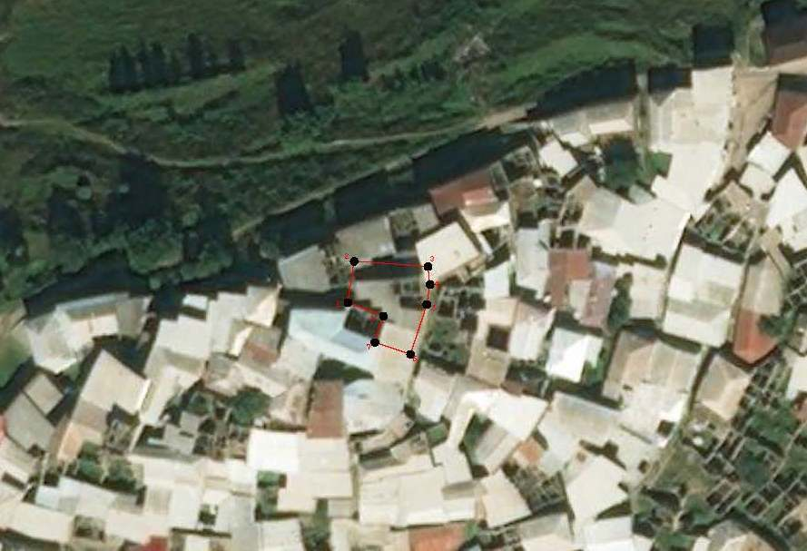

Координаты характерных (поворотных) точек границ объекта культурного наследия «Дом Андил Алилай», XIII-XVII вв.
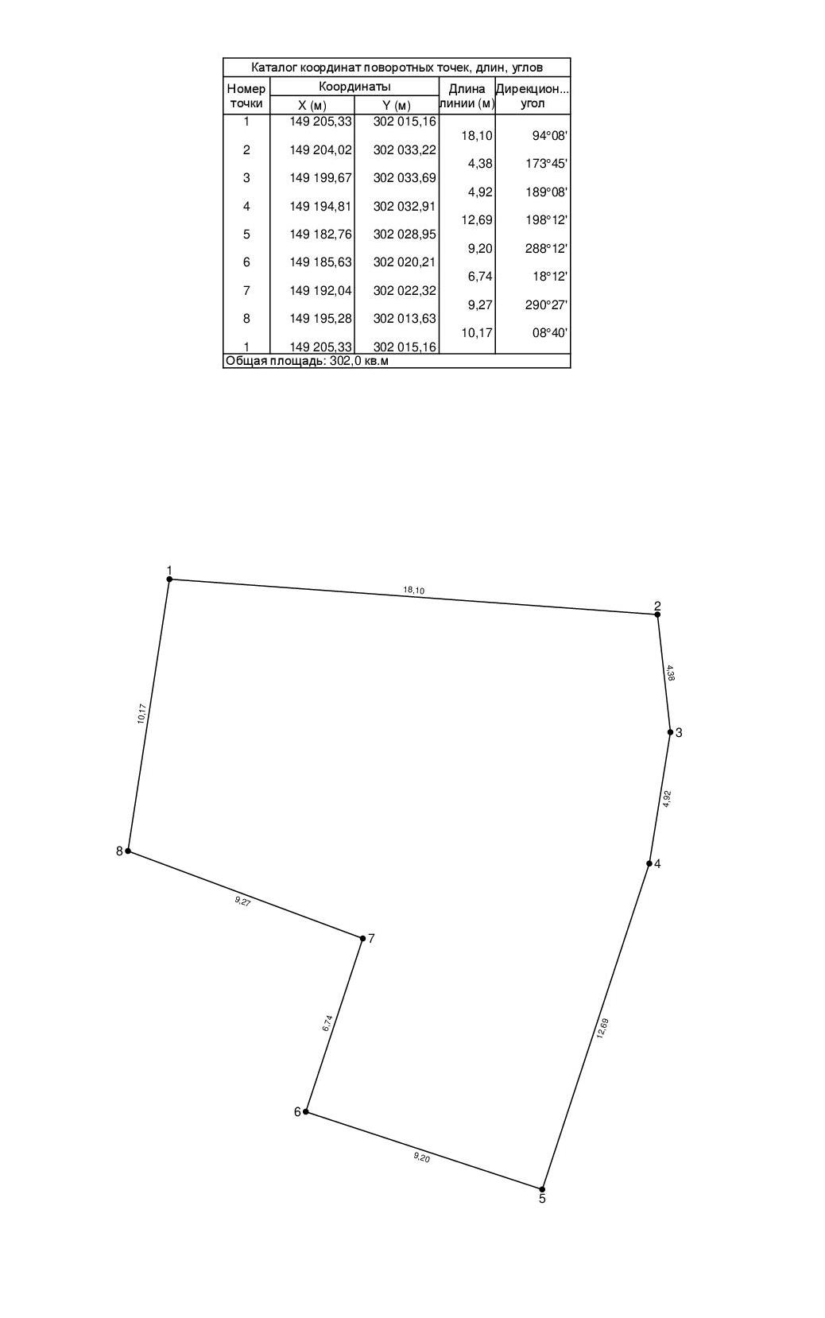

Приложение № 2
к приказу Агентства по охране
культурного наследия
Республики Дагестан
от «___» __________ 2024 г. № ____

Режим использования территории объекта культурного наследия федерального значения «Дом Андил Алилай», XIII-XVII вв.

В границах территории объекта культурного наследия:
1) запрещаются строительство объектов капитального строительства и увеличение объемно-пространственных характеристик, существующих на территории памятника или ансамбля объектов капитального строительства; проведение земляных, строительных, мелиоративных и иных работ, за исключением работ по сохранению объекта культурного наследия или его отдельных элементов, сохранению историко-градостроительной или природной среды объекта культурного наследия;
2) не допускается распространение наружной рекламы на объектах культурного наследия, включенных в единый государственный реестр объектов культурного наследия (памятников истории и культуры) народов Российской Федерации, а также на их территориях;
3) на территории памятника разрешается ведение хозяйственной деятельности, не противоречащей требованиям обеспечения сохранности объекта культурного наследия и позволяющей обеспечить функционирование объекта культурного наследия в современных условиях.

АГЕНТСТВО ПО ОХРАНЕ КУЛЬТУРНОГО НАСЛЕДИЯ
РЕСПУБЛИКИ ДАГЕСТАН
(Дагнаследие)

ПРИКАЗ

№________ «___»________ 2024 г.

Об утверждении границ защитной зоны объекта культурного наследия федерального значения «Дом Андил Алилай», XIII-XVII вв.

(Республика Дагестан, Гунибский район, с. Ругуджа)

В соответствии со статьей 34.1 Федерального закона от 25 июня 2002 г. № 73-ФЗ «Об объектах культурного наследия (памятниках истории и культуры) народов Российской Федерации» (Собрание законодательства РФ, 2002, № 26, ст. 2519; 2024, № 33 (Часть II), ст. 5023), статьей 7 Закона Республики Дагестан от 3 февраля 2009 г. № 7 «Об объектах культурного наследия (памятниках истории и культуры) народов Российской Федерации, расположенных на территории Республики Дагестан» (Собрание законодательства Республики Дагестан, 2009, № 3, ст. 77; интернет-портал правовой информации Республики Дагестан (www.pravo.e-dag.ru) 2024, 6 марта, № 05004013028) и Положением об Агентстве по охране культурного наследия Республики Дагестан, утвержденным постановлением Правительства РД от 18 ноября 2016 г. № 342 (официальный интернет-портал правовой информации (www.pravo.gov.ru), 2016, 23 ноября, № 0500201611230005; интернет-портал правовой информации Республики Дагестан (www.pravo.e-dag.ru) 2024, 26 апреля № 05002013302),

приказываю:
- Утвердить границы защитной зоны объекта культурного наследия федерального значения «Дом Андил Алилай», XIII-XVII вв., расположенного по адресу: Республика Дагестан, Гунибский район, с. Ругуджа, регистрационный номер в АИС ЕГРОКН 051410458510006, согласно приложению № 1 к настоящему приказу.
- Утвердить режим использования земель в границах защитной зоны объекта культурного наследия федерального значения «Дом Андил Алилай», XIII-XVII вв., согласно приложению № 2 к настоящему приказу.
- Консультанту отдела надзора, сохранения и использования объектов культурного наследия регионального значения Алиевой Н.М. обеспечить размещение настоящего приказа на официальном сайте Агентства по охране культурного наследия Республики Дагестан, в информационно-телекоммуникационной сети «Интернет» (http://dagnasledie@e-dag.ru/).
- Начальнику отдела по работе с единым государственным реестром объектов культурного наследия Аллаеву Н.М. обеспечить направление настоящего приказа в Управление Федеральной службы государственной регистрации, кадастра и картографии по Республике Дагестан для регистрации ограничений (обременений) прав в Едином государственном реестре недвижимости.
- Контроль за исполнением настоящего приказа возложить на заместителя руководителя – начальника отдела надзора, сохранения и использования объектов культурного наследия федерального значения Харбилова Х.З.

Руководитель М.А. Мусаев

Приложение № 1
к приказу Агентства по охране
культурного наследия
Республики Дагестан
от «___» __________ 2024 г. № ____

Описание границ защитной зоны объекта культурного наследия федерального значения «Дом Андил Алилай», XIII-XVII вв.

В соответствии с частью 3 статьи 34.1. Федерального закона от 25.06.2002 г. «Об объектах культурного наследия (памятниках истории и культуры) народов Российской Федерации» № 73-ФЗ установить защитную зону объекта культурного наследия регионального «Дом Андил Алилай», XIII-XVII вв., расположенного по адресу: Республика Дагестан, Гунибский район, с. Ругуджа, на расстоянии 100 метров от внешних границ территории памятника.

Границы территории объекта культурного наследия проходят:

От исходной точки 1, до поворотной точки 2, в северном направлении, граница проходит на расстоянии 10.17м.
от поворотной точки 2, до поворотной точки 3, в восточном направлении, граница проходит на расстоянии 18.10м.
от поворотной точки 3, через точки 4-5, до поворотной точки 6, в южном направлении, граница проходит на расстоянии 22.00м.
от поворотной точки 6, до поворотной точки 7, в западном направлении, граница проходит на расстоянии 9.20м.
от поворотной точки 7, до поворотной точки 8, в северном направлении, граница проходит на расстоянии 6.74м.
расстояние от поворотной точки 8, до исходной точки 1, в западном направлении, граница проходит на расстоянии 9.27м. Западная граница закрывает контур.

Карта (схема) границ территории объекта культурного наследия федерального значения «Дом Андил Алилай», XIII-XVII вв., расположенного по адресу:
Республика Дагестан, Гунибский район, с. Ругуджа

Координаты характерных (поворотных) точек границ объекта культурного наследия «Дом Андил Алилай», XIII-XVII вв.

Приложение № 2
к приказу Агентства по охране
культурного наследия
Республики Дагестан
от «___» __________ 2024 г. № ____

Режим использования территории в границах защитной зоны объекта культурного наследия федерального значения «Дом Андил Алилай», XIII-XVII вв.

В границах защитной зоны объекта культурного наследия в целях обеспечения сохранности объектов культурного наследия и композиционно-видовых связей (панорам) запрещаются строительство объектов капитального строительства и их реконструкция, связанная с изменением их параметров (высоты, количества этажей, площади), за исключением строительства и реконструкции линейных объектов.

АГЕНТСТВО ПО ОХРАНЕ КУЛЬТУРНОГО НАСЛЕДИЯ
РЕСПУБЛИКИ ДАГЕСТАН
(Дагнаследие)

ПРИКАЗ

№________ «___»________ 2024 г.

Об утверждении границ территории объекта культурного наследия федерального значения «Мечеть с минаретом», XVII в.

(Республика Дагестан, Гунибский район с. Корода)

В соответствии со статьей 3.1 и статьей 5.1 Федерального закона от 25 июня 2002 г. № 73-ФЗ «Об объектах культурного наследия (памятниках истории и культуры) народов Российской Федерации» (Собрание законодательства РФ, 2002, № 26, ст. 2519; 2024, № 33 (Часть II), ст. 5023), статьей 7 Закона Республики Дагестан от 3 февраля 2009 г. № 7 «Об объектах культурного наследия (памятниках истории и культуры) народов Российской Федерации, расположенных на территории Республики Дагестан» (Собрание законодательства Республики Дагестан, 2009, № 3, ст. 77; интернет-портал правовой информации Республики Дагестан (www.pravo.e-dag.ru) 2024, 6 марта, № 05004013028), приказом Минкультуры России от 04.06.2015 № 1745 «Об утверждении требований к составлению проектов границ территорий объектов культурного наследия» (официальный интернет-портал правовой информации (http://www.pravo.gov.ru), 2015, 26 августа, № 0001201508260013, официальный интернет-портал правовой информации (http://pravo.gov.ru), 2024, 2 февраля, № 0001202402280005) и Положением об Агентстве по охране культурного наследия Республики Дагестан, утвержденным постановлением Правительства РД от 18 ноября 2016 г. № 342 (официальный интернет-портал правовой информации (www.pravo.gov.ru), 2016, 23 ноября, № 0500201611230005; интернет-портал правовой информации Республики Дагестан (www.pravo.e-dag.ru) 2024, 26 апреля № 05002013302),

приказываю:
- Утвердить границы территории объекта культурного наследия федерального значения «Мечеть с минаретом», XVII в., расположенного по адресу: Республика Дагестан, Гунибский район с. Корода, регистрационный номер в АИС ЕГРОКН 051411185600006, согласно приложению № 1 к настоящему приказу.
- Утвердить режим использования территории объекта культурного наследия федерального значения «Мечеть с минаретом», XVII в., согласно приложению № 2 к настоящему приказу.
- Консультанту отдела надзора, сохранения и использования объектов культурного наследия регионального значения Алиевой Н.М. обеспечить размещение настоящего приказа на официальном сайте Агентства по охране культурного наследия Республики Дагестан, в информационно-телекоммуникационной сети «Интернет» (http://dagnasledie@e-dag.ru/).
- Начальнику отдела по работе с единым государственным реестром объектов культурного наследия Аллаеву Н.М. обеспечить направление настоящего приказа в Управление Федеральной службы государственной регистрации, кадастра и картографии по Республике Дагестан для регистрации ограничений (обременений) прав в Едином государственном реестре недвижимости.
- Контроль за исполнением настоящего приказа возложить на заместителя руководителя – начальника отдела надзора, сохранения и использования объектов культурного наследия федерального значения Харбилова Х.З.

Руководитель М.А. Мусаев

Приложение № 1
к приказу Агентства по охране
культурного наследия
Республики Дагестан
от «___» __________ 2024 г. № ____

Описание границ территории объекта культурного наследия федерального значения «Мечеть с минаретом», XVII в.

Границы территории объекта культурного наследия проходят:

От исходной точки 1, через точку 2, до поворотной точки 3, в северном направлении, граница проходит на расстоянии 19.60м.
от поворотной точки 3, до поворотной точки 4, в восточном направлении, граница проходит на расстоянии 3.69м.
от поворотной точки 4, до поворотной точки 5, в южном направлении, граница проходит на расстоянии 0.36м.
от поворотной точки 5, до поворотной точки 6, в восточном направлении, граница проходит на расстоянии 13.96м.
от поворотной точки 6, до поворотной точки 7, в южном направлении, граница проходит на расстоянии 15.60м.
от поворотной точки 7, через точки 8,9,10, 11, 12, 13, до исходной точки 1, в западном направлении расстояние 19.74м. Западная граница замыкает контур.

Карта (схема) границ территории объекта культурного наследия федерального значения «Мечеть с минаретом», XVII в., расположенного по адресу:
Республика Дагестан, Гунибский район с. Корода
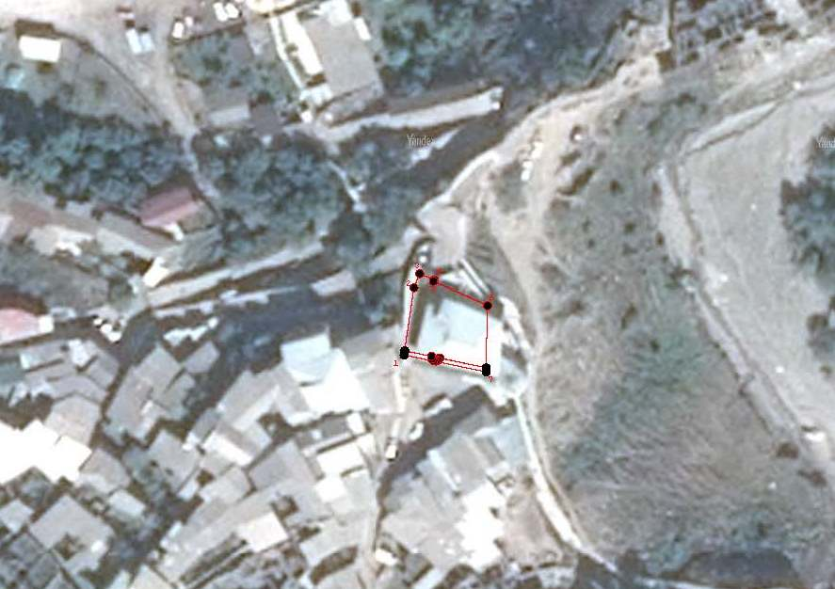

Координаты характерных (поворотных) точек границ объекта культурного наследия «Мечеть с минаретом», XVII в.
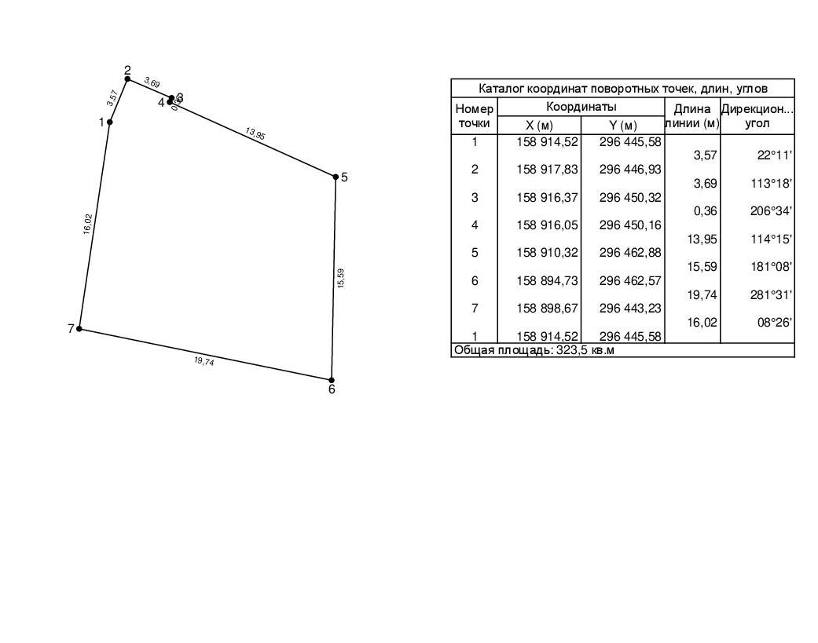

Приложение № 2
к приказу Агентства по охране
культурного наследия
Республики Дагестан
от «___» __________ 2024 г. № ____

Режим использования территории объекта культурного наследия федерального значения «Мечеть с минаретом», XVII в.

В границах территории объекта культурного наследия:
1) запрещаются строительство объектов капитального строительства и увеличение объемно-пространственных характеристик, существующих на территории памятника или ансамбля объектов капитального строительства; проведение земляных, строительных, мелиоративных и иных работ, за исключением работ по сохранению объекта культурного наследия или его отдельных элементов, сохранению историко-градостроительной или природной среды объекта культурного наследия;
2) не допускается распространение наружной рекламы на объектах культурного наследия, включенных в единый государственный реестр объектов культурного наследия (памятников истории и культуры) народов Российской Федерации, а также на их территориях;
3) на территории памятника разрешается ведение хозяйственной деятельности, не противоречащей требованиям обеспечения сохранности объекта культурного наследия и позволяющей обеспечить функционирование объекта культурного наследия в современных условиях.

АГЕНТСТВО ПО ОХРАНЕ КУЛЬТУРНОГО НАСЛЕДИЯ
РЕСПУБЛИКИ ДАГЕСТАН
(Дагнаследие)

ПРИКАЗ

№________ «___»________ 2024 г.

Об утверждении границ защитной зоны объекта культурного наследия федерального значения «Мечеть с минаретом», XVII в.

(Республика Дагестан, Гунибский район с. Корода)

В соответствии со статьей 34.1 Федерального закона от 25 июня 2002 г. № 73-ФЗ «Об объектах культурного наследия (памятниках истории и культуры) народов Российской Федерации» (Собрание законодательства РФ, 2002, № 26, ст. 2519; 2024, № 33 (Часть II), ст. 5023), статьей 7 Закона Республики Дагестан от 3 февраля 2009 г. № 7 «Об объектах культурного наследия (памятниках истории и культуры) народов Российской Федерации, расположенных на территории Республики Дагестан» (Собрание законодательства Республики Дагестан, 2009, № 3, ст. 77; интернет-портал правовой информации Республики Дагестан (www.pravo.e-dag.ru) 2024, 6 марта, № 05004013028) и Положением об Агентстве по охране культурного наследия Республики Дагестан, утвержденным постановлением Правительства РД от 18 ноября 2016 г. № 342 (официальный интернет-портал правовой информации (www.pravo.gov.ru), 2016, 23 ноября, № 0500201611230005; интернет-портал правовой информации Республики Дагестан (www.pravo.e-dag.ru) 2024, 26 апреля № 05002013302),

приказываю:
- Утвердить границы защитной зоны объекта культурного наследия федерального значения «Мечеть с минаретом», XVII в., расположенного по адресу: Республика Дагестан, Гунибский район с. Корода, регистрационный номер в АИС ЕГРОКН 051411185600006, согласно приложению № 1 к настоящему приказу.
- Утвердить режим использования земель в границах защитной зоны объекта культурного наследия федерального значения «Мечеть с минаретом», XVII в., согласно приложению № 2 к настоящему приказу.
- Консультанту отдела надзора, сохранения и использования объектов культурного наследия регионального значения Алиевой Н.М. обеспечить размещение настоящего приказа на официальном сайте Агентства по охране культурного наследия Республики Дагестан, в информационно-телекоммуникационной сети «Интернет» (http://dagnasledie@e-dag.ru/).
- Начальнику отдела по работе с единым государственным реестром объектов культурного наследия Аллаеву Н.М. обеспечить направление настоящего приказа в Управление Федеральной службы государственной регистрации, кадастра и картографии по Республике Дагестан для регистрации ограничений (обременений) прав в Едином государственном реестре недвижимости.
- Контроль за исполнением настоящего приказа возложить на заместителя руководителя – начальника отдела надзора, сохранения и использования объектов культурного наследия федерального значения Харбилова Х.З.

Руководитель М.А. Мусаев

Приложение № 1
к приказу Агентства по охране
культурного наследия
Республики Дагестан
от «___» __________ 2024 г. № ____

Описание границ защитной зоны объекта культурного наследия федерального значения «Мечеть с минаретом», XVII в.

В соответствии с частью 3 статьи 34.1. Федерального закона от 25.06.2002 г. «Об объектах культурного наследия (памятниках истории и культуры) народов Российской Федерации» № 73-ФЗ установить защитную зону объекта культурного наследия регионального «Мечеть с минаретом», XVII в., расположенного по адресу: Республика Дагестан, Гунибский район с. Корода, на расстоянии 100 метров от внешних границ территории памятника.

Границы территории объекта культурного наследия проходят:

От исходной точки 1, через точку 2, до поворотной точки 3, в северном направлении, граница проходит на расстоянии 19.60м.
от поворотной точки 3, до поворотной точки 4, в восточном направлении, граница проходит на расстоянии 3.69м.
от поворотной точки 4, до поворотной точки 5, в южном направлении, граница проходит на расстоянии 0.36м.
от поворотной точки 5, до поворотной точки 6, в восточном направлении, граница проходит на расстоянии 13.96м.
от поворотной точки 6, до поворотной точки 7, в южном направлении, граница проходит на расстоянии 15.60м.
от поворотной точки 7, через точки 8,9,10, 11, 12, 13, до исходной точки 1, в западном направлении расстояние 19.74м. Западная граница замыкает контур.

Карта (схема) границ территории объекта культурного наследия федерального значения «Мечеть с минаретом», XVII в., расположенного по адресу:
Республика Дагестан, Гунибский район с. Корода

Координаты характерных (поворотных) точек границ объекта культурного наследия «Мечеть с минаретом», XVII в.

Приложение № 2
к приказу Агентства по охране
культурного наследия
Республики Дагестан
от «___» __________ 2024 г. № ____

Режим использования территории в границах защитной зоны объекта культурного наследия федерального значения «Мечеть с минаретом», XVII в.

В границах защитной зоны объекта культурного наследия в целях обеспечения сохранности объектов культурного наследия и композиционно-видовых связей (панорам) запрещаются строительство объектов капитального строительства и их реконструкция, связанная с изменением их параметров (высоты, количества этажей, площади), за исключением строительства и реконструкции линейных объектов.

АГЕНТСТВО ПО ОХРАНЕ КУЛЬТУРНОГО НАСЛЕДИЯ
РЕСПУБЛИКИ ДАГЕСТАН
(Дагнаследие)

ПРИКАЗ

№________ «___»________ 2024 г.

Об утверждении границ территории объекта культурного наследия федерального значения «Мечеть с минаретом», XI-XIII вв.

(Республика Дагестан, Кайтагский район, с. Джигия)

В соответствии со статьей 3.1 и статьей 5.1 Федерального закона от 25 июня 2002 г. № 73-ФЗ «Об объектах культурного наследия (памятниках истории и культуры) народов Российской Федерации» (Собрание законодательства РФ, 2002, № 26, ст. 2519; 2024, № 33 (Часть II), ст. 5023), статьей 7 Закона Республики Дагестан от 3 февраля 2009 г. № 7 «Об объектах культурного наследия (памятниках истории и культуры) народов Российской Федерации, расположенных на территории Республики Дагестан» (Собрание законодательства Республики Дагестан, 2009, № 3, ст. 77; интернет-портал правовой информации Республики Дагестан (www.pravo.e-dag.ru) 2024, 6 марта, № 05004013028), приказом Минкультуры России от 04.06.2015 № 1745 «Об утверждении требований к составлению проектов границ территорий объектов культурного наследия» (официальный интернет-портал правовой информации (http://www.pravo.gov.ru), 2015, 26 августа, № 0001201508260013, официальный интернет-портал правовой информации (http://pravo.gov.ru), 2024, 2 февраля, № 0001202402280005) и Положением об Агентстве по охране культурного наследия Республики Дагестан, утвержденным постановлением Правительства РД от 18 ноября 2016 г. № 342 (официальный интернет-портал правовой информации (www.pravo.gov.ru), 2016, 23 ноября, № 0500201611230005; интернет-портал правовой информации Республики Дагестан (www.pravo.e-dag.ru) 2024, 26 апреля № 05002013302),

приказываю:
- Утвердить границы территории объекта культурного наследия федерального значения «Мечеть с минаретом», XI-XIII вв., расположенного по адресу: Республика Дагестан, Кайтагский район, с. Джигия, регистрационный номер в АИС ЕГРОКН 051411185640006, согласно приложению № 1 к настоящему приказу.
- Утвердить режим использования территории объекта культурного наследия федерального значения «Мечеть с минаретом», XI-XIII вв., согласно приложению № 2 к настоящему приказу.
- Консультанту отдела надзора, сохранения и использования объектов культурного наследия регионального значения Алиевой Н.М. обеспечить размещение настоящего приказа на официальном сайте Агентства по охране культурного наследия Республики Дагестан, в информационно-телекоммуникационной сети «Интернет» (http://dagnasledie@e-dag.ru/).
- Начальнику отдела по работе с единым государственным реестром объектов культурного наследия Аллаеву Н.М. обеспечить направление настоящего приказа в Управление Федеральной службы государственной регистрации, кадастра и картографии по Республике Дагестан для регистрации ограничений (обременений) прав в Едином государственном реестре недвижимости.
- Контроль за исполнением настоящего приказа возложить на заместителя руководителя – начальника отдела надзора, сохранения и использования объектов культурного наследия федерального значения Харбилова Х.З.

Руководитель М.А. Мусаев

Приложение № 1
к приказу Агентства по охране
культурного наследия
Республики Дагестан
от «___» __________ 2024 г. № ____

Описание границ территории объекта культурного наследия федерального значения «Мечеть с минаретом», XI-XIII вв.

Границы территории объекта культурного наследия проходят:

От поворотной точки 1, до поворотной точки 2, в восточном направлении, граница проходит на расстоянии 12,21 м.
От поворотной точки 2, до поворотной точки 3, в южном направлении, граница проходит на расстоянии 9,72 м.
От поворотной точки 3, до поворотной точки 4, в западном направлении, граница проходит на расстоянии 12,07 м.
От поворотной точки 4, до исходной точки 1, в северном направлении, граница проходит на расстоянии 9,64 м. Северная граница закрывает контур.

Карта (схема) границ территории объекта культурного наследия федерального значения «Мечеть с минаретом», XI-XIII вв., расположенного по адресу:
Республика Дагестан, Кайтагский район, с. Джигия
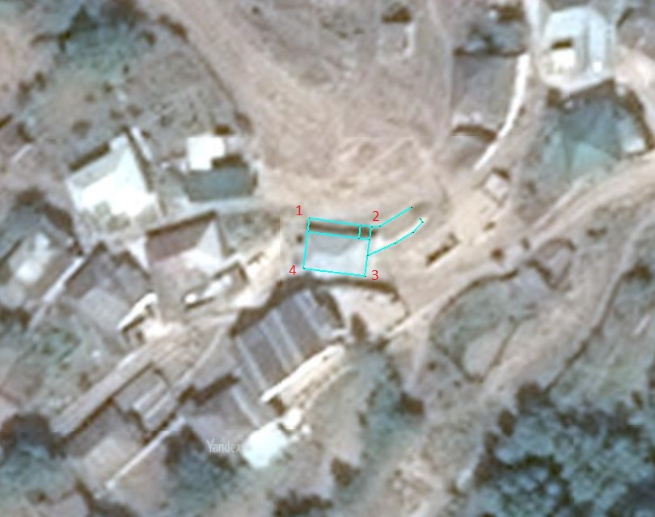

Координаты характерных (поворотных) точек границ объекта культурного наследия «Мечеть с минаретом», XI-XIII вв.
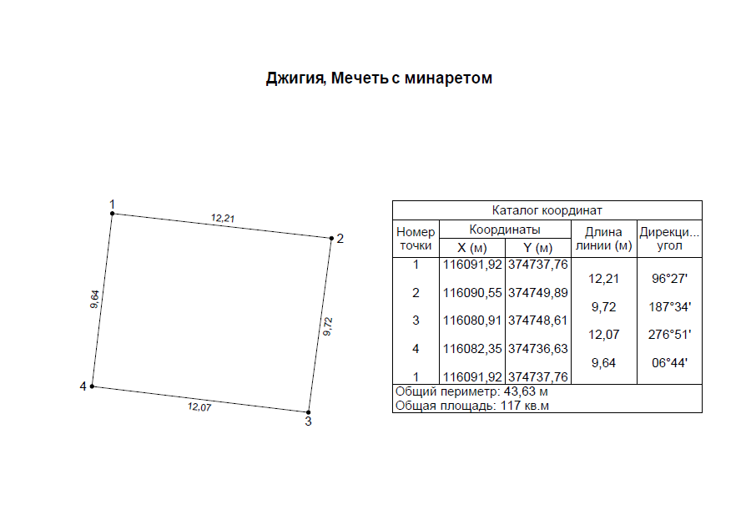

Приложение № 2
к приказу Агентства по охране
культурного наследия
Республики Дагестан
от «___» __________ 2024 г. № ____

Режим использования территории объекта культурного наследия федерального значения «Мечеть с минаретом», XI-XIII вв.

В границах территории объекта культурного наследия:
1) запрещаются строительство объектов капитального строительства и увеличение объемно-пространственных характеристик, существующих на территории памятника или ансамбля объектов капитального строительства; проведение земляных, строительных, мелиоративных и иных работ, за исключением работ по сохранению объекта культурного наследия или его отдельных элементов, сохранению историко-градостроительной или природной среды объекта культурного наследия;
2) не допускается распространение наружной рекламы на объектах культурного наследия, включенных в единый государственный реестр объектов культурного наследия (памятников истории и культуры) народов Российской Федерации, а также на их территориях;
3) на территории памятника разрешается ведение хозяйственной деятельности, не противоречащей требованиям обеспечения сохранности объекта культурного наследия и позволяющей обеспечить функционирование объекта культурного наследия в современных условиях.

АГЕНТСТВО ПО ОХРАНЕ КУЛЬТУРНОГО НАСЛЕДИЯ
РЕСПУБЛИКИ ДАГЕСТАН
(Дагнаследие)

ПРИКАЗ

№________ «___»________ 2024 г.

Об утверждении границ защитной зоны объекта культурного наследия федерального значения «Мечеть с минаретом», XI-XIII вв.

(Республика Дагестан, Кайтагский район, с. Джигия)

В соответствии со статьей 34.1 Федерального закона от 25 июня 2002 г. № 73-ФЗ «Об объектах культурного наследия (памятниках истории и культуры) народов Российской Федерации» (Собрание законодательства РФ, 2002, № 26, ст. 2519; 2024, № 33 (Часть II), ст. 5023), статьей 7 Закона Республики Дагестан от 3 февраля 2009 г. № 7 «Об объектах культурного наследия (памятниках истории и культуры) народов Российской Федерации, расположенных на территории Республики Дагестан» (Собрание законодательства Республики Дагестан, 2009, № 3, ст. 77; интернет-портал правовой информации Республики Дагестан (www.pravo.e-dag.ru) 2024, 6 марта, № 05004013028) и Положением об Агентстве по охране культурного наследия Республики Дагестан, утвержденным постановлением Правительства РД от 18 ноября 2016 г. № 342 (официальный интернет-портал правовой информации (www.pravo.gov.ru), 2016, 23 ноября, № 0500201611230005; интернет-портал правовой информации Республики Дагестан (www.pravo.e-dag.ru) 2024, 26 апреля № 05002013302),

приказываю:
- Утвердить границы защитной зоны объекта культурного наследия федерального значения «Мечеть с минаретом», XI-XIII вв., расположенного по адресу: Республика Дагестан, Кайтагский район, с. Джигия, регистрационный номер в АИС ЕГРОКН 0051411185640006, согласно приложению № 1 к настоящему приказу.
- Утвердить режим использования земель в границах защитной зоны объекта культурного наследия федерального значения «Мечеть с минаретом», XI-XIII вв., согласно приложению № 2 к настоящему приказу.
- Консультанту отдела надзора, сохранения и использования объектов культурного наследия регионального значения Алиевой Н.М. обеспечить размещение настоящего приказа на официальном сайте Агентства по охране культурного наследия Республики Дагестан, в информационно-телекоммуникационной сети «Интернет» (http://dagnasledie@e-dag.ru/).
- Начальнику отдела по работе с единым государственным реестром объектов культурного наследия Аллаеву Н.М. обеспечить направление настоящего приказа в Управление Федеральной службы государственной регистрации, кадастра и картографии по Республике Дагестан для регистрации ограничений (обременений) прав в Едином государственном реестре недвижимости.
- Контроль за исполнением настоящего приказа возложить на заместителя руководителя – начальника отдела надзора, сохранения и использования объектов культурного наследия федерального значения Харбилова Х.З.

Руководитель М.А. Мусаев

Приложение № 1
к приказу Агентства по охране
культурного наследия
Республики Дагестан
от «___» __________ 2024 г. № ____

Описание границ защитной зоны объекта культурного наследия федерального значения «Мечеть с минаретом», XI-XIII вв.

В соответствии с частью 3 статьи 34.1. Федерального закона от 25.06.2002 г. «Об объектах культурного наследия (памятниках истории и культуры) народов Российской Федерации» № 73-ФЗ установить защитную зону объекта культурного наследия регионального «Мечеть с минаретом», XI-XIII вв., расположенного по адресу: Республика Дагестан, Кайтагский район, с. Джигия, на расстоянии 100 метров от внешних границ территории памятника.

Границы территории объекта культурного наследия проходят:

От поворотной точки 1, до поворотной точки 2, в восточном направлении, граница проходит на расстоянии 12,21 м.
От поворотной точки 2, до поворотной точки 3, в южном направлении, граница проходит на расстоянии 9,72 м.
От поворотной точки 3, до поворотной точки 4, в западном направлении, граница проходит на расстоянии 12,07 м.
От поворотной точки 4, до исходной точки 1, в северном направлении, граница проходит на расстоянии 9,64 м. Северная граница закрывает контур.

Карта (схема) границ территории объекта культурного наследия федерального значения «Мечеть с минаретом», XI-XIII вв., расположенного по адресу:
Республика Дагестан, Кайтагский район, с. Джигия

Координаты характерных (поворотных) точек границ объекта культурного наследия «Мечеть с минаретом», XI-XIII вв.

Приложение № 2
к приказу Агентства по охране
культурного наследия
Республики Дагестан
от «___» __________ 2024 г. № ____

Режим использования территории в границах защитной зоны объекта культурного наследия федерального значения «Мечеть с минаретом», XI-XIII вв.

В границах защитной зоны объекта культурного наследия в целях обеспечения сохранности объектов культурного наследия и композиционно-видовых связей (панорам) запрещаются строительство объектов капитального строительства и их реконструкция, связанная с изменением их параметров (высоты, количества этажей, площади), за исключением строительства и реконструкции линейных объектов.

АГЕНТСТВО ПО ОХРАНЕ КУЛЬТУРНОГО НАСЛЕДИЯ
РЕСПУБЛИКИ ДАГЕСТАН
(Дагнаследие)

ПРИКАЗ

№________ «___»________ 2024 г.

Об утверждении границ территории объекта культурного наследия федерального значения «Мечеть», XII-XIV вв.

(Республика Дагестан, Кайтагский район с. Тама)

В соответствии со статьей 3.1 и статьей 5.1 Федерального закона от 25 июня 2002 г. № 73-ФЗ «Об объектах культурного наследия (памятниках истории и культуры) народов Российской Федерации» (Собрание законодательства РФ, 2002, № 26, ст. 2519; 2024, № 33 (Часть II), ст. 5023), статьей 7 Закона Республики Дагестан от 3 февраля 2009 г. № 7 «Об объектах культурного наследия (памятниках истории и культуры) народов Российской Федерации, расположенных на территории Республики Дагестан» (Собрание законодательства Республики Дагестан, 2009, № 3, ст. 77; интернет-портал правовой информации Республики Дагестан (www.pravo.e-dag.ru) 2024, 6 марта, № 05004013028), приказом Минкультуры России от 04.06.2015 № 1745 «Об утверждении требований к составлению проектов границ территорий объектов культурного наследия» (официальный интернет-портал правовой информации (http://www.pravo.gov.ru), 2015, 26 августа, № 0001201508260013, официальный интернет-портал правовой информации (http://pravo.gov.ru), 2024, 2 февраля, № 0001202402280005) и Положением об Агентстве по охране культурного наследия Республики Дагестан, утвержденным постановлением Правительства РД от 18 ноября 2016 г. № 342 (официальный интернет-портал правовой информации (www.pravo.gov.ru), 2016, 23 ноября, № 0500201611230005; интернет-портал правовой информации Республики Дагестан (www.pravo.e-dag.ru) 2024, 26 апреля № 05002013302),

приказываю:
- Утвердить границы территории объекта культурного наследия федерального значения «Мечеть», XII-XIV вв., расположенного по адресу: Республика Дагестан, Кайтагский район с. Тама, регистрационный номер в АИС ЕГРОКН 051411185630006, согласно приложению № 1 к настоящему приказу.
- Утвердить режим использования территории объекта культурного наследия федерального значения «Мечеть», XII-XIV вв., согласно приложению № 2 к настоящему приказу.
- Консультанту отдела надзора, сохранения и использования объектов культурного наследия регионального значения Алиевой Н.М. обеспечить размещение настоящего приказа на официальном сайте Агентства по охране культурного наследия Республики Дагестан, в информационно-телекоммуникационной сети «Интернет» (http://dagnasledie@e-dag.ru/).
- Начальнику отдела по работе с единым государственным реестром объектов культурного наследия Аллаеву Н.М. обеспечить направление настоящего приказа в Управление Федеральной службы государственной регистрации, кадастра и картографии по Республике Дагестан для регистрации ограничений (обременений) прав в Едином государственном реестре недвижимости.
- Контроль за исполнением настоящего приказа возложить на заместителя руководителя – начальника отдела надзора, сохранения и использования объектов культурного наследия федерального значения Харбилова Х.З.

Руководитель М.А. Мусаев

Приложение № 1
к приказу Агентства по охране
культурного наследия
Республики Дагестан
от «___» __________ 2024 г. № ____

Описание границ территории объекта культурного наследия федерального значения «Мечеть», XII-XIV вв.

Границы территории объекта культурного наследия проходят:

От исходной точки 1, до поворотной точки 2, в юго-восточном направлении, граница проходит на расстоянии 14,00 м.
от поворотной точки 2, до поворотной точки 3, в юго-западном направлении, граница проходит на расстоянии 8,80 м.
от поворотной точки 3, до поворотной точки 4, в северо-западном направлении, граница проходит на расстоянии 14,01 м.
от поворотной точки 4, до исходной точки 1, в северо-восточном направлении, граница проходит на расстоянии 8,80 м. Северо-восточная граница закрывает контур.

Карта (схема) границ территории объекта культурного наследия федерального значения «Мечеть», XII-XIV вв., расположенного по адресу:
Республика Дагестан, Кайтагский район с. Тама
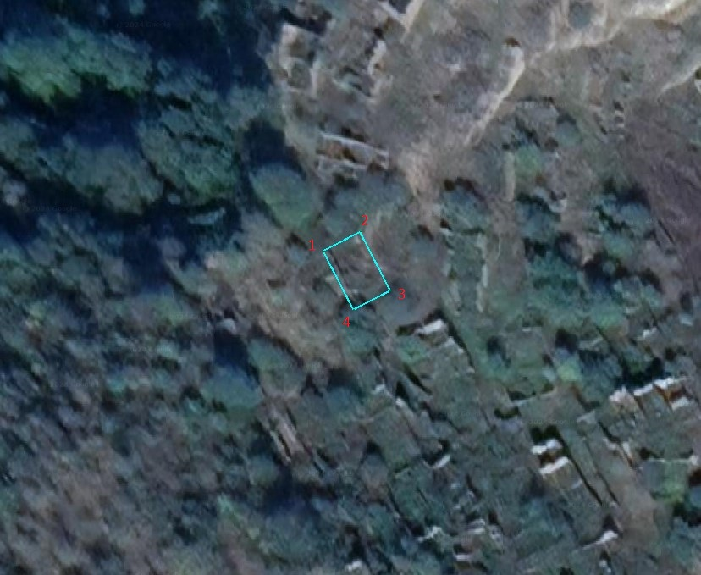

Координаты характерных (поворотных) точек границ объекта культурного наследия «Мечеть», XII-XIV вв.
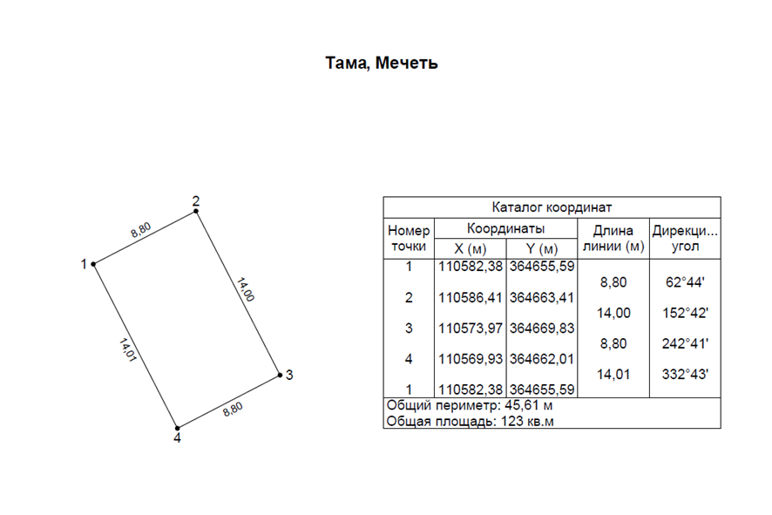

Приложение № 2
к приказу Агентства по охране
культурного наследия
Республики Дагестан
от «___» __________ 2024 г. № ____

Режим использования территории объекта культурного наследия федерального значения «Мечеть», XII-XIV вв.

В границах территории объекта культурного наследия:
1) запрещаются строительство объектов капитального строительства и увеличение объемно-пространственных характеристик, существующих на территории памятника или ансамбля объектов капитального строительства; проведение земляных, строительных, мелиоративных и иных работ, за исключением работ по сохранению объекта культурного наследия или его отдельных элементов, сохранению историко-градостроительной или природной среды объекта культурного наследия;
2) не допускается распространение наружной рекламы на объектах культурного наследия, включенных в единый государственный реестр объектов культурного наследия (памятников истории и культуры) народов Российской Федерации, а также на их территориях;
3) на территории памятника разрешается ведение хозяйственной деятельности, не противоречащей требованиям обеспечения сохранности объекта культурного наследия и позволяющей обеспечить функционирование объекта культурного наследия в современных условиях.

АГЕНТСТВО ПО ОХРАНЕ КУЛЬТУРНОГО НАСЛЕДИЯ
РЕСПУБЛИКИ ДАГЕСТАН
(Дагнаследие)

ПРИКАЗ

№________ «___»________ 2024 г.

Об утверждении границ защитной зоны объекта культурного наследия федерального значения «Мечеть», XII-XIV вв.

(Республика Дагестан, Кайтагский район с. Тама)

В соответствии со статьей 34.1 Федерального закона от 25 июня 2002 г. № 73-ФЗ «Об объектах культурного наследия (памятниках истории и культуры) народов Российской Федерации» (Собрание законодательства РФ, 2002, № 26, ст. 2519; 2024, № 33 (Часть II), ст. 5023), статьей 7 Закона Республики Дагестан от 3 февраля 2009 г. № 7 «Об объектах культурного наследия (памятниках истории и культуры) народов Российской Федерации, расположенных на территории Республики Дагестан» (Собрание законодательства Республики Дагестан, 2009, № 3, ст. 77; интернет-портал правовой информации Республики Дагестан (www.pravo.e-dag.ru) 2024, 6 марта, № 05004013028) и Положением об Агентстве по охране культурного наследия Республики Дагестан, утвержденным постановлением Правительства РД от 18 ноября 2016 г. № 342 (официальный интернет-портал правовой информации (www.pravo.gov.ru), 2016, 23 ноября, № 0500201611230005; интернет-портал правовой информации Республики Дагестан (www.pravo.e-dag.ru) 2024, 26 апреля № 05002013302),

приказываю:
- Утвердить границы защитной зоны объекта культурного наследия федерального значения «Мечеть», XII-XIV вв., расположенного по адресу: Республика Дагестан, Кайтагский район с. Тама, регистрационный номер в АИС ЕГРОКН 051411185630006, согласно приложению № 1 к настоящему приказу.
- Утвердить режим использования земель в границах защитной зоны объекта культурного наследия федерального значения «Мечеть», XII-XIV вв., согласно приложению № 2 к настоящему приказу.
- Консультанту отдела надзора, сохранения и использования объектов культурного наследия регионального значения Алиевой Н.М. обеспечить размещение настоящего приказа на официальном сайте Агентства по охране культурного наследия Республики Дагестан, в информационно-телекоммуникационной сети «Интернет» (http://dagnasledie@e-dag.ru/).
- Начальнику отдела по работе с единым государственным реестром объектов культурного наследия Аллаеву Н.М. обеспечить направление настоящего приказа в Управление Федеральной службы государственной регистрации, кадастра и картографии по Республике Дагестан для регистрации ограничений (обременений) прав в Едином государственном реестре недвижимости.
- Контроль за исполнением настоящего приказа возложить на заместителя руководителя – начальника отдела надзора, сохранения и использования объектов культурного наследия федерального значения Харбилова Х.З.

Руководитель М.А. Мусаев

Приложение № 1
к приказу Агентства по охране
культурного наследия
Республики Дагестан
от «___» __________ 2024 г. № ____

Описание границ защитной зоны объекта культурного наследия федерального значения «Мечеть», XII-XIV вв.

В соответствии с частью 3 статьи 34.1. Федерального закона от 25.06.2002 г. «Об объектах культурного наследия (памятниках истории и культуры) народов Российской Федерации» № 73-ФЗ установить защитную зону объекта культурного наследия регионального «Мечеть», XII-XIV вв., расположенного по адресу: Республика Дагестан, Кайтагский район с. Тама, на расстоянии 100 метров от внешних границ территории памятника.

Границы территории объекта культурного наследия проходят:

От исходной точки 1, до поворотной точки 2, в юго-восточном направлении, граница проходит на расстоянии 14,00 м.
от поворотной точки 2, до поворотной точки 3, в юго-западном направлении, граница проходит на расстоянии 8,80 м.
от поворотной точки 3, до поворотной точки 4, в северо-западном направлении, граница проходит на расстоянии 14,01 м.
от поворотной точки 4, до исходной точки 1, в северо-восточном направлении, граница проходит на расстоянии 8,80 м. Северо-восточная граница закрывает контур.

Карта (схема) границ территории объекта культурного наследия федерального значения «Мечеть», XII-XIV вв., расположенного по адресу:
Республика Дагестан, Кайтагский район с. Тама

Координаты характерных (поворотных) точек границ объекта культурного наследия «Мечеть», XII-XIV вв.

Приложение № 2
к приказу Агентства по охране
культурного наследия
Республики Дагестан
от «___» __________ 2024 г. № ____

Режим использования территории в границах защитной зоны объекта культурного наследия федерального значения «Мечеть», XII-XIV вв.

В границах защитной зоны объекта культурного наследия в целях обеспечения сохранности объектов культурного наследия и композиционно-видовых связей (панорам) запрещаются строительство объектов капитального строительства и их реконструкция, связанная с изменением их параметров (высоты, количества этажей, площади), за исключением строительства и реконструкции линейных объектов.

АГЕНТСТВО ПО ОХРАНЕ КУЛЬТУРНОГО НАСЛЕДИЯ
РЕСПУБЛИКИ ДАГЕСТАН
(Дагнаследие)

ПРИКАЗ

№________ «___»________ 2024 г.

Об утверждении границ территории объекта культурного наследия федерального значения «Джума-мечеть», X - XII вв.

(Республика Дагестан, Курахский район, селение Кочхюр)

В соответствии со статьей 3.1 и статьей 5.1 Федерального закона от 25 июня 2002 г. № 73-ФЗ «Об объектах культурного наследия (памятниках истории и культуры) народов Российской Федерации» (Собрание законодательства РФ, 2002, № 26, ст. 2519; 2024, № 33 (Часть II), ст. 5023), статьей 7 Закона Республики Дагестан от 3 февраля 2009 г. № 7 «Об объектах культурного наследия (памятниках истории и культуры) народов Российской Федерации, расположенных на территории Республики Дагестан» (Собрание законодательства Республики Дагестан, 2009, № 3, ст. 77; интернет-портал правовой информации Республики Дагестан (www.pravo.e-dag.ru) 2024, 6 марта, № 05004013028), приказом Минкультуры России от 04.06.2015 № 1745 «Об утверждении требований к составлению проектов границ территорий объектов культурного наследия» (официальный интернет-портал правовой информации (http://www.pravo.gov.ru), 2015, 26 августа, № 0001201508260013, официальный интернет-портал правовой информации (http://pravo.gov.ru), 2024, 2 февраля, № 0001202402280005) и Положением об Агентстве по охране культурного наследия Республики Дагестан, утвержденным постановлением Правительства РД от 18 ноября 2016 г. № 342 (официальный интернет-портал правовой информации (www.pravo.gov.ru), 2016, 23 ноября, № 0500201611230005; интернет-портал правовой информации Республики Дагестан (www.pravo.e-dag.ru) 2024, 26 апреля № 05002013302),

приказываю:
- Утвердить границы территории объекта культурного наследия федерального значения «Джума-мечеть», X - XII вв., расположенного по адресу: Республика Дагестан, Курахский район, селение Кочхюр, регистрационный номер в АИС ЕГРОКН 051411185570006, согласно приложению № 1 к настоящему приказу.
- Утвердить режим использования территории объекта культурного наследия федерального значения «Джума-мечеть», X - XII вв., согласно приложению № 2 к настоящему приказу.
- Консультанту отдела надзора, сохранения и использования объектов культурного наследия регионального значения Алиевой Н.М. обеспечить размещение настоящего приказа на официальном сайте Агентства по охране культурного наследия Республики Дагестан, в информационно-телекоммуникационной сети «Интернет» (http://dagnasledie@e-dag.ru/).
- Начальнику отдела по работе с единым государственным реестром объектов культурного наследия Аллаеву Н.М. обеспечить направление настоящего приказа в Управление Федеральной службы государственной регистрации, кадастра и картографии по Республике Дагестан для регистрации ограничений (обременений) прав в Едином государственном реестре недвижимости.
- Контроль за исполнением настоящего приказа возложить на заместителя руководителя – начальника отдела надзора, сохранения и использования объектов культурного наследия федерального значения Харбилова Х.З.

Руководитель М.А. Мусаев

Приложение № 1
к приказу Агентства по охране
культурного наследия
Республики Дагестан
от «___» __________ 2024 г. № ____

Описание границ территории объекта культурного наследия федерального значения «Джума-мечеть», X - XII вв.

Границы территории объекта культурного наследия проходят:

От исходной точки 1, через поворотные точки 2 и 3, до поворотной точки 4, в юго-восточном направлении, граница проходит на расстоянии 18,02 м.
от поворотной точки 4, до поворотной точки 5, в западном направлении, граница проходит на расстоянии 16,97 м.
от поворотной точки 5, до поворотной точки 6, в северо-восточном направлении, граница проходит на расстоянии 16,12 м.
от поворотной точки 6, до исходной точки 1, в восточном направлении, граница проходит на расстоянии 9,36 м. Восточная граница замыкает контур.

Карта (схема) границ территории объекта культурного наследия федерального значения «Джума-мечеть», X - XII вв., расположенного по адресу:
Республика Дагестан, Курахский район, селение Кочхюр
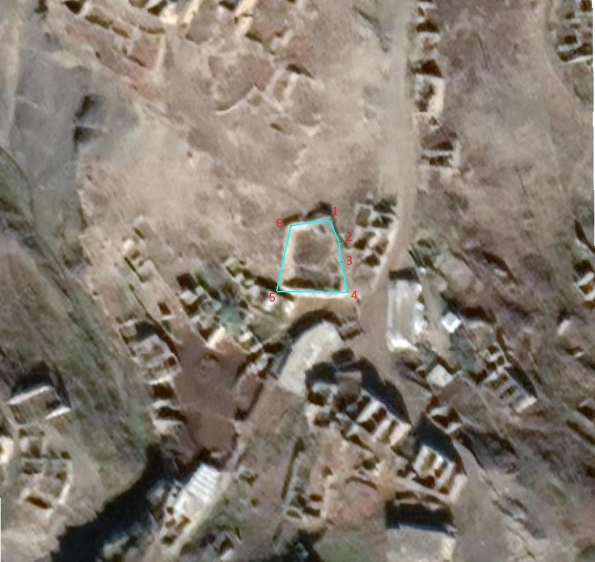

Координаты характерных (поворотных) точек границ объекта культурного наследия «Джума-мечеть», X - XII вв.
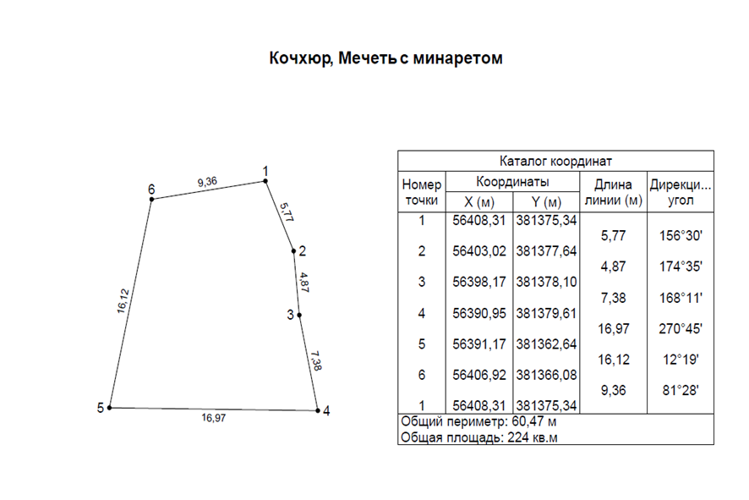

Приложение № 2
к приказу Агентства по охране
культурного наследия
Республики Дагестан
от «___» __________ 2024 г. № ____

Режим использования территории объекта культурного наследия федерального значения «Джума-мечеть», X - XII вв.

В границах территории объекта культурного наследия:
1) запрещаются строительство объектов капитального строительства и увеличение объемно-пространственных характеристик, существующих на территории памятника или ансамбля объектов капитального строительства; проведение земляных, строительных, мелиоративных и иных работ, за исключением работ по сохранению объекта культурного наследия или его отдельных элементов, сохранению историко-градостроительной или природной среды объекта культурного наследия;
2) не допускается распространение наружной рекламы на объектах культурного наследия, включенных в единый государственный реестр объектов культурного наследия (памятников истории и культуры) народов Российской Федерации, а также на их территориях;
3) на территории памятника разрешается ведение хозяйственной деятельности, не противоречащей требованиям обеспечения сохранности объекта культурного наследия и позволяющей обеспечить функционирование объекта культурного наследия в современных условиях.

АГЕНТСТВО ПО ОХРАНЕ КУЛЬТУРНОГО НАСЛЕДИЯ
РЕСПУБЛИКИ ДАГЕСТАН
(Дагнаследие)

ПРИКАЗ

№________ «___»________ 2024 г.

Об утверждении границ защитной зоны объекта культурного наследия федерального значения «Джума-мечеть», X - XII вв.

(Республика Дагестан, Курахский район, селение Кочхюр)

В соответствии со статьей 34.1 Федерального закона от 25 июня 2002 г. № 73-ФЗ «Об объектах культурного наследия (памятниках истории и культуры) народов Российской Федерации» (Собрание законодательства РФ, 2002, № 26, ст. 2519; 2024, № 33 (Часть II), ст. 5023), статьей 7 Закона Республики Дагестан от 3 февраля 2009 г. № 7 «Об объектах культурного наследия (памятниках истории и культуры) народов Российской Федерации, расположенных на территории Республики Дагестан» (Собрание законодательства Республики Дагестан, 2009, № 3, ст. 77; интернет-портал правовой информации Республики Дагестан (www.pravo.e-dag.ru) 2024, 6 марта, № 05004013028) и Положением об Агентстве по охране культурного наследия Республики Дагестан, утвержденным постановлением Правительства РД от 18 ноября 2016 г. № 342 (официальный интернет-портал правовой информации (www.pravo.gov.ru), 2016, 23 ноября, № 0500201611230005; интернет-портал правовой информации Республики Дагестан (www.pravo.e-dag.ru) 2024, 26 апреля № 05002013302),

приказываю:
- Утвердить границы защитной зоны объекта культурного наследия федерального значения «Джума-мечеть», X - XII вв., расположенного по адресу: Республика Дагестан, Курахский район, селение Кочхюр, регистрационный номер в АИС ЕГРОКН 051411185570006, согласно приложению № 1 к настоящему приказу.
- Утвердить режим использования земель в границах защитной зоны объекта культурного наследия федерального значения «Джума-мечеть», X - XII вв., согласно приложению № 2 к настоящему приказу.
- Консультанту отдела надзора, сохранения и использования объектов культурного наследия регионального значения Алиевой Н.М. обеспечить размещение настоящего приказа на официальном сайте Агентства по охране культурного наследия Республики Дагестан, в информационно-телекоммуникационной сети «Интернет» (http://dagnasledie@e-dag.ru/).
- Начальнику отдела по работе с единым государственным реестром объектов культурного наследия Аллаеву Н.М. обеспечить направление настоящего приказа в Управление Федеральной службы государственной регистрации, кадастра и картографии по Республике Дагестан для регистрации ограничений (обременений) прав в Едином государственном реестре недвижимости.
- Контроль за исполнением настоящего приказа возложить на заместителя руководителя – начальника отдела надзора, сохранения и использования объектов культурного наследия федерального значения Харбилова Х.З.

Руководитель М.А. Мусаев

Приложение № 1
к приказу Агентства по охране
культурного наследия
Республики Дагестан
от «___» __________ 2024 г. № ____

Описание границ защитной зоны объекта культурного наследия федерального значения «Джума-мечеть», X - XII вв.

В соответствии с частью 3 статьи 34.1. Федерального закона от 25.06.2002 г. «Об объектах культурного наследия (памятниках истории и культуры) народов Российской Федерации» № 73-ФЗ установить защитную зону объекта культурного наследия регионального «Джума-мечеть», X - XII вв., расположенного по адресу: Республика Дагестан, Курахский район, селение Кочхюр, на расстоянии 100 метров от внешних границ территории памятника.

Границы территории объекта культурного наследия проходят:

От исходной точки 1, через поворотные точки 2 и 3, до поворотной точки 4, в юго-восточном направлении, граница проходит на расстоянии 18,02 м.
от поворотной точки 4, до поворотной точки 5, в западном направлении, граница проходит на расстоянии 16,97 м.
от поворотной точки 5, до поворотной точки 6, в северо-восточном направлении, граница проходит на расстоянии 16,12 м.
от поворотной точки 6, до исходной точки 1, в восточном направлении, граница проходит на расстоянии 9,36 м. Восточная граница замыкает контур.

Карта (схема) границ территории объекта культурного наследия федерального значения «Джума-мечеть», X - XII вв., расположенного по адресу:
Республика Дагестан, Курахский район, селение Кочхюр

Координаты характерных (поворотных) точек границ объекта культурного наследия «Джума-мечеть», X - XII вв.

Приложение № 2
к приказу Агентства по охране
культурного наследия
Республики Дагестан
от «___» __________ 2024 г. № ____

Режим использования территории в границах защитной зоны объекта культурного наследия федерального значения «Джума-мечеть», X - XII вв.

В границах защитной зоны объекта культурного наследия в целях обеспечения сохранности объектов культурного наследия и композиционно-видовых связей (панорам) запрещаются строительство объектов капитального строительства и их реконструкция, связанная с изменением их параметров (высоты, количества этажей, площади), за исключением строительства и реконструкции линейных объектов.

АГЕНТСТВО ПО ОХРАНЕ КУЛЬТУРНОГО НАСЛЕДИЯ
РЕСПУБЛИКИ ДАГЕСТАН
(Дагнаследие)

ПРИКАЗ

№________ «___»________ 2024 г.

Об утверждении границ территории объекта культурного наследия федерального значения «Башня боевая», XIV-XVIII вв.

(Республика Дагестан, Курахский район, с. Хвередж)

В соответствии со статьей 3.1 и статьей 5.1 Федерального закона от 25 июня 2002 г. № 73-ФЗ «Об объектах культурного наследия (памятниках истории и культуры) народов Российской Федерации» (Собрание законодательства РФ, 2002, № 26, ст. 2519; 2024, № 33 (Часть II), ст. 5023), статьей 7 Закона Республики Дагестан от 3 февраля 2009 г. № 7 «Об объектах культурного наследия (памятниках истории и культуры) народов Российской Федерации, расположенных на территории Республики Дагестан» (Собрание законодательства Республики Дагестан, 2009, № 3, ст. 77; интернет-портал правовой информации Республики Дагестан (www.pravo.e-dag.ru) 2024, 6 марта, № 05004013028), приказом Минкультуры России от 04.06.2015 № 1745 «Об утверждении требований к составлению проектов границ территорий объектов культурного наследия» (официальный интернет-портал правовой информации (http://www.pravo.gov.ru), 2015, 26 августа, № 0001201508260013, официальный интернет-портал правовой информации (http://pravo.gov.ru), 2024, 2 февраля, № 0001202402280005) и Положением об Агентстве по охране культурного наследия Республики Дагестан, утвержденным постановлением Правительства РД от 18 ноября 2016 г. № 342 (официальный интернет-портал правовой информации (www.pravo.gov.ru), 2016, 23 ноября, № 0500201611230005; интернет-портал правовой информации Республики Дагестан (www.pravo.e-dag.ru) 2024, 26 апреля № 05002013302),

приказываю:
- Утвердить границы территории объекта культурного наследия федерального значения «Башня боевая», XIV-XVIII вв., расположенного по адресу: Республика Дагестан, Курахский район, с. Хвередж, регистрационный номер в АИС ЕГРОКН 051711170080006, согласно приложению № 1 к настоящему приказу.
- Утвердить режим использования территории объекта культурного наследия федерального значения «Башня боевая», XIV-XVIII вв., согласно приложению № 2 к настоящему приказу.
- Консультанту отдела надзора, сохранения и использования объектов культурного наследия регионального значения Алиевой Н.М. обеспечить размещение настоящего приказа на официальном сайте Агентства по охране культурного наследия Республики Дагестан, в информационно-телекоммуникационной сети «Интернет» (http://dagnasledie@e-dag.ru/).
- Начальнику отдела по работе с единым государственным реестром объектов культурного наследия Аллаеву Н.М. обеспечить направление настоящего приказа в Управление Федеральной службы государственной регистрации, кадастра и картографии по Республике Дагестан для регистрации ограничений (обременений) прав в Едином государственном реестре недвижимости.
- Контроль за исполнением настоящего приказа возложить на заместителя руководителя – начальника отдела надзора, сохранения и использования объектов культурного наследия федерального значения Харбилова Х.З.

Руководитель М.А. Мусаев

Приложение № 1
к приказу Агентства по охране
культурного наследия
Республики Дагестан
от «___» __________ 2024 г. № ____

Описание границ территории объекта культурного наследия федерального значения «Башня боевая», XIV-XVIII вв.

Границы территории объекта культурного наследия проходят:

От исходной точки 1, до поворотной точки 2, в юго-восточном направлении, граница проходит на расстоянии 4,09 м.
от поворотной точки 2, до поворотной точки 3, в юго-западном направлении, граница проходит на расстоянии 4,11 м.
от поворотной точки 3, до поворотной точки 4, в северо-западном направлении, граница проходит на расстоянии 4,08 м.
от поворотной точки 4, до исходной точки 1, в северо-восточном направлении, граница проходит на расстоянии 4,13 м.

Карта (схема) границ территории объекта культурного наследия федерального значения «Башня боевая», XIV-XVIII вв., расположенного по адресу:
Республика Дагестан, Курахский район, с. Хвередж
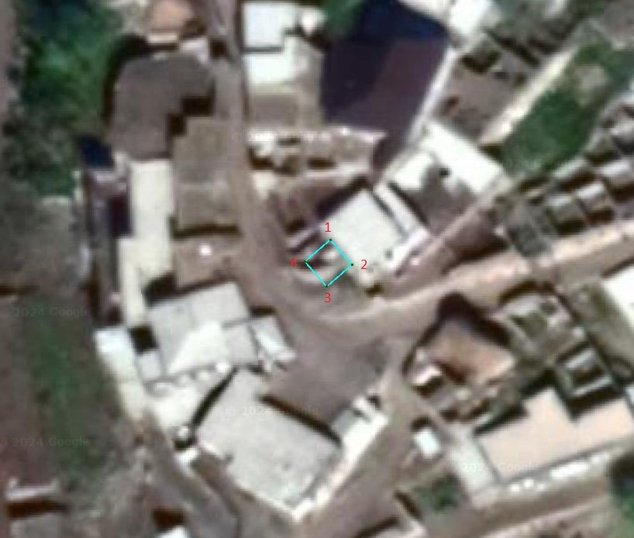

Координаты характерных (поворотных) точек границ объекта культурного наследия «Башня боевая», XIV-XVIII вв.
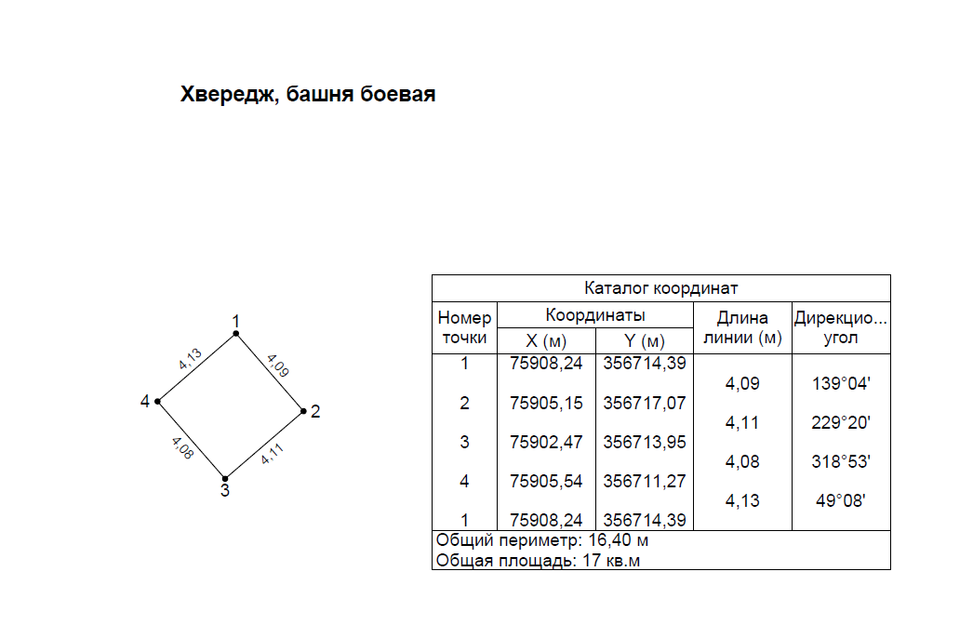

Приложение № 2
к приказу Агентства по охране
культурного наследия
Республики Дагестан
от «___» __________ 2024 г. № ____

Режим использования территории объекта культурного наследия федерального значения «Башня боевая», XIV-XVIII вв.

В границах территории объекта культурного наследия:
1) запрещаются строительство объектов капитального строительства и увеличение объемно-пространственных характеристик, существующих на территории памятника или ансамбля объектов капитального строительства; проведение земляных, строительных, мелиоративных и иных работ, за исключением работ по сохранению объекта культурного наследия или его отдельных элементов, сохранению историко-градостроительной или природной среды объекта культурного наследия;
2) не допускается распространение наружной рекламы на объектах культурного наследия, включенных в единый государственный реестр объектов культурного наследия (памятников истории и культуры) народов Российской Федерации, а также на их территориях;
3) на территории памятника разрешается ведение хозяйственной деятельности, не противоречащей требованиям обеспечения сохранности объекта культурного наследия и позволяющей обеспечить функционирование объекта культурного наследия в современных условиях.

АГЕНТСТВО ПО ОХРАНЕ КУЛЬТУРНОГО НАСЛЕДИЯ
РЕСПУБЛИКИ ДАГЕСТАН
(Дагнаследие)

ПРИКАЗ

№________ «___»________ 2024 г.

Об утверждении границ защитной зоны объекта культурного наследия федерального значения «Башня боевая», XIV-XVIII вв.

(Республика Дагестан, Курахский район, с. Хвередж)

В соответствии со статьей 34.1 Федерального закона от 25 июня 2002 г. № 73-ФЗ «Об объектах культурного наследия (памятниках истории и культуры) народов Российской Федерации» (Собрание законодательства РФ, 2002, № 26, ст. 2519; 2024, № 33 (Часть II), ст. 5023), статьей 7 Закона Республики Дагестан от 3 февраля 2009 г. № 7 «Об объектах культурного наследия (памятниках истории и культуры) народов Российской Федерации, расположенных на территории Республики Дагестан» (Собрание законодательства Республики Дагестан, 2009, № 3, ст. 77; интернет-портал правовой информации Республики Дагестан (www.pravo.e-dag.ru) 2024, 6 марта, № 05004013028) и Положением об Агентстве по охране культурного наследия Республики Дагестан, утвержденным постановлением Правительства РД от 18 ноября 2016 г. № 342 (официальный интернет-портал правовой информации (www.pravo.gov.ru), 2016, 23 ноября, № 0500201611230005; интернет-портал правовой информации Республики Дагестан (www.pravo.e-dag.ru) 2024, 26 апреля № 05002013302),

приказываю:
- Утвердить границы защитной зоны объекта культурного наследия федерального значения «Башня боевая», XIV-XVIII вв., расположенного по адресу: Республика Дагестан, Курахский район, с. Хвередж, регистрационный номер в АИС ЕГРОКН 051711170080006, согласно приложению № 1 к настоящему приказу.
- Утвердить режим использования земель в границах защитной зоны объекта культурного наследия федерального значения «Башня боевая», XIV-XVIII вв., согласно приложению № 2 к настоящему приказу.
- Консультанту отдела надзора, сохранения и использования объектов культурного наследия регионального значения Алиевой Н.М. обеспечить размещение настоящего приказа на официальном сайте Агентства по охране культурного наследия Республики Дагестан, в информационно-телекоммуникационной сети «Интернет» (http://dagnasledie@e-dag.ru/).
- Начальнику отдела по работе с единым государственным реестром объектов культурного наследия Аллаеву Н.М. обеспечить направление настоящего приказа в Управление Федеральной службы государственной регистрации, кадастра и картографии по Республике Дагестан для регистрации ограничений (обременений) прав в Едином государственном реестре недвижимости.
- Контроль за исполнением настоящего приказа возложить на заместителя руководителя – начальника отдела надзора, сохранения и использования объектов культурного наследия федерального значения Харбилова Х.З.

Руководитель М.А. Мусаев

Приложение № 1
к приказу Агентства по охране
культурного наследия
Республики Дагестан
от «___» __________ 2024 г. № ____

Описание границ защитной зоны объекта культурного наследия федерального значения «Башня боевая», XIV-XVIII вв.

В соответствии с частью 3 статьи 34.1. Федерального закона от 25.06.2002 г. «Об объектах культурного наследия (памятниках истории и культуры) народов Российской Федерации» № 73-ФЗ установить защитную зону объекта культурного наследия регионального «Башня боевая», XIV-XVIII вв., расположенного по адресу: Республика Дагестан, Курахский район, с. Хвередж, на расстоянии 100 метров от внешних границ территории памятника.

Границы территории объекта культурного наследия проходят:

От исходной точки 1, до поворотной точки 2, в юго-восточном направлении, граница проходит на расстоянии 4,09 м.
от поворотной точки 2, до поворотной точки 3, в юго-западном направлении, граница проходит на расстоянии 4,11 м.
от поворотной точки 3, до поворотной точки 4, в северо-западном направлении, граница проходит на расстоянии 4,08 м.
от поворотной точки 4, до исходной точки 1, в северо-восточном направлении, граница проходит на расстоянии 4,13 м.

Карта (схема) границ территории объекта культурного наследия федерального значения «Башня боевая», XIV-XVIII вв., расположенного по адресу:
Республика Дагестан, Курахский район, с. Хвередж

Координаты характерных (поворотных) точек границ объекта культурного наследия «Башня боевая», XIV-XVIII вв.

Приложение № 2
к приказу Агентства по охране
культурного наследия
Республики Дагестан
от «___» __________ 2024 г. № ____

Режим использования территории в границах защитной зоны объекта культурного наследия федерального значения «Башня боевая», XIV-XVIII вв.

В границах защитной зоны объекта культурного наследия в целях обеспечения сохранности объектов культурного наследия и композиционно-видовых связей (панорам) запрещаются строительство объектов капитального строительства и их реконструкция, связанная с изменением их параметров (высоты, количества этажей, площади), за исключением строительства и реконструкции линейных объектов.

АГЕНТСТВО ПО ОХРАНЕ КУЛЬТУРНОГО НАСЛЕДИЯ
РЕСПУБЛИКИ ДАГЕСТАН
(Дагнаследие)

ПРИКАЗ

№________ «___»________ 2024 г.

Об утверждении границ территории объекта культурного наследия федерального значения «Башня-цитадель», средние века

(Республика Дагестан, Курахский район, с. Курах)

В соответствии со статьей 3.1 и статьей 5.1 Федерального закона от 25 июня 2002 г. № 73-ФЗ «Об объектах культурного наследия (памятниках истории и культуры) народов Российской Федерации» (Собрание законодательства РФ, 2002, № 26, ст. 2519; 2024, № 33 (Часть II), ст. 5023), статьей 7 Закона Республики Дагестан от 3 февраля 2009 г. № 7 «Об объектах культурного наследия (памятниках истории и культуры) народов Российской Федерации, расположенных на территории Республики Дагестан» (Собрание законодательства Республики Дагестан, 2009, № 3, ст. 77; интернет-портал правовой информации Республики Дагестан (www.pravo.e-dag.ru) 2024, 6 марта, № 05004013028), приказом Минкультуры России от 04.06.2015 № 1745 «Об утверждении требований к составлению проектов границ территорий объектов культурного наследия» (официальный интернет-портал правовой информации (http://www.pravo.gov.ru), 2015, 26 августа, № 0001201508260013, официальный интернет-портал правовой информации (http://pravo.gov.ru), 2024, 2 февраля, № 0001202402280005) и Положением об Агентстве по охране культурного наследия Республики Дагестан, утвержденным постановлением Правительства РД от 18 ноября 2016 г. № 342 (официальный интернет-портал правовой информации (www.pravo.gov.ru), 2016, 23 ноября, № 0500201611230005; интернет-портал правовой информации Республики Дагестан (www.pravo.e-dag.ru) 2024, 26 апреля № 05002013302),

приказываю:
- Утвердить границы территории объекта культурного наследия федерального значения «Башня-цитадель», средние века, расположенного по адресу: Республика Дагестан, Курахский район, с. Курах, регистрационный номер в АИС ЕГРОКН 051411215550006, согласно приложению № 1 к настоящему приказу.
- Утвердить режим использования территории объекта культурного наследия федерального значения «Башня-цитадель», средние века, согласно приложению № 2 к настоящему приказу.
- Консультанту отдела надзора, сохранения и использования объектов культурного наследия регионального значения Алиевой Н.М. обеспечить размещение настоящего приказа на официальном сайте Агентства по охране культурного наследия Республики Дагестан, в информационно-телекоммуникационной сети «Интернет» (http://dagnasledie@e-dag.ru/).
- Начальнику отдела по работе с единым государственным реестром объектов культурного наследия Аллаеву Н.М. обеспечить направление настоящего приказа в Управление Федеральной службы государственной регистрации, кадастра и картографии по Республике Дагестан для регистрации ограничений (обременений) прав в Едином государственном реестре недвижимости.
- Контроль за исполнением настоящего приказа возложить на заместителя руководителя – начальника отдела надзора, сохранения и использования объектов культурного наследия федерального значения Харбилова Х.З.

Руководитель М.А. Мусаев

Приложение № 1
к приказу Агентства по охране
культурного наследия
Республики Дагестан
от «___» __________ 2024 г. № ____

Описание границ территории объекта культурного наследия федерального значения «Башня-цитадель», средние века

Границы территории объекта культурного наследия проходят:

От исходной точки 1, до поворотной точки 2, в юго-восточном направлении, граница проходит на расстоянии 7,65 м.
от поворотной точки 2, до поворотной точки 3, в юго-западном направлении, граница проходит на расстоянии 7,60 м.
от поворотной точки 3, до поворотной точки 4, в северо-западном направлении, граница проходит на расстоянии 7,65 м.
от поворотной точки 4, до исходной точки 1, в северо-восточном направлении, граница проходит на расстоянии 7,60 м. Северо-восточная граница закрывает контур.

Карта (схема) границ территории объекта культурного наследия федерального значения «Башня-цитадель», средние века, расположенного по адресу:
Республика Дагестан, Курахский район, с. Курах
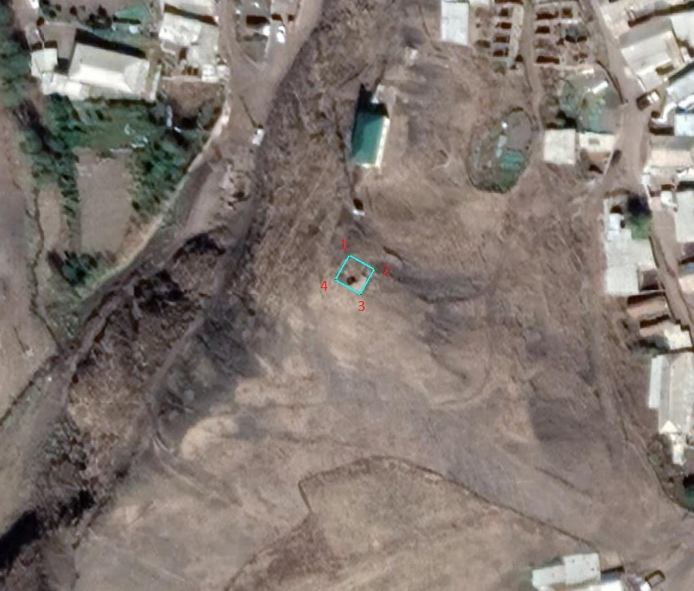

Координаты характерных (поворотных) точек границ объекта культурного наследия «Башня-цитадель», средние века
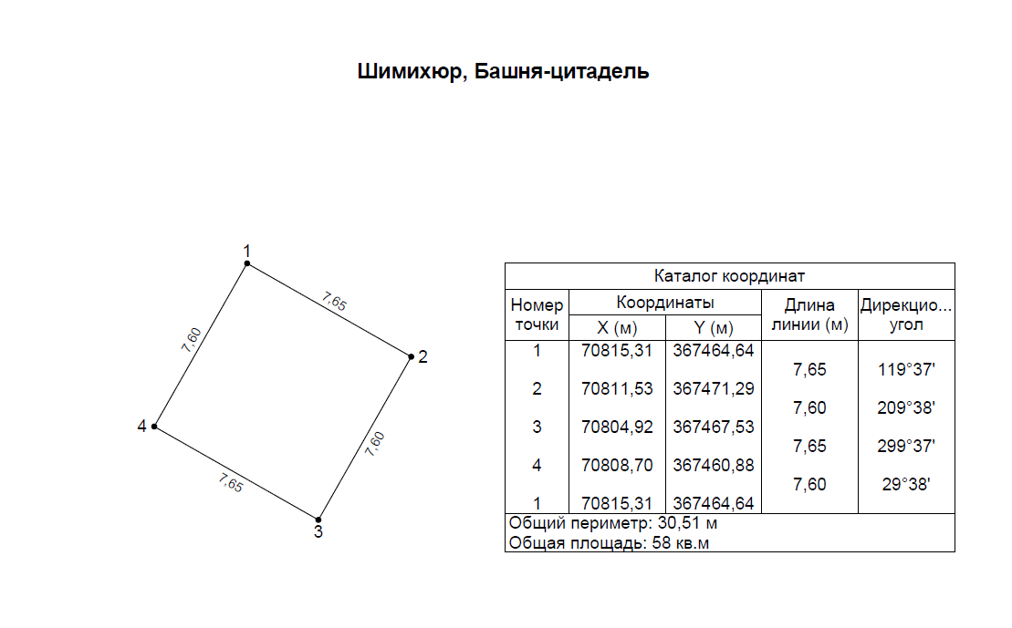

Приложение № 2
к приказу Агентства по охране
культурного наследия
Республики Дагестан
от «___» __________ 2024 г. № ____

Режим использования территории объекта культурного наследия федерального значения «Башня-цитадель», средние века

В границах территории объекта культурного наследия:
1) запрещаются строительство объектов капитального строительства и увеличение объемно-пространственных характеристик, существующих на территории памятника или ансамбля объектов капитального строительства; проведение земляных, строительных, мелиоративных и иных работ, за исключением работ по сохранению объекта культурного наследия или его отдельных элементов, сохранению историко-градостроительной или природной среды объекта культурного наследия;
2) не допускается распространение наружной рекламы на объектах культурного наследия, включенных в единый государственный реестр объектов культурного наследия (памятников истории и культуры) народов Российской Федерации, а также на их территориях;
3) на территории памятника разрешается ведение хозяйственной деятельности, не противоречащей требованиям обеспечения сохранности объекта культурного наследия и позволяющей обеспечить функционирование объекта культурного наследия в современных условиях.

АГЕНТСТВО ПО ОХРАНЕ КУЛЬТУРНОГО НАСЛЕДИЯ
РЕСПУБЛИКИ ДАГЕСТАН
(Дагнаследие)

ПРИКАЗ

№________ «___»________ 2024 г.

Об утверждении границ защитной зоны объекта культурного наследия федерального значения «Башня-цитадель», средние века

(Республика Дагестан, Курахский район, с. Курах)

В соответствии со статьей 34.1 Федерального закона от 25 июня 2002 г. № 73-ФЗ «Об объектах культурного наследия (памятниках истории и культуры) народов Российской Федерации» (Собрание законодательства РФ, 2002, № 26, ст. 2519; 2024, № 33 (Часть II), ст. 5023), статьей 7 Закона Республики Дагестан от 3 февраля 2009 г. № 7 «Об объектах культурного наследия (памятниках истории и культуры) народов Российской Федерации, расположенных на территории Республики Дагестан» (Собрание законодательства Республики Дагестан, 2009, № 3, ст. 77; интернет-портал правовой информации Республики Дагестан (www.pravo.e-dag.ru) 2024, 6 марта, № 05004013028) и Положением об Агентстве по охране культурного наследия Республики Дагестан, утвержденным постановлением Правительства РД от 18 ноября 2016 г. № 342 (официальный интернет-портал правовой информации (www.pravo.gov.ru), 2016, 23 ноября, № 0500201611230005; интернет-портал правовой информации Республики Дагестан (www.pravo.e-dag.ru) 2024, 26 апреля № 05002013302),

приказываю:
- Утвердить границы защитной зоны объекта культурного наследия федерального значения «Башня-цитадель», средние века, расположенного по адресу: Республика Дагестан, Курахский район, с. Курах, регистрационный номер в АИС ЕГРОКН 051411215550006, согласно приложению № 1 к настоящему приказу.
- Утвердить режим использования земель в границах защитной зоны объекта культурного наследия федерального значения «Башня-цитадель», средние века, согласно приложению № 2 к настоящему приказу.
- Консультанту отдела надзора, сохранения и использования объектов культурного наследия регионального значения Алиевой Н.М. обеспечить размещение настоящего приказа на официальном сайте Агентства по охране культурного наследия Республики Дагестан, в информационно-телекоммуникационной сети «Интернет» (http://dagnasledie@e-dag.ru/).
- Начальнику отдела по работе с единым государственным реестром объектов культурного наследия Аллаеву Н.М. обеспечить направление настоящего приказа в Управление Федеральной службы государственной регистрации, кадастра и картографии по Республике Дагестан для регистрации ограничений (обременений) прав в Едином государственном реестре недвижимости.
- Контроль за исполнением настоящего приказа возложить на заместителя руководителя – начальника отдела надзора, сохранения и использования объектов культурного наследия федерального значения Харбилова Х.З.

Руководитель М.А. Мусаев

Приложение № 1
к приказу Агентства по охране
культурного наследия
Республики Дагестан
от «___» __________ 2024 г. № ____

Описание границ защитной зоны объекта культурного наследия федерального значения «Башня-цитадель», средние века

В соответствии с частью 3 статьи 34.1. Федерального закона от 25.06.2002 г. «Об объектах культурного наследия (памятниках истории и культуры) народов Российской Федерации» № 73-ФЗ установить защитную зону объекта культурного наследия регионального «Башня-цитадель», средние века, расположенного по адресу: Республика Дагестан, Курахский район, с. Курах, на расстоянии 100 метров от внешних границ территории памятника.

Границы территории объекта культурного наследия проходят:

От исходной точки 1, до поворотной точки 2, в юго-восточном направлении, граница проходит на расстоянии 7,65 м.
от поворотной точки 2, до поворотной точки 3, в юго-западном направлении, граница проходит на расстоянии 7,60 м.
от поворотной точки 3, до поворотной точки 4, в северо-западном направлении, граница проходит на расстоянии 7,65 м.
от поворотной точки 4, до исходной точки 1, в северо-восточном направлении, граница проходит на расстоянии 7,60 м. Северо-восточная граница закрывает контур.

Карта (схема) границ территории объекта культурного наследия федерального значения «Башня-цитадель», средние века, расположенного по адресу:
Республика Дагестан, Курахский район, с. Курах

Координаты характерных (поворотных) точек границ объекта культурного наследия «Башня-цитадель», средние века

Приложение № 2
к приказу Агентства по охране
культурного наследия
Республики Дагестан
от «___» __________ 2024 г. № ____

Режим использования территории в границах защитной зоны объекта культурного наследия федерального значения «Башня-цитадель», средние века

В границах защитной зоны объекта культурного наследия в целях обеспечения сохранности объектов культурного наследия и композиционно-видовых связей (панорам) запрещаются строительство объектов капитального строительства и их реконструкция, связанная с изменением их параметров (высоты, количества этажей, площади), за исключением строительства и реконструкции линейных объектов.

АГЕНТСТВО ПО ОХРАНЕ КУЛЬТУРНОГО НАСЛЕДИЯ
РЕСПУБЛИКИ ДАГЕСТАН
(Дагнаследие)

ПРИКАЗ

№________ «___»________ 2024 г.

Об утверждении границ территории объекта культурного наследия федерального значения «Крепость», XVI- XVIII вв.

(Республика Дагестан, Лакский район, с. Кумух)

В соответствии со статьей 3.1 и статьей 5.1 Федерального закона от 25 июня 2002 г. № 73-ФЗ «Об объектах культурного наследия (памятниках истории и культуры) народов Российской Федерации» (Собрание законодательства РФ, 2002, № 26, ст. 2519; 2024, № 33 (Часть II), ст. 5023), статьей 7 Закона Республики Дагестан от 3 февраля 2009 г. № 7 «Об объектах культурного наследия (памятниках истории и культуры) народов Российской Федерации, расположенных на территории Республики Дагестан» (Собрание законодательства Республики Дагестан, 2009, № 3, ст. 77; интернет-портал правовой информации Республики Дагестан (www.pravo.e-dag.ru) 2024, 6 марта, № 05004013028), приказом Минкультуры России от 04.06.2015 № 1745 «Об утверждении требований к составлению проектов границ территорий объектов культурного наследия» (официальный интернет-портал правовой информации (http://www.pravo.gov.ru), 2015, 26 августа, № 0001201508260013, официальный интернет-портал правовой информации (http://pravo.gov.ru), 2024, 2 февраля, № 0001202402280005) и Положением об Агентстве по охране культурного наследия Республики Дагестан, утвержденным постановлением Правительства РД от 18 ноября 2016 г. № 342 (официальный интернет-портал правовой информации (www.pravo.gov.ru), 2016, 23 ноября, № 0500201611230005; интернет-портал правовой информации Республики Дагестан (www.pravo.e-dag.ru) 2024, 26 апреля № 05002013302),

приказываю:
- Утвердить границы территории объекта культурного наследия федерального значения «Крепость», XVI- XVIII вв., расположенного по адресу: Республика Дагестан, Лакский район, с. Кумух, регистрационный номер в АИС ЕГРОКН 051411212000006, согласно приложению № 1 к настоящему приказу.
- Утвердить режим использования территории объекта культурного наследия федерального значения «Крепость», XVI- XVIII вв., согласно приложению № 2 к настоящему приказу.
- Консультанту отдела надзора, сохранения и использования объектов культурного наследия регионального значения Алиевой Н.М. обеспечить размещение настоящего приказа на официальном сайте Агентства по охране культурного наследия Республики Дагестан, в информационно-телекоммуникационной сети «Интернет» (http://dagnasledie@e-dag.ru/).
- Начальнику отдела по работе с единым государственным реестром объектов культурного наследия Аллаеву Н.М. обеспечить направление настоящего приказа в Управление Федеральной службы государственной регистрации, кадастра и картографии по Республике Дагестан для регистрации ограничений (обременений) прав в Едином государственном реестре недвижимости.
- Контроль за исполнением настоящего приказа возложить на заместителя руководителя – начальника отдела надзора, сохранения и использования объектов культурного наследия федерального значения Харбилова Х.З.

Руководитель М.А. Мусаев

Приложение № 1
к приказу Агентства по охране
культурного наследия
Республики Дагестан
от «___» __________ 2024 г. № ____

Описание границ территории объекта культурного наследия федерального значения «Крепость», XVI- XVIII вв.

Границы территории объекта культурного наследия проходят:

От исходной точки 1, до поворотной точки 2, в восточном направлении, граница проходит на расстоянии 4.34м.
от поворотной точки 2, до поворотной точки 3, в южном направлении, граница проходит на расстоянии 43.47м.
от поворотной точки 3, до поворотной точки 4, в западном направлении, граница проходит на расстоянии 9.69м.
от поворотной точки 4, через точки 5-22, до исходной точки 1, в северном направлении, граница проходит на расстоянии 41.62м. Северная граница закрывает контур.

Карта (схема) границ территории объекта культурного наследия федерального значения «Крепость», XVI- XVIII вв., расположенного по адресу:
Республика Дагестан, Лакский район, с. Кумух
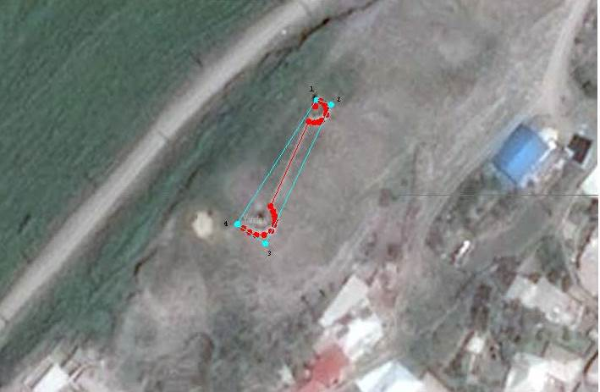

Координаты характерных (поворотных) точек границ объекта культурного наследия «Крепость», XVI- XVIII вв.
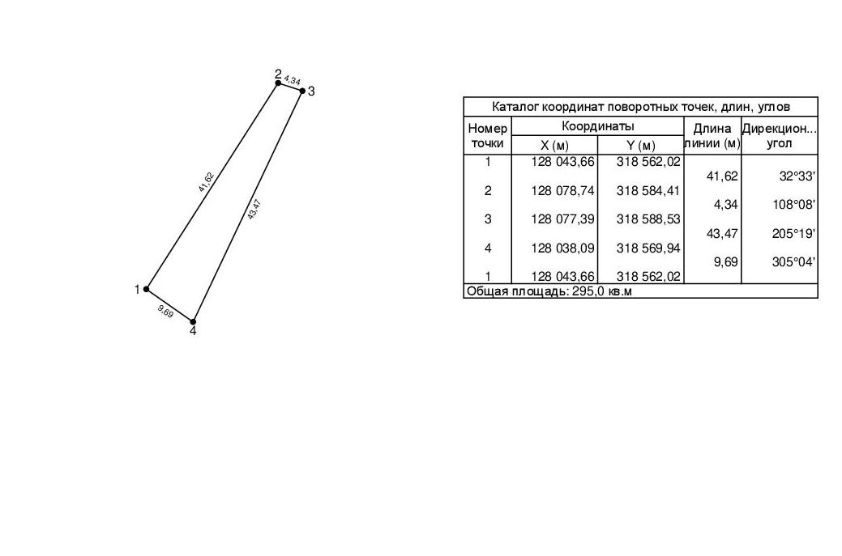

Приложение № 2
к приказу Агентства по охране
культурного наследия
Республики Дагестан
от «___» __________ 2024 г. № ____

Режим использования территории объекта культурного наследия федерального значения «Крепость», XVI- XVIII вв.

В границах территории объекта культурного наследия:
1) запрещаются строительство объектов капитального строительства и увеличение объемно-пространственных характеристик, существующих на территории памятника или ансамбля объектов капитального строительства; проведение земляных, строительных, мелиоративных и иных работ, за исключением работ по сохранению объекта культурного наследия или его отдельных элементов, сохранению историко-градостроительной или природной среды объекта культурного наследия;
2) не допускается распространение наружной рекламы на объектах культурного наследия, включенных в единый государственный реестр объектов культурного наследия (памятников истории и культуры) народов Российской Федерации, а также на их территориях;
3) на территории памятника разрешается ведение хозяйственной деятельности, не противоречащей требованиям обеспечения сохранности объекта культурного наследия и позволяющей обеспечить функционирование объекта культурного наследия в современных условиях.

АГЕНТСТВО ПО ОХРАНЕ КУЛЬТУРНОГО НАСЛЕДИЯ
РЕСПУБЛИКИ ДАГЕСТАН
(Дагнаследие)

ПРИКАЗ

№________ «___»________ 2024 г.

Об утверждении границ защитной зоны объекта культурного наследия федерального значения «Крепость», XVI- XVIII вв.

(Республика Дагестан, Лакский район, с. Кумух)

В соответствии со статьей 34.1 Федерального закона от 25 июня 2002 г. № 73-ФЗ «Об объектах культурного наследия (памятниках истории и культуры) народов Российской Федерации» (Собрание законодательства РФ, 2002, № 26, ст. 2519; 2024, № 33 (Часть II), ст. 5023), статьей 7 Закона Республики Дагестан от 3 февраля 2009 г. № 7 «Об объектах культурного наследия (памятниках истории и культуры) народов Российской Федерации, расположенных на территории Республики Дагестан» (Собрание законодательства Республики Дагестан, 2009, № 3, ст. 77; интернет-портал правовой информации Республики Дагестан (www.pravo.e-dag.ru) 2024, 6 марта, № 05004013028) и Положением об Агентстве по охране культурного наследия Республики Дагестан, утвержденным постановлением Правительства РД от 18 ноября 2016 г. № 342 (официальный интернет-портал правовой информации (www.pravo.gov.ru), 2016, 23 ноября, № 0500201611230005; интернет-портал правовой информации Республики Дагестан (www.pravo.e-dag.ru) 2024, 26 апреля № 05002013302),

приказываю:
- Утвердить границы защитной зоны объекта культурного наследия федерального значения «Крепость», XVI- XVIII вв., расположенного по адресу: Республика Дагестан, Лакский район, с. Кумух, регистрационный номер в АИС ЕГРОКН 051411212000006, согласно приложению № 1 к настоящему приказу.
- Утвердить режим использования земель в границах защитной зоны объекта культурного наследия федерального значения «Крепость», XVI- XVIII вв., согласно приложению № 2 к настоящему приказу.
- Консультанту отдела надзора, сохранения и использования объектов культурного наследия регионального значения Алиевой Н.М. обеспечить размещение настоящего приказа на официальном сайте Агентства по охране культурного наследия Республики Дагестан, в информационно-телекоммуникационной сети «Интернет» (http://dagnasledie@e-dag.ru/).
- Начальнику отдела по работе с единым государственным реестром объектов культурного наследия Аллаеву Н.М. обеспечить направление настоящего приказа в Управление Федеральной службы государственной регистрации, кадастра и картографии по Республике Дагестан для регистрации ограничений (обременений) прав в Едином государственном реестре недвижимости.
- Контроль за исполнением настоящего приказа возложить на заместителя руководителя – начальника отдела надзора, сохранения и использования объектов культурного наследия федерального значения Харбилова Х.З.

Руководитель М.А. Мусаев

Приложение № 1
к приказу Агентства по охране
культурного наследия
Республики Дагестан
от «___» __________ 2024 г. № ____

Описание границ защитной зоны объекта культурного наследия федерального значения «Крепость», XVI- XVIII вв.

В соответствии с частью 3 статьи 34.1. Федерального закона от 25.06.2002 г. «Об объектах культурного наследия (памятниках истории и культуры) народов Российской Федерации» № 73-ФЗ установить защитную зону объекта культурного наследия регионального «Крепость», XVI- XVIII вв., расположенного по адресу: Республика Дагестан, Лакский район, с. Кумух, на расстоянии 100 метров от внешних границ территории памятника.

Границы территории объекта культурного наследия проходят:

От исходной точки 1, до поворотной точки 2, в восточном направлении, граница проходит на расстоянии 4.34м.
от поворотной точки 2, до поворотной точки 3, в южном направлении, граница проходит на расстоянии 43.47м.
от поворотной точки 3, до поворотной точки 4, в западном направлении, граница проходит на расстоянии 9.69м.
от поворотной точки 4, через точки 5-22, до исходной точки 1, в северном направлении, граница проходит на расстоянии 41.62м. Северная граница закрывает контур.

Карта (схема) границ территории объекта культурного наследия федерального значения «Крепость», XVI- XVIII вв., расположенного по адресу:
Республика Дагестан, Лакский район, с. Кумух

Координаты характерных (поворотных) точек границ объекта культурного наследия «Крепость», XVI- XVIII вв.

Приложение № 2
к приказу Агентства по охране
культурного наследия
Республики Дагестан
от «___» __________ 2024 г. № ____

Режим использования территории в границах защитной зоны объекта культурного наследия федерального значения «Крепость», XVI- XVIII вв.

В границах защитной зоны объекта культурного наследия в целях обеспечения сохранности объектов культурного наследия и композиционно-видовых связей (панорам) запрещаются строительство объектов капитального строительства и их реконструкция, связанная с изменением их параметров (высоты, количества этажей, площади), за исключением строительства и реконструкции линейных объектов.

АГЕНТСТВО ПО ОХРАНЕ КУЛЬТУРНОГО НАСЛЕДИЯ
РЕСПУБЛИКИ ДАГЕСТАН
(Дагнаследие)

ПРИКАЗ

№________ «___»________ 2024 г.

Об утверждении границ территории объекта культурного наследия федерального значения «Джума-мечеть», VIII в.

(Республика Дагестан, Лакский район, с. Кумух)

В соответствии со статьей 3.1 и статьей 5.1 Федерального закона от 25 июня 2002 г. № 73-ФЗ «Об объектах культурного наследия (памятниках истории и культуры) народов Российской Федерации» (Собрание законодательства РФ, 2002, № 26, ст. 2519; 2024, № 33 (Часть II), ст. 5023), статьей 7 Закона Республики Дагестан от 3 февраля 2009 г. № 7 «Об объектах культурного наследия (памятниках истории и культуры) народов Российской Федерации, расположенных на территории Республики Дагестан» (Собрание законодательства Республики Дагестан, 2009, № 3, ст. 77; интернет-портал правовой информации Республики Дагестан (www.pravo.e-dag.ru) 2024, 6 марта, № 05004013028), приказом Минкультуры России от 04.06.2015 № 1745 «Об утверждении требований к составлению проектов границ территорий объектов культурного наследия» (официальный интернет-портал правовой информации (http://www.pravo.gov.ru), 2015, 26 августа, № 0001201508260013, официальный интернет-портал правовой информации (http://pravo.gov.ru), 2024, 2 февраля, № 0001202402280005) и Положением об Агентстве по охране культурного наследия Республики Дагестан, утвержденным постановлением Правительства РД от 18 ноября 2016 г. № 342 (официальный интернет-портал правовой информации (www.pravo.gov.ru), 2016, 23 ноября, № 0500201611230005; интернет-портал правовой информации Республики Дагестан (www.pravo.e-dag.ru) 2024, 26 апреля № 05002013302),

приказываю:
- Утвердить границы территории объекта культурного наследия федерального значения «Джума-мечеть», VIII в., расположенного по адресу: Республика Дагестан, Лакский район, с. Кумух, регистрационный номер в АИС ЕГРОКН 051411186050006, согласно приложению № 1 к настоящему приказу.
- Утвердить режим использования территории объекта культурного наследия федерального значения «Джума-мечеть», VIII в., согласно приложению № 2 к настоящему приказу.
- Консультанту отдела надзора, сохранения и использования объектов культурного наследия регионального значения Алиевой Н.М. обеспечить размещение настоящего приказа на официальном сайте Агентства по охране культурного наследия Республики Дагестан, в информационно-телекоммуникационной сети «Интернет» (http://dagnasledie@e-dag.ru/).
- Начальнику отдела по работе с единым государственным реестром объектов культурного наследия Аллаеву Н.М. обеспечить направление настоящего приказа в Управление Федеральной службы государственной регистрации, кадастра и картографии по Республике Дагестан для регистрации ограничений (обременений) прав в Едином государственном реестре недвижимости.
- Контроль за исполнением настоящего приказа возложить на заместителя руководителя – начальника отдела надзора, сохранения и использования объектов культурного наследия федерального значения Харбилова Х.З.

Руководитель М.А. Мусаев

Приложение № 1
к приказу Агентства по охране
культурного наследия
Республики Дагестан
от «___» __________ 2024 г. № ____

Описание границ территории объекта культурного наследия федерального значения «Джума-мечеть», VIII в.

Границы территории объекта культурного наследия проходят:

От исходной точки 1, до поворотной точки 2, в восточном направлении, граница проходит на расстоянии 23.83м.
от поворотной точки 2, через точки 3-4, до поворотной точки 5, в северном направлении, граница проходит на расстоянии 13.08м.
от поворотной точки 5, через точки 6-8, до поворотной точки 9, в восточном направлении, граница проходит на расстоянии 11.83м.
от поворотной точки 9, до поворотной точки 10, в южном направлении, граница проходит на расстоянии 0.80м.
от поворотной точки 10, через точку 11, до поворотной точки 12, в южном направлении, граница проходит на расстоянии 7.67м.
от поворотной точки 12, до поворотной точки 13, в западном направлении, граница проходит на расстоянии 1.94м.
от поворотной точки 13, до поворотной точки 14, в южном направлении, граница проходит на расстоянии 20.94м.
от поворотной точки 14, до точки 15 в западном направлении, граница проходит на расстоянии 34.40м.
от поворотной точки 15, через точки 16-21, до исходной точки 1, в северном направлении, граница проходит на расстоянии 22.16м. Северная граница закрывает контур.

Карта (схема) границ территории объекта культурного наследия федерального значения «Джума-мечеть», VIII в., расположенного по адресу:
Республика Дагестан, Лакский район, с. Кумух
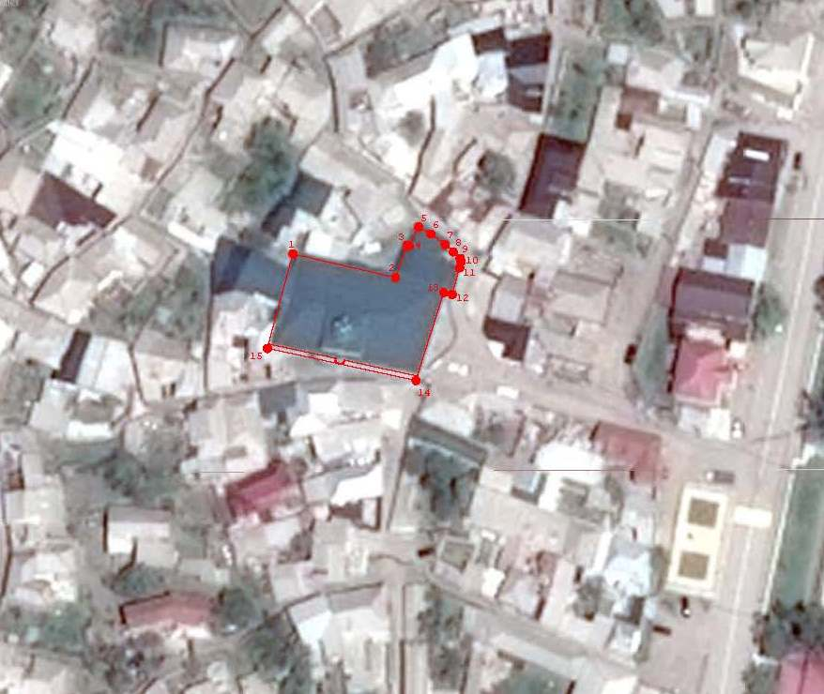

Координаты характерных (поворотных) точек границ объекта культурного наследия «Джума-мечеть», VIII в.
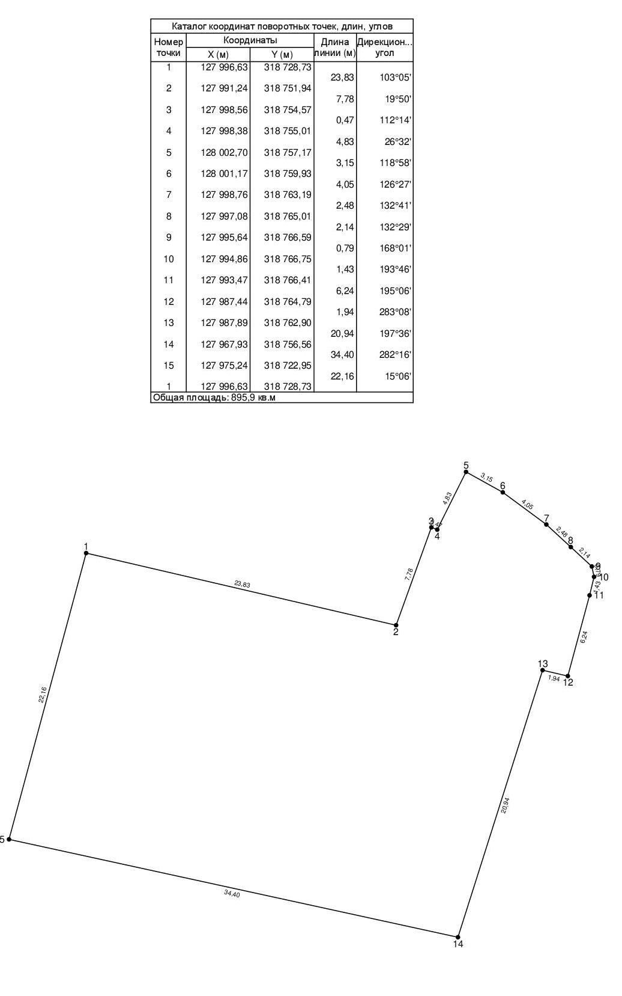

Приложение № 2
к приказу Агентства по охране
культурного наследия
Республики Дагестан
от «___» __________ 2024 г. № ____

Режим использования территории объекта культурного наследия федерального значения «Джума-мечеть», VIII в.

В границах территории объекта культурного наследия:
1) запрещаются строительство объектов капитального строительства и увеличение объемно-пространственных характеристик, существующих на территории памятника или ансамбля объектов капитального строительства; проведение земляных, строительных, мелиоративных и иных работ, за исключением работ по сохранению объекта культурного наследия или его отдельных элементов, сохранению историко-градостроительной или природной среды объекта культурного наследия;
2) не допускается распространение наружной рекламы на объектах культурного наследия, включенных в единый государственный реестр объектов культурного наследия (памятников истории и культуры) народов Российской Федерации, а также на их территориях;
3) на территории памятника разрешается ведение хозяйственной деятельности, не противоречащей требованиям обеспечения сохранности объекта культурного наследия и позволяющей обеспечить функционирование объекта культурного наследия в современных условиях.

АГЕНТСТВО ПО ОХРАНЕ КУЛЬТУРНОГО НАСЛЕДИЯ
РЕСПУБЛИКИ ДАГЕСТАН
(Дагнаследие)

ПРИКАЗ

№________ «___»________ 2024 г.

Об утверждении границ защитной зоны объекта культурного наследия федерального значения «Джума-мечеть», VIII в.

(Республика Дагестан, Лакский район, с. Кумух)

В соответствии со статьей 34.1 Федерального закона от 25 июня 2002 г. № 73-ФЗ «Об объектах культурного наследия (памятниках истории и культуры) народов Российской Федерации» (Собрание законодательства РФ, 2002, № 26, ст. 2519; 2024, № 33 (Часть II), ст. 5023), статьей 7 Закона Республики Дагестан от 3 февраля 2009 г. № 7 «Об объектах культурного наследия (памятниках истории и культуры) народов Российской Федерации, расположенных на территории Республики Дагестан» (Собрание законодательства Республики Дагестан, 2009, № 3, ст. 77; интернет-портал правовой информации Республики Дагестан (www.pravo.e-dag.ru) 2024, 6 марта, № 05004013028) и Положением об Агентстве по охране культурного наследия Республики Дагестан, утвержденным постановлением Правительства РД от 18 ноября 2016 г. № 342 (официальный интернет-портал правовой информации (www.pravo.gov.ru), 2016, 23 ноября, № 0500201611230005; интернет-портал правовой информации Республики Дагестан (www.pravo.e-dag.ru) 2024, 26 апреля № 05002013302),

приказываю:
- Утвердить границы защитной зоны объекта культурного наследия федерального значения «Джума-мечеть», VIII в., расположенного по адресу: Республика Дагестан, Лакский район, с. Кумух, регистрационный номер в АИС ЕГРОКН 051411186050006, согласно приложению № 1 к настоящему приказу.
- Утвердить режим использования земель в границах защитной зоны объекта культурного наследия федерального значения «Джума-мечеть», VIII в., согласно приложению № 2 к настоящему приказу.
- Консультанту отдела надзора, сохранения и использования объектов культурного наследия регионального значения Алиевой Н.М. обеспечить размещение настоящего приказа на официальном сайте Агентства по охране культурного наследия Республики Дагестан, в информационно-телекоммуникационной сети «Интернет» (http://dagnasledie@e-dag.ru/).
- Начальнику отдела по работе с единым государственным реестром объектов культурного наследия Аллаеву Н.М. обеспечить направление настоящего приказа в Управление Федеральной службы государственной регистрации, кадастра и картографии по Республике Дагестан для регистрации ограничений (обременений) прав в Едином государственном реестре недвижимости.
- Контроль за исполнением настоящего приказа возложить на заместителя руководителя – начальника отдела надзора, сохранения и использования объектов культурного наследия федерального значения Харбилова Х.З.

Руководитель М.А. Мусаев

Приложение № 1
к приказу Агентства по охране
культурного наследия
Республики Дагестан
от «___» __________ 2024 г. № ____

Описание границ защитной зоны объекта культурного наследия федерального значения «Джума-мечеть», VIII в.

В соответствии с частью 3 статьи 34.1. Федерального закона от 25.06.2002 г. «Об объектах культурного наследия (памятниках истории и культуры) народов Российской Федерации» № 73-ФЗ установить защитную зону объекта культурного наследия регионального «Джума-мечеть», VIII в., расположенного по адресу: Республика Дагестан, Лакский район, с. Кумух, на расстоянии 100 метров от внешних границ территории памятника.

Границы территории объекта культурного наследия проходят:

От исходной точки 1, до поворотной точки 2, в восточном направлении, граница проходит на расстоянии 23.83м.
от поворотной точки 2, через точки 3-4, до поворотной точки 5, в северном направлении, граница проходит на расстоянии 13.08м.
от поворотной точки 5, через точки 6-8, до поворотной точки 9, в восточном направлении, граница проходит на расстоянии 11.83м.
от поворотной точки 9, до поворотной точки 10, в южном направлении, граница проходит на расстоянии 0.80м.
от поворотной точки 10, через точку 11, до поворотной точки 12, в южном направлении, граница проходит на расстоянии 7.67м.
от поворотной точки 12, до поворотной точки 13, в западном направлении, граница проходит на расстоянии 1.94м.
от поворотной точки 13, до поворотной точки 14, в южном направлении, граница проходит на расстоянии 20.94м.
от поворотной точки 14, до точки 15 в западном направлении, граница проходит на расстоянии 34.40м.
от поворотной точки 15, через точки 16-21, до исходной точки 1, в северном направлении, граница проходит на расстоянии 22.16м. Северная граница закрывает контур.

Карта (схема) границ территории объекта культурного наследия федерального значения «Джума-мечеть», VIII в., расположенного по адресу:
Республика Дагестан, Лакский район, с. Кумух

Координаты характерных (поворотных) точек границ объекта культурного наследия «Джума-мечеть», VIII в.

Приложение № 2
к приказу Агентства по охране
культурного наследия
Республики Дагестан
от «___» __________ 2024 г. № ____

Режим использования территории в границах защитной зоны объекта культурного наследия федерального значения «Джума-мечеть», VIII в.

В границах защитной зоны объекта культурного наследия в целях обеспечения сохранности объектов культурного наследия и композиционно-видовых связей (панорам) запрещаются строительство объектов капитального строительства и их реконструкция, связанная с изменением их параметров (высоты, количества этажей, площади), за исключением строительства и реконструкции линейных объектов.

АГЕНТСТВО ПО ОХРАНЕ КУЛЬТУРНОГО НАСЛЕДИЯ
РЕСПУБЛИКИ ДАГЕСТАН
(Дагнаследие)

ПРИКАЗ

№________ «___»________ 2024 г.

Об утверждении границ территории объекта культурного наследия федерального значения «Джума-мечеть с минаретом», XI, XIX вв.

(Республика Дагестан, Рутульский район, селение Ихрек)

В соответствии со статьей 3.1 и статьей 5.1 Федерального закона от 25 июня 2002 г. № 73-ФЗ «Об объектах культурного наследия (памятниках истории и культуры) народов Российской Федерации» (Собрание законодательства РФ, 2002, № 26, ст. 2519; 2024, № 33 (Часть II), ст. 5023), статьей 7 Закона Республики Дагестан от 3 февраля 2009 г. № 7 «Об объектах культурного наследия (памятниках истории и культуры) народов Российской Федерации, расположенных на территории Республики Дагестан» (Собрание законодательства Республики Дагестан, 2009, № 3, ст. 77; интернет-портал правовой информации Республики Дагестан (www.pravo.e-dag.ru) 2024, 6 марта, № 05004013028), приказом Минкультуры России от 04.06.2015 № 1745 «Об утверждении требований к составлению проектов границ территорий объектов культурного наследия» (официальный интернет-портал правовой информации (http://www.pravo.gov.ru), 2015, 26 августа, № 0001201508260013, официальный интернет-портал правовой информации (http://pravo.gov.ru), 2024, 2 февраля, № 0001202402280005) и Положением об Агентстве по охране культурного наследия Республики Дагестан, утвержденным постановлением Правительства РД от 18 ноября 2016 г. № 342 (официальный интернет-портал правовой информации (www.pravo.gov.ru), 2016, 23 ноября, № 0500201611230005; интернет-портал правовой информации Республики Дагестан (www.pravo.e-dag.ru) 2024, 26 апреля № 05002013302),

приказываю:
- Утвердить границы территории объекта культурного наследия федерального значения «Джума-мечеть с минаретом», XI, XIX вв., расположенного по адресу: Республика Дагестан, Рутульский район, селение Ихрек, регистрационный номер в АИС ЕГРОКН 051410396500006, согласно приложению № 1 к настоящему приказу.
- Утвердить режим использования территории объекта культурного наследия федерального значения «Джума-мечеть с минаретом», XI, XIX вв., согласно приложению № 2 к настоящему приказу.
- Консультанту отдела надзора, сохранения и использования объектов культурного наследия регионального значения Алиевой Н.М. обеспечить размещение настоящего приказа на официальном сайте Агентства по охране культурного наследия Республики Дагестан, в информационно-телекоммуникационной сети «Интернет» (http://dagnasledie@e-dag.ru/).
- Начальнику отдела по работе с единым государственным реестром объектов культурного наследия Аллаеву Н.М. обеспечить направление настоящего приказа в Управление Федеральной службы государственной регистрации, кадастра и картографии по Республике Дагестан для регистрации ограничений (обременений) прав в Едином государственном реестре недвижимости.
- Контроль за исполнением настоящего приказа возложить на заместителя руководителя – начальника отдела надзора, сохранения и использования объектов культурного наследия федерального значения Харбилова Х.З.

Руководитель М.А. Мусаев

Приложение № 1
к приказу Агентства по охране
культурного наследия
Республики Дагестан
от «___» __________ 2024 г. № ____

Описание границ территории объекта культурного наследия федерального значения «Джума-мечеть с минаретом», XI, XIX вв.

Границы территории объекта культурного наследия проходят:

От поворотной точки 1, через точку 2, до поворотной точки 3, в юго-восточном направлении, граница проходит на расстоянии 15,22 м.
от поворотной точки 3, до поворотной точки 4, в южном направлении, граница проходит на расстоянии 17,23 м.
от поворотной точки 4, до поворотной точки 5, в юго-западном направлении, граница проходит на расстоянии 13,13 м.;
от поворотной точки 5, через точку 6, до поворотной точки 7 в северном направлении, граница проходит на расстоянии 13,57 м.
от поворотной точки 7, до поворотной точки 8, в северо-западном направлении, граница проходит на расстоянии 2,05 м.
от поворотной точки 8, до исходной точки 1, в северо-восточном направлении, граница проходит на расстоянии 4,99 м. Северо-восточная граница замыкает контур.

Карта (схема) границ территории объекта культурного наследия федерального значения «Джума-мечеть с минаретом», XI, XIX вв., расположенного по адресу:
Республика Дагестан, Рутульский район, селение Ихрек

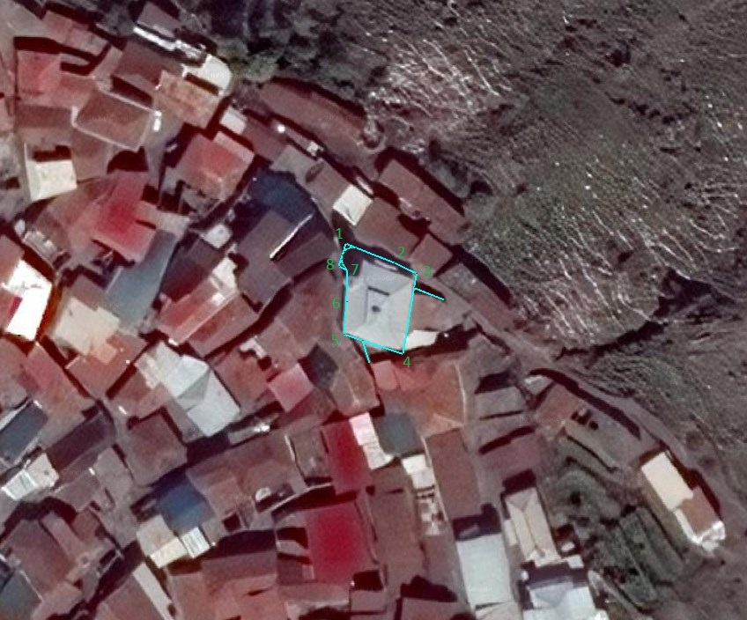

Координаты характерных (поворотных) точек границ объекта культурного наследия «Джума-мечеть с минаретом», XI, XIX вв.

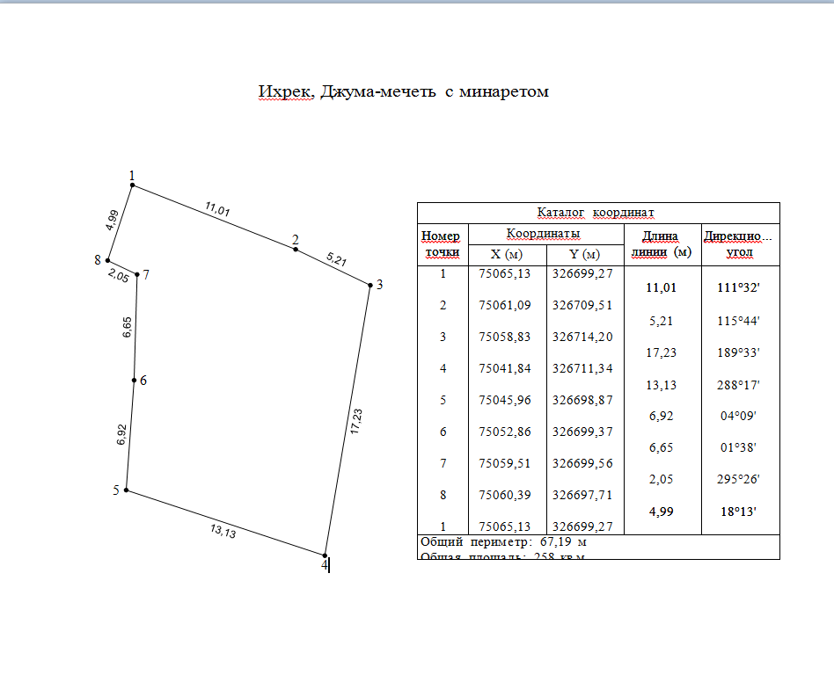

Приложение № 2
к приказу Агентства по охране
культурного наследия
Республики Дагестан
от «___» __________ 2024 г. № ____

Режим использования территории объекта культурного наследия федерального значения «Джума-мечеть с минаретом», XI, XIX вв.

В границах территории объекта культурного наследия:
1) запрещаются строительство объектов капитального строительства и увеличение объемно-пространственных характеристик, существующих на территории памятника или ансамбля объектов капитального строительства; проведение земляных, строительных, мелиоративных и иных работ, за исключением работ по сохранению объекта культурного наследия или его отдельных элементов, сохранению историко-градостроительной или природной среды объекта культурного наследия;
2) не допускается распространение наружной рекламы на объектах культурного наследия, включенных в единый государственный реестр объектов культурного наследия (памятников истории и культуры) народов Российской Федерации, а также на их территориях;
3) на территории памятника разрешается ведение хозяйственной деятельности, не противоречащей требованиям обеспечения сохранности объекта культурного наследия и позволяющей обеспечить функционирование объекта культурного наследия в современных условиях.

АГЕНТСТВО ПО ОХРАНЕ КУЛЬТУРНОГО НАСЛЕДИЯ
РЕСПУБЛИКИ ДАГЕСТАН
(Дагнаследие)

ПРИКАЗ

№________ «___»________ 2024 г.

Об утверждении границ защитной зоны объекта культурного наследия федерального значения «Джума-мечеть с минаретом», XI, XIX вв.

(Республика Дагестан, Рутульский район, селение Ихрек)

В соответствии со статьей 34.1 Федерального закона от 25 июня 2002 г. № 73-ФЗ «Об объектах культурного наследия (памятниках истории и культуры) народов Российской Федерации» (Собрание законодательства РФ, 2002, № 26, ст. 2519; 2024, № 33 (Часть II), ст. 5023), статьей 7 Закона Республики Дагестан от 3 февраля 2009 г. № 7 «Об объектах культурного наследия (памятниках истории и культуры) народов Российской Федерации, расположенных на территории Республики Дагестан» (Собрание законодательства Республики Дагестан, 2009, № 3, ст. 77; интернет-портал правовой информации Республики Дагестан (www.pravo.e-dag.ru) 2024, 6 марта, № 05004013028) и Положением об Агентстве по охране культурного наследия Республики Дагестан, утвержденным постановлением Правительства РД от 18 ноября 2016 г. № 342 (официальный интернет-портал правовой информации (www.pravo.gov.ru), 2016, 23 ноября, № 0500201611230005; интернет-портал правовой информации Республики Дагестан (www.pravo.e-dag.ru) 2024, 26 апреля № 05002013302),

приказываю:
- Утвердить границы защитной зоны объекта культурного наследия федерального значения «Джума-мечеть с минаретом», XI, XIX вв., расположенного по адресу: Республика Дагестан, Рутульский район, селение Ихрек, регистрационный номер в АИС ЕГРОКН 051410396500006, согласно приложению № 1 к настоящему приказу.
- Утвердить режим использования земель в границах защитной зоны объекта культурного наследия федерального «Джума-мечеть с минаретом», XI, XIX вв., согласно приложению № 2 к настоящему приказу.
- Консультанту отдела надзора, сохранения и использования объектов культурного наследия регионального значения Алиевой Н.М. обеспечить размещение настоящего приказа на официальном сайте Агентства по охране культурного наследия Республики Дагестан, в информационно-телекоммуникационной сети «Интернет» (http://dagnasledie@e-dag.ru/).
- Начальнику отдела по работе с единым государственным реестром объектов культурного наследия Аллаеву Н.М. обеспечить направление настоящего приказа в Управление Федеральной службы государственной регистрации, кадастра и картографии по Республике Дагестан для регистрации ограничений (обременений) прав в Едином государственном реестре недвижимости.
- Контроль за исполнением настоящего приказа возложить на заместителя руководителя – начальника отдела надзора, сохранения и использования объектов культурного наследия федерального значения Харбилова Х.З.

Руководитель М.А. Мусаев

Приложение № 1
к приказу Агентства по охране
культурного наследия
Республики Дагестан
от «___» __________ 2024 г. № ____

Описание границ защитной зоны объекта культурного наследия федерального значения «Джума-мечеть с минаретом», XI, XIX вв.

В соответствии с частью 3 статьи 34.1. Федерального закона от 25.06.2002 г. «Об объектах культурного наследия (памятниках истории и культуры) народов Российской Федерации» № 73-ФЗ установить защитную зону объекта культурного наследия регионального «Джума-мечеть с минаретом», XI, XIX вв., расположенного по адресу: Республика Дагестан, Рутульский район, селение Ихрек, на расстоянии 100 метров от внешних границ территории памятника.

Границы территории объекта культурного наследия проходят:

От поворотной точки 1, через точку 2, до поворотной точки 3, в юго-восточном направлении, граница проходит на расстоянии 15,22 м.
от поворотной точки 3, до поворотной точки 4, в южном направлении, граница проходит на расстоянии 17,23 м.
от поворотной точки 4, до поворотной точки 5, в юго-западном направлении, граница проходит на расстоянии 13,13 м.;
от поворотной точки 5, через точку 6, до поворотной точки 7 в северном направлении, граница проходит на расстоянии 13,57 м.
от поворотной точки 7, до поворотной точки 8, в северо-западном направлении, граница проходит на расстоянии 2,05 м.
от поворотной точки 8, до исходной точки 1, в северо-восточном направлении, граница проходит на расстоянии 4,99 м. Северо-восточная граница замыкает контур.

Карта (схема) границ территории объекта культурного наследия федерального значения «Джума-мечеть с минаретом», XI, XIX вв., расположенного по адресу:
Республика Дагестан, Рутульский район, селение Ихрек

Координаты характерных (поворотных) точек границ объекта культурного наследия «Джума-мечеть с минаретом», XI, XIX вв.

Приложение № 2
к приказу Агентства по охране
культурного наследия
Республики Дагестан
от «___» __________ 2024 г. № ____

Режим использования территории в границах защитной зоны объекта культурного наследия федерального значения «Джума-мечеть с минаретом», XI, XIX вв.

В границах защитной зоны объекта культурного наследия в целях обеспечения сохранности объектов культурного наследия и композиционно-видовых связей (панорам) запрещаются строительство объектов капитального строительства и их реконструкция, связанная с изменением их параметров (высоты, количества этажей, площади), за исключением строительства и реконструкции линейных объектов.

АГЕНТСТВО ПО ОХРАНЕ КУЛЬТУРНОГО НАСЛЕДИЯ
РЕСПУБЛИКИ ДАГЕСТАН
(Дагнаследие)

ПРИКАЗ

№________ «___»________ 2024 г.

Об утверждении границ территории объекта культурного наследия федерального значения «Дом Мирзаева», XIX в.

(Республика Дагестан, Рутульский район, селение Михрек)

В соответствии со статьей 3.1 и статьей 5.1 Федерального закона от 25 июня 2002 г. № 73-ФЗ «Об объектах культурного наследия (памятниках истории и культуры) народов Российской Федерации» (Собрание законодательства РФ, 2002, № 26, ст. 2519; 2024, № 33 (Часть II), ст. 5023), статьей 7 Закона Республики Дагестан от 3 февраля 2009 г. № 7 «Об объектах культурного наследия (памятниках истории и культуры) народов Российской Федерации, расположенных на территории Республики Дагестан» (Собрание законодательства Республики Дагестан, 2009, № 3, ст. 77; интернет-портал правовой информации Республики Дагестан (www.pravo.e-dag.ru) 2024, 6 марта, № 05004013028), приказом Минкультуры России от 04.06.2015 № 1745 «Об утверждении требований к составлению проектов границ территорий объектов культурного наследия» (официальный интернет-портал правовой информации (http://www.pravo.gov.ru), 2015, 26 августа, № 0001201508260013, официальный интернет-портал правовой информации (http://pravo.gov.ru), 2024, 2 февраля, № 0001202402280005) и Положением об Агентстве по охране культурного наследия Республики Дагестан, утвержденным постановлением Правительства РД от 18 ноября 2016 г. № 342 (официальный интернет-портал правовой информации (www.pravo.gov.ru), 2016, 23 ноября, № 0500201611230005; интернет-портал правовой информации Республики Дагестан (www.pravo.e-dag.ru) 2024, 26 апреля № 05002013302),

приказываю:
- Утвердить границы территории объекта культурного наследия федерального значения «Дом Мирзаева», XIX в., расположенного по адресу: Республика Дагестан, Рутульский район, селение Михрек, регистрационный номер в АИС ЕГРОКН 051411184340006, согласно приложению № 1 к настоящему приказу.
- Утвердить режим использования территории объекта культурного наследия федерального значения «Дом Мирзаева», XIX в., согласно приложению № 2 к настоящему приказу.
- Консультанту отдела надзора, сохранения и использования объектов культурного наследия регионального значения Алиевой Н.М. обеспечить размещение настоящего приказа на официальном сайте Агентства по охране культурного наследия Республики Дагестан, в информационно-телекоммуникационной сети «Интернет» (http://dagnasledie@e-dag.ru/).
- Начальнику отдела по работе с единым государственным реестром объектов культурного наследия Аллаеву Н.М. обеспечить направление настоящего приказа в Управление Федеральной службы государственной регистрации, кадастра и картографии по Республике Дагестан для регистрации ограничений (обременений) прав в Едином государственном реестре недвижимости.
- Контроль за исполнением настоящего приказа возложить на заместителя руководителя – начальника отдела надзора, сохранения и использования объектов культурного наследия федерального значения Харбилова Х.З.

Руководитель М.А. Мусаев

Приложение № 1
к приказу Агентства по охране
культурного наследия
Республики Дагестан
от «___» __________ 2024 г. № ____

Описание границ территории объекта культурного наследия федерального значения «Дом Мирзаева», XIX в.

Границы территории объекта культурного наследия проходят:

От исходной точки 1, через поворотную точку 2, до поворотной точки 3 в юго-восточном направлении, граница проходит на расстоянии 6,49 м.
от поворотной точки 3, до поворотной точки 4, в северо-восточном направлении, граница проходит на расстоянии 5,05 м.,
от поворотной точки 4, до поворотной точки 5, в юго-восточном направлении, граница проходит на расстоянии 4,32 м.
от поворотной точки 5, до поворотной точки 6, в юго-западном направлении, граница проходит на расстоянии 12,07 м.
от поворотной точки 6, до поворотной точки 7, в западном направлении, граница проходит на расстоянии 6,06 м.
от поворотной точки 7, до поворотной точки 8, в южном направлении, граница проходит на расстоянии 1,59 м.
от поворотной точки 8, до поворотной точки 9, в западном направлении, граница проходит на расстоянии 1,74 м.
от поворотной точки 9, до поворотной точки 10, в северном направлении, граница проходит на расстоянии 6,68 м.
от поворотной точки 10, до поворотной точки 11, в западном направлении, граница проходит на расстоянии 3,52 м.
от поворотной точки 11, до исходной точки 1, в северном направлении, граница проходит на расстоянии 3,96 м. Северная граница замыкает контур.

Карта (схема) границ территории объекта культурного наследия федерального значения «Дом Мирзаева», XIX в., расположенного по адресу:
Республика Дагестан, Рутульский район, селение Михрек
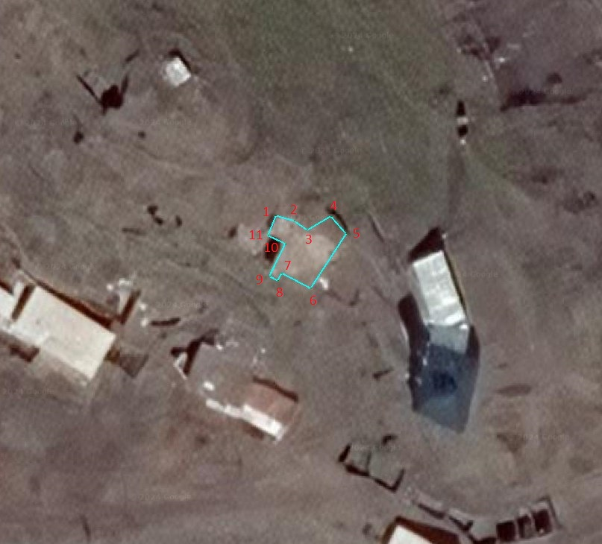

Координаты характерных (поворотных) точек границ объекта культурного наследия «Дом Мирзаева», XIX в.
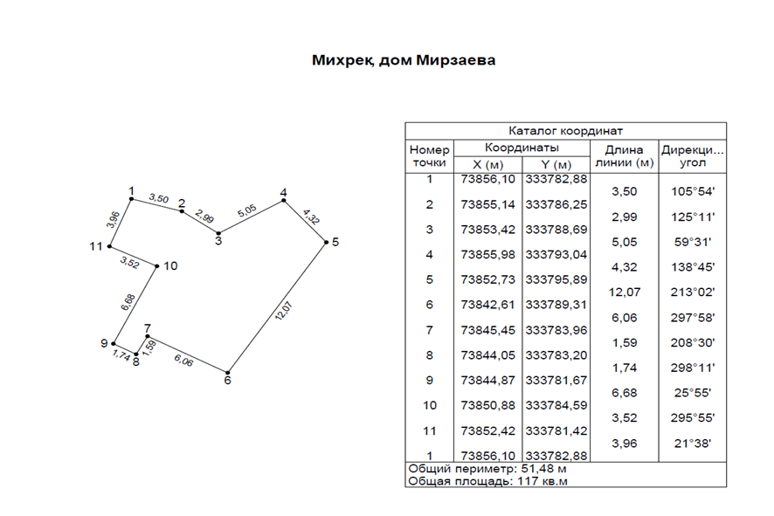

Приложение № 2
к приказу Агентства по охране
культурного наследия
Республики Дагестан
от «___» __________ 2024 г. № ____

Режим использования территории объекта культурного наследия федерального значения «Дом Мирзаева», XIX в.

В границах территории объекта культурного наследия:
1) запрещаются строительство объектов капитального строительства и увеличение объемно-пространственных характеристик, существующих на территории памятника или ансамбля объектов капитального строительства; проведение земляных, строительных, мелиоративных и иных работ, за исключением работ по сохранению объекта культурного наследия или его отдельных элементов, сохранению историко-градостроительной или природной среды объекта культурного наследия;
2) не допускается распространение наружной рекламы на объектах культурного наследия, включенных в единый государственный реестр объектов культурного наследия (памятников истории и культуры) народов Российской Федерации, а также на их территориях;
3) на территории памятника разрешается ведение хозяйственной деятельности, не противоречащей требованиям обеспечения сохранности объекта культурного наследия и позволяющей обеспечить функционирование объекта культурного наследия в современных условиях.

АГЕНТСТВО ПО ОХРАНЕ КУЛЬТУРНОГО НАСЛЕДИЯ
РЕСПУБЛИКИ ДАГЕСТАН
(Дагнаследие)

ПРИКАЗ

№________ «___»________ 2024 г.

Об утверждении границ защитной зоны объекта культурного наследия федерального значения «Дом Мирзаева», XIX в.

(Республика Дагестан, Рутульский район, селение Михрек)

В соответствии со статьей 34.1 Федерального закона от 25 июня 2002 г. № 73-ФЗ «Об объектах культурного наследия (памятниках истории и культуры) народов Российской Федерации» (Собрание законодательства РФ, 2002, № 26, ст. 2519; 2024, № 33 (Часть II), ст. 5023), статьей 7 Закона Республики Дагестан от 3 февраля 2009 г. № 7 «Об объектах культурного наследия (памятниках истории и культуры) народов Российской Федерации, расположенных на территории Республики Дагестан» (Собрание законодательства Республики Дагестан, 2009, № 3, ст. 77; интернет-портал правовой информации Республики Дагестан (www.pravo.e-dag.ru) 2024, 6 марта, № 05004013028) и Положением об Агентстве по охране культурного наследия Республики Дагестан, утвержденным постановлением Правительства РД от 18 ноября 2016 г. № 342 (официальный интернет-портал правовой информации (www.pravo.gov.ru), 2016, 23 ноября, № 0500201611230005; интернет-портал правовой информации Республики Дагестан (www.pravo.e-dag.ru) 2024, 26 апреля № 05002013302),

приказываю:
- Утвердить границы защитной зоны объекта культурного наследия федерального значения «Дом Мирзаева», XIX в., расположенного по адресу: Республика Дагестан, Рутульский район, селение Михрек, регистрационный номер в АИС ЕГРОКН 051411184340006, согласно приложению № 1 к настоящему приказу.
- Утвердить режим использования земель в границах защитной зоны объекта культурного наследия федерального значения «Дом Мирзаева», XIX в., согласно приложению № 2 к настоящему приказу.
- Консультанту отдела надзора, сохранения и использования объектов культурного наследия регионального значения Алиевой Н.М. обеспечить размещение настоящего приказа на официальном сайте Агентства по охране культурного наследия Республики Дагестан, в информационно-телекоммуникационной сети «Интернет» (http://dagnasledie@e-dag.ru/).
- Начальнику отдела по работе с единым государственным реестром объектов культурного наследия Аллаеву Н.М. обеспечить направление настоящего приказа в Управление Федеральной службы государственной регистрации, кадастра и картографии по Республике Дагестан для регистрации ограничений (обременений) прав в Едином государственном реестре недвижимости.
- Контроль за исполнением настоящего приказа возложить на заместителя руководителя – начальника отдела надзора, сохранения и использования объектов культурного наследия федерального значения Харбилова Х.З.

Руководитель М.А. Мусаев

Приложение № 1
к приказу Агентства по охране
культурного наследия
Республики Дагестан
от «___» __________ 2024 г. № ____

Описание границ защитной зоны объекта культурного наследия федерального значения «Дом Мирзаева», XIX в.

В соответствии с частью 3 статьи 34.1. Федерального закона от 25.06.2002 г. «Об объектах культурного наследия (памятниках истории и культуры) народов Российской Федерации» № 73-ФЗ установить защитную зону объекта культурного наследия регионального «Дом Мирзаева», XIX в., расположенного по адресу: Республика Дагестан, Рутульский район, селение Михрек, на расстоянии 100 метров от внешних границ территории памятника.

Границы территории объекта культурного наследия проходят:

От исходной точки 1, через поворотную точку 2, до поворотной точки 3 в юго-восточном направлении, граница проходит на расстоянии 6,49 м.
от поворотной точки 3, до поворотной точки 4, в северо-восточном направлении, граница проходит на расстоянии 5,05 м.,
от поворотной точки 4, до поворотной точки 5, в юго-восточном направлении, граница проходит на расстоянии 4,32 м.
от поворотной точки 5, до поворотной точки 6, в юго-западном направлении, граница проходит на расстоянии 12,07 м.
от поворотной точки 6, до поворотной точки 7, в западном направлении, граница проходит на расстоянии 6,06 м.
от поворотной точки 7, до поворотной точки 8, в южном направлении, граница проходит на расстоянии 1,59 м.
от поворотной точки 8, до поворотной точки 9, в западном направлении, граница проходит на расстоянии 1,74 м.
от поворотной точки 9, до поворотной точки 10, в северном направлении, граница проходит на расстоянии 6,68 м.
от поворотной точки 10, до поворотной точки 11, в западном направлении, граница проходит на расстоянии 3,52 м.
от поворотной точки 11, до исходной точки 1, в северном направлении, граница проходит на расстоянии 3,96 м. Северная граница замыкает контур.

Карта (схема) границ территории объекта культурного наследия федерального значения «Дом Мирзаева», XIX в., расположенного по адресу:
Республика Дагестан, Рутульский район, селение Михрек

Координаты характерных (поворотных) точек границ объекта культурного наследия «Дом Мирзаева», XIX в.

Приложение № 2
к приказу Агентства по охране
культурного наследия
Республики Дагестан
от «___» __________ 2024 г. № ____

Режим использования территории в границах защитной зоны объекта культурного наследия федерального значения «Дом Мирзаева», XIX в.

В границах защитной зоны объекта культурного наследия в целях обеспечения сохранности объектов культурного наследия и композиционно-видовых связей (панорам) запрещаются строительство объектов капитального строительства и их реконструкция, связанная с изменением их параметров (высоты, количества этажей, площади), за исключением строительства и реконструкции линейных объектов.

АГЕНТСТВО ПО ОХРАНЕ КУЛЬТУРНОГО НАСЛЕДИЯ
РЕСПУБЛИКИ ДАГЕСТАН
(Дагнаследие)

ПРИКАЗ

№________ «___»________ 2024 г.

Об утверждении границ территории объекта культурного наследия федерального значения «Мавзолей», XVII в.

(Республика Дагестан, Рутульский район, с.Мишлеш)

В соответствии со статьей 3.1 и статьей 5.1 Федерального закона от 25 июня 2002 г. № 73-ФЗ «Об объектах культурного наследия (памятниках истории и культуры) народов Российской Федерации» (Собрание законодательства РФ, 2002, № 26, ст. 2519; 2024, № 33 (Часть II), ст. 5023), статьей 7 Закона Республики Дагестан от 3 февраля 2009 г. № 7 «Об объектах культурного наследия (памятниках истории и культуры) народов Российской Федерации, расположенных на территории Республики Дагестан» (Собрание законодательства Республики Дагестан, 2009, № 3, ст. 77; интернет-портал правовой информации Республики Дагестан (www.pravo.e-dag.ru) 2024, 6 марта, № 05004013028), приказом Минкультуры России от 04.06.2015 № 1745 «Об утверждении требований к составлению проектов границ территорий объектов культурного наследия» (официальный интернет-портал правовой информации (http://www.pravo.gov.ru), 2015, 26 августа, № 0001201508260013, официальный интернет-портал правовой информации (http://pravo.gov.ru), 2024, 2 февраля, № 0001202402280005) и Положением об Агентстве по охране культурного наследия Республики Дагестан, утвержденным постановлением Правительства РД от 18 ноября 2016 г. № 342 (официальный интернет-портал правовой информации (www.pravo.gov.ru), 2016, 23 ноября, № 0500201611230005; интернет-портал правовой информации Республики Дагестан (www.pravo.e-dag.ru) 2024, 26 апреля № 05002013302),

приказываю:
- Утвердить границы территории объекта культурного наследия федерального значения «Мавзолей», XVII в., расположенного по адресу: Республика Дагестан, Рутульский район, с.Мишлеш, регистрационный номер в АИС ЕГРОКН 051410458480006, согласно приложению № 1 к настоящему приказу.
- Утвердить режим использования территории объекта культурного наследия федерального значения «Мавзолей», XVII в., согласно приложению № 2 к настоящему приказу.
- Консультанту отдела надзора, сохранения и использования объектов культурного наследия регионального значения Алиевой Н.М. обеспечить размещение настоящего приказа на официальном сайте Агентства по охране культурного наследия Республики Дагестан, в информационно-телекоммуникационной сети «Интернет» (http://dagnasledie@e-dag.ru/).
- Начальнику отдела по работе с единым государственным реестром объектов культурного наследия Аллаеву Н.М. обеспечить направление настоящего приказа в Управление Федеральной службы государственной регистрации, кадастра и картографии по Республике Дагестан для регистрации ограничений (обременений) прав в Едином государственном реестре недвижимости.
- Контроль за исполнением настоящего приказа возложить на заместителя руководителя – начальника отдела надзора, сохранения и использования объектов культурного наследия федерального значения Харбилова Х.З.

Руководитель М.А. Мусаев

Приложение № 1
к приказу Агентства по охране
культурного наследия
Республики Дагестан
от «___» __________ 2024 г. № ____

Описание границ территории объекта культурного наследия федерального значения «Мавзолей», XVII в.

Границы территории объекта культурного наследия проходят:

От исходной точки 1, до поворотной точки 2, в восточном направлении, граница проходит на расстоянии 18,72 м.
от поворотной точки 2, через точку 3, до поворотной точки 4, в юго-западном направлении, граница проходит на расстоянии 18,25 м.
от поворотной точки 4, до поворотной точки 5, в западном направлении, граница проходит на расстоянии 16,41 м.
от поворотной точки 5, через точку 6, до исходной точки 1, в северном направлении, граница проходит на расстоянии 18,36 м. Северная граница замыкает контур.

Карта (схема) границ территории объекта культурного наследия федерального значения «Мавзолей», XVII в., расположенного по адресу:
Республика Дагестан, Рутульский район, с.Мишлеш
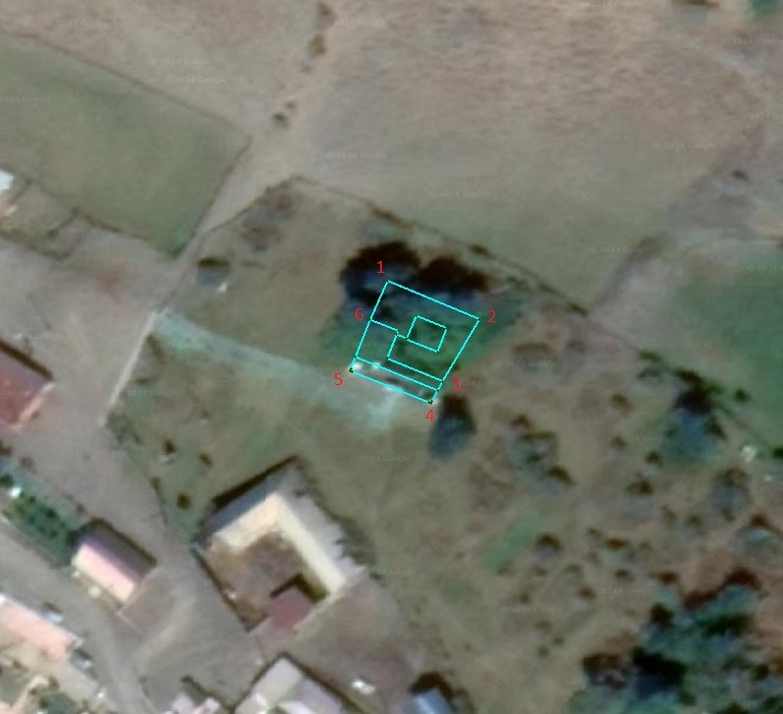

Координаты характерных (поворотных) точек границ объекта культурного наследия «Мавзолей», XVII в.
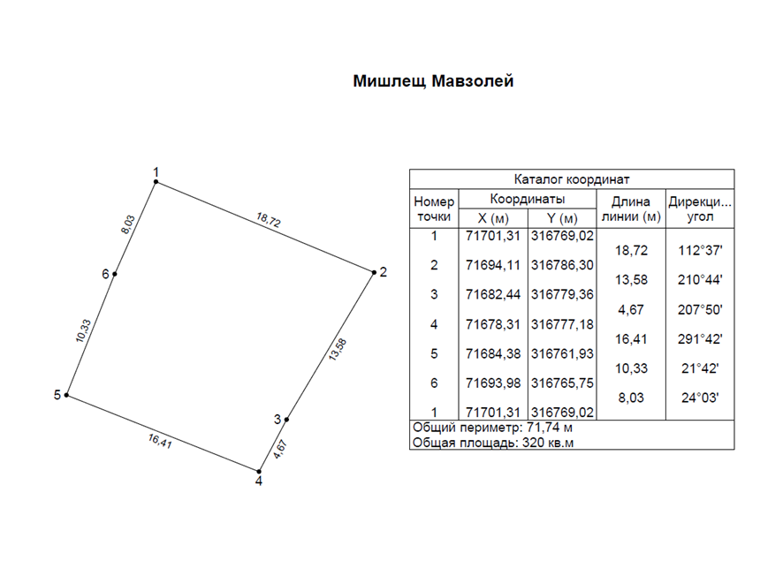

Приложение № 2
к приказу Агентства по охране
культурного наследия
Республики Дагестан
от «___» __________ 2024 г. № ____

Режим использования территории объекта культурного наследия федерального значения «Мавзолей», XVII в.

В границах территории объекта культурного наследия:
1) запрещаются строительство объектов капитального строительства и увеличение объемно-пространственных характеристик, существующих на территории памятника или ансамбля объектов капитального строительства; проведение земляных, строительных, мелиоративных и иных работ, за исключением работ по сохранению объекта культурного наследия или его отдельных элементов, сохранению историко-градостроительной или природной среды объекта культурного наследия;
2) не допускается распространение наружной рекламы на объектах культурного наследия, включенных в единый государственный реестр объектов культурного наследия (памятников истории и культуры) народов Российской Федерации, а также на их территориях;
3) на территории памятника разрешается ведение хозяйственной деятельности, не противоречащей требованиям обеспечения сохранности объекта культурного наследия и позволяющей обеспечить функционирование объекта культурного наследия в современных условиях.

АГЕНТСТВО ПО ОХРАНЕ КУЛЬТУРНОГО НАСЛЕДИЯ
РЕСПУБЛИКИ ДАГЕСТАН
(Дагнаследие)

ПРИКАЗ

№________ «___»________ 2024 г.

Об утверждении границ территории объекта культурного наследия федерального значения «Мечеть с минаретом», XVII-XVIII вв.

(Республика Дагестан, Рутульский район, с.Мишлеш)

В соответствии со статьей 3.1 и статьей 5.1 Федерального закона от 25 июня 2002 г. № 73-ФЗ «Об объектах культурного наследия (памятниках истории и культуры) народов Российской Федерации» (Собрание законодательства РФ, 2002, № 26, ст. 2519; 2024, № 33 (Часть II), ст. 5023), статьей 7 Закона Республики Дагестан от 3 февраля 2009 г. № 7 «Об объектах культурного наследия (памятниках истории и культуры) народов Российской Федерации, расположенных на территории Республики Дагестан» (Собрание законодательства Республики Дагестан, 2009, № 3, ст. 77; интернет-портал правовой информации Республики Дагестан (www.pravo.e-dag.ru) 2024, 6 марта, № 05004013028), приказом Минкультуры России от 04.06.2015 № 1745 «Об утверждении требований к составлению проектов границ территорий объектов культурного наследия» (официальный интернет-портал правовой информации (http://www.pravo.gov.ru), 2015, 26 августа, № 0001201508260013, официальный интернет-портал правовой информации (http://pravo.gov.ru), 2024, 2 февраля, № 0001202402280005) и Положением об Агентстве по охране культурного наследия Республики Дагестан, утвержденным постановлением Правительства РД от 18 ноября 2016 г. № 342 (официальный интернет-портал правовой информации (www.pravo.gov.ru), 2016, 23 ноября, № 0500201611230005; интернет-портал правовой информации Республики Дагестан (www.pravo.e-dag.ru) 2024, 26 апреля № 05002013302),

приказываю:
- Утвердить границы территории объекта культурного наследия федерального значения «Мечеть с минаретом», XVII-XVIII вв., расположенного по адресу: Республика Дагестан, Рутульский район, с.Мишлеш, регистрационный номер в АИС ЕГРОКН 051410458460006, согласно приложению № 1 к настоящему приказу.
- Утвердить режим использования территории объекта культурного наследия федерального значения «Мечеть с минаретом», XVII-XVIII вв., согласно приложению № 2 к настоящему приказу.
- Консультанту отдела надзора, сохранения и использования объектов культурного наследия регионального значения Алиевой Н.М. обеспечить размещение настоящего приказа на официальном сайте Агентства по охране культурного наследия Республики Дагестан, в информационно-телекоммуникационной сети «Интернет» (http://dagnasledie@e-dag.ru/).
- Начальнику отдела по работе с единым государственным реестром объектов культурного наследия Аллаеву Н.М. обеспечить направление настоящего приказа в Управление Федеральной службы государственной регистрации, кадастра и картографии по Республике Дагестан для регистрации ограничений (обременений) прав в Едином государственном реестре недвижимости.
- Контроль за исполнением настоящего приказа возложить на заместителя руководителя – начальника отдела надзора, сохранения и использования объектов культурного наследия федерального значения Харбилова Х.З.

Руководитель М.А. Мусаев

Приложение № 1
к приказу Агентства по охране
культурного наследия
Республики Дагестан
от «___» __________ 2024 г. № ____

Описание границ территории объекта культурного наследия федерального значения «Мечеть с минаретом», XVII-XVIII вв.

Границы территории объекта культурного наследия проходят:

От исходной точки 1, через точку 2, до поворотной точки 3 в восточном направлении, граница проходит на расстоянии 17,59 м.
от поворотной точки 3, до поворотной точки 4, в южном направлении, граница проходит на расстоянии 4,99 м.
от поворотной точки 4, до поворотной точки 5 в восточном направлении, граница проходит на расстоянии 1,50 м.
от поворотной точки 5, до поворотной точки 6, в южном направлении, граница проходит на расстоянии 2,59 м.
от поворотной точки 6, до поворотной точки 7, в западном направлении, граница проходит на расстоянии 2,06 м.
от поворотной точки 7, до поворотной точки 8, в южном направлении, граница проходит на расстоянии 3,64 м.
от поворотной точки 8, до поворотной точки 9, в западном направлении, граница проходит на расстоянии 2,54 м.
от поворотной точки 9, до поворотной точки 10, в южном направлении, граница проходит на расстоянии 8,99 м.
от поворотной точки 10, до поворотной точки 11, в западном направлении, граница проходит на расстоянии 13,93 м.
от поворотной точки 11, до поворотной точки 12, в северном направлении, граница проходит на расстоянии 13,12 м.
от поворотной точки 12, до поворотной точки 13, в западном направлении, граница проходит на расстоянии 1,78 м.
от поворотной точки 13, до исходной точки 1, в северном направлении, граница проходит на расстоянии 2,41 м. Северная граница замыкает контур.

Карта (схема) границ территории объекта культурного наследия федерального значения «Мечеть с минаретом», XVII-XVIII вв., расположенного по адресу:
Республика Дагестан, Рутульский район, с.Мишлеш
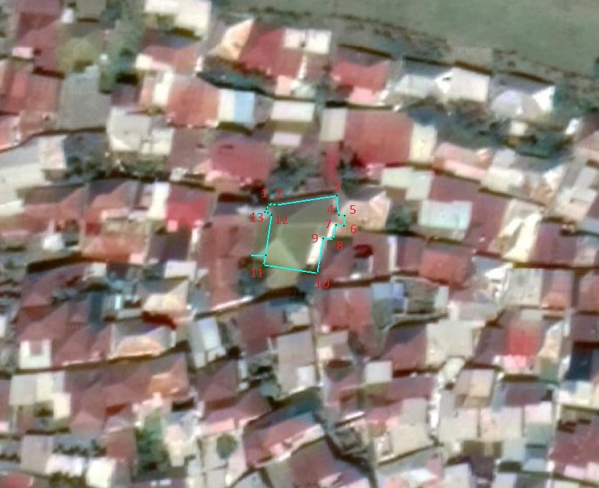

Координаты характерных (поворотных) точек границ объекта культурного наследия «Мечеть с минаретом», XVII-XVIII вв.
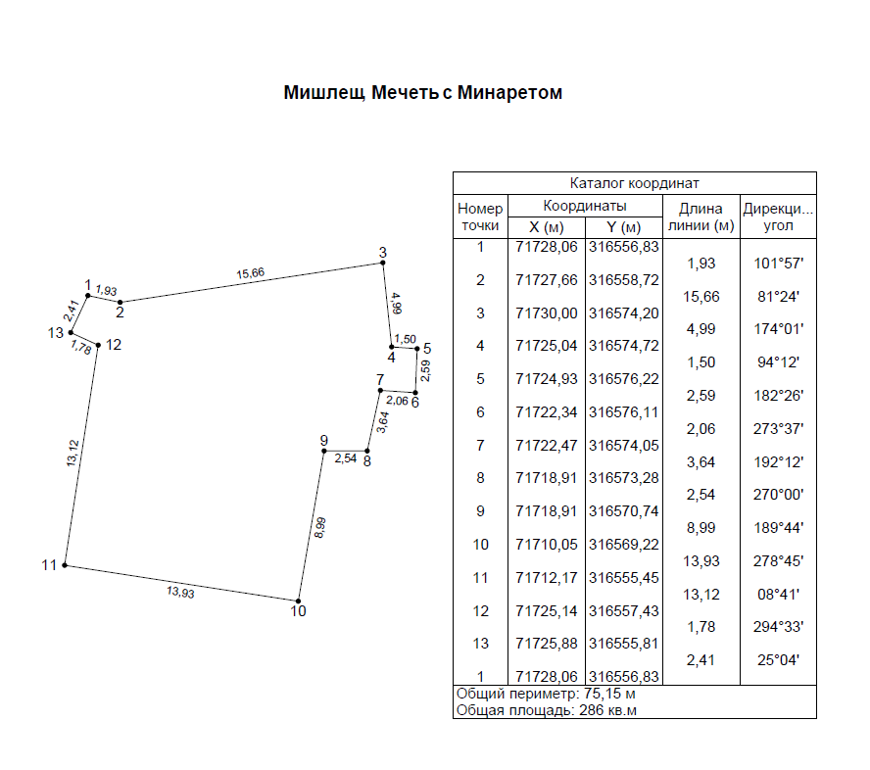

Приложение № 2
к приказу Агентства по охране
культурного наследия
Республики Дагестан
от «___» __________ 2024 г. № ____

Режим использования территории объекта культурного наследия федерального значения «Мечеть с минаретом», XVII-XVIII вв.

В границах территории объекта культурного наследия:
1) запрещаются строительство объектов капитального строительства и увеличение объемно-пространственных характеристик, существующих на территории памятника или ансамбля объектов капитального строительства; проведение земляных, строительных, мелиоративных и иных работ, за исключением работ по сохранению объекта культурного наследия или его отдельных элементов, сохранению историко-градостроительной или природной среды объекта культурного наследия;
2) не допускается распространение наружной рекламы на объектах культурного наследия, включенных в единый государственный реестр объектов культурного наследия (памятников истории и культуры) народов Российской Федерации, а также на их территориях;
3) на территории памятника разрешается ведение хозяйственной деятельности, не противоречащей требованиям обеспечения сохранности объекта культурного наследия и позволяющей обеспечить функционирование объекта культурного наследия в современных условиях.

АГЕНТСТВО ПО ОХРАНЕ КУЛЬТУРНОГО НАСЛЕДИЯ
РЕСПУБЛИКИ ДАГЕСТАН
(Дагнаследие)

ПРИКАЗ

№________ «___»________ 2024 г.

Об утверждении границ защитной зоны объекта культурного наследия федерального значения «Мечеть с минаретом», XVII-XVIII вв.

(Республика Дагестан, Рутульский район, с.Мишлеш)

В соответствии со статьей 34.1 Федерального закона от 25 июня 2002 г. № 73-ФЗ «Об объектах культурного наследия (памятниках истории и культуры) народов Российской Федерации» (Собрание законодательства РФ, 2002, № 26, ст. 2519; 2024, № 33 (Часть II), ст. 5023), статьей 7 Закона Республики Дагестан от 3 февраля 2009 г. № 7 «Об объектах культурного наследия (памятниках истории и культуры) народов Российской Федерации, расположенных на территории Республики Дагестан» (Собрание законодательства Республики Дагестан, 2009, № 3, ст. 77; интернет-портал правовой информации Республики Дагестан (www.pravo.e-dag.ru) 2024, 6 марта, № 05004013028) и Положением об Агентстве по охране культурного наследия Республики Дагестан, утвержденным постановлением Правительства РД от 18 ноября 2016 г. № 342 (официальный интернет-портал правовой информации (www.pravo.gov.ru), 2016, 23 ноября, № 0500201611230005; интернет-портал правовой информации Республики Дагестан (www.pravo.e-dag.ru) 2024, 26 апреля № 05002013302),

приказываю:
- Утвердить границы защитной зоны объекта культурного наследия федерального значения «Мечеть с минаретом», XVII-XVIII вв., расположенного по адресу: Республика Дагестан, Рутульский район, с.Мишлеш, регистрационный номер в АИС ЕГРОКН 051410458460006, согласно приложению № 1 к настоящему приказу.
- Утвердить режим использования земель в границах защитной зоны объекта культурного наследия федерального значения ««Мечеть с минаретом», XVII-XVIII вв., согласно приложению № 2 к настоящему приказу.
- Консультанту отдела надзора, сохранения и использования объектов культурного наследия регионального значения Алиевой Н.М. обеспечить размещение настоящего приказа на официальном сайте Агентства по охране культурного наследия Республики Дагестан, в информационно-телекоммуникационной сети «Интернет» (http://dagnasledie@e-dag.ru/).
- Начальнику отдела по работе с единым государственным реестром объектов культурного наследия Аллаеву Н.М. обеспечить направление настоящего приказа в Управление Федеральной службы государственной регистрации, кадастра и картографии по Республике Дагестан для регистрации ограничений (обременений) прав в Едином государственном реестре недвижимости.
- Контроль за исполнением настоящего приказа возложить на заместителя руководителя – начальника отдела надзора, сохранения и использования объектов культурного наследия федерального значения Харбилова Х.З.

Руководитель М.А. Мусаев

Приложение № 1
к приказу Агентства по охране
культурного наследия
Республики Дагестан
от «___» __________ 2024 г. № ____

Описание границ защитной зоны объекта культурного наследия федерального значения «Мечеть с минаретом», XVII-XVIII вв.

В соответствии с частью 3 статьи 34.1. Федерального закона от 25.06.2002 г. «Об объектах культурного наследия (памятниках истории и культуры) народов Российской Федерации» № 73-ФЗ установить защитную зону объекта культурного наследия регионального «Мечеть с минаретом», XVII-XVIII вв., расположенного по адресу: Республика Дагестан, Рутульский район, с.Мишлеш, на расстоянии 100 метров от внешних границ территории памятника.

Границы территории объекта культурного наследия проходят:

От исходной точки 1, через точку 2, до поворотной точки 3 в восточном направлении, граница проходит на расстоянии 17,59 м.
от поворотной точки 3, до поворотной точки 4, в южном направлении, граница проходит на расстоянии 4,99 м.
от поворотной точки 4, до поворотной точки 5 в восточном направлении, граница проходит на расстоянии 1,50 м.
от поворотной точки 5, до поворотной точки 6, в южном направлении, граница проходит на расстоянии 2,59 м.
от поворотной точки 6, до поворотной точки 7, в западном направлении, граница проходит на расстоянии 2,06 м.
от поворотной точки 7, до поворотной точки 8, в южном направлении, граница проходит на расстоянии 3,64 м.
от поворотной точки 8, до поворотной точки 9, в западном направлении, граница проходит на расстоянии 2,54 м.
от поворотной точки 9, до поворотной точки 10, в южном направлении, граница проходит на расстоянии 8,99 м.
от поворотной точки 10, до поворотной точки 11, в западном направлении, граница проходит на расстоянии 13,93 м.
от поворотной точки 11, до поворотной точки 12, в северном направлении, граница проходит на расстоянии 13,12 м.
от поворотной точки 12, до поворотной точки 13, в западном направлении, граница проходит на расстоянии 1,78 м.
от поворотной точки 13, до исходной точки 1, в северном направлении, граница проходит на расстоянии 2,41 м. Северная граница замыкает контур.

Карта (схема) границ территории объекта культурного наследия федерального значения «Мечеть с минаретом», XVII-XVIII вв., расположенного по адресу:
Республика Дагестан, Рутульский район, с.Мишлеш

Координаты характерных (поворотных) точек границ объекта культурного наследия «Мечеть с минаретом», XVII-XVIII вв.

Приложение № 2
к приказу Агентства по охране
культурного наследия
Республики Дагестан
от «___» __________ 2024 г. № ____

Режим использования территории в границах защитной зоны объекта культурного наследия федерального значения «Мечеть с минаретом», XVII-XVIII вв.

В границах защитной зоны объекта культурного наследия в целях обеспечения сохранности объектов культурного наследия и композиционно-видовых связей (панорам) запрещаются строительство объектов капитального строительства и их реконструкция, связанная с изменением их параметров (высоты, количества этажей, площади), за исключением строительства и реконструкции линейных объектов.

АГЕНТСТВО ПО ОХРАНЕ КУЛЬТУРНОГО НАСЛЕДИЯ
РЕСПУБЛИКИ ДАГЕСТАН
(Дагнаследие)

ПРИКАЗ

№________ «___»________ 2024 г.

Об утверждении границ территории объекта культурного наследия федерального значения «Мечеть», XIX в.

(Республика Дагестан, Рутульский район, с.Рутул)

В соответствии со статьей 3.1 и статьей 5.1 Федерального закона от 25 июня 2002 г. № 73-ФЗ «Об объектах культурного наследия (памятниках истории и культуры) народов Российской Федерации» (Собрание законодательства РФ, 2002, № 26, ст. 2519; 2024, № 33 (Часть II), ст. 5023), статьей 7 Закона Республики Дагестан от 3 февраля 2009 г. № 7 «Об объектах культурного наследия (памятниках истории и культуры) народов Российской Федерации, расположенных на территории Республики Дагестан» (Собрание законодательства Республики Дагестан, 2009, № 3, ст. 77; интернет-портал правовой информации Республики Дагестан (www.pravo.e-dag.ru) 2024, 6 марта, № 05004013028), приказом Минкультуры России от 04.06.2015 № 1745 «Об утверждении требований к составлению проектов границ территорий объектов культурного наследия» (официальный интернет-портал правовой информации (http://www.pravo.gov.ru), 2015, 26 августа, № 0001201508260013, официальный интернет-портал правовой информации (http://pravo.gov.ru), 2024, 2 февраля, № 0001202402280005) и Положением об Агентстве по охране культурного наследия Республики Дагестан, утвержденным постановлением Правительства РД от 18 ноября 2016 г. № 342 (официальный интернет-портал правовой информации (www.pravo.gov.ru), 2016, 23 ноября, № 0500201611230005; интернет-портал правовой информации Республики Дагестан (www.pravo.e-dag.ru) 2024, 26 апреля № 05002013302),

приказываю:
- Утвердить границы территории объекта культурного наследия федерального значения «Мечеть», XIX в., расположенного по адресу: Республика Дагестан, Рутульский район, с.Рутул, регистрационный номер в АИС ЕГРОКН 051410458500006, согласно приложению № 1 к настоящему приказу.
- Утвердить режим использования территории объекта культурного наследия федерального значения «Мечеть», XIX в., согласно приложению № 2 к настоящему приказу.
- Консультанту отдела надзора, сохранения и использования объектов культурного наследия регионального значения Алиевой Н.М. обеспечить размещение настоящего приказа на официальном сайте Агентства по охране культурного наследия Республики Дагестан, в информационно-телекоммуникационной сети «Интернет» (http://dagnasledie@e-dag.ru/).
- Начальнику отдела по работе с единым государственным реестром объектов культурного наследия Аллаеву Н.М. обеспечить направление настоящего приказа в Управление Федеральной службы государственной регистрации, кадастра и картографии по Республике Дагестан для регистрации ограничений (обременений) прав в Едином государственном реестре недвижимости.
- Контроль за исполнением настоящего приказа возложить на заместителя руководителя – начальника отдела надзора, сохранения и использования объектов культурного наследия федерального значения Харбилова Х.З.

Руководитель М.А. Мусаев

Приложение № 1
к приказу Агентства по охране
культурного наследия
Республики Дагестан
от «___» __________ 2024 г. № ____

Описание границ территории объекта культурного наследия федерального значения «Мечеть», XIX в.

Границы территории объекта культурного наследия проходят:

От исходной точки 1, до поворотной точки 2 в юго-восточном направлении, граница проходит на расстоянии 11,74 м.
от поворотной точки 2, до поворотной точки 3 в юго-западном направлении, граница проходит на расстоянии 16,89 м.
от поворотной точки 3, до поворотной точки 4 в северо-западном направлении, граница проходит на расстоянии 11,75 м.
от поворотной точки 4, до исходной точки 1, в северо-восточном направлении, граница проходит на расстоянии 16,43 м. Северо-восточная граница замыкает контур.

Карта (схема) границ территории объекта культурного наследия федерального значения «Мечеть», XIX в., расположенного по адресу:
Республика Дагестан, Рутульский район, с.Рутул
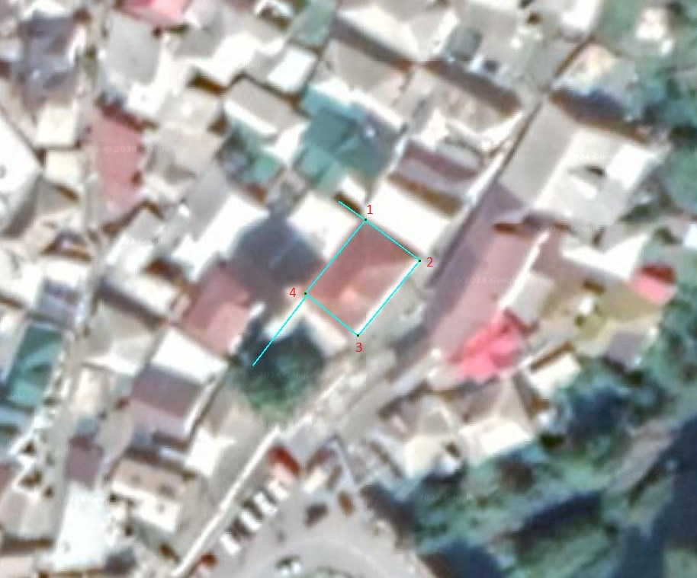

Координаты характерных (поворотных) точек границ объекта культурного наследия «Мечеть», XIX в.
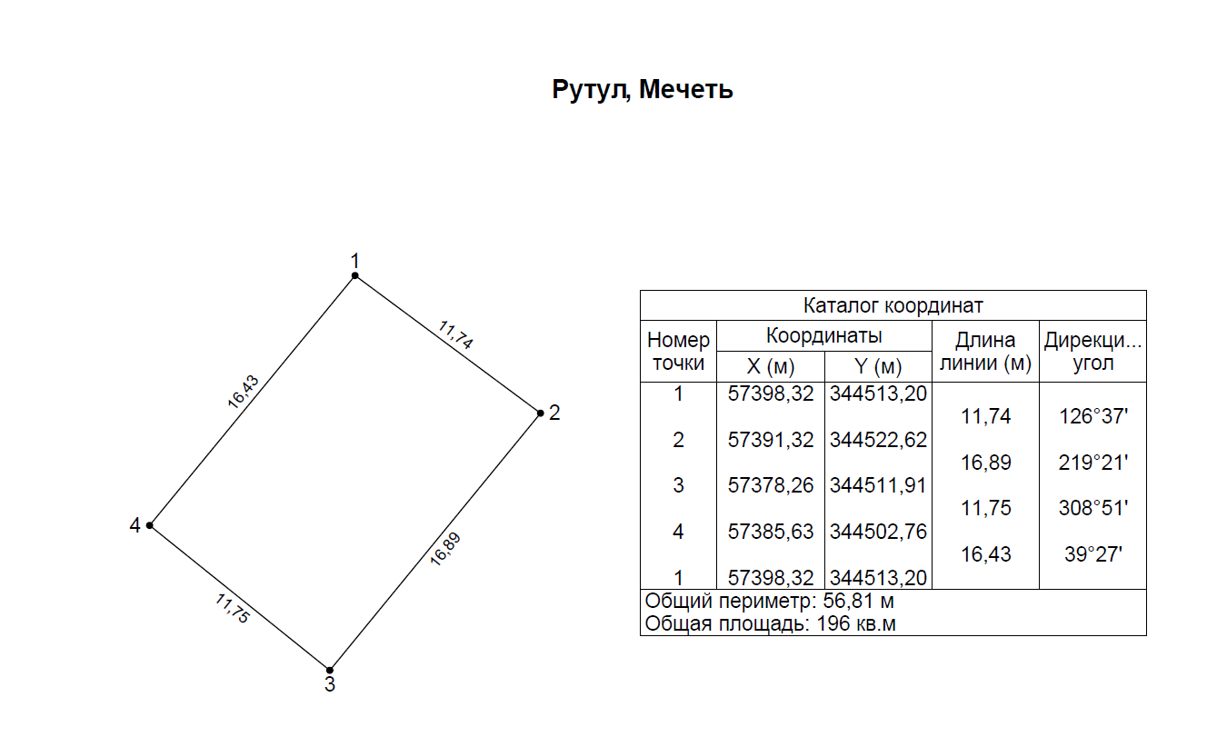

Приложение № 2
к приказу Агентства по охране
культурного наследия
Республики Дагестан
от «___» __________ 2024 г. № ____

Режим использования территории объекта культурного наследия федерального значения «Мечеть», XIX в.

В границах территории объекта культурного наследия:
1) запрещаются строительство объектов капитального строительства и увеличение объемно-пространственных характеристик, существующих на территории памятника или ансамбля объектов капитального строительства; проведение земляных, строительных, мелиоративных и иных работ, за исключением работ по сохранению объекта культурного наследия или его отдельных элементов, сохранению историко-градостроительной или природной среды объекта культурного наследия;
2) не допускается распространение наружной рекламы на объектах культурного наследия, включенных в единый государственный реестр объектов культурного наследия (памятников истории и культуры) народов Российской Федерации, а также на их территориях;
3) на территории памятника разрешается ведение хозяйственной деятельности, не противоречащей требованиям обеспечения сохранности объекта культурного наследия и позволяющей обеспечить функционирование объекта культурного наследия в современных условиях.

АГЕНТСТВО ПО ОХРАНЕ КУЛЬТУРНОГО НАСЛЕДИЯ
РЕСПУБЛИКИ ДАГЕСТАН
(Дагнаследие)

ПРИКАЗ

№________ «___»________ 2024 г.

Об утверждении границ защитной зоны объекта культурного наследия федерального значения «Мечеть», XIX в.

(Республика Дагестан, Рутульский район, с.Рутул)

В соответствии со статьей 34.1 Федерального закона от 25 июня 2002 г. № 73-ФЗ «Об объектах культурного наследия (памятниках истории и культуры) народов Российской Федерации» (Собрание законодательства РФ, 2002, № 26, ст. 2519; 2024, № 33 (Часть II), ст. 5023), статьей 7 Закона Республики Дагестан от 3 февраля 2009 г. № 7 «Об объектах культурного наследия (памятниках истории и культуры) народов Российской Федерации, расположенных на территории Республики Дагестан» (Собрание законодательства Республики Дагестан, 2009, № 3, ст. 77; интернет-портал правовой информации Республики Дагестан (www.pravo.e-dag.ru) 2024, 6 марта, № 05004013028) и Положением об Агентстве по охране культурного наследия Республики Дагестан, утвержденным постановлением Правительства РД от 18 ноября 2016 г. № 342 (официальный интернет-портал правовой информации (www.pravo.gov.ru), 2016, 23 ноября, № 0500201611230005; интернет-портал правовой информации Республики Дагестан (www.pravo.e-dag.ru) 2024, 26 апреля № 05002013302),

приказываю:

- Утвердить границы защитной зоны объекта культурного наследия федерального значения «Мечеть», XIX в., расположенного по адресу: Республика Дагестан, Рутульский район, с.Рутул, регистрационный номер в АИС ЕГРОКН 051410458500006, согласно приложению № 1 к настоящему приказу.
- Утвердить режим использования земель в границах защитной зоны объекта культурного наследия федерального значения «Мечеть», XIX в., согласно приложению № 2 к настоящему приказу.
- Консультанту отдела надзора, сохранения и использования объектов культурного наследия регионального значения Алиевой Н.М. обеспечить размещение настоящего приказа на официальном сайте Агентства по охране культурного наследия Республики Дагестан, в информационно-телекоммуникационной сети «Интернет» (http://dagnasledie@e-dag.ru/).
- Начальнику отдела по работе с единым государственным реестром объектов культурного наследия Аллаеву Н.М. обеспечить направление настоящего приказа в Управление Федеральной службы государственной регистрации, кадастра и картографии по Республике Дагестан для регистрации ограничений (обременений) прав в Едином государственном реестре недвижимости.
- Контроль за исполнением настоящего приказа возложить на заместителя руководителя – начальника отдела надзора, сохранения и использования объектов культурного наследия федерального значения Харбилова Х.З.

Руководитель М.А. Мусаев

Приложение № 1
к приказу Агентства по охране
культурного наследия
Республики Дагестан
от «___» __________ 2024 г. № ____

Описание границ защитной зоны объекта культурного наследия федерального значения «Мечеть», XIX в.

В соответствии с частью 3 статьи 34.1. Федерального закона от 25.06.2002 г. «Об объектах культурного наследия (памятниках истории и культуры) народов Российской Федерации» № 73-ФЗ установить защитную зону объекта культурного наследия регионального «Мечеть», XIX в., расположенного по адресу: Республика Дагестан, Рутульский район, с.Рутул, на расстоянии 100 метров от внешних границ территории памятника.

Границы территории объекта культурного наследия проходят:

От исходной точки 1, до поворотной точки 2 в юго-восточном направлении, граница проходит на расстоянии 11,74 м.
от поворотной точки 2, до поворотной точки 3 в юго-западном направлении, граница проходит на расстоянии 16,89 м.
от поворотной точки 3, до поворотной точки 4 в северо-западном направлении, граница проходит на расстоянии 11,75 м.
от поворотной точки 4, до исходной точки 1, в северо-восточном направлении, граница проходит на расстоянии 16,43 м. Северо-восточная граница замыкает контур.

Карта (схема) границ территории объекта культурного наследия федерального значения «Мечеть», XIX в., расположенного по адресу:
Республика Дагестан, Рутульский район, с.Рутул

Координаты характерных (поворотных) точек границ объекта культурного наследия «Мечеть», XIX в.

Приложение № 2
к приказу Агентства по охране
культурного наследия
Республики Дагестан
от «___» __________ 2024 г. № ____

Режим использования территории в границах защитной зоны объекта культурного наследия федерального значения «Мечеть», XIX в.

В границах защитной зоны объекта культурного наследия в целях обеспечения сохранности объектов культурного наследия и композиционно-видовых связей (панорам) запрещаются строительство объектов капитального строительства и их реконструкция, связанная с изменением их параметров (высоты, количества этажей, площади), за исключением строительства и реконструкции линейных объектов.

АГЕНТСТВО ПО ОХРАНЕ КУЛЬТУРНОГО НАСЛЕДИЯ
РЕСПУБЛИКИ ДАГЕСТАН
(Дагнаследие)

ПРИКАЗ

№________ «___»________ 2024 г.

Об утверждении границ территории объекта культурного наследия федерального значения «Минарет», XVII-XVIII вв.

(Республика Дагестан, Рутульский район, с.Рутул)

В соответствии со статьей 3.1 и статьей 5.1 Федерального закона от 25 июня 2002 г. № 73-ФЗ «Об объектах культурного наследия (памятниках истории и культуры) народов Российской Федерации» (Собрание законодательства РФ, 2002, № 26, ст. 2519; 2024, № 33 (Часть II), ст. 5023), статьей 7 Закона Республики Дагестан от 3 февраля 2009 г. № 7 «Об объектах культурного наследия (памятниках истории и культуры) народов Российской Федерации, расположенных на территории Республики Дагестан» (Собрание законодательства Республики Дагестан, 2009, № 3, ст. 77; интернет-портал правовой информации Республики Дагестан (www.pravo.e-dag.ru) 2024, 6 марта, № 05004013028), приказом Минкультуры России от 04.06.2015 № 1745 «Об утверждении требований к составлению проектов границ территорий объектов культурного наследия» (официальный интернет-портал правовой информации (http://www.pravo.gov.ru), 2015, 26 августа, № 0001201508260013, официальный интернет-портал правовой информации (http://pravo.gov.ru), 2024, 2 февраля, № 0001202402280005) и Положением об Агентстве по охране культурного наследия Республики Дагестан, утвержденным постановлением Правительства РД от 18 ноября 2016 г. № 342 (официальный интернет-портал правовой информации (www.pravo.gov.ru), 2016, 23 ноября, № 0500201611230005; интернет-портал правовой информации Республики Дагестан (www.pravo.e-dag.ru) 2024, 26 апреля № 05002013302),

приказываю:
- Утвердить границы территории объекта культурного наследия федерального значения «Минарет», XVII-XVIII вв., расположенного по адресу: Республика Дагестан, Рутульский район, с.Рутул, регистрационный номер в АИС ЕГРОКН 051410396530006, согласно приложению № 1 к настоящему приказу.
- Утвердить режим использования территории объекта культурного наследия федерального значения «Минарет», XVII-XVIII вв., согласно приложению № 2 к настоящему приказу.
- Консультанту отдела надзора, сохранения и использования объектов культурного наследия регионального значения Алиевой Н.М. обеспечить размещение настоящего приказа на официальном сайте Агентства по охране культурного наследия Республики Дагестан, в информационно-телекоммуникационной сети «Интернет» (http://dagnasledie@e-dag.ru/).
- Начальнику отдела по работе с единым государственным реестром объектов культурного наследия Аллаеву Н.М. обеспечить направление настоящего приказа в Управление Федеральной службы государственной регистрации, кадастра и картографии по Республике Дагестан для регистрации ограничений (обременений) прав в Едином государственном реестре недвижимости.
- Контроль за исполнением настоящего приказа возложить на заместителя руководителя – начальника отдела надзора, сохранения и использования объектов культурного наследия федерального значения Харбилова Х.З.

Руководитель М.А. Мусаев

Приложение № 1
к приказу Агентства по охране
культурного наследия
Республики Дагестан
от «___» __________ 2024 г. № ____

Описание границ территории объекта культурного наследия федерального значения «Минарет», XVII-XVIII вв.

Границы территории объекта культурного наследия проходят:

От исходной точки 1, до поворотной точки 2, в юго-восточном направлении, граница проходит на расстоянии 4,00 м.
от поворотной точки 2, до поворотной точки 3, в юго-западном направлении граница проходит на расстоянии 4,26 м.
от поворотной точки 3, до поворотной точки 4 в северо-западном направлении, граница проходит на расстоянии 4,07 м.
от поворотной точки 4, до исходной точки 1, в северо-восточном направлении, граница проходит на расстоянии 4,26 м. Северо-восточная граница замыкает контур.

Карта (схема) границ территории объекта культурного наследия федерального значения «Минарет», XVII-XVIII вв., расположенного по адресу:
Республика Дагестан, Рутульский район, с.Рутул
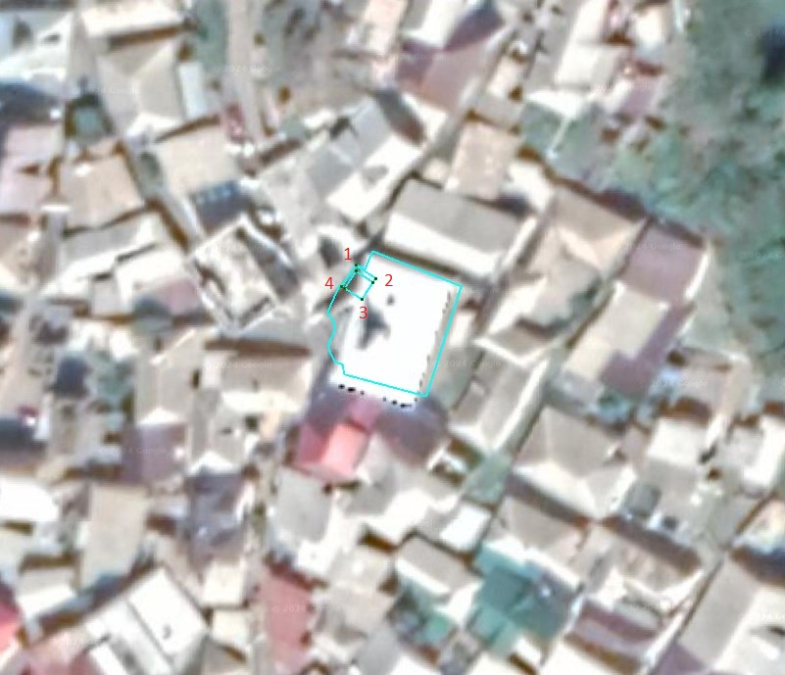

Координаты характерных (поворотных) точек границ объекта культурного наследия «Минарет», XVII-XVIII вв.
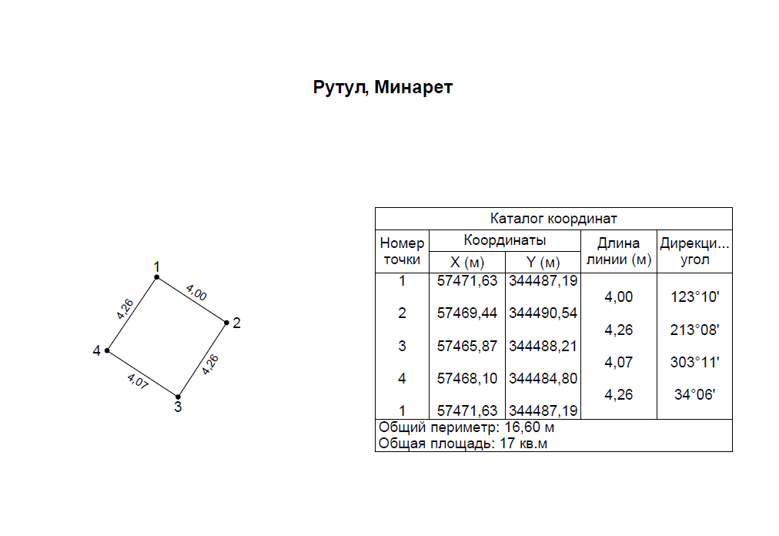

Приложение № 2
к приказу Агентства по охране
культурного наследия
Республики Дагестан
от «___» __________ 2024 г. № ____

Режим использования территории объекта культурного наследия федерального значения «Минарет», XVII-XVIII вв.

В границах территории объекта культурного наследия:
1) запрещаются строительство объектов капитального строительства и увеличение объемно-пространственных характеристик, существующих на территории памятника или ансамбля объектов капитального строительства; проведение земляных, строительных, мелиоративных и иных работ, за исключением работ по сохранению объекта культурного наследия или его отдельных элементов, сохранению историко-градостроительной или природной среды объекта культурного наследия;
2) не допускается распространение наружной рекламы на объектах культурного наследия, включенных в единый государственный реестр объектов культурного наследия (памятников истории и культуры) народов Российской Федерации, а также на их территориях;
3) на территории памятника разрешается ведение хозяйственной деятельности, не противоречащей требованиям обеспечения сохранности объекта культурного наследия и позволяющей обеспечить функционирование объекта культурного наследия в современных условиях.

АГЕНТСТВО ПО ОХРАНЕ КУЛЬТУРНОГО НАСЛЕДИЯ
РЕСПУБЛИКИ ДАГЕСТАН
(Дагнаследие)

ПРИКАЗ

№________ «___»________ 2024 г.

Об утверждении границ территории объекта культурного наследия федерального значения «Минарет», XVII-XVIII вв.

(Республика Дагестан, Рутульский район, с. Шиназ)

В соответствии со статьей 3.1 и статьей 5.1 Федерального закона от 25 июня 2002 г. № 73-ФЗ «Об объектах культурного наследия (памятниках истории и культуры) народов Российской Федерации» (Собрание законодательства РФ, 2002, № 26, ст. 2519; 2024, № 33 (Часть II), ст. 5023), статьей 7 Закона Республики Дагестан от 3 февраля 2009 г. № 7 «Об объектах культурного наследия (памятниках истории и культуры) народов Российской Федерации, расположенных на территории Республики Дагестан» (Собрание законодательства Республики Дагестан, 2009, № 3, ст. 77; интернет-портал правовой информации Республики Дагестан (www.pravo.e-dag.ru) 2024, 6 марта, № 05004013028), приказом Минкультуры России от 04.06.2015 № 1745 «Об утверждении требований к составлению проектов границ территорий объектов культурного наследия» (официальный интернет-портал правовой информации (http://www.pravo.gov.ru), 2015, 26 августа, № 0001201508260013, официальный интернет-портал правовой информации (http://pravo.gov.ru), 2024, 2 февраля, № 0001202402280005) и Положением об Агентстве по охране культурного наследия Республики Дагестан, утвержденным постановлением Правительства РД от 18 ноября 2016 г. № 342 (официальный интернет-портал правовой информации (www.pravo.gov.ru), 2016, 23 ноября, № 0500201611230005; интернет-портал правовой информации Республики Дагестан (www.pravo.e-dag.ru) 2024, 26 апреля № 05002013302),

приказываю:
- Утвердить границы территории объекта культурного наследия федерального значения «Минарет», XVII-XVIII вв., расположенного по адресу: Республика Дагестан, Рутульский район, с. Шиназ, регистрационный номер в АИС ЕГРОКН 051410458430006, согласно приложению № 1 к настоящему приказу.
- Утвердить режим использования территории объекта культурного наследия федерального значения «Минарет», XVII-XVIII вв., согласно приложению № 2 к настоящему приказу.
- Консультанту отдела надзора, сохранения и использования объектов культурного наследия регионального значения Алиевой Н.М. обеспечить размещение настоящего приказа на официальном сайте Агентства по охране культурного наследия Республики Дагестан, в информационно-телекоммуникационной сети «Интернет» (http://dagnasledie@e-dag.ru/).
- Начальнику отдела по работе с единым государственным реестром объектов культурного наследия Аллаеву Н.М. обеспечить направление настоящего приказа в Управление Федеральной службы государственной регистрации, кадастра и картографии по Республике Дагестан для регистрации ограничений (обременений) прав в Едином государственном реестре недвижимости.
- Контроль за исполнением настоящего приказа возложить на заместителя руководителя – начальника отдела надзора, сохранения и использования объектов культурного наследия федерального значения Харбилова Х.З.

Руководитель М.А. Мусаев

Приложение № 1
к приказу Агентства по охране
культурного наследия
Республики Дагестан
от «___» __________ 2024 г. № ____

Описание границ территории объекта культурного наследия федерального значения «Минарет», XVII-XVIII вв.

Границы территории объекта культурного наследия проходят:

От исходной точки 1, до поворотной точки 2, в восточном направлении, граница проходит на расстоянии 3,79 м.
от поворотной точки 2, до поворотной точки 3, в южном направлении, граница проходит на расстоянии 3,80 м.
от поворотной точки 3, до поворотной точки 4, в западном направлении, граница проходит на расстоянии 3,80 м.
от поворотной точки 4, до исходной точки 1, в северном направлении, граница проходит на расстоянии 3,80 м.

Карта (схема) границ территории объекта культурного наследия федерального значения «Минарет», XVII-XVIII вв., расположенного по адресу:
Республика Дагестан, Рутульский район, с. Шиназ
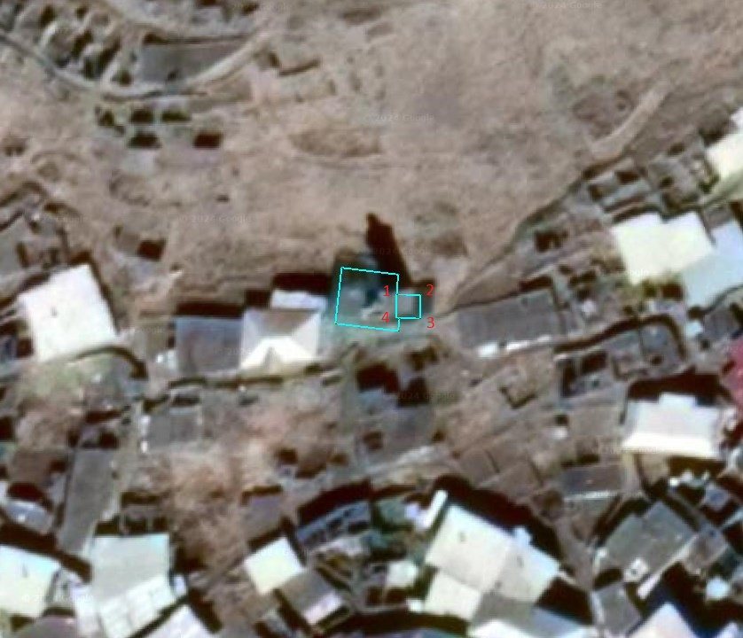

Координаты характерных (поворотных) точек границ объекта культурного наследия «Минарет», XVII-XVIII вв.
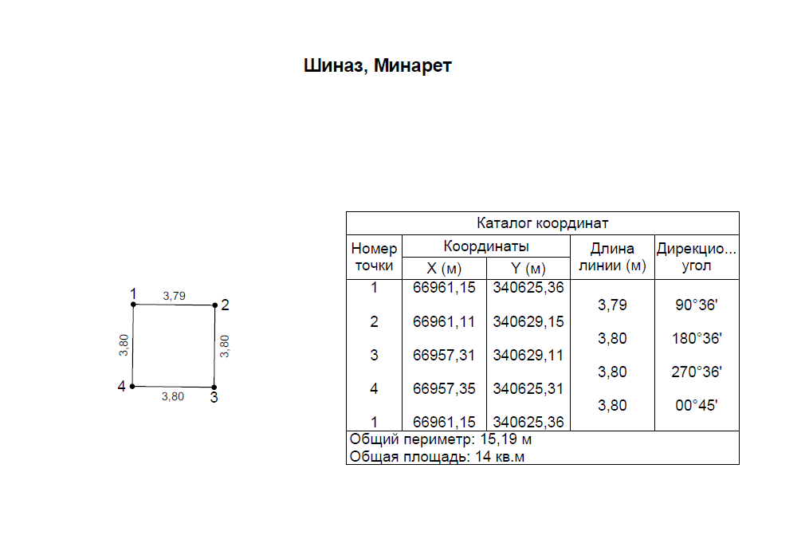

Приложение № 2
к приказу Агентства по охране
культурного наследия
Республики Дагестан
от «___» __________ 2024 г. № ____

Режим использования территории объекта культурного наследия федерального значения «Минарет», XVII-XVIII вв.

В границах территории объекта культурного наследия:
1) запрещаются строительство объектов капитального строительства и увеличение объемно-пространственных характеристик, существующих на территории памятника или ансамбля объектов капитального строительства; проведение земляных, строительных, мелиоративных и иных работ, за исключением работ по сохранению объекта культурного наследия или его отдельных элементов, сохранению историко-градостроительной или природной среды объекта культурного наследия;
2) не допускается распространение наружной рекламы на объектах культурного наследия, включенных в единый государственный реестр объектов культурного наследия (памятников истории и культуры) народов Российской Федерации, а также на их территориях;
3) на территории памятника разрешается ведение хозяйственной деятельности, не противоречащей требованиям обеспечения сохранности объекта культурного наследия и позволяющей обеспечить функционирование объекта культурного наследия в современных условиях.

АГЕНТСТВО ПО ОХРАНЕ КУЛЬТУРНОГО НАСЛЕДИЯ
РЕСПУБЛИКИ ДАГЕСТАН
(Дагнаследие)

ПРИКАЗ

№________ «___»________ 2024 г.

Об утверждении границ защитной зоны объекта культурного наследия федерального значения «Минарет», XVII-XVIII вв.

(Республика Дагестан, Рутульский район, с. Шиназ)

В соответствии со статьей 34.1 Федерального закона от 25 июня 2002 г. № 73-ФЗ «Об объектах культурного наследия (памятниках истории и культуры) народов Российской Федерации» (Собрание законодательства РФ, 2002, № 26, ст. 2519; 2024, № 33 (Часть II), ст. 5023), статьей 7 Закона Республики Дагестан от 3 февраля 2009 г. № 7 «Об объектах культурного наследия (памятниках истории и культуры) народов Российской Федерации, расположенных на территории Республики Дагестан» (Собрание законодательства Республики Дагестан, 2009, № 3, ст. 77; интернет-портал правовой информации Республики Дагестан (www.pravo.e-dag.ru) 2024, 6 марта, № 05004013028) и Положением об Агентстве по охране культурного наследия Республики Дагестан, утвержденным постановлением Правительства РД от 18 ноября 2016 г. № 342 (официальный интернет-портал правовой информации (www.pravo.gov.ru), 2016, 23 ноября, № 0500201611230005; интернет-портал правовой информации Республики Дагестан (www.pravo.e-dag.ru) 2024, 26 апреля № 05002013302),

приказываю:
- Утвердить границы защитной зоны объекта культурного наследия федерального значения «Минарет», XVII-XVIII вв., расположенного по адресу: Республика Дагестан, Рутульский район, с. Шиназ, регистрационный номер в АИС ЕГРОКН 051410458430006, согласно приложению № 1 к настоящему приказу.
- Утвердить режим использования земель в границах защитной зоны объекта культурного наследия федерального значения «Минарет», XVII-XVIII вв., согласно приложению № 2 к настоящему приказу.
- Консультанту отдела надзора, сохранения и использования объектов культурного наследия регионального значения Алиевой Н.М. обеспечить размещение настоящего приказа на официальном сайте Агентства по охране культурного наследия Республики Дагестан, в информационно-телекоммуникационной сети «Интернет» (http://dagnasledie@e-dag.ru/).
- Начальнику отдела по работе с единым государственным реестром объектов культурного наследия Аллаеву Н.М. обеспечить направление настоящего приказа в Управление Федеральной службы государственной регистрации, кадастра и картографии по Республике Дагестан для регистрации ограничений (обременений) прав в Едином государственном реестре недвижимости.
- Контроль за исполнением настоящего приказа возложить на заместителя руководителя – начальника отдела надзора, сохранения и использования объектов культурного наследия федерального значения Харбилова Х.З.

Руководитель М.А. Мусаев

Приложение № 1
к приказу Агентства по охране
культурного наследия
Республики Дагестан
от «___» __________ 2024 г. № ____

Описание границ защитной зоны объекта культурного наследия федерального значения «Минарет», XVII-XVIII вв.

В соответствии с частью 3 статьи 34.1. Федерального закона от 25.06.2002 г. «Об объектах культурного наследия (памятниках истории и культуры) народов Российской Федерации» № 73-ФЗ установить защитную зону объекта культурного наследия регионального «Минарет», XVII-XVIII вв., расположенного по адресу: Республика Дагестан, Рутульский район, с.Шиназ, на расстоянии 100 метров от внешних границ территории памятника.

Границы территории объекта культурного наследия проходят:

От исходной точки 1, до поворотной точки 2, в восточном направлении, граница проходит на расстоянии 3,79 м.
от поворотной точки 2, до поворотной точки 3, в южном направлении, граница проходит на расстоянии 3,80 м.
от поворотной точки 3, до поворотной точки 4, в западном направлении, граница проходит на расстоянии 3,80 м.
от поворотной точки 4, до исходной точки 1, в северном направлении, граница проходит на расстоянии 3,80 м.

Карта (схема) границ территории объекта культурного наследия федерального значения «Минарет», XVII-XVIII вв., расположенного по адресу:
Республика Дагестан, Рутульский район, с. Шиназ

Координаты характерных (поворотных) точек границ объекта культурного наследия «Минарет», XVII-XVIII вв.

Приложение № 2
к приказу Агентства по охране
культурного наследия
Республики Дагестан
от «___» __________ 2024 г. № ____

Режим использования территории в границах защитной зоны объекта культурного наследия федерального значения
«Минарет», XVII-XVIII вв.

В границах защитной зоны объекта культурного наследия в целях обеспечения сохранности объектов культурного наследия и композиционно-видовых связей (панорам) запрещаются строительство объектов капитального строительства и их реконструкция, связанная с изменением их параметров (высоты, количества этажей, площади), за исключением строительства и реконструкции линейных объектов.

АГЕНТСТВО ПО ОХРАНЕ КУЛЬТУРНОГО НАСЛЕДИЯ
РЕСПУБЛИКИ ДАГЕСТАН
(Дагнаследие)

ПРИКАЗ

№________ «___»________ 2024 г.

Об утверждении границ территории объекта культурного наследия федерального значения «Мавзолей», средние века

(Республика Дагестан, Сулейман-Стальский район, с. Карчаг)

В соответствии со статьей 3.1 и статьей 5.1 Федерального закона от 25 июня 2002 г. № 73-ФЗ «Об объектах культурного наследия (памятниках истории и культуры) народов Российской Федерации» (Собрание законодательства РФ, 2002, № 26, ст. 2519; 2024, № 33 (Часть II), ст. 5023), статьей 7 Закона Республики Дагестан от 3 февраля 2009 г. № 7 «Об объектах культурного наследия (памятниках истории и культуры) народов Российской Федерации, расположенных на территории Республики Дагестан» (Собрание законодательства Республики Дагестан, 2009, № 3, ст. 77; интернет-портал правовой информации Республики Дагестан (www.pravo.e-dag.ru) 2024, 6 марта, № 05004013028), приказом Минкультуры России от 04.06.2015 № 1745 «Об утверждении требований к составлению проектов границ территорий объектов культурного наследия» (официальный интернет-портал правовой информации (http://www.pravo.gov.ru), 2015, 26 августа, № 0001201508260013, официальный интернет-портал правовой информации (http://pravo.gov.ru), 2024, 2 февраля, № 0001202402280005) и Положением об Агентстве по охране культурного наследия Республики Дагестан, утвержденным постановлением Правительства РД от 18 ноября 2016 г. № 342 (официальный интернет-портал правовой информации (www.pravo.gov.ru), 2016, 23 ноября, № 0500201611230005; интернет-портал правовой информации Республики Дагестан (www.pravo.e-dag.ru) 2024, 26 апреля № 05002013302),

приказываю:
- Утвердить границы территории объекта культурного наследия федерального значения «Мавзолей», средние века, расположенного по адресу: Республика Дагестан, Сулейман-Стальский район, с. Карчаг, регистрационный номер в АИС ЕГРОКН 051410835610006, согласно приложению № 1 к настоящему приказу.
- Утвердить режим использования территории объекта культурного наследия федерального значения «Мавзолей», средние века, согласно приложению № 2 к настоящему приказу.
- Консультанту отдела надзора, сохранения и использования объектов культурного наследия регионального значения Алиевой Н.М. обеспечить размещение настоящего приказа на официальном сайте Агентства по охране культурного наследия Республики Дагестан, в информационно-телекоммуникационной сети «Интернет» (http://dagnasledie@e-dag.ru/).
- Начальнику отдела по работе с единым государственным реестром объектов культурного наследия Аллаеву Н.М. обеспечить направление настоящего приказа в Управление Федеральной службы государственной регистрации, кадастра и картографии по Республике Дагестан для регистрации ограничений (обременений) прав в Едином государственном реестре недвижимости.
- Контроль за исполнением настоящего приказа возложить на заместителя руководителя – начальника отдела надзора, сохранения и использования объектов культурного наследия федерального значения Харбилова Х.З.

Руководитель М.А. Мусаев

Приложение № 1
к приказу Агентства по охране
культурного наследия
Республики Дагестан
от «___» __________ 2024 г. № ____

Описание границ территории объекта культурного наследия федерального значения «Мавзолей», средние века

Границы территории объекта культурного наследия проходят:

От исходной точки 1, до поворотной точки 2, в юго-восточном направлении, граница проходит на расстоянии 4,70 м.
от поворотной точки 2, до поворотной точки 3, в юго-западном направлении, граница проходит на расстоянии 4,68 м.
от поворотной точки 3, до поворотной точки 4, в северо-западном направлении, граница проходит на расстоянии 4,67 м.
от поворотной точки 4, до исходной точки 1, в северо-восточном направлении, граница проходит на расстоянии 4,66 м. Северо-восточная граница замыкает контур.

Карта (схема) границ территории объекта культурного наследия федерального значения «Мавзолей», средние века, расположенного по адресу:
Республика Дагестан, Сулейман-Стальский район, с. Карчаг
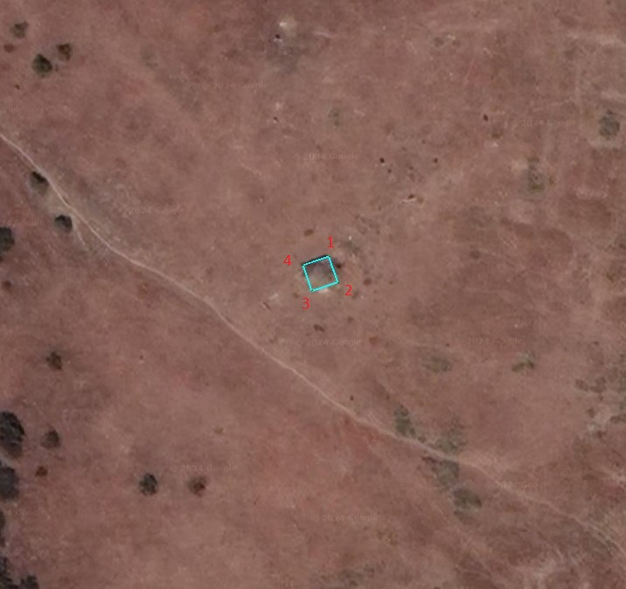

Координаты характерных (поворотных) точек границ объекта культурного наследия «Мавзолей», средние века
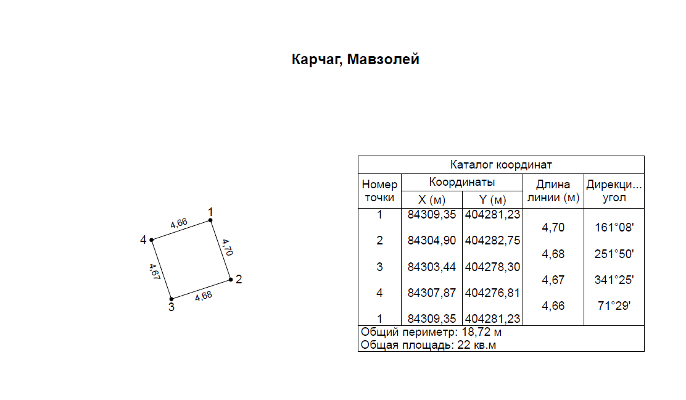

Приложение № 2
к приказу Агентства по охране
культурного наследия
Республики Дагестан
от «___» __________ 2024 г. № ____

Режим использования территории объекта культурного наследия федерального значения «Мавзолей», средние века

В границах территории объекта культурного наследия:
1) запрещаются строительство объектов капитального строительства и увеличение объемно-пространственных характеристик, существующих на территории памятника или ансамбля объектов капитального строительства; проведение земляных, строительных, мелиоративных и иных работ, за исключением работ по сохранению объекта культурного наследия или его отдельных элементов, сохранению историко-градостроительной или природной среды объекта культурного наследия;
2) не допускается распространение наружной рекламы на объектах культурного наследия, включенных в единый государственный реестр объектов культурного наследия (памятников истории и культуры) народов Российской Федерации, а также на их территориях;
3) на территории памятника разрешается ведение хозяйственной деятельности, не противоречащей требованиям обеспечения сохранности объекта культурного наследия и позволяющей обеспечить функционирование объекта культурного наследия в современных условиях.

АГЕНТСТВО ПО ОХРАНЕ КУЛЬТУРНОГО НАСЛЕДИЯ
РЕСПУБЛИКИ ДАГЕСТАН
(Дагнаследие)

ПРИКАЗ

№________ «___»________ 2024 г.

Об утверждении границ территории объекта культурного наследия федерального значения «Система сигнальных башен (11 башен)», XVII в.

(Республика Дагестан, Тляратинский район, долина реки Джурмут)

В соответствии со статьей 3.1 и статьей 5.1 Федерального закона от 25 июня 2002 г. № 73-ФЗ «Об объектах культурного наследия (памятниках истории и культуры) народов Российской Федерации» (Собрание законодательства РФ, 2002, № 26, ст. 2519; 2024, № 33 (Часть II), ст. 5023), статьей 7 Закона Республики Дагестан от 3 февраля 2009 г. № 7 «Об объектах культурного наследия (памятниках истории и культуры) народов Российской Федерации, расположенных на территории Республики Дагестан» (Собрание законодательства Республики Дагестан, 2009, № 3, ст. 77; интернет-портал правовой информации Республики Дагестан (www.pravo.e-dag.ru) 2024, 6 марта, № 05004013028), приказом Минкультуры России от 04.06.2015 № 1745 «Об утверждении требований к составлению проектов границ территорий объектов культурного наследия» (официальный интернет-портал правовой информации (http://www.pravo.gov.ru), 2015, 26 августа, № 0001201508260013, официальный интернет-портал правовой информации (http://pravo.gov.ru), 2024, 2 февраля, № 0001202402280005) и Положением об Агентстве по охране культурного наследия Республики Дагестан, утвержденным постановлением Правительства РД от 18 ноября 2016 г. № 342 (официальный интернет-портал правовой информации (www.pravo.gov.ru), 2016, 23 ноября, № 0500201611230005; интернет-портал правовой информации Республики Дагестан (www.pravo.e-dag.ru) 2024, 26 апреля № 05002013302),

приказываю:
- Утвердить границы территории объекта культурного наследия федерального значения «Система сигнальных башен (11 башен)», XVII в., расположенного по адресу: Республика Дагестан, Тляратинский район, долина реки Джурмут, регистрационный номер в АИС ЕГРОКН 051421189050006, согласно приложению № 1 к настоящему приказу.
- Утвердить режим использования территории объекта культурного наследия федерального значения «Система сигнальных башен (11 башен)», XVII в., согласно приложению № 2 к настоящему приказу.
- Консультанту отдела надзора, сохранения и использования объектов культурного наследия регионального значения Алиевой Н.М. обеспечить размещение настоящего приказа на официальном сайте Агентства по охране культурного наследия Республики Дагестан, в информационно-телекоммуникационной сети «Интернет» (http://dagnasledie@e-dag.ru/).
- Начальнику отдела по работе с единым государственным реестром объектов культурного наследия Аллаеву Н.М. обеспечить направление настоящего приказа в Управление Федеральной службы государственной регистрации, кадастра и картографии по Республике Дагестан для регистрации ограничений (обременений) прав в Едином государственном реестре недвижимости.
- Контроль за исполнением настоящего приказа возложить на заместителя руководителя – начальника отдела надзора, сохранения и использования объектов культурного наследия федерального значения Харбилова Х.З.

Руководитель М.А. Мусаев

Приложение № 1
к приказу Агентства по охране
культурного наследия
Республики Дагестан
от «___» __________ 2024 г. № ____

Описание границ территории объекта культурного наследия федерального значения «Система сигнальных башен (11 башен)», XVII в.

Границы территории объекта культурного наследия проходят:

1.Башня в с.Али-Кули. От поворотной точки 1, до поворотной точки 2 в северо-восточном направлении расстояние 6,25 м. От поворотной точки 2, до поворотной точки 3, в юго-восточном направлении расстояние 5,80 м. От поворотной точки 3, до поворотной точки 4, в юго-западном направлении расстояние 6,25 м. и от поворотной точки 4, до исходной точки 1, в северо-западном направлении расстояние 5,80 м. Северо-западная граница закрывает контур.
2. Башня в с. Гебзуда. От исходной точки 1, до поворотной точки 2, в юго-восточном направлении расстояние 4,80 м. От поворотной точки 2, до поворотной точки 3, в юго-западном направлении расстояние 6,19 м. От поворотной точки 3, до поворотной точки 4, в северо-западном направлении расстояние 4,80 м. и от поворотной точки 4, до исходной точки 1, в северо-восточном направлении расстояние 6,20 м. Северо-восточная граница закрывает контр.
3. Башня в с. Мазада. От исходной точки 1, до поворотной точки 2, в юго-восточном направлении расстояние 6,80 м. От поворотной точки 2, до поворотной точки 3, в юго-западном направлении расстояние 6,80 м. От поворотной точки 3, до поворотной точки 4 в северо-западном направлении, расстояние 6,80 м. и от поворотной точки 4, до исходной точки 1 в северо-восточном направлении, расстояние 6,80 м.
4. Башня в с. Колода-Колоб. От исходной точки 1, до поворотной точки 2 в юго-восточном направлении, расстояние 5,90 м. От поворотной точки 2, до поворотной точки 3, в юго-западном направлении расстояние 6,79 м. От поворотной точки 3, до поворотной точки 4, в северо-западном направлении расстояние 6,30 м. и от поворотной точки 4, до исходной точки 1, в северо-восточном направлении расстояние 6,95 м. Северо-восточная граница закрывает контур.
5. Башня в с. Балагита. От исходной точки 1, до поворотной точки 2, в северо-восточном направлении расстояние 7,00 м., от поворотной точки 2, до поворотной точки 3, в юго-восточном направлении расстояние 6,40 м; от поворотной точки 3, до поворотной точки 4, в юго-западном направлении расстояние 7,00 м. и от поворотной точки 4, до исходной точки 1, в северо-западном направлении расстояние 6,40 м. Северо-западная граница закрывает контур.
6. Гведыш, башня Хо-Чох Колоб. От исходной точки 1, до поворотной точки 2, в юго-восточном направлении расстояние 4,70 м; от поворотной точки 2, до поворотной точки 3, в юго-западном направлении расстояние 5,60 м.; от поворотной точки 3, до поворотной точки 4, в северо-западном направлении расстояние 4,70 м.; от поворотной точки 4, до исходной точки 1, в северо-восточном направлении расстояние 5,60 м. Северо-восточная граница закрывает контур.
7. Башня в с. Тлярата. От исходной точки 1, до поворотной точки 2, в юго-восточном направлении расстояние 4,43 м.; от поворотной точки 2, до поворотной точки 3, в юго-западном направлении расстояние 4,65 м.; от поворотной точки 3, до поворотной точки 4, в северо-западном расстояние 4,43 м.; от поворотной точки 4, до исходной точки 1, в северо-восточном направлении расстояние 4,65 м. Северо-восточная граница закрывает контур.
8. Башня в с. Анцух. От исходной точки 1, до поворотной точки 2, в юго-восточном направлении расстояние 6,00 м.; от поворотной точки 2, до поворотной точки 3, в юго-западном направлении расстояние 6,80 м.; от поворотной точки 3, до поворотной точки 4, в северо-западном направлении расстояние 6,00 м.; от поворотной точки 4, до исходной точки 1, в северо-восточном направлении расстояние 6,80 м. Северо-восточная граница закрывает контур.
9. Башня в с. Чадаколоб. От исходной точки 1, до поворотной точки 2, в юго-восточном направлении расстояние 5,15 м.; от поворотной точки 2, до поворотной точки 3, в юго-западном направлении расстояние 4,90 м.; от поворотной точки 3, до поворотной точки 4, в северо-западном расстояние 5,15 м.; от поворотной точки 4, до исходной точки 1, в северо-восточном направлении расстояние 4,91 м. Северо-восточная граница закрывает контур.
10. Башня в с. Кособ, возле дороги. От исходной точки 1, до поворотной точки 2, в северо-восточном направлении расстояние 5,70 м.; от поворотной точки 2, до поворотной точки 3, в юго-восточном направлении расстояние 6,22 м.; от поворотной точки 3, до поворотной точки 4, в юго-западном направлении расстояние 5,70 м.; от поворотной точки 4, до исходной точки 1, в северо-западном направлении расстояние 6,24 м. Северо-западная граница закрывает контур.
11. Башня в с. Кособ, сверху. От исходной точки 1, до поворотной точки 2, в юго-восточном направлении расстояние 5,38 м.; от поворотной точки 2, до поворотной точки 3, в юго-западном направлении расстояние 5,40 м.; от поворотной точки 3, до поворотной точки 4, в северо-западном направлении расстояние 5,37 м.; от поворотной точки 4, до исходной точки 1, в северо-восточном направлении расстояние 5,40 м. Северо-восточная граница закрывает контур.

Карта (схема) границ территории объекта культурного наследия федерального значения «Система сигнальных башен (11 башен)», XVII в., расположенного по адресу: Республика Дагестан, Тляратинский район, долина реки Джурмут
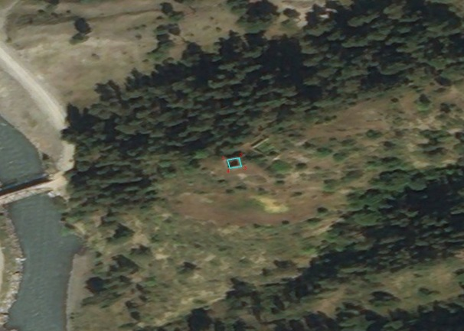
Башня в с. Али-Кули
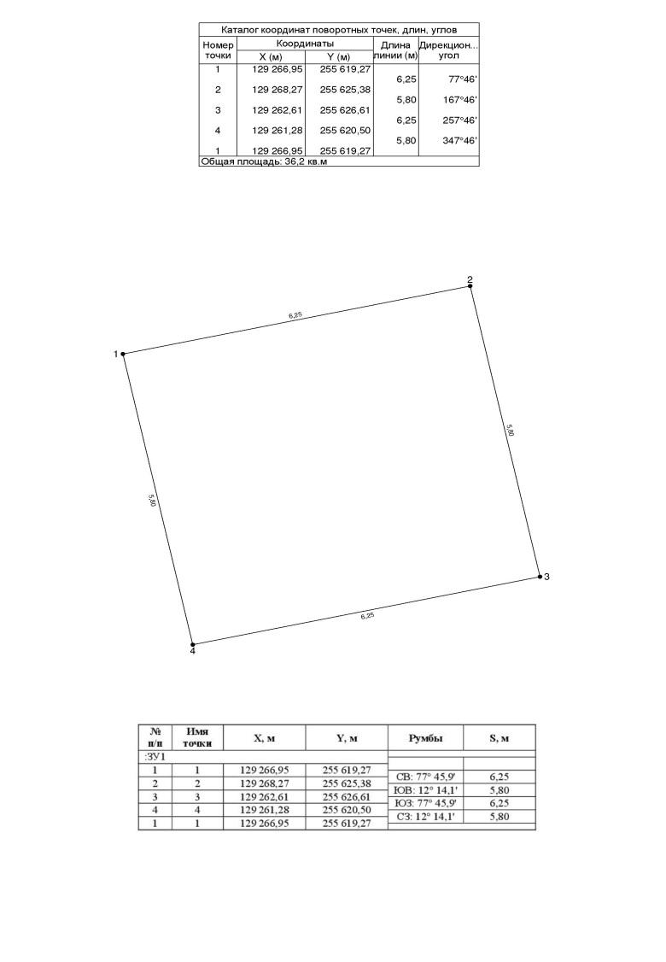

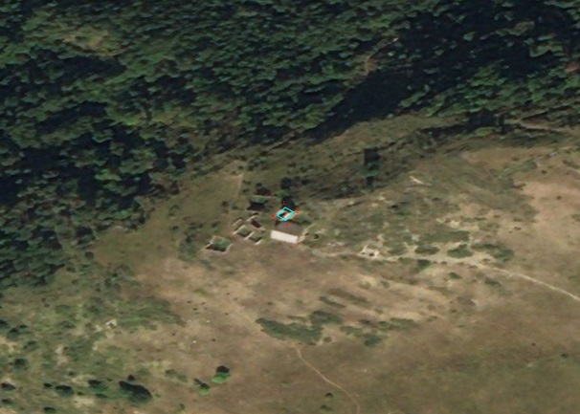
Башня в с. Гебзуда
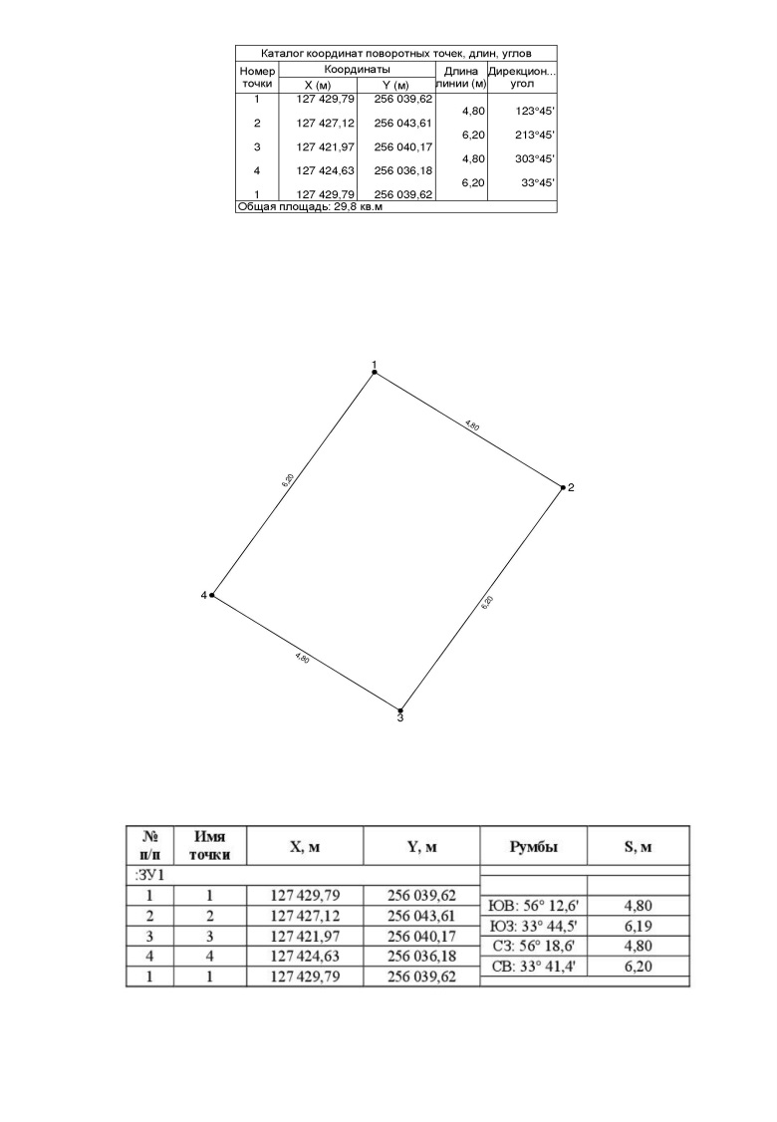

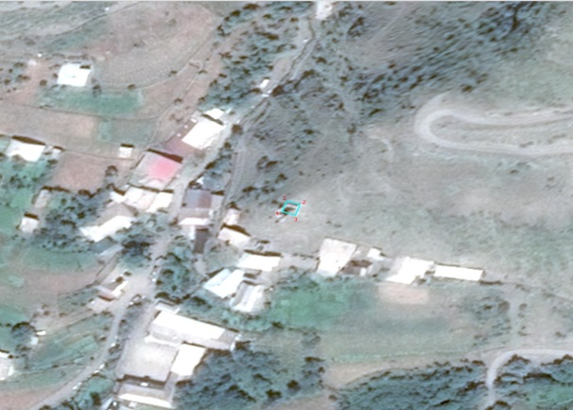
Башня в с. Мазада

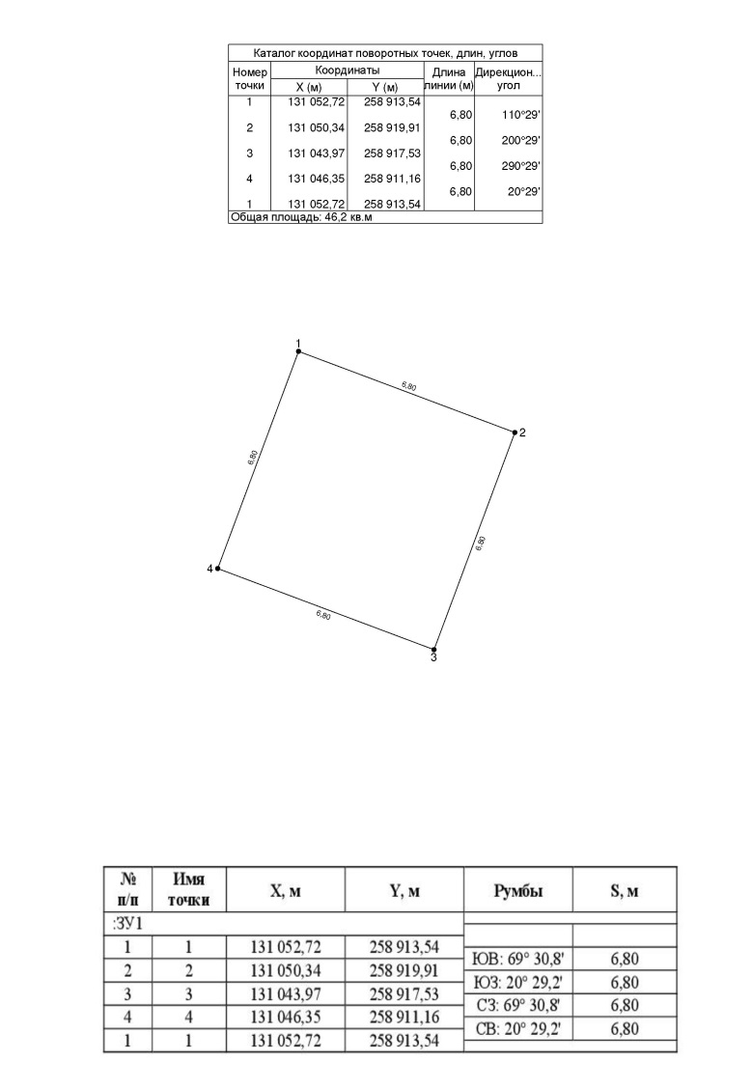

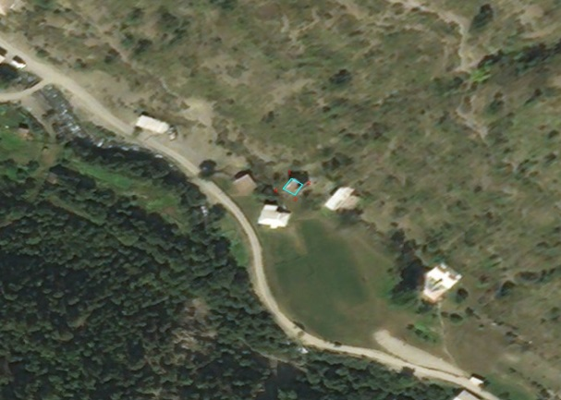
Башня в с. Колода-Колоб
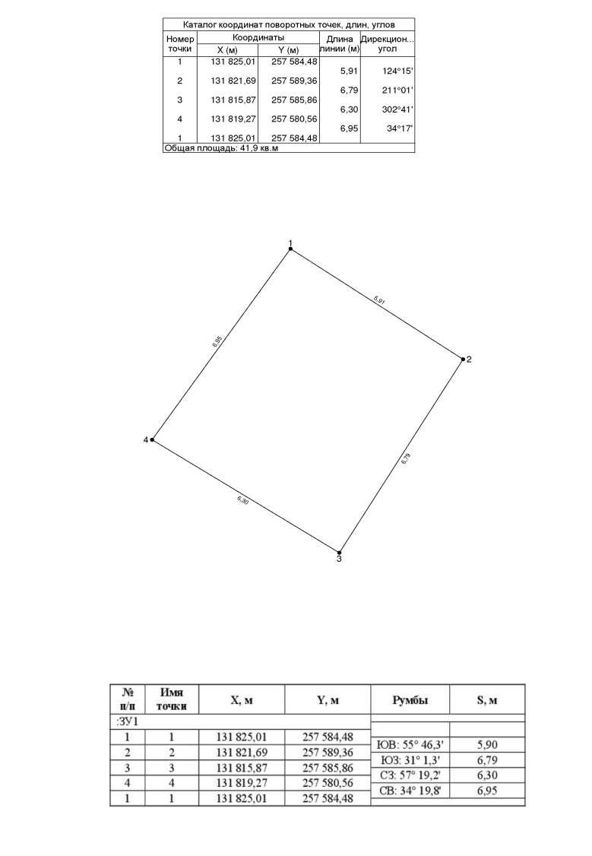

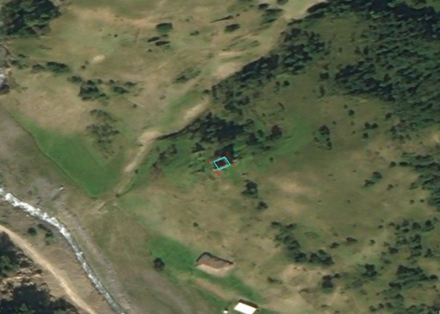
Башня в с. Балагита

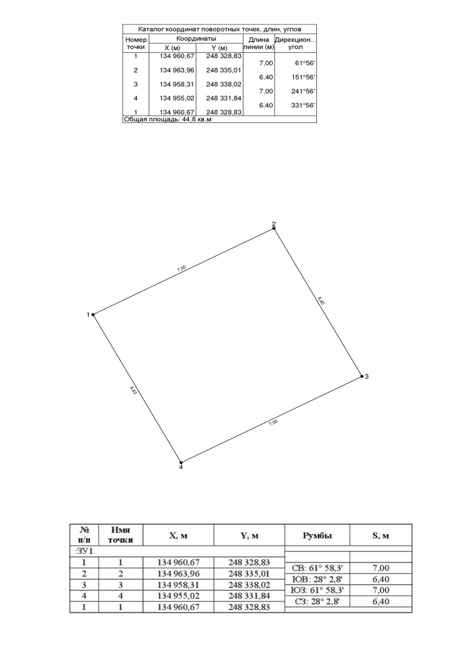

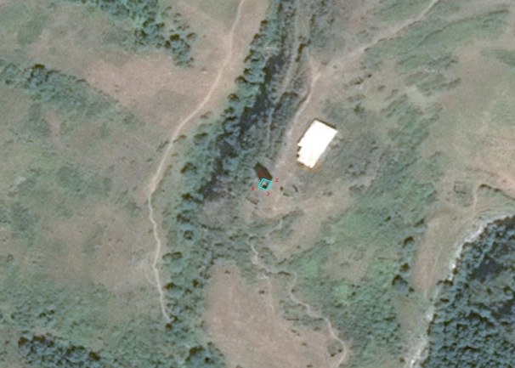
Гведыш, башня Хо-Чох
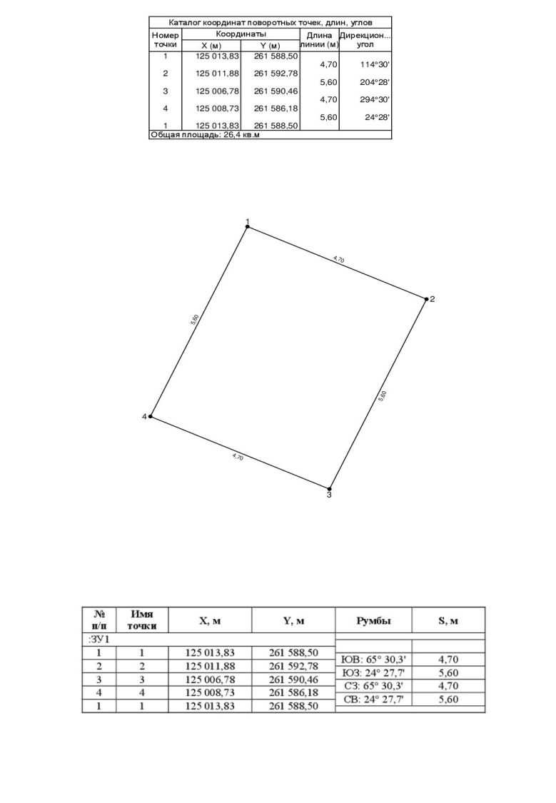

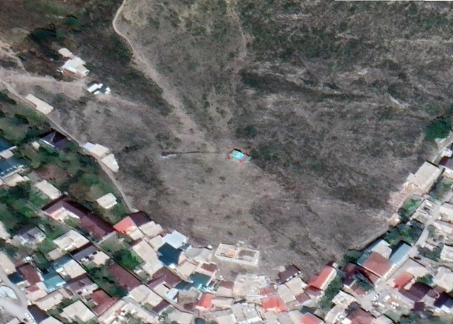
Башня в с. Тлярата

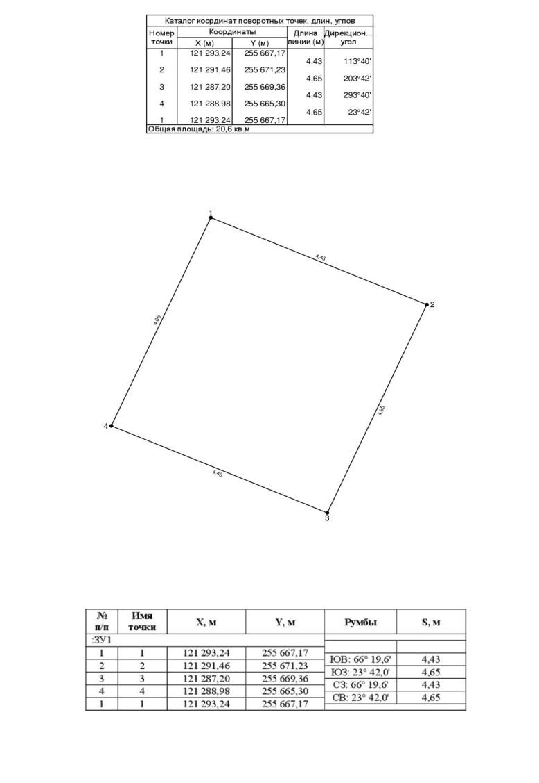
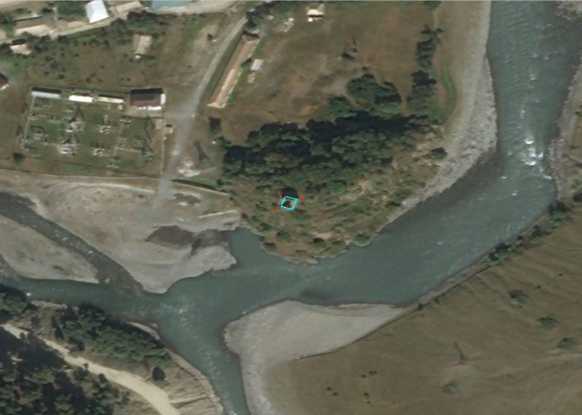
Башня в с. Анцух

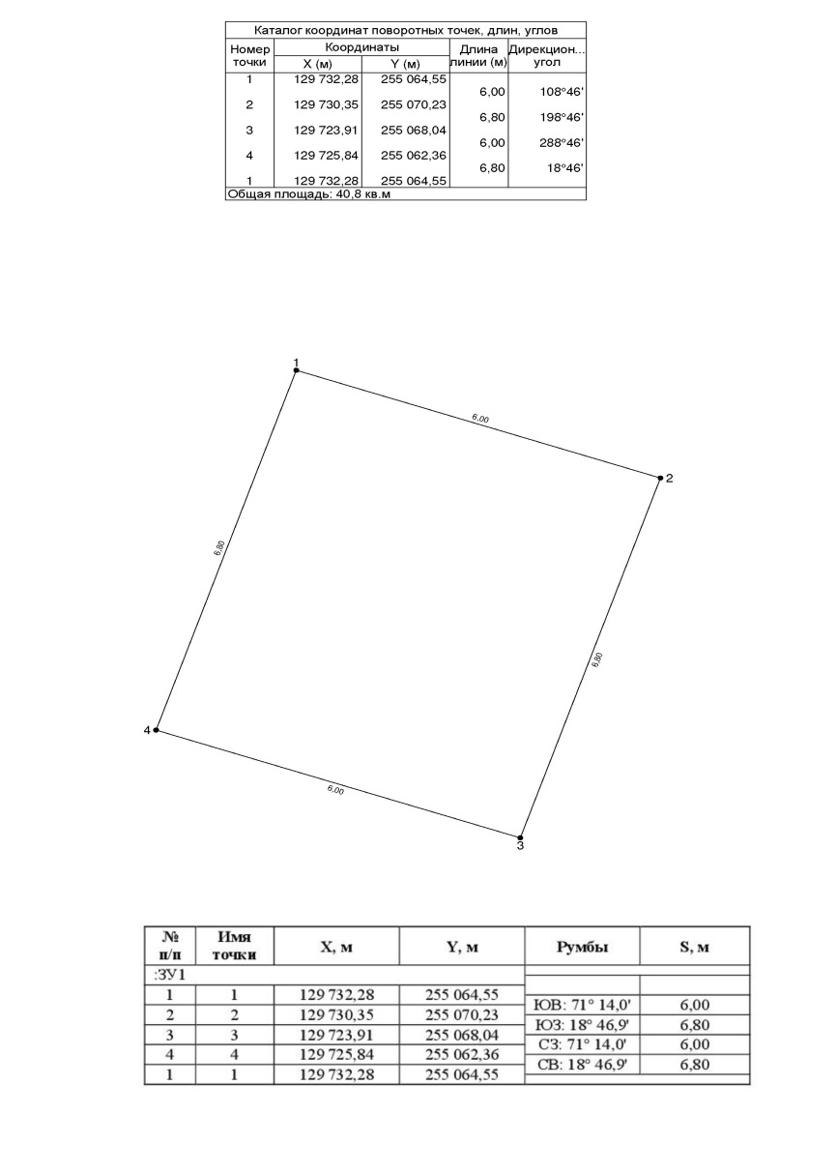

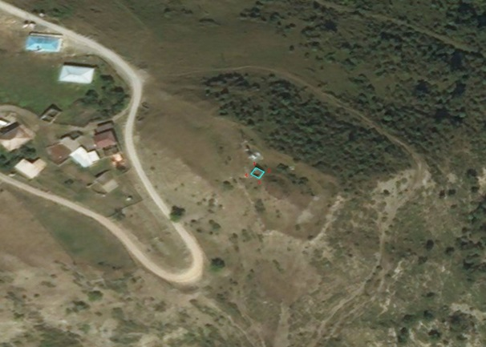
Башня в с. Чадаколоб

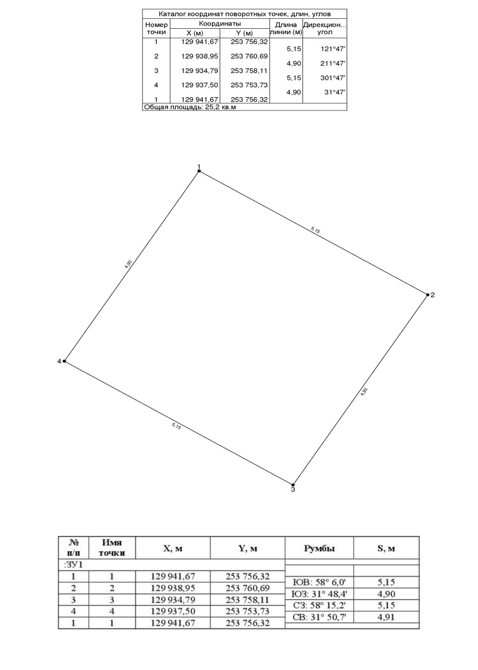

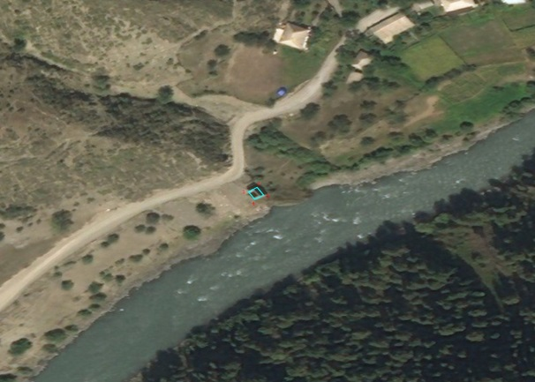
Башня в с. Кособ, возле дороги

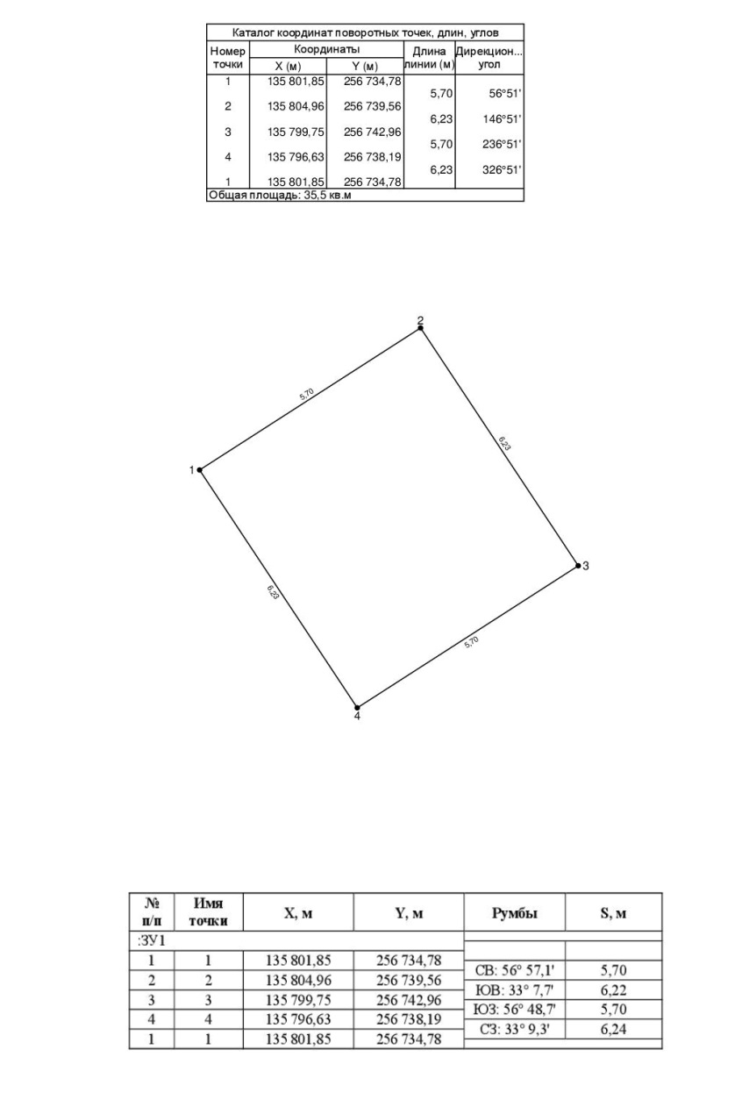

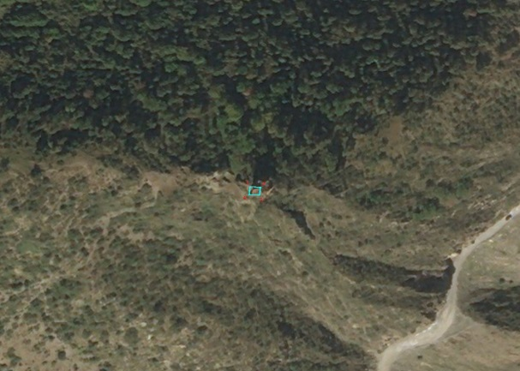
Башня в с. Кособ, наверху

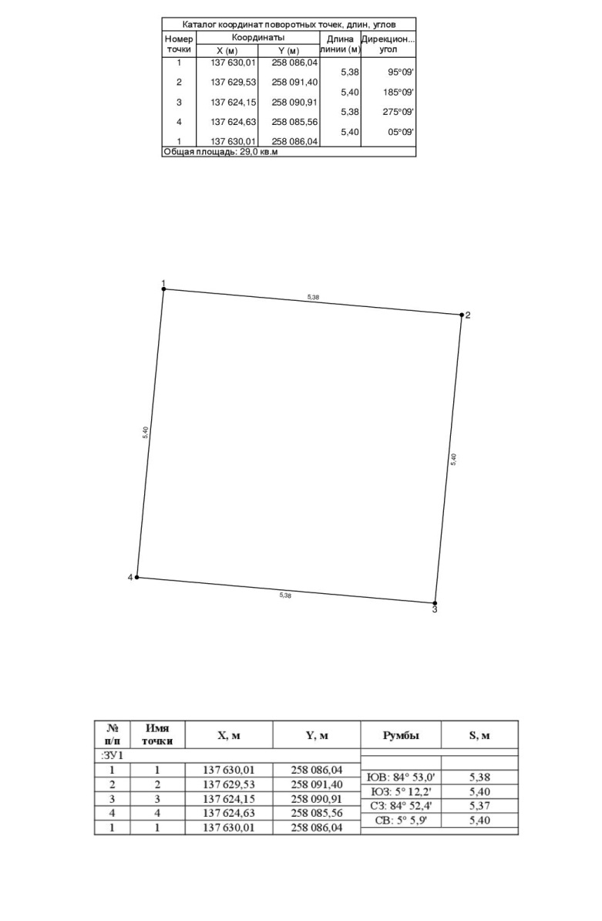

Координаты характерных (поворотных) точек границ объекта культурного наследия «Система сигнальных башен (11 башен)», XVII в.

Приложение № 2
к приказу Агентства по охране
культурного наследия
Республики Дагестан
от «___» __________ 2024 г. № ____

Режим использования территории объекта культурного наследия федерального значения «Система сигнальных башен (11 башен)»,
XVII в.

В границах территории объекта культурного наследия:
1) запрещаются строительство объектов капитального строительства и увеличение объемно-пространственных характеристик, существующих на территории памятника или ансамбля объектов капитального строительства; проведение земляных, строительных, мелиоративных и иных работ, за исключением работ по сохранению объекта культурного наследия или его отдельных элементов, сохранению историко-градостроительной или природной среды объекта культурного наследия;
2) не допускается распространение наружной рекламы на объектах культурного наследия, включенных в единый государственный реестр объектов культурного наследия (памятников истории и культуры) народов Российской Федерации, а также на их территориях;
3) на территории памятника разрешается ведение хозяйственной деятельности, не противоречащей требованиям обеспечения сохранности объекта культурного наследия и позволяющей обеспечить функционирование объекта культурного наследия в современных условиях.

АГЕНТСТВО ПО ОХРАНЕ КУЛЬТУРНОГО НАСЛЕДИЯ
РЕСПУБЛИКИ ДАГЕСТАН
(Дагнаследие)

ПРИКАЗ

№________ «___»________ 2024 г.

Об утверждении границ защитной зоны объекта культурного наследия федерального значения «Система сигнальных башен (11 башен)», XVII в.

(Республика Дагестан, Тляратинский район, долина реки Джурмут)

В соответствии со статьей 3.1 и статьей 5.1 Федерального закона от 25 июня 2002 г. № 73-ФЗ «Об объектах культурного наследия (памятниках истории и культуры) народов Российской Федерации» (Собрание законодательства РФ, 2002, № 26, ст. 2519; 2024, № 33 (Часть II), ст. 5023), статьей 7 Закона Республики Дагестан от 3 февраля 2009 г. № 7 «Об объектах культурного наследия (памятниках истории и культуры) народов Российской Федерации, расположенных на территории Республики Дагестан» (Собрание законодательства Республики Дагестан, 2009, № 3, ст. 77; интернет-портал правовой информации Республики Дагестан (www.pravo.e-dag.ru) 2024, 6 марта, № 05004013028), приказом Минкультуры России от 04.06.2015 № 1745 «Об утверждении требований к составлению проектов границ территорий объектов культурного наследия» (официальный интернет-портал правовой информации (http://www.pravo.gov.ru), 2015, 26 августа, № 0001201508260013, официальный интернет-портал правовой информации (http://pravo.gov.ru), 2024, 2 февраля, № 0001202402280005) и Положением об Агентстве по охране культурного наследия Республики Дагестан, утвержденным постановлением Правительства РД от 18 ноября 2016 г. № 342 (официальный интернет-портал правовой информации (www.pravo.gov.ru), 2016, 23 ноября, № 0500201611230005; интернет-портал правовой информации Республики Дагестан (www.pravo.e-dag.ru) 2024, 26 апреля № 05002013302),

приказываю:
- Утвердить границы защитной зоны объекта культурного наследия федерального значения «Система сигнальных башен (11 башен)», XVII в., расположенного по адресу: Республика Дагестан, Тляратинский район, долина реки Джурмут, регистрационный номер в АИС ЕГРОКН 051421189050006, согласно приложению № 1 к настоящему приказу.
- Утвердить режим использования земель в границах защитной зоны объекта культурного наследия федерального значения «Система сигнальных башен (11 башен)», XVII в., согласно приложению № 2 к настоящему приказу.
- Консультанту отдела надзора, сохранения и использования объектов культурного наследия регионального значения Алиевой Н.М. обеспечить размещение настоящего приказа на официальном сайте Агентства по охране культурного наследия Республики Дагестан, в информационно-телекоммуникационной сети «Интернет» (http://dagnasledie@e-dag.ru/).
- Начальнику отдела по работе с единым государственным реестром объектов культурного наследия Аллаеву Н.М. обеспечить направление настоящего приказа в Управление Федеральной службы государственной регистрации, кадастра и картографии по Республике Дагестан для регистрации ограничений (обременений) прав в Едином государственном реестре недвижимости.
- Контроль за исполнением настоящего приказа возложить на заместителя руководителя – начальника отдела надзора, сохранения и использования объектов культурного наследия федерального значения Харбилова Х.З.

Руководитель М.А. Мусаев

Приложение № 1
к приказу Агентства по охране
культурного наследия
Республики Дагестан
от «___» __________ 2024 г. № ____

Описание границ защитной зоны объекта культурного наследия федерального значения «Система сигнальных башен (11 башен)», XVII в.
В соответствии с частью 3 статьи 34.1. Федерального закона от 25.06.2002 г. «Об объектах культурного наследия (памятниках истории и культуры) народов Российской Федерации» № 73-ФЗ установить защитную зону объекта культурного наследия регионального «Система сигнальных башен (11 башен)», XVII в., расположенного по адресу: Республика Дагестан, Тляратинский район, долина реки Джурмут, на расстоянии 100 метров от внешних границ территории памятника

Границы территории объекта культурного наследия проходят:

1.Башня в с.Али-Кули. От поворотной точки 1, до поворотной точки 2 в северо-восточном направлении расстояние 6,25 м. От поворотной точки 2, до поворотной точки 3, в юго-восточном направлении расстояние 5,80 м. От поворотной точки 3, до поворотной точки 4, в юго-западном направлении расстояние 6,25 м. и от поворотной точки 4, до исходной точки 1, в северо-западном направлении расстояние 5,80 м. Северо-западная граница закрывает контур.
2. Башня в с. Гебзуда. От исходной точки 1, до поворотной точки 2, в юго-восточном направлении расстояние 4,80 м. От поворотной точки 2, до поворотной точки 3, в юго-западном направлении расстояние 6,19 м. От поворотной точки 3, до поворотной точки 4, в северо-западном направлении расстояние 4,80 м. и от поворотной точки 4, до исходной точки 1, в северо-восточном направлении расстояние 6,20 м. Северо-восточная граница закрывает контр.
3. Башня в с. Мазада. От исходной точки 1, до поворотной точки 2, в юго-восточном направлении расстояние 6,80 м. От поворотной точки 2, до поворотной точки 3, в юго-западном направлении расстояние 6,80 м. От поворотной точки 3, до поворотной точки 4 в северо-западном направлении, расстояние 6,80 м. и от поворотной точки 4, до исходной точки 1 в северо-восточном направлении, расстояние 6,80 м.
4. Башня в с. Колода-Колоб. От исходной точки 1, до поворотной точки 2 в юго-восточном направлении, расстояние 5,90 м. От поворотной точки 2, до поворотной точки 3, в юго-западном направлении расстояние 6,79 м. От поворотной точки 3, до поворотной точки 4, в северо-западном направлении расстояние 6,30 м. и от поворотной точки 4, до исходной точки 1, в северо-восточном направлении расстояние 6,95 м. Северо-восточная граница закрывает контур.
5. Башня в с. Балагита. От исходной точки 1, до поворотной точки 2, в северо-восточном направлении расстояние 7,00 м., от поворотной точки 2, до поворотной точки 3, в юго-восточном направлении расстояние 6,40 м; от поворотной точки 3, до поворотной точки 4, в юго-западном направлении расстояние 7,00 м. и от поворотной точки 4, до исходной точки 1, в северо-западном направлении расстояние 6,40 м. Северо-западная граница закрывает контур.
6. Гведыш, башня Хо-Чох Колоб. От исходной точки 1, до поворотной точки 2, в юго-восточном направлении расстояние 4,70 м; от поворотной точки 2, до поворотной точки 3, в юго-западном направлении расстояние 5,60 м.; от поворотной точки 3, до поворотной точки 4, в северо-западном направлении расстояние 4,70 м.; от поворотной точки 4, до исходной точки 1, в северо-восточном направлении расстояние 5,60 м. Северо-восточная граница закрывает контур.
7. Башня в с. Тлярата. От исходной точки 1, до поворотной точки 2, в юго-восточном направлении расстояние 4,43 м.; от поворотной точки 2, до поворотной точки 3, в юго-западном направлении расстояние 4,65 м.; от поворотной точки 3, до поворотной точки 4, в северо-западном расстояние 4,43 м.; от поворотной точки 4, до исходной точки 1, в северо-восточном направлении расстояние 4,65 м. Северо-восточная граница закрывает контур.
8. Башня в с. Анцух. От исходной точки 1, до поворотной точки 2, в юго-восточном направлении расстояние 6,00 м.; от поворотной точки 2, до поворотной точки 3, в юго-западном направлении расстояние 6,80 м.; от поворотной точки 3, до поворотной точки 4, в северо-западном направлении расстояние 6,00 м.; от поворотной точки 4, до исходной точки 1, в северо-восточном направлении расстояние 6,80 м. Северо-восточная граница закрывает контур.
9. Башня в с. Чадаколоб. От исходной точки 1, до поворотной точки 2, в юго-восточном направлении расстояние 5,15 м.; от поворотной точки 2, до поворотной точки 3, в юго-западном направлении расстояние 4,90 м.; от поворотной точки 3, до поворотной точки 4, в северо-западном расстояние 5,15 м.; от поворотной точки 4, до исходной точки 1, в северо-восточном направлении расстояние 4,91 м. Северо-восточная граница закрывает контур.
10. Башня в с. Кособ, возле дороги. От исходной точки 1, до поворотной точки 2, в северо-восточном направлении расстояние 5,70 м.; от поворотной точки 2, до поворотной точки 3, в юго-восточном направлении расстояние 6,22 м.; от поворотной точки 3, до поворотной точки 4, в юго-западном направлении расстояние 5,70 м.; от поворотной точки 4, до исходной точки 1, в северо-западном направлении расстояние 6,24 м. Северо-западная граница закрывает контур.
11. Башня в с. Кособ, сверху. От исходной точки 1, до поворотной точки 2, в юго-восточном направлении расстояние 5,38 м.; от поворотной точки 2, до поворотной точки 3, в юго-западном направлении расстояние 5,40 м.; от поворотной точки 3, до поворотной точки 4, в северо-западном направлении расстояние 5,37 м.; от поворотной точки 4, до исходной точки 1, в северо-восточном направлении расстояние 5,40 м. Северо-восточная граница закрывает контур.

Карта (схема) границ территории объекта культурного наследия федерального значения «Система сигнальных башен (11 башен)», XVII в., расположенного по адресу: Республика Дагестан, Тляратинский район, долина реки Джурмут
Башня в с. Али-Кули

Башня в с. Гебзуда

Башня в с. Мазада

Башня в с. Колода-Колоб

Башня в с. Балагита

Гведыш, башня Хо-Чох

Башня в с. Тлярата

Башня в с. Анцух

Башня в с. Чадаколоб

Башня в с. Кособ, возле дороги

Башня в с. Кособ, наверху

Координаты характерных (поворотных) точек границ объекта культурного наследия «Система сигнальных башен (11 башен)», XVII в.

Приложение № 2
к приказу Агентства по охране
культурного наследия
Республики Дагестан
от «___» __________ 2024 г. № ____

Режим использования территории в границах защитной зоны объекта культурного наследия федерального значения «Система сигнальных башен (11 башен)», XVII в.

В границах территории объекта культурного наследия:
1) запрещаются строительство объектов капитального строительства и увеличение объемно-пространственных характеристик, существующих на территории памятника или ансамбля объектов капитального строительства; проведение земляных, строительных, мелиоративных и иных работ, за исключением работ по сохранению объекта культурного наследия или его отдельных элементов, сохранению историко-градостроительной или природной среды объекта культурного наследия;
2) не допускается распространение наружной рекламы на объектах культурного наследия, включенных в единый государственный реестр объектов культурного наследия (памятников истории и культуры) народов Российской Федерации, а также на их территориях;
3) на территории памятника разрешается ведение хозяйственной деятельности, не противоречащей требованиям обеспечения сохранности объекта культурного наследия и позволяющей обеспечить функционирование объекта культурного наследия в современных условиях.

АГЕНТСТВО ПО ОХРАНЕ КУЛЬТУРНОГО НАСЛЕДИЯ
РЕСПУБЛИКИ ДАГЕСТАН
(Дагнаследие)

ПРИКАЗ

№________ «___»________ 2024 г.

Об утверждении границ территории объекта культурного наследия федерального значения «Мечеть», XVII в.

(Республика Дагестан, Цумадинский район, селение Хуштада)

В соответствии со статьей 3.1 и статьей 5.1 Федерального закона от 25 июня 2002 г. № 73-ФЗ «Об объектах культурного наследия (памятниках истории и культуры) народов Российской Федерации» (Собрание законодательства РФ, 2002, № 26, ст. 2519; 2024, № 33 (Часть II), ст. 5023), статьей 7 Закона Республики Дагестан от 3 февраля 2009 г. № 7 «Об объектах культурного наследия (памятниках истории и культуры) народов Российской Федерации, расположенных на территории Республики Дагестан» (Собрание законодательства Республики Дагестан, 2009, № 3, ст. 77; интернет-портал правовой информации Республики Дагестан (www.pravo.e-dag.ru) 2024, 6 марта, № 05004013028), приказом Минкультуры России от 04.06.2015 № 1745 «Об утверждении требований к составлению проектов границ территорий объектов культурного наследия» (официальный интернет-портал правовой информации (http://www.pravo.gov.ru), 2015, 26 августа, № 0001201508260013, официальный интернет-портал правовой информации (http://pravo.gov.ru), 2024, 2 февраля, № 0001202402280005) и Положением об Агентстве по охране культурного наследия Республики Дагестан, утвержденным постановлением Правительства РД от 18 ноября 2016 г. № 342 (официальный интернет-портал правовой информации (www.pravo.gov.ru), 2016, 23 ноября, № 0500201611230005; интернет-портал правовой информации Республики Дагестан (www.pravo.e-dag.ru) 2024, 26 апреля № 05002013302),

приказываю:
- Утвердить границы территории объекта культурного наследия федерального значения «Мечеть», XVII в., расположенного по адресу: Республика Дагестан, Цумадинский район, селение Хуштада, регистрационный номер в АИС ЕГРОКН 051411185150006, согласно приложению № 1 к настоящему приказу.
- Утвердить режим использования территории объекта культурного наследия федерального значения «Мечеть», XVII в., согласно приложению № 2 к настоящему приказу.
- Консультанту отдела надзора, сохранения и использования объектов культурного наследия регионального значения Алиевой Н.М. обеспечить размещение настоящего приказа на официальном сайте Агентства по охране культурного наследия Республики Дагестан, в информационно-телекоммуникационной сети «Интернет» (http://dagnasledie@e-dag.ru/).
- Начальнику отдела по работе с единым государственным реестром объектов культурного наследия Аллаеву Н.М. обеспечить направление настоящего приказа в Управление Федеральной службы государственной регистрации, кадастра и картографии по Республике Дагестан для регистрации ограничений (обременений) прав в Едином государственном реестре недвижимости.
- Контроль за исполнением настоящего приказа возложить на заместителя руководителя – начальника отдела надзора, сохранения и использования объектов культурного наследия федерального значения Харбилова Х.З.

Руководитель М.А. Мусаев

Приложение № 1
к приказу Агентства по охране
культурного наследия
Республики Дагестан
от «___» __________ 2024 г. № ____

Описание границ территории объекта культурного наследия федерального значения «Мечеть», XVII в.

Границы территории объекта культурного наследия проходят:

От исходной точки 1, до поворотной точки 2, в северном направлении, граница проходит на расстоянии 15.02м.
от поворотной точки 2, до поворотной точки 3, в восточном направлении, граница проходит на расстоянии 9.90м.
от поворотной точки 3, до поворотной точки 4, в северном направлении, граница проходит на расстоянии 5.56м.
от поворотной точки 4, до поворотной точки 5, в восточном направлении, граница проходит на расстоянии 8.79м.
от поворотной точки 5, через точки 6-7, до поворотной точки 8, в южном направлении, граница проходит на расстоянии 10.00м.
от поворотной точки 8, до поворотной точки 9, в южном направлении, граница проходит на расстоянии 3.24м.
от поворотной точки 9, до поворотной точки 10, в западном направлении, граница проходит на расстоянии 6.10м.
от поворотной точки 10, до поворотной точки 11, в южном направлении, граница проходит на расстоянии 10.33м.
от поворотной точки 11, до исходной точки 1, в западном направлении, граница проходит на расстоянии 18.56м. Западная граница замыкает контур.

Карта (схема) границ территории объекта культурного наследия федерального значения «Мечеть», XVII в., расположенного по адресу:
Республика Дагестан, Цумадинский район, селение Хуштада
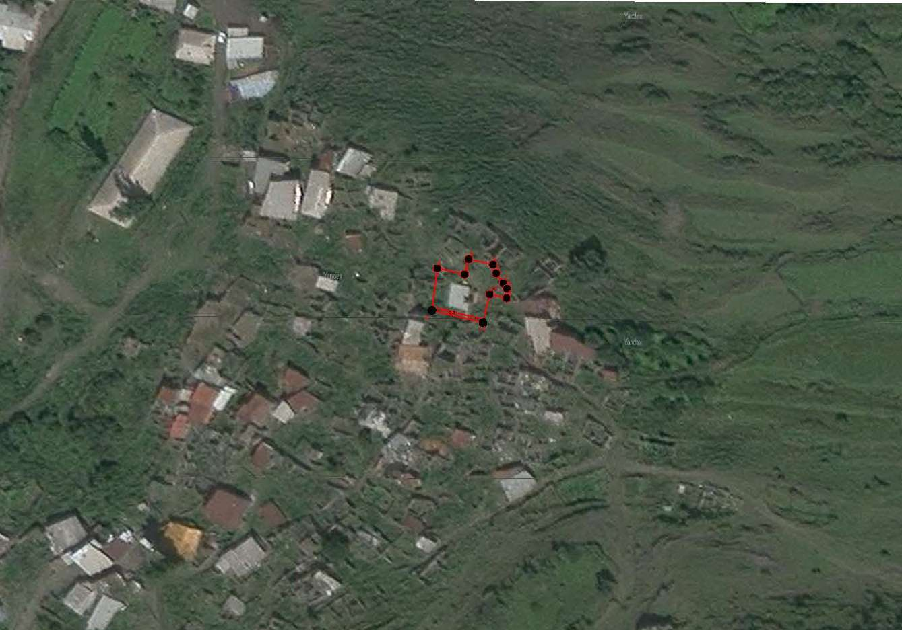

Координаты характерных (поворотных) точек границ объекта культурного наследия «Мечеть», XVII в.
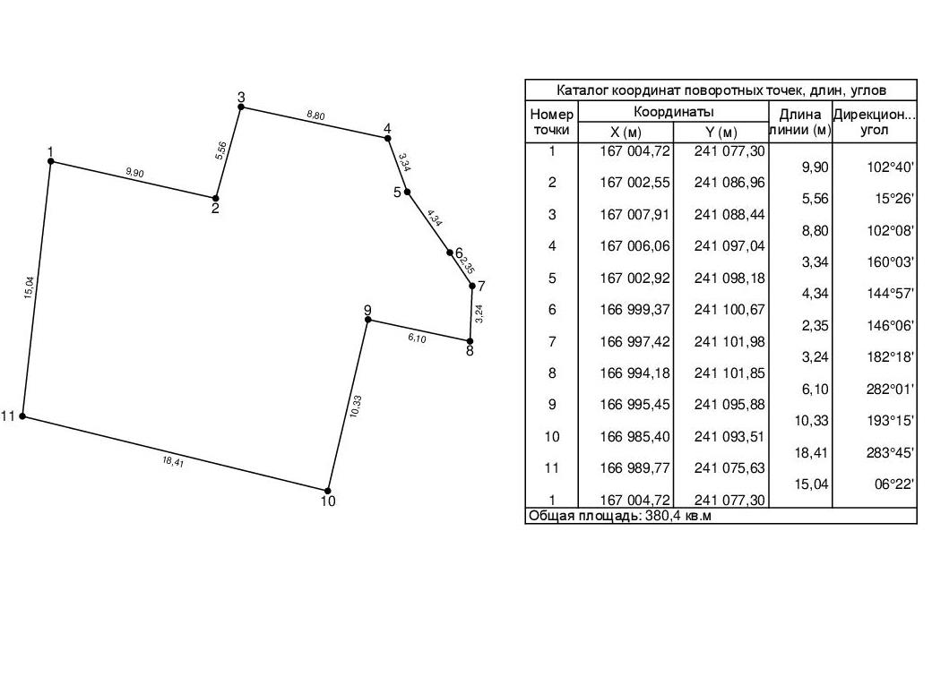

Приложение № 2
к приказу Агентства по охране
культурного наследия
Республики Дагестан
от «___» __________ 2024 г. № ____

Режим использования территории объекта культурного наследия федерального значения «Мечеть», XVII в.

В границах территории объекта культурного наследия:
1) запрещаются строительство объектов капитального строительства и увеличение объемно-пространственных характеристик, существующих на территории памятника или ансамбля объектов капитального строительства; проведение земляных, строительных, мелиоративных и иных работ, за исключением работ по сохранению объекта культурного наследия или его отдельных элементов, сохранению историко-градостроительной или природной среды объекта культурного наследия;
2) не допускается распространение наружной рекламы на объектах культурного наследия, включенных в единый государственный реестр объектов культурного наследия (памятников истории и культуры) народов Российской Федерации, а также на их территориях;
3) на территории памятника разрешается ведение хозяйственной деятельности, не противоречащей требованиям обеспечения сохранности объекта культурного наследия и позволяющей обеспечить функционирование объекта культурного наследия в современных условиях.

АГЕНТСТВО ПО ОХРАНЕ КУЛЬТУРНОГО НАСЛЕДИЯ
РЕСПУБЛИКИ ДАГЕСТАН
(Дагнаследие)

ПРИКАЗ

№________ «___»________ 2024 г.

Об утверждении границ защитной зоны объекта культурного наследия федерального значения «Мечеть», XVII в.

(Республика Дагестан, Цумадинский район, селение Хуштада)

В соответствии со статьей 34.1 Федерального закона от 25 июня 2002 г. № 73-ФЗ «Об объектах культурного наследия (памятниках истории и культуры) народов Российской Федерации» (Собрание законодательства РФ, 2002, № 26, ст. 2519; 2024, № 33 (Часть II), ст. 5023), статьей 7 Закона Республики Дагестан от 3 февраля 2009 г. № 7 «Об объектах культурного наследия (памятниках истории и культуры) народов Российской Федерации, расположенных на территории Республики Дагестан» (Собрание законодательства Республики Дагестан, 2009, № 3, ст. 77; интернет-портал правовой информации Республики Дагестан (www.pravo.e-dag.ru) 2024, 6 марта, № 05004013028) и Положением об Агентстве по охране культурного наследия Республики Дагестан, утвержденным постановлением Правительства РД от 18 ноября 2016 г. № 342 (официальный интернет-портал правовой информации (www.pravo.gov.ru), 2016, 23 ноября, № 0500201611230005; интернет-портал правовой информации Республики Дагестан (www.pravo.e-dag.ru) 2024, 26 апреля № 05002013302),

приказываю:
- Утвердить границы защитной зоны объекта культурного наследия федерального значения «Мечеть», XVII в., расположенного по адресу: Республика Дагестан, Цумадинский район, селение Хуштада, регистрационный номер в АИС ЕГРОКН 051411185150006, согласно приложению № 1 к настоящему приказу.
- Утвердить режим использования земель в границах защитной зоны объекта культурного наследия федерального значения «Мечеть», XVII в., согласно приложению № 2 к настоящему приказу.
- Консультанту отдела надзора, сохранения и использования объектов культурного наследия регионального значения Алиевой Н.М. обеспечить размещение настоящего приказа на официальном сайте Агентства по охране культурного наследия Республики Дагестан, в информационно-телекоммуникационной сети «Интернет» (http://dagnasledie@e-dag.ru/).
- Начальнику отдела по работе с единым государственным реестром объектов культурного наследия Аллаеву Н.М. обеспечить направление настоящего приказа в Управление Федеральной службы государственной регистрации, кадастра и картографии по Республике Дагестан для регистрации ограничений (обременений) прав в Едином государственном реестре недвижимости.
- Контроль за исполнением настоящего приказа возложить на заместителя руководителя – начальника отдела надзора, сохранения и использования объектов культурного наследия федерального значения Харбилова Х.З.

Руководитель М.А. Мусаев

Приложение № 1
к приказу Агентства по охране
культурного наследия
Республики Дагестан
от «___» __________ 2024 г. № ____

Описание границ защитной зоны объекта культурного наследия федерального значения «Мечеть», XVII в.

В соответствии с частью 3 статьи 34.1. Федерального закона от 25.06.2002 г. «Об объектах культурного наследия (памятниках истории и культуры) народов Российской Федерации» № 73-ФЗ установить защитную зону объекта культурного наследия регионального «Мечеть», XVII в., расположенного по адресу: Республика Дагестан, Цумадинский район, селение Хуштада, на расстоянии 100 метров от внешних границ территории памятника.

Границы территории объекта культурного наследия проходят:

От исходной точки 1, до поворотной точки 2, в северном направлении, граница проходит на расстоянии 15.02м.
от поворотной точки 2, до поворотной точки 3, в восточном направлении, граница проходит на расстоянии 9.90м.
от поворотной точки 3, до поворотной точки 4, в северном направлении, граница проходит на расстоянии 5.56м.
от поворотной точки 4, до поворотной точки 5, в восточном направлении, граница проходит на расстоянии 8.79м.
от поворотной точки 5, через точки 6-7, до поворотной точки 8, в южном направлении, граница проходит на расстоянии 10.00м.
от поворотной точки 8, до поворотной точки 9, в южном направлении, граница проходит на расстоянии 3.24м.
от поворотной точки 9, до поворотной точки 10, в западном направлении, граница проходит на расстоянии 6.10м.
от поворотной точки 10, до поворотной точки 11, в южном направлении, граница проходит на расстоянии 10.33м.
от поворотной точки 11, до исходной точки 1, в западном направлении, граница проходит на расстоянии 18.56м. Западная граница замыкает контур.

Карта (схема) границ территории объекта культурного наследия федерального значения «Мечеть», XVII в., расположенного по адресу:
Республика Дагестан, Цумадинский район, селение Хуштада

Координаты характерных (поворотных) точек границ объекта культурного наследия «Мечеть», XVII в.

Приложение № 2
к приказу Агентства по охране
культурного наследия
Республики Дагестан
от «___» __________ 2024 г. № ____

Режим использования территории в границах защитной зоны объекта культурного наследия федерального значения «Мечеть», XVII в.

В границах защитной зоны объекта культурного наследия в целях обеспечения сохранности объектов культурного наследия и композиционно-видовых связей (панорам) запрещаются строительство объектов капитального строительства и их реконструкция, связанная с изменением их параметров (высоты, количества этажей, площади), за исключением строительства и реконструкции линейных объектов.

АГЕНТСТВО ПО ОХРАНЕ КУЛЬТУРНОГО НАСЛЕДИЯ
РЕСПУБЛИКИ ДАГЕСТАН
(Дагнаследие)

ПРИКАЗ

№________ «___»________ 2024 г.

Об утверждении границ территории объекта культурного наследия федерального значения «Мечеть с минаретом», XVI в.

(Республика Дагестан, Цумадинский район, селение Кванада)

В соответствии со статьей 3.1 и статьей 5.1 Федерального закона от 25 июня 2002 г. № 73-ФЗ «Об объектах культурного наследия (памятниках истории и культуры) народов Российской Федерации» (Собрание законодательства РФ, 2002, № 26, ст. 2519; 2024, № 33 (Часть II), ст. 5023), статьей 7 Закона Республики Дагестан от 3 февраля 2009 г. № 7 «Об объектах культурного наследия (памятниках истории и культуры) народов Российской Федерации, расположенных на территории Республики Дагестан» (Собрание законодательства Республики Дагестан, 2009, № 3, ст. 77; интернет-портал правовой информации Республики Дагестан (www.pravo.e-dag.ru) 2024, 6 марта, № 05004013028), приказом Минкультуры России от 04.06.2015 № 1745 «Об утверждении требований к составлению проектов границ территорий объектов культурного наследия» (официальный интернет-портал правовой информации (http://www.pravo.gov.ru), 2015, 26 августа, № 0001201508260013, официальный интернет-портал правовой информации (http://pravo.gov.ru), 2024, 2 февраля, № 0001202402280005) и Положением об Агентстве по охране культурного наследия Республики Дагестан, утвержденным постановлением Правительства РД от 18 ноября 2016 г. № 342 (официальный интернет-портал правовой информации (www.pravo.gov.ru), 2016, 23 ноября, № 0500201611230005; интернет-портал правовой информации Республики Дагестан (www.pravo.e-dag.ru) 2024, 26 апреля № 05002013302),

приказываю:
- Утвердить границы территории объекта культурного наследия федерального значения «Мечеть с минаретом», XVI в., расположенного по адресу: Республика Дагестан, Цумадинский район, селение Кванада, регистрационный номер в АИС ЕГРОКН 051420835620006, согласно приложению № 1 к настоящему приказу.
- Утвердить режим использования территории объекта культурного наследия федерального значения «Мечеть с минаретом», XVI в., согласно приложению № 2 к настоящему приказу.
- Консультанту отдела надзора, сохранения и использования объектов культурного наследия регионального значения Алиевой Н.М. обеспечить размещение настоящего приказа на официальном сайте Агентства по охране культурного наследия Республики Дагестан, в информационно-телекоммуникационной сети «Интернет» (http://dagnasledie@e-dag.ru/).
- Начальнику отдела по работе с единым государственным реестром объектов культурного наследия Аллаеву Н.М. обеспечить направление настоящего приказа в Управление Федеральной службы государственной регистрации, кадастра и картографии по Республике Дагестан для регистрации ограничений (обременений) прав в Едином государственном реестре недвижимости.
- Контроль за исполнением настоящего приказа возложить на заместителя руководителя – начальника отдела надзора, сохранения и использования объектов культурного наследия федерального значения Харбилова Х.З.

Руководитель М.А. Мусаев

Приложение № 1
к приказу Агентства по охране
культурного наследия
Республики Дагестан
от «___» __________ 2024 г. № ____

Описание границ территории объекта культурного наследия федерального значения «Мечеть с минаретом», XVI в.

Границы территории объекта культурного наследия проходят:

От исходной точки 1, до поворотной точки 2, в северном направлении, граница проходит на расстояние 26.96м.
от поворотной точки 2, до поворотной точки 3, в восточном направлении, граница проходит на расстояние 0.35м.
от поворотной точки 3, до поворотной точки 4, в южном направлении, граница проходит на расстояние 2.74м.
от поворотной точки 4, до поворотной точки 5, в восточном направлении, граница проходит на расстояние 16.22м.
от поворотной точки 5, до поворотной точки 6, в южном направлении граница проходит на расстоянии 0.40м.
от поворотной точки 6, до поворотной точки 7, в восточном направлении, граница проходит на расстоянии 3.56м.
от поворотной точки 7, до поворотной точки 8, в южном направлении граница проходит на расстоянии 6.58м.
от поворотной точки 8, до поворотной точки 9, в западном направлении, граница проходит на расстоянии 3.30м.
от поворотной точки 9, до поворотной точки 10, в южном направлении граница проходит на расстоянии 13.31м.
от поворотной точки 10, до исходной точки 1, в западном направлении, граница проходит на расстоянии 19.52м. Западная граница закрывает контур.

Карта (схема) границ территории объекта культурного наследия федерального значения «Мечеть с минаретом», XVI в., расположенного по адресу:
Республика Дагестан, Цумадинский район, селение Кванада
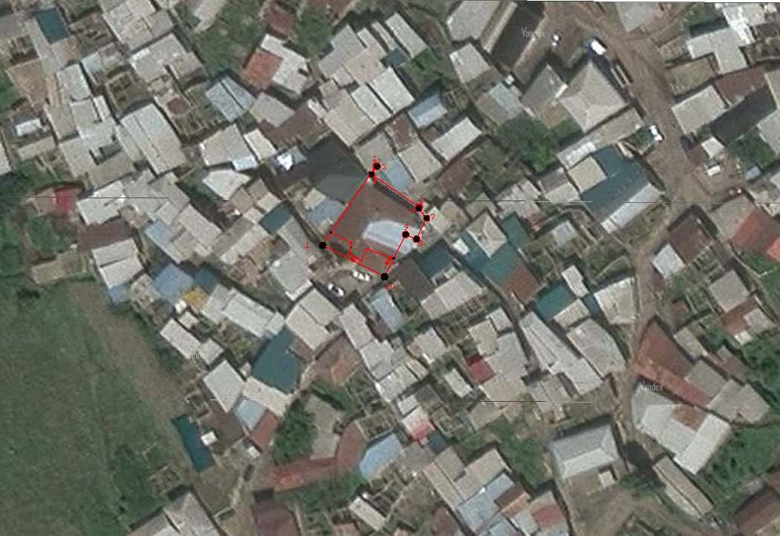

Координаты характерных (поворотных) точек границ объекта культурного наследия «Мечеть с минаретом», XVI в.
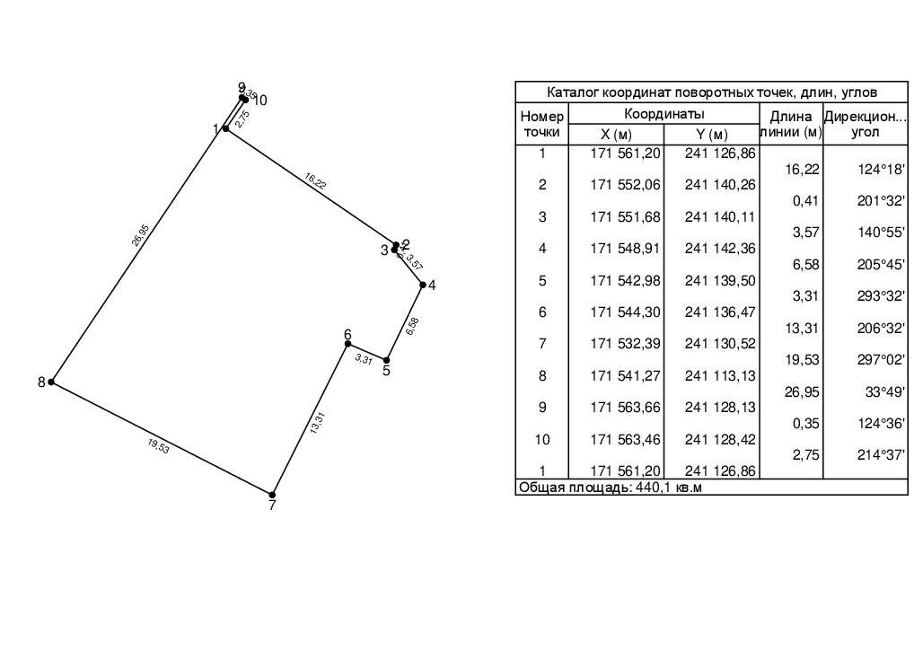

Приложение № 2
к приказу Агентства по охране
культурного наследия
Республики Дагестан
от «___» __________ 2024 г. № ____

Режим использования территории объекта культурного наследия федерального значения «Мечеть с минаретом», XVI в.

В границах территории объекта культурного наследия:
1) запрещаются строительство объектов капитального строительства и увеличение объемно-пространственных характеристик, существующих на территории памятника или ансамбля объектов капитального строительства; проведение земляных, строительных, мелиоративных и иных работ, за исключением работ по сохранению объекта культурного наследия или его отдельных элементов, сохранению историко-градостроительной или природной среды объекта культурного наследия;
2) не допускается распространение наружной рекламы на объектах культурного наследия, включенных в единый государственный реестр объектов культурного наследия (памятников истории и культуры) народов Российской Федерации, а также на их территориях;
3) на территории памятника разрешается ведение хозяйственной деятельности, не противоречащей требованиям обеспечения сохранности объекта культурного наследия и позволяющей обеспечить функционирование объекта культурного наследия в современных условиях.

АГЕНТСТВО ПО ОХРАНЕ КУЛЬТУРНОГО НАСЛЕДИЯ
РЕСПУБЛИКИ ДАГЕСТАН
(Дагнаследие)

ПРИКАЗ

№________ «___»________ 2024 г.

Об утверждении границ защитной зоны объекта культурного наследия федерального значения «Мечеть с минаретом», XVI в.

(Республика Дагестан, Цумадинский район, селение Кванада)

В соответствии со статьей 34.1 Федерального закона от 25 июня 2002 г. № 73-ФЗ «Об объектах культурного наследия (памятниках истории и культуры) народов Российской Федерации» (Собрание законодательства РФ, 2002, № 26, ст. 2519; 2024, № 33 (Часть II), ст. 5023), статьей 7 Закона Республики Дагестан от 3 февраля 2009 г. № 7 «Об объектах культурного наследия (памятниках истории и культуры) народов Российской Федерации, расположенных на территории Республики Дагестан» (Собрание законодательства Республики Дагестан, 2009, № 3, ст. 77; интернет-портал правовой информации Республики Дагестан (www.pravo.e-dag.ru) 2024, 6 марта, № 05004013028) и Положением об Агентстве по охране культурного наследия Республики Дагестан, утвержденным постановлением Правительства РД от 18 ноября 2016 г. № 342 (официальный интернет-портал правовой информации (www.pravo.gov.ru), 2016, 23 ноября, № 0500201611230005; интернет-портал правовой информации Республики Дагестан (www.pravo.e-dag.ru) 2024, 26 апреля № 05002013302),

приказываю:
- Утвердить границы защитной зоны объекта культурного наследия федерального значения «Мечеть с минаретом», XVI в., расположенного по адресу: Республика Дагестан, Цумадинский район, селение Кванада, регистрационный номер в АИС ЕГРОКН 051420835620006, согласно приложению № 1 к настоящему приказу.
- Утвердить режим использования земель в границах защитной зоны объекта культурного наследия федерального значения «Мечеть с минаретом», XVI в., согласно приложению № 2 к настоящему приказу.
- Консультанту отдела надзора, сохранения и использования объектов культурного наследия регионального значения Алиевой Н.М. обеспечить размещение настоящего приказа на официальном сайте Агентства по охране культурного наследия Республики Дагестан, в информационно-телекоммуникационной сети «Интернет» (http://dagnasledie@e-dag.ru/).
- Начальнику отдела по работе с единым государственным реестром объектов культурного наследия Аллаеву Н.М. обеспечить направление настоящего приказа в Управление Федеральной службы государственной регистрации, кадастра и картографии по Республике Дагестан для регистрации ограничений (обременений) прав в Едином государственном реестре недвижимости.
- Контроль за исполнением настоящего приказа возложить на заместителя руководителя – начальника отдела надзора, сохранения и использования объектов культурного наследия федерального значения Харбилова Х.З.

Руководитель М.А. Мусаев

Приложение № 1
к приказу Агентства по охране
культурного наследия
Республики Дагестан
от «___» __________ 2024 г. № ____

Описание границ защитной зоны объекта культурного наследия федерального значения «Мечеть с минаретом», XVI в.

В соответствии с частью 3 статьи 34.1. Федерального закона от 25.06.2002 г. «Об объектах культурного наследия (памятниках истории и культуры) народов Российской Федерации» № 73-ФЗ установить защитную зону объекта культурного наследия регионального «Мечеть с минаретом», XVI в., расположенного по адресу: Республика Дагестан, Цумадинский район, селение Кванада, на расстоянии 100 метров от внешних границ территории памятника.

Границы территории объекта культурного наследия проходят:

От исходной точки 1, до поворотной точки 2, в северном направлении, граница проходит на расстояние 26.96м.
от поворотной точки 2, до поворотной точки 3, в восточном направлении, граница проходит на расстояние 0.35м.
от поворотной точки 3, до поворотной точки 4, в южном направлении, граница проходит на расстояние 2.74м.
от поворотной точки 4, до поворотной точки 5, в восточном направлении, граница проходит на расстояние 16.22м.
от поворотной точки 5, до поворотной точки 6, в южном направлении граница проходит на расстоянии 0.40м.
от поворотной точки 6, до поворотной точки 7, в восточном направлении, граница проходит на расстоянии 3.56м.
от поворотной точки 7, до поворотной точки 8, в южном направлении граница проходит на расстоянии 6.58м.
от поворотной точки 8, до поворотной точки 9, в западном направлении, граница проходит на расстоянии 3.30м.
от поворотной точки 9, до поворотной точки 10, в южном направлении граница проходит на расстоянии 13.31м.
от поворотной точки 10, до исходной точки 1, в западном направлении, граница проходит на расстоянии 19.52м. Западная граница закрывает контур.

Карта (схема) границ территории объекта культурного наследия федерального значения «Мечеть с минаретом», XVI в., расположенного по адресу:
Республика Дагестан, Цумадинский район, селение Кванада

Координаты характерных (поворотных) точек границ объекта культурного наследия «Мечеть с минаретом», XVI в.

Приложение № 2
к приказу Агентства по охране
культурного наследия
Республики Дагестан
от «___» __________ 2024 г. № ____

Режим использования территории в границах защитной зоны объекта культурного наследия федерального значения «Мечеть с минаретом», XVI в.

В границах защитной зоны объекта культурного наследия в целях обеспечения сохранности объектов культурного наследия и композиционно-видовых связей (панорам) запрещаются строительство объектов капитального строительства и их реконструкция, связанная с изменением их параметров (высоты, количества этажей, площади), за исключением строительства и реконструкции линейных объектов.

АГЕНТСТВО ПО ОХРАНЕ КУЛЬТУРНОГО НАСЛЕДИЯ
РЕСПУБЛИКИ ДАГЕСТАН
(Дагнаследие)

ПРИКАЗ

№________ «___»________ 2024 г.

Об утверждении границ территории объекта культурного наследия федерального значения «Мечеть», XVII в.

(Республика Дагестан, Цумадинский район, село Тинди)

В соответствии со статьей 3.1 и статьей 5.1 Федерального закона от 25 июня 2002 г. № 73-ФЗ «Об объектах культурного наследия (памятниках истории и культуры) народов Российской Федерации» (Собрание законодательства РФ, 2002, № 26, ст. 2519; 2024, № 33 (Часть II), ст. 5023), статьей 7 Закона Республики Дагестан от 3 февраля 2009 г. № 7 «Об объектах культурного наследия (памятниках истории и культуры) народов Российской Федерации, расположенных на территории Республики Дагестан» (Собрание законодательства Республики Дагестан, 2009, № 3, ст. 77; интернет-портал правовой информации Республики Дагестан (www.pravo.e-dag.ru) 2024, 6 марта, № 05004013028), приказом Минкультуры России от 04.06.2015 № 1745 «Об утверждении требований к составлению проектов границ территорий объектов культурного наследия» (официальный интернет-портал правовой информации (http://www.pravo.gov.ru), 2015, 26 августа, № 0001201508260013, официальный интернет-портал правовой информации (http://pravo.gov.ru), 2024, 2 февраля, № 0001202402280005) и Положением об Агентстве по охране культурного наследия Республики Дагестан, утвержденным постановлением Правительства РД от 18 ноября 2016 г. № 342 (официальный интернет-портал правовой информации (www.pravo.gov.ru), 2016, 23 ноября, № 0500201611230005; интернет-портал правовой информации Республики Дагестан (www.pravo.e-dag.ru) 2024, 26 апреля № 05002013302),

приказываю:
- Утвердить границы территории объекта культурного наследия федерального значения «Мечеть», XVII в., расположенного по адресу: Республика Дагестан, Цумадинский район, село Тинди, регистрационный номер в АИС ЕГРОКН 051410458420006, согласно приложению № 1 к настоящему приказу.
- Утвердить режим использования территории объекта культурного наследия федерального значения «Мечеть», XVII в., согласно приложению № 2 к настоящему приказу.
- Консультанту отдела надзора, сохранения и использования объектов культурного наследия регионального значения Алиевой Н.М. обеспечить размещение настоящего приказа на официальном сайте Агентства по охране культурного наследия Республики Дагестан, в информационно-телекоммуникационной сети «Интернет» (http://dagnasledie@e-dag.ru/).
- Начальнику отдела по работе с единым государственным реестром объектов культурного наследия Аллаеву Н.М. обеспечить направление настоящего приказа в Управление Федеральной службы государственной регистрации, кадастра и картографии по Республике Дагестан для регистрации ограничений (обременений) прав в Едином государственном реестре недвижимости.
- Контроль за исполнением настоящего приказа возложить на заместителя руководителя – начальника отдела надзора, сохранения и использования объектов культурного наследия федерального значения Харбилова Х.З.

Руководитель М.А. Мусаев

Приложение № 1
к приказу Агентства по охране
культурного наследия
Республики Дагестан
от «___» __________ 2024 г. № ____

Описание границ территории объекта культурного наследия федерального значения «Мечеть», XVII в.

Границы территории объекта культурного наследия проходят:

От исходной точки 1, до поворотной точки 2, в северном направлении, граница проходит на расстоянии 29.20м.
от поворотной точки 2 до поворотной точки 3, в восточном направлении, граница проходит на расстоянии 2.93м.
от поворотной точки 3, до поворотной точки 4, в южном направлении, граница проходит на расстоянии 1.28м.
от поворотной точки 4, до поворотной точки 5, в восточном направлении, граница проходит на расстоянии 17.96м.
от поворотной точки 5, до поворотной точки 6, в северном направлении, граница проходит на расстоянии 2.24м.
от поворотной точки 6, до поворотной точки 7, в восточном направлении, граница проходит на расстоянии 2.30м.
от поворотной точки 7, до поворотной точки 8, в южном направлении, граница проходит на расстоянии 4.18м.
от поворотной точки 8, до поворотной точки 9, в восточном направлении, граница проходит на расстоянии 1.32м.
от поворотной точки 9, до поворотной точки 10, в южном направлении, граница проходит на расстоянии 23.48м.
от поворотной точки 10, до исходной точки 1, в западном направлении, граница проходит на расстоянии 18.90м. Западная граница замыкает контур.

Карта (схема) границ территории объекта культурного наследия федерального значения «Мечеть», XVII в., расположенного по адресу:
Республика Дагестан, Цумадинский район, село Тинди
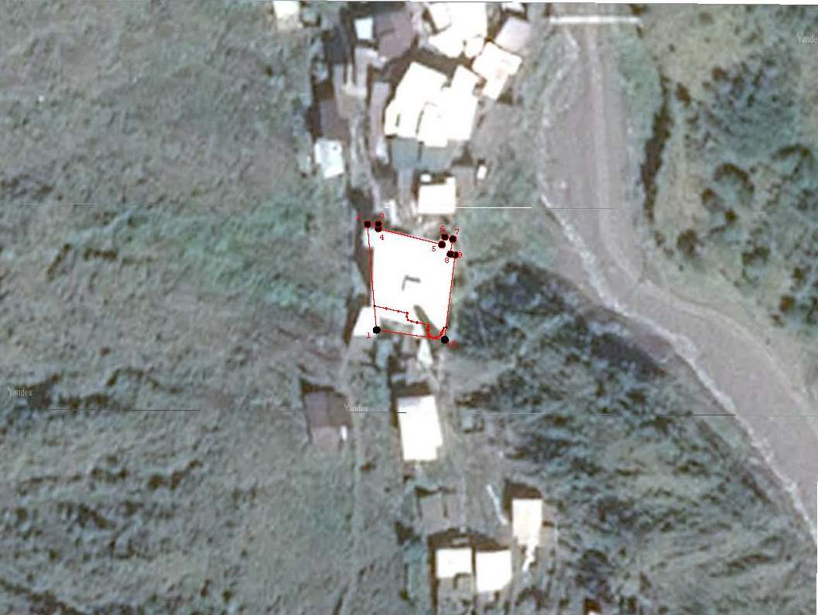

Координаты характерных (поворотных) точек границ объекта культурного наследия «Мечеть», XVII в.
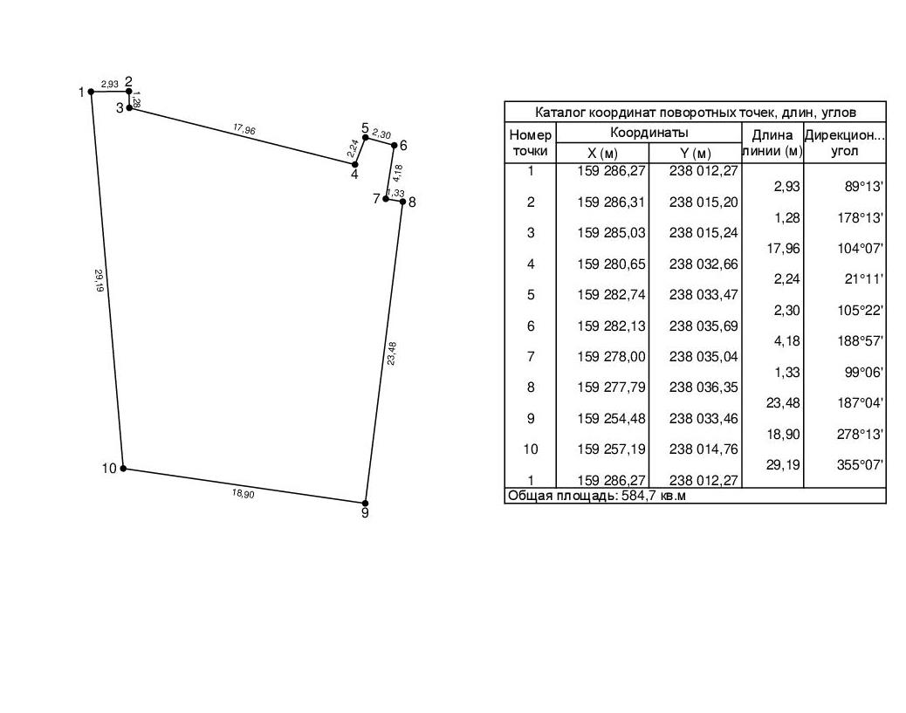

Приложение № 2
к приказу Агентства по охране
культурного наследия
Республики Дагестан
от «___» __________ 2024 г. № ____

Режим использования территории объекта культурного наследия федерального значения «Мечеть», XVII в.

В границах территории объекта культурного наследия:
1) запрещаются строительство объектов капитального строительства и увеличение объемно-пространственных характеристик, существующих на территории памятника или ансамбля объектов капитального строительства; проведение земляных, строительных, мелиоративных и иных работ, за исключением работ по сохранению объекта культурного наследия или его отдельных элементов, сохранению историко-градостроительной или природной среды объекта культурного наследия;
2) не допускается распространение наружной рекламы на объектах культурного наследия, включенных в единый государственный реестр объектов культурного наследия (памятников истории и культуры) народов Российской Федерации, а также на их территориях;
3) на территории памятника разрешается ведение хозяйственной деятельности, не противоречащей требованиям обеспечения сохранности объекта культурного наследия и позволяющей обеспечить функционирование объекта культурного наследия в современных условиях.

АГЕНТСТВО ПО ОХРАНЕ КУЛЬТУРНОГО НАСЛЕДИЯ
РЕСПУБЛИКИ ДАГЕСТАН
(Дагнаследие)

ПРИКАЗ

№________ «___»________ 2024 г.

Об утверждении границ защитной зоны объекта культурного наследия федерального значения «Мечеть», XVII в.

(Республика Дагестан, Цумадинский район, село Тинди)

В соответствии со статьей 34.1 Федерального закона от 25 июня 2002 г. № 73-ФЗ «Об объектах культурного наследия (памятниках истории и культуры) народов Российской Федерации» (Собрание законодательства РФ, 2002, № 26, ст. 2519; 2024, № 33 (Часть II), ст. 5023), статьей 7 Закона Республики Дагестан от 3 февраля 2009 г. № 7 «Об объектах культурного наследия (памятниках истории и культуры) народов Российской Федерации, расположенных на территории Республики Дагестан» (Собрание законодательства Республики Дагестан, 2009, № 3, ст. 77; интернет-портал правовой информации Республики Дагестан (www.pravo.e-dag.ru) 2024, 6 марта, № 05004013028) и Положением об Агентстве по охране культурного наследия Республики Дагестан, утвержденным постановлением Правительства РД от 18 ноября 2016 г. № 342 (официальный интернет-портал правовой информации (www.pravo.gov.ru), 2016, 23 ноября, № 0500201611230005; интернет-портал правовой информации Республики Дагестан (www.pravo.e-dag.ru) 2024, 26 апреля № 05002013302),

приказываю:
- Утвердить границы защитной зоны объекта культурного наследия федерального значения «Мечеть», XVII в., расположенного по адресу: Республика Дагестан, Цумадинский район, село Тинди, регистрационный номер в АИС ЕГРОКН 051410458420006, согласно приложению № 1 к настоящему приказу.
- Утвердить режим использования земель в границах защитной зоны объекта культурного наследия федерального значения «Мечеть», XVII в., согласно приложению № 2 к настоящему приказу.
- Консультанту отдела надзора, сохранения и использования объектов культурного наследия регионального значения Алиевой Н.М. обеспечить размещение настоящего приказа на официальном сайте Агентства по охране культурного наследия Республики Дагестан, в информационно-телекоммуникационной сети «Интернет» (http://dagnasledie@e-dag.ru/).
- Начальнику отдела по работе с единым государственным реестром объектов культурного наследия Аллаеву Н.М. обеспечить направление настоящего приказа в Управление Федеральной службы государственной регистрации, кадастра и картографии по Республике Дагестан для регистрации ограничений (обременений) прав в Едином государственном реестре недвижимости.
- Контроль за исполнением настоящего приказа возложить на заместителя руководителя – начальника отдела надзора, сохранения и использования объектов культурного наследия федерального значения Харбилова Х.З.

Руководитель М.А. Мусаев

Приложение № 1
к приказу Агентства по охране
культурного наследия
Республики Дагестан
от «___» __________ 2024 г. № ____

Описание границ защитной зоны объекта культурного наследия федерального значения «Мечеть», XVII в.

В соответствии с частью 3 статьи 34.1. Федерального закона от 25.06.2002 г. «Об объектах культурного наследия (памятниках истории и культуры) народов Российской Федерации» № 73-ФЗ установить защитную зону объекта культурного наследия регионального «Мечеть», XVII в., расположенного по адресу: Республика Дагестан, Цумадинский район, село Тинди, на расстоянии 100 метров от внешних границ территории памятника.

Границы территории объекта культурного наследия проходят:

От исходной точки 1, до поворотной точки 2, в северном направлении, граница проходит на расстоянии 29.20м.
от поворотной точки 2 до поворотной точки 3, в восточном направлении, граница проходит на расстоянии 2.93м.
от поворотной точки 3, до поворотной точки 4, в южном направлении, граница проходит на расстоянии 1.28м.
от поворотной точки 4, до поворотной точки 5, в восточном направлении, граница проходит на расстоянии 17.96м.
от поворотной точки 5, до поворотной точки 6, в северном направлении, граница проходит на расстоянии 2.24м.
от поворотной точки 6, до поворотной точки 7, в восточном направлении, граница проходит на расстоянии 2.30м.
от поворотной точки 7, до поворотной точки 8, в южном направлении, граница проходит на расстоянии 4.18м.
от поворотной точки 8, до поворотной точки 9, в восточном направлении, граница проходит на расстоянии 1.32м.
от поворотной точки 9, до поворотной точки 10, в южном направлении, граница проходит на расстоянии 23.48м.
от поворотной точки 10, до исходной точки 1, в западном направлении, граница проходит на расстоянии 18.90м. Западная граница замыкает контур.

Карта (схема) границ территории объекта культурного наследия федерального значения «Мечеть», XVII в., расположенного по адресу:
Республика Дагестан, Цумадинский район, село Тинди

Координаты характерных (поворотных) точек границ объекта культурного наследия «Мечеть», XVII в.

Приложение № 2
к приказу Агентства по охране
культурного наследия
Республики Дагестан
от «___» __________ 2024 г. № ____

Режим использования территории в границах защитной зоны объекта культурного наследия федерального значения «Мечеть», XVII в.

В границах защитной зоны объекта культурного наследия в целях обеспечения сохранности объектов культурного наследия и композиционно-видовых связей (панорам) запрещаются строительство объектов капитального строительства и их реконструкция, связанная с изменением их параметров (высоты, количества этажей, площади), за исключением строительства и реконструкции линейных объектов.

АГЕНТСТВО ПО ОХРАНЕ КУЛЬТУРНОГО НАСЛЕДИЯ
РЕСПУБЛИКИ ДАГЕСТАН
(Дагнаследие)

ПРИКАЗ

№________ «___»________ 2024 г.

Об утверждении границ территории объекта культурного наследия федерального значения «Историко-архитектурный комплекс», XIV-XVII вв.

(Республика Дагестан, Цумадинский район, селение Тинди)

В соответствии со статьей 3.1 и статьей 5.1 Федерального закона от 25 июня 2002 г. № 73-ФЗ «Об объектах культурного наследия (памятниках истории и культуры) народов Российской Федерации» (Собрание законодательства РФ, 2002, № 26, ст. 2519; 2024, № 33 (Часть II), ст. 5023), статьей 7 Закона Республики Дагестан от 3 февраля 2009 г. № 7 «Об объектах культурного наследия (памятниках истории и культуры) народов Российской Федерации, расположенных на территории Республики Дагестан» (Собрание законодательства Республики Дагестан, 2009, № 3, ст. 77; интернет-портал правовой информации Республики Дагестан (www.pravo.e-dag.ru) 2024, 6 марта, № 05004013028), приказом Минкультуры России от 04.06.2015 № 1745 «Об утверждении требований к составлению проектов границ территорий объектов культурного наследия» (официальный интернет-портал правовой информации (http://www.pravo.gov.ru), 2015, 26 августа, № 0001201508260013, официальный интернет-портал правовой информации (http://pravo.gov.ru), 2024, 2 февраля, № 0001202402280005) и Положением об Агентстве по охране культурного наследия Республики Дагестан, утвержденным постановлением Правительства РД от 18 ноября 2016 г. № 342 (официальный интернет-портал правовой информации (www.pravo.gov.ru), 2016, 23 ноября, № 0500201611230005; интернет-портал правовой информации Республики Дагестан (www.pravo.e-dag.ru) 2024, 26 апреля № 05002013302),

приказываю:
- Утвердить границы территории объекта культурного наследия федерального значения «Историко-архитектурный комплекс», XIV-XVII вв., расположенного по адресу: Республика Дагестан, Цумадинский район, селение Тинди, регистрационный номер в АИС ЕГРОКН 051421192960006, согласно приложению № 1 к настоящему приказу.
- Утвердить режим использования территории объекта культурного наследия федерального значения «Историко-архитектурный комплекс», XIV-XVII вв., согласно приложению № 2 к настоящему приказу.
- Консультанту отдела надзора, сохранения и использования объектов культурного наследия регионального значения Алиевой Н.М. обеспечить размещение настоящего приказа на официальном сайте Агентства по охране культурного наследия Республики Дагестан, в информационно-телекоммуникационной сети «Интернет» (http://dagnasledie@e-dag.ru/).
- Начальнику отдела по работе с единым государственным реестром объектов культурного наследия Аллаеву Н.М. обеспечить направление настоящего приказа в Управление Федеральной службы государственной регистрации, кадастра и картографии по Республике Дагестан для регистрации ограничений (обременений) прав в Едином государственном реестре недвижимости.
- Контроль за исполнением настоящего приказа возложить на заместителя руководителя – начальника отдела надзора, сохранения и использования объектов культурного наследия федерального значения Харбилова Х.З.

Руководитель М.А. Мусаев

Приложение № 1
к приказу Агентства по охране
культурного наследия
Республики Дагестан
от «___» __________ 2024 г. № ____

Описание границ территории объекта культурного наследия федерального значения «Историко-архитектурный комплекс», XIV-XVII вв.

Границы территории объекта культурного наследия проходят:

От исходной точки 1, до поворотной точки 2, в северном направлении, граница проходит на расстоянии 17.91м.
от поворотной точки 2, до поворотной точки 3, в западном направлении, граница проходит на расстоянии 4.00м.
от поворотной точки 3, до поворотной точки 4, в северном направлении, граница проходит на расстоянии 3.87м.
от поворотной точки 4, до поворотной точки 5 в западном направлении, граница проходит на расстоянии 7.70м.
от поворотной точки 5, до поворотной точки 6, в северном направлении, граница проходит на расстоянии 11.97м.
от поворотной точки 6, до поворотной точки 7, в восточном направлении, граница проходит на расстоянии 9.46м.
от поворотной точки 7, через точки 8-9, до поворотной точки 10, в северном направлении, граница проходит на расстоянии 58.56м.
от поворотной точки 10, до поворотной точки 11 в восточном направлении, граница проходит на расстоянии 9.04м.
от поворотной точки 11, через точку 12, до поворотной точки 13 в северном направлении, граница проходит на расстоянии 11.42м.
от поворотной точки 13, до поворотной точки 14, в восточном направлении, граница проходит на расстоянии 5.03м.
от поворотной точки 14, через точки 15-16, до поворотной точки 17, в северо-восточном направлении, граница проходит на расстоянии 27.98м.; от поворотной точки 17, через точку 18, до поворотной точки 19, в восточном направлении, граница проходит на расстоянии 14.32м.
от поворотной точки 19, до поворотной точки 20, в северном направлении, граница проходит на расстоянии 5.97м.
от поворотной точки 20, до поворотной точки 21, в юго-восточном направлении, граница проходит на расстоянии 54.15м.
от поворотной точки 21, до исходной точки 1, в южном направлении, граница проходит на расстоянии 99.00м. Южная граница замыкает контур.

Карта (схема) границ территории объекта культурного наследия федерального значения «Историко-архитектурный комплекс», XIV-XVII вв., расположенного по адресу:
Республика Дагестан, Цумадинский район, селение Тинди

Координаты характерных (поворотных) точек границ объекта культурного наследия «Историко-архитектурный комплекс», XIV-XVII вв.

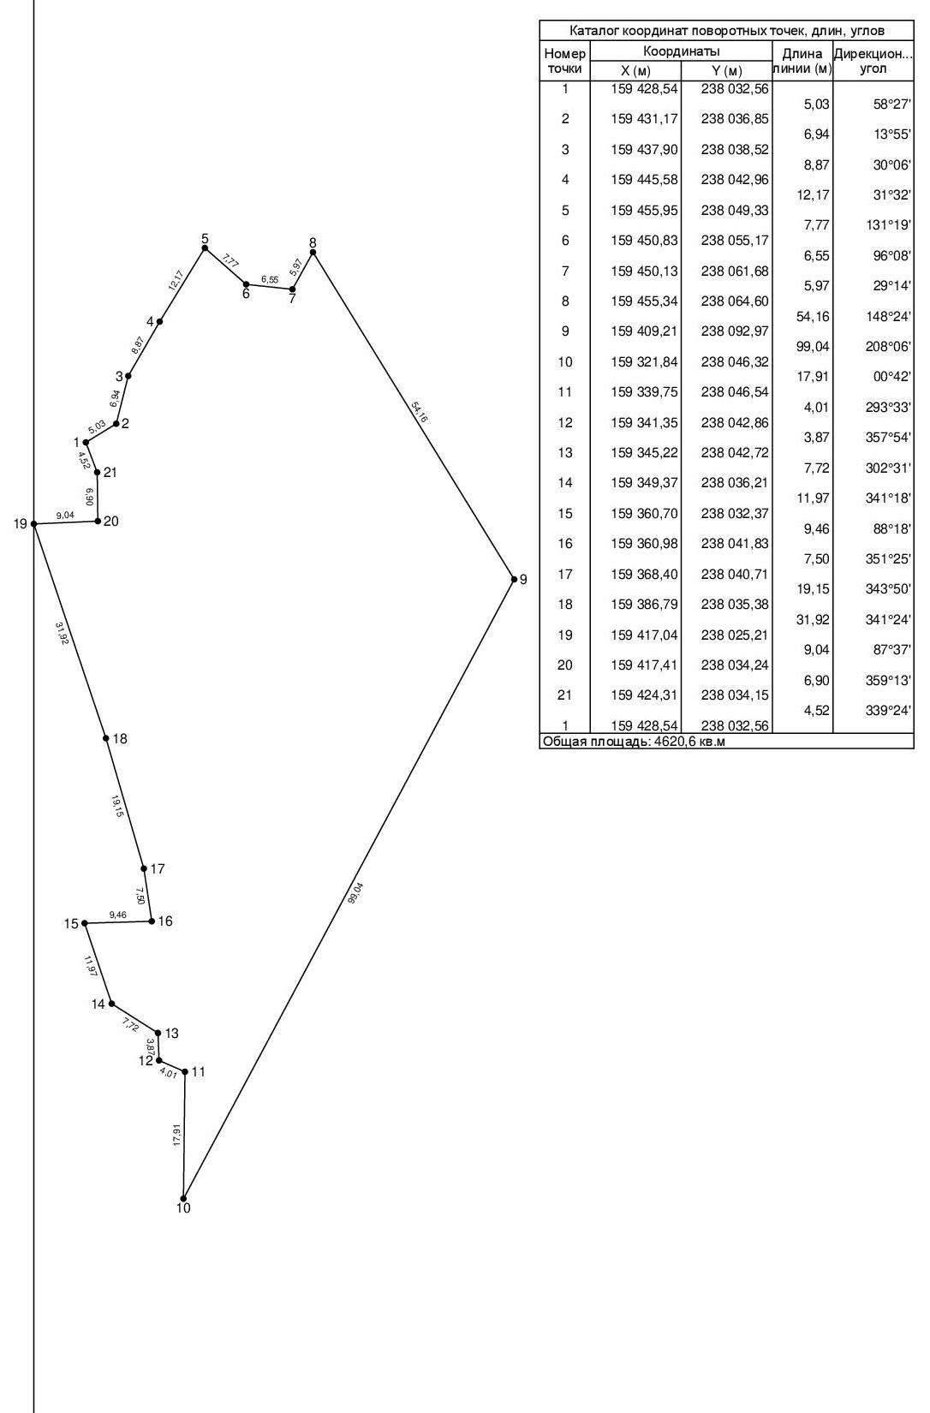
Приложение № 2
к приказу Агентства по охране
культурного наследия
Республики Дагестан
от «___» __________ 2024 г. № ____

Режим использования территории объекта культурного наследия федерального значения «Историко-архитектурный комплекс»,
XIV-XVII вв.

В границах территории объекта культурного наследия:
1) запрещаются строительство объектов капитального строительства и увеличение объемно-пространственных характеристик, существующих на территории памятника или ансамбля объектов капитального строительства; проведение земляных, строительных, мелиоративных и иных работ, за исключением работ по сохранению объекта культурного наследия или его отдельных элементов, сохранению историко-градостроительной или природной среды объекта культурного наследия;
2) не допускается распространение наружной рекламы на объектах культурного наследия, включенных в единый государственный реестр объектов культурного наследия (памятников истории и культуры) народов Российской Федерации, а также на их территориях;
3) на территории памятника разрешается ведение хозяйственной деятельности, не противоречащей требованиям обеспечения сохранности объекта культурного наследия и позволяющей обеспечить функционирование объекта культурного наследия в современных условиях.

АГЕНТСТВО ПО ОХРАНЕ КУЛЬТУРНОГО НАСЛЕДИЯ
РЕСПУБЛИКИ ДАГЕСТАН
(Дагнаследие)

ПРИКАЗ

№________ «___»________ 2024 г.

Об утверждении границ защитной зоны объекта культурного наследия федерального значения «Историко-архитектурный комплекс»,

XIV-XVII вв.

(Республика Дагестан, Цумадинский район, селение Тинди)

В соответствии со статьей 34.1 Федерального закона от 25 июня 2002 г. № 73-ФЗ «Об объектах культурного наследия (памятниках истории и культуры) народов Российской Федерации» (Собрание законодательства РФ, 2002, № 26, ст. 2519; 2024, № 33 (Часть II), ст. 5023), статьей 7 Закона Республики Дагестан от 3 февраля 2009 г. № 7 «Об объектах культурного наследия (памятниках истории и культуры) народов Российской Федерации, расположенных на территории Республики Дагестан» (Собрание законодательства Республики Дагестан, 2009, № 3, ст. 77; интернет-портал правовой информации Республики Дагестан (www.pravo.e-dag.ru) 2024, 6 марта, № 05004013028) и Положением об Агентстве по охране культурного наследия Республики Дагестан, утвержденным постановлением Правительства РД от 18 ноября 2016 г. № 342 (официальный интернет-портал правовой информации (www.pravo.gov.ru), 2016, 23 ноября, № 0500201611230005; интернет-портал правовой информации Республики Дагестан (www.pravo.e-dag.ru) 2024, 26 апреля № 05002013302),

приказываю:
- Утвердить границы защитной зоны объекта культурного наследия федерального значения «Историко-архитектурный комплекс», XIV-XVII вв., расположенного по адресу: Республика Дагестан, Цумадинский район, селение Тинди, регистрационный номер в АИС ЕГРОКН 051421192960006, согласно приложению № 1 к настоящему приказу.
- Утвердить режим использования земель в границах защитной зоны объекта культурного наследия федерального «Историко-архитектурный комплекс», XIV-XVII вв., согласно приложению № 2 к настоящему приказу.
- Консультанту отдела надзора, сохранения и использования объектов культурного наследия регионального значения Алиевой Н.М. обеспечить размещение настоящего приказа на официальном сайте Агентства по охране культурного наследия Республики Дагестан, в информационно-телекоммуникационной сети «Интернет» (http://dagnasledie@e-dag.ru/).
- Начальнику отдела по работе с единым государственным реестром объектов культурного наследия Аллаеву Н.М. обеспечить направление настоящего приказа в Управление Федеральной службы государственной регистрации, кадастра и картографии по Республике Дагестан для регистрации ограничений (обременений) прав в Едином государственном реестре недвижимости.
- Контроль за исполнением настоящего приказа возложить на заместителя руководителя – начальника отдела надзора, сохранения и использования объектов культурного наследия федерального значения Харбилова Х.З.

Руководитель М.А. Мусаев

Приложение № 1
к приказу Агентства по охране
культурного наследия
Республики Дагестан
от «___» __________ 2024 г. № ____

Описание границ защитной зоны объекта культурного наследия федерального значения «Историко-архитектурный комплекс», XIV-XVII вв.

В соответствии с частью 3 статьи 34.1. Федерального закона от 25.06.2002 г. «Об объектах культурного наследия (памятниках истории и культуры) народов Российской Федерации» № 73-ФЗ установить защитную зону объекта культурного наследия регионального «Историко-архитектурный комплекс», XIV-XVII вв., расположенного по адресу: Республика Дагестан, Цумадинский район, селение Тинди, на расстоянии 100 метров от внешних границ территории памятника.

Границы территории объекта культурного наследия проходят:

От исходной точки 1, до поворотной точки 2, в северном направлении, граница проходит на расстоянии 17.91м.
от поворотной точки 2, до поворотной точки 3, в западном направлении, граница проходит на расстоянии 4.00м.
от поворотной точки 3, до поворотной точки 4, в северном направлении, граница проходит на расстоянии 3.87м.
от поворотной точки 4, до поворотной точки 5 в западном направлении, граница проходит на расстоянии 7.70м.
от поворотной точки 5, до поворотной точки 6, в северном направлении, граница проходит на расстоянии 11.97м.
от поворотной точки 6, до поворотной точки 7, в восточном направлении, граница проходит на расстоянии 9.46м.
от поворотной точки 7, через точки 8-9, до поворотной точки 10, в северном направлении, граница проходит на расстоянии 58.56м.
от поворотной точки 10, до поворотной точки 11 в восточном направлении, граница проходит на расстоянии 9.04м.
от поворотной точки 11, через точку 12, до поворотной точки 13 в северном направлении, граница проходит на расстоянии 11.42м.
от поворотной точки 13, до поворотной точки 14, в восточном направлении, граница проходит на расстоянии 5.03м.
от поворотной точки 14, через точки 15-16, до поворотной точки 17, в северо-восточном направлении, граница проходит на расстоянии 27.98м.; от поворотной точки 17, через точку 18, до поворотной точки 19, в восточном направлении, граница проходит на расстоянии 14.32м.
от поворотной точки 19, до поворотной точки 20, в северном направлении, граница проходит на расстоянии 5.97м.
от поворотной точки 20, до поворотной точки 21, в юго-восточном направлении, граница проходит на расстоянии 54.15м.
от поворотной точки 21, до исходной точки 1, в южном направлении, граница проходит на расстоянии 99.00м. Южная граница замыкает контур.

Карта (схема) границ территории объекта культурного наследия федерального значения «Историко-архитектурный комплекс», XIV-XVII вв., расположенного по адресу:
Республика Дагестан, Цумадинский район, селение Тинди

Координаты характерных (поворотных) точек границ объекта культурного наследия «Историко-архитектурный комплекс», XIV-XVII вв.

Приложение № 2
к приказу Агентства по охране
культурного наследия
Республики Дагестан
от «___» __________ 2024 г. № ____

Режим использования территории в границах защитной зоны объекта культурного наследия федерального значения «Историко-архитектурный комплекс», XIV-XVII вв.

В границах защитной зоны объекта культурного наследия в целях обеспечения сохранности объектов культурного наследия и композиционно-видовых связей (панорам) запрещаются строительство объектов капитального строительства и их реконструкция, связанная с изменением их параметров (высоты, количества этажей, площади), за исключением строительства и реконструкции линейных объектов.

АГЕНТСТВО ПО ОХРАНЕ КУЛЬТУРНОГО НАСЛЕДИЯ
РЕСПУБЛИКИ ДАГЕСТАН
(Дагнаследие)

ПРИКАЗ

№________ «___»________ 2024 г.

Об утверждении границ территории объекта культурного наследия федерального значения «Дом Жалидова», XVII в.

(Республика Дагестан, Цунтинский район, с. Бежта)

В соответствии со статьей 3.1 и статьей 5.1 Федерального закона от 25 июня 2002 г. № 73-ФЗ «Об объектах культурного наследия (памятниках истории и культуры) народов Российской Федерации» (Собрание законодательства РФ, 2002, № 26, ст. 2519; 2024, № 33 (Часть II), ст. 5023), статьей 7 Закона Республики Дагестан от 3 февраля 2009 г. № 7 «Об объектах культурного наследия (памятниках истории и культуры) народов Российской Федерации, расположенных на территории Республики Дагестан» (Собрание законодательства Республики Дагестан, 2009, № 3, ст. 77; интернет-портал правовой информации Республики Дагестан (www.pravo.e-dag.ru) 2024, 6 марта, № 05004013028), приказом Минкультуры России от 04.06.2015 № 1745 «Об утверждении требований к составлению проектов границ территорий объектов культурного наследия» (официальный интернет-портал правовой информации (http://www.pravo.gov.ru), 2015, 26 августа, № 0001201508260013, официальный интернет-портал правовой информации (http://pravo.gov.ru), 2024, 2 февраля, № 0001202402280005) и Положением об Агентстве по охране культурного наследия Республики Дагестан, утвержденным постановлением Правительства РД от 18 ноября 2016 г. № 342 (официальный интернет-портал правовой информации (www.pravo.gov.ru), 2016, 23 ноября, № 0500201611230005; интернет-портал правовой информации Республики Дагестан (www.pravo.e-dag.ru) 2024, 26 апреля № 05002013302),

приказываю:
- Утвердить границы территории объекта культурного наследия федерального значения «Дом Жалидова», XVII в., расположенного по адресу: Республика Дагестан, Цунтинский район, с. Бежта, регистрационный номер в АИС ЕГРОКН 051711184320006, согласно приложению № 1 к настоящему приказу.
- Утвердить режим использования территории объекта культурного наследия федерального значения «Дом Жалидова», XVII в., согласно приложению № 2 к настоящему приказу.
- Консультанту отдела надзора, сохранения и использования объектов культурного наследия регионального значения Алиевой Н.М. обеспечить размещение настоящего приказа на официальном сайте Агентства по охране культурного наследия Республики Дагестан, в информационно-телекоммуникационной сети «Интернет» (http://dagnasledie@e-dag.ru/).
- Начальнику отдела по работе с единым государственным реестром объектов культурного наследия Аллаеву Н.М. обеспечить направление настоящего приказа в Управление Федеральной службы государственной регистрации, кадастра и картографии по Республике Дагестан для регистрации ограничений (обременений) прав в Едином государственном реестре недвижимости.
- Контроль за исполнением настоящего приказа возложить на заместителя руководителя – начальника отдела надзора, сохранения и использования объектов культурного наследия федерального значения Харбилова Х.З.

Руководитель М.А. Мусаев

Приложение № 1
к приказу Агентства по охране
культурного наследия
Республики Дагестан
от «___» __________ 2024 г. № ____

Описание границ территории объекта культурного наследия федерального значения «Дом Жалидова», XVII в.

Границы территории объекта культурного наследия проходят:

От исходной точки 1, до поворотной точки 2, в восточном направлении, граница проходит на расстоянии 6.00м.
от поворотной точки 2, до поворотной точки 3, в южном направлении, граница проходит на расстоянии 6.88м.
от поворотной точки 3, до поворотной точки 4, в западном направлении, граница проходит на расстоянии 6.02м.
от поворотной точки 4, до исходной точки 1, в северном направлении, граница проходит на расстоянии 6.48м. Северная граница замыкает контур.

Карта (схема) границ территории объекта культурного наследия федерального значения «Дом Жалидова», XVII в., расположенного по адресу:
Республика Дагестан, Цунтинский район, с. Бежта
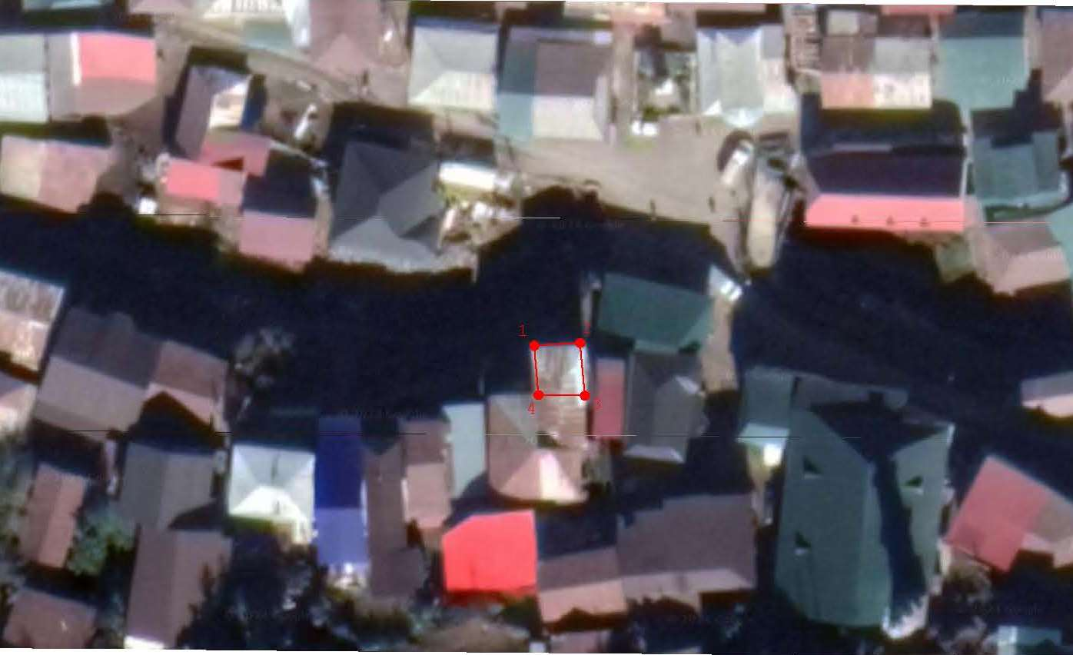

Координаты характерных (поворотных) точек границ объекта культурного наследия «Дом Жалидова», XVII в.
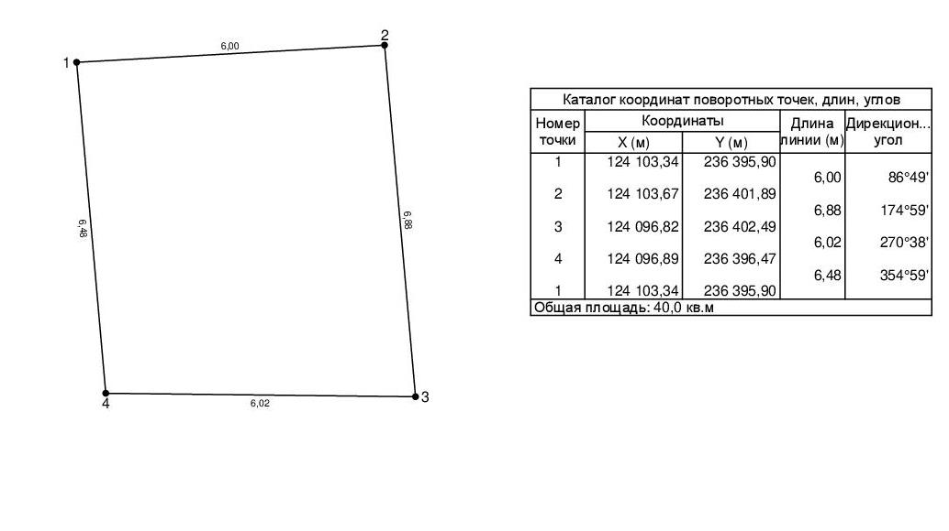

Приложение № 2
к приказу Агентства по охране
культурного наследия
Республики Дагестан
от «___» __________ 2024 г. № ____

Режим использования территории объекта культурного наследия федерального значения «Дом Жалидова», XVII в.

В границах территории объекта культурного наследия:
1) запрещаются строительство объектов капитального строительства и увеличение объемно-пространственных характеристик, существующих на территории памятника или ансамбля объектов капитального строительства; проведение земляных, строительных, мелиоративных и иных работ, за исключением работ по сохранению объекта культурного наследия или его отдельных элементов, сохранению историко-градостроительной или природной среды объекта культурного наследия;
2) не допускается распространение наружной рекламы на объектах культурного наследия, включенных в единый государственный реестр объектов культурного наследия (памятников истории и культуры) народов Российской Федерации, а также на их территориях;
3) на территории памятника разрешается ведение хозяйственной деятельности, не противоречащей требованиям обеспечения сохранности объекта культурного наследия и позволяющей обеспечить функционирование объекта культурного наследия в современных условиях.

АГЕНТСТВО ПО ОХРАНЕ КУЛЬТУРНОГО НАСЛЕДИЯ
РЕСПУБЛИКИ ДАГЕСТАН
(Дагнаследие)

ПРИКАЗ

№________ «___»________ 2024 г.

Об утверждении границ защитной зоны объекта культурного наследия федерального значения «Дом Жалидова», XVII в.

(Республика Дагестан, Цунтинский район, с. Бежта)

В соответствии со статьей 34.1 Федерального закона от 25 июня 2002 г. № 73-ФЗ «Об объектах культурного наследия (памятниках истории и культуры) народов Российской Федерации» (Собрание законодательства РФ, 2002, № 26, ст. 2519; 2024, № 33 (Часть II), ст. 5023), статьей 7 Закона Республики Дагестан от 3 февраля 2009 г. № 7 «Об объектах культурного наследия (памятниках истории и культуры) народов Российской Федерации, расположенных на территории Республики Дагестан» (Собрание законодательства Республики Дагестан, 2009, № 3, ст. 77; интернет-портал правовой информации Республики Дагестан (www.pravo.e-dag.ru) 2024, 6 марта, № 05004013028) и Положением об Агентстве по охране культурного наследия Республики Дагестан, утвержденным постановлением Правительства РД от 18 ноября 2016 г. № 342 (официальный интернет-портал правовой информации (www.pravo.gov.ru), 2016, 23 ноября, № 0500201611230005; интернет-портал правовой информации Республики Дагестан (www.pravo.e-dag.ru) 2024, 26 апреля № 05002013302),

приказываю:

- Утвердить границы защитной зоны объекта культурного наследия федерального значения «Дом Жалидова», XVII в., расположенного по адресу: Республика Дагестан, Цунтинский район, с. Бежта, регистрационный номер в АИС ЕГРОКН 051711184320006, согласно приложению № 1 к настоящему приказу.
- Утвердить режим использования земель в границах защитной зоны объекта культурного наследия федерального значения «Дом Жалидова», XVII в., согласно приложению № 2 к настоящему приказу.
- Консультанту отдела надзора, сохранения и использования объектов культурного наследия регионального значения Алиевой Н.М. обеспечить размещение настоящего приказа на официальном сайте Агентства по охране культурного наследия Республики Дагестан, в информационно-телекоммуникационной сети «Интернет» (http://dagnasledie@e-dag.ru/).
- Начальнику отдела по работе с единым государственным реестром объектов культурного наследия Аллаеву Н.М. обеспечить направление настоящего приказа в Управление Федеральной службы государственной регистрации, кадастра и картографии по Республике Дагестан для регистрации ограничений (обременений) прав в Едином государственном реестре недвижимости.
- Контроль за исполнением настоящего приказа возложить на заместителя руководителя – начальника отдела надзора, сохранения и использования объектов культурного наследия федерального значения Харбилова Х.З.

Руководитель М.А. Мусаев

Приложение № 1
к приказу Агентства по охране
культурного наследия
Республики Дагестан
от «___» __________ 2024 г. № ____

Описание границ защитной зоны объекта культурного наследия федерального значения «Дом Жалидова», XVII в.

В соответствии с частью 3 статьи 34.1. Федерального закона от 25.06.2002 г. «Об объектах культурного наследия (памятниках истории и культуры) народов Российской Федерации» № 73-ФЗ установить защитную зону объекта культурного наследия регионального «Дом Жалидова», XVII в., расположенного по адресу: Республика Дагестан, Цунтинский район, с. Бежта, на расстоянии 100 метров от внешних границ территории памятника.

Границы территории объекта культурного наследия проходят:

От исходной точки 1, до поворотной точки 2, в восточном направлении, граница проходит на расстоянии 6.00м.
от поворотной точки 2, до поворотной точки 3, в южном направлении, граница проходит на расстоянии 6.88м.
от поворотной точки 3, до поворотной точки 4, в западном направлении, граница проходит на расстоянии 6.02м.
от поворотной точки 4, до исходной точки 1, в северном направлении, граница проходит на расстоянии 6.48м. Северная граница замыкает контур.

Карта (схема) границ территории объекта культурного наследия федерального значения «Дом Жалидова», XVII в., расположенного по адресу:
Республика Дагестан, Цунтинский район, с. Бежта

Координаты характерных (поворотных) точек границ объекта культурного наследия «Дом Жалидова», XVII в.

Приложение № 2
к приказу Агентства по охране
культурного наследия
Республики Дагестан
от «___» __________ 2024 г. № ____

Режим использования территории в границах защитной зоны объекта культурного наследия федерального значения «Дом Жалидова», XVII в.

В границах защитной зоны объекта культурного наследия в целях обеспечения сохранности объектов культурного наследия и композиционно-видовых связей (панорам) запрещаются строительство объектов капитального строительства и их реконструкция, связанная с изменением их параметров (высоты, количества этажей, площади), за исключением строительства и реконструкции линейных объектов.

АГЕНТСТВО ПО ОХРАНЕ КУЛЬТУРНОГО НАСЛЕДИЯ
РЕСПУБЛИКИ ДАГЕСТАН
(Дагнаследие)

ПРИКАЗ

№________ «___»________ 2024 г.

Об утверждении границ территории объекта культурного наследия федерального значения «Мечеть», XVII в.

(Республика Дагестан, Шамильский район, село Урада)

В соответствии со статьей 3.1 и статьей 5.1 Федерального закона от 25 июня 2002 г. № 73-ФЗ «Об объектах культурного наследия (памятниках истории и культуры) народов Российской Федерации» (Собрание законодательства РФ, 2002, № 26, ст. 2519; 2024, № 33 (Часть II), ст. 5023), статьей 7 Закона Республики Дагестан от 3 февраля 2009 г. № 7 «Об объектах культурного наследия (памятниках истории и культуры) народов Российской Федерации, расположенных на территории Республики Дагестан» (Собрание законодательства Республики Дагестан, 2009, № 3, ст. 77; интернет-портал правовой информации Республики Дагестан (www.pravo.e-dag.ru) 2024, 6 марта, № 05004013028), приказом Минкультуры России от 04.06.2015 № 1745 «Об утверждении требований к составлению проектов границ территорий объектов культурного наследия» (официальный интернет-портал правовой информации (http://www.pravo.gov.ru), 2015, 26 августа, № 0001201508260013, официальный интернет-портал правовой информации (http://pravo.gov.ru), 2024, 2 февраля, № 0001202402280005) и Положением об Агентстве по охране культурного наследия Республики Дагестан, утвержденным постановлением Правительства РД от 18 ноября 2016 г. № 342 (официальный интернет-портал правовой информации (www.pravo.gov.ru), 2016, 23 ноября, № 0500201611230005; интернет-портал правовой информации Республики Дагестан (www.pravo.e-dag.ru) 2024, 26 апреля № 05002013302),

приказываю:
- Утвердить границы территории объекта культурного наследия федерального значения «Мечеть», XVII в., расположенного по адресу:
Республика Дагестан, Шамильский район, село Урада, регистрационный номер в АИС ЕГРОКН 051511016150006, согласно приложению № 1 к настоящему приказу.
- Утвердить режим использования территории объекта культурного наследия федерального значения «Мечеть», XVII в., согласно приложению № 2 к настоящему приказу.
- Консультанту отдела надзора, сохранения и использования объектов культурного наследия регионального значения Алиевой Н.М. обеспечить размещение настоящего приказа на официальном сайте Агентства по охране культурного наследия Республики Дагестан, в информационно-телекоммуникационной сети «Интернет» (http://dagnasledie@e-dag.ru/).
- Начальнику отдела по работе с единым государственным реестром объектов культурного наследия Аллаеву Н.М. обеспечить направление настоящего приказа в Управление Федеральной службы государственной регистрации, кадастра и картографии по Республике Дагестан для регистрации ограничений (обременений) прав в Едином государственном реестре недвижимости.
- Контроль за исполнением настоящего приказа возложить на заместителя руководителя – начальника отдела надзора, сохранения и использования объектов культурного наследия федерального значения Харбилова Х.З.

Руководитель М.А. Мусаев

Приложение № 1
к приказу Агентства по охране
культурного наследия
Республики Дагестан
от «___» __________ 2024 г. № ____

Описание границ территории объекта культурного наследия федерального значения «Мечеть», XVII в.

Границы территории объекта культурного наследия проходят:

От исходной точки 1, до поворотной точки 2, в восточном направлении, граница проходит на расстоянии 7.47м.
от поворотной точки 2, до поворотной точки 3, в юго-восточном направлении, граница проходит на расстоянии 9.24м.
от поворотной точки 3, до поворотной точки 4, в южном направлении, граница проходит на расстоянии 10.78м.
от поворотной точки 4, до поворотной точки 5, в западном направлении, граница проходит на расстоянии 15.32м.
от поворотной точки 5, до поворотной точки 6, в северном направлении, граница проходит на расстоянии 5.88м.
от поворотной точки 6, до исходной точки 1, в северном направлении, граница проходит на расстояние 9.65м. Северная граница замыкает контур.

Карта (схема) границ территории объекта культурного наследия федерального значения «Мечеть», XVII в., расположенного по адресу:
Республика Дагестан, Шамильский район, село Урада
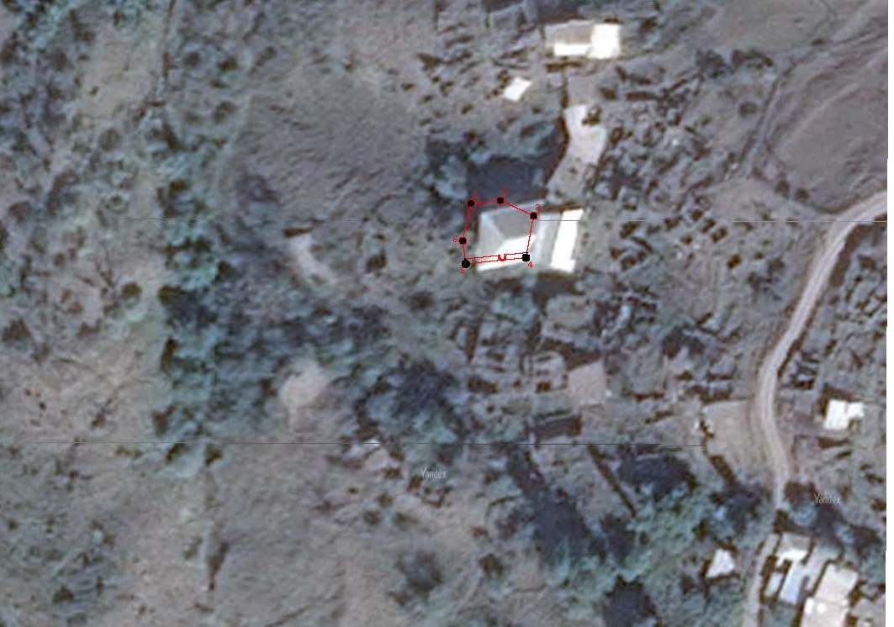

Координаты характерных (поворотных) точек границ объекта культурного наследия «Мечеть», XVII в.
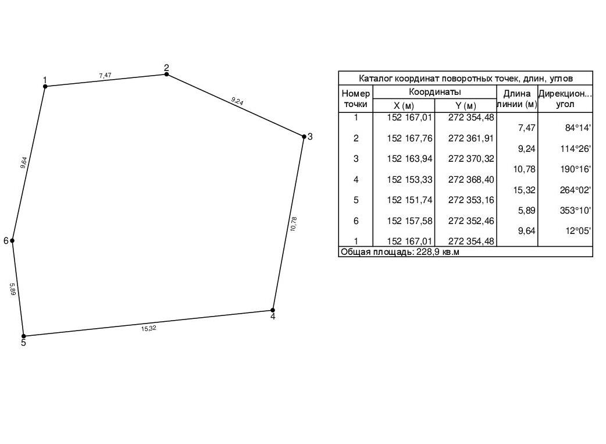

Приложение № 2
к приказу Агентства по охране
культурного наследия
Республики Дагестан
от «___» __________ 2024 г. № ____

Режим использования территории объекта культурного наследия федерального значения «Мечеть», XVII в.

В границах территории объекта культурного наследия:
1) запрещаются строительство объектов капитального строительства и увеличение объемно-пространственных характеристик, существующих на территории памятника или ансамбля объектов капитального строительства; проведение земляных, строительных, мелиоративных и иных работ, за исключением работ по сохранению объекта культурного наследия или его отдельных элементов, сохранению историко-градостроительной или природной среды объекта культурного наследия;
2) не допускается распространение наружной рекламы на объектах культурного наследия, включенных в единый государственный реестр объектов культурного наследия (памятников истории и культуры) народов Российской Федерации, а также на их территориях;
3) на территории памятника разрешается ведение хозяйственной деятельности, не противоречащей требованиям обеспечения сохранности объекта культурного наследия и позволяющей обеспечить функционирование объекта культурного наследия в современных условиях.

АГЕНТСТВО ПО ОХРАНЕ КУЛЬТУРНОГО НАСЛЕДИЯ
РЕСПУБЛИКИ ДАГЕСТАН
(Дагнаследие)

ПРИКАЗ

№________ «___»________ 2024 г.

Об утверждении границ защитной зоны объекта культурного наследия федерального значения «Мечеть», XVII в.

(Республика Дагестан, Шамильский район, село Урада)

В соответствии со статьей 34.1 Федерального закона от 25 июня 2002 г. № 73-ФЗ «Об объектах культурного наследия (памятниках истории и культуры) народов Российской Федерации» (Собрание законодательства РФ, 2002, № 26, ст. 2519; 2024, № 33 (Часть II), ст. 5023), статьей 7 Закона Республики Дагестан от 3 февраля 2009 г. № 7 «Об объектах культурного наследия (памятниках истории и культуры) народов Российской Федерации, расположенных на территории Республики Дагестан» (Собрание законодательства Республики Дагестан, 2009, № 3, ст. 77; интернет-портал правовой информации Республики Дагестан (www.pravo.e-dag.ru) 2024, 6 марта, № 05004013028) и Положением об Агентстве по охране культурного наследия Республики Дагестан, утвержденным постановлением Правительства РД от 18 ноября 2016 г. № 342 (официальный интернет-портал правовой информации (www.pravo.gov.ru), 2016, 23 ноября, № 0500201611230005; интернет-портал правовой информации Республики Дагестан (www.pravo.e-dag.ru) 2024, 26 апреля № 05002013302),

приказываю:
- Утвердить границы защитной зоны объекта культурного наследия федерального значения «Мечеть», XVII в., расположенного по адресу: Республика Дагестан, Шамильский район, село Урада, регистрационный номер в АИС ЕГРОКН 051511016150006, согласно приложению № 1 к настоящему приказу.
- Утвердить режим использования земель в границах защитной зоны объекта культурного наследия федерального значения «Мечеть», XVII в., XVII в., согласно приложению № 2 к настоящему приказу.
- Консультанту отдела надзора, сохранения и использования объектов культурного наследия регионального значения Алиевой Н.М. обеспечить размещение настоящего приказа на официальном сайте Агентства по охране культурного наследия Республики Дагестан, в информационно-телекоммуникационной сети «Интернет» (http://dagnasledie@e-dag.ru/).
- Начальнику отдела по работе с единым государственным реестром объектов культурного наследия Аллаеву Н.М. обеспечить направление настоящего приказа в Управление Федеральной службы государственной регистрации, кадастра и картографии по Республике Дагестан для регистрации ограничений (обременений) прав в Едином государственном реестре недвижимости.
- Контроль за исполнением настоящего приказа возложить на заместителя руководителя – начальника отдела надзора, сохранения и использования объектов культурного наследия федерального значения Харбилова Х.З.

Руководитель М.А. Мусаев

Приложение № 1
к приказу Агентства по охране
культурного наследия
Республики Дагестан
от «___» __________ 2024 г. № ____

Описание границ защитной зоны объекта культурного наследия федерального значения «Мечеть», XVII в.

В соответствии с частью 3 статьи 34.1. Федерального закона от 25.06.2002 г. «Об объектах культурного наследия (памятниках истории и культуры) народов Российской Федерации» № 73-ФЗ установить защитную зону объекта культурного наследия регионального «Мечеть», XVII в., расположенного по адресу: Республика Дагестан, Шамильский район, село Урада, на расстоянии 100 метров от внешних границ территории памятника.

Границы территории объекта культурного наследия проходят:

От исходной точки 1, до поворотной точки 2, в восточном направлении, граница проходит на расстоянии 7.47м.
от поворотной точки 2, до поворотной точки 3, в юго-восточном направлении, граница проходит на расстоянии 9.24м.
от поворотной точки 3, до поворотной точки 4, в южном направлении, граница проходит на расстоянии 10.78м.
от поворотной точки 4, до поворотной точки 5, в западном направлении, граница проходит на расстоянии 15.32м.
от поворотной точки 5, до поворотной точки 6, в северном направлении, граница проходит на расстоянии 5.88м.
от поворотной точки 6, до исходной точки 1, в северном направлении, граница проходит на расстояние 9.65м. Северная граница замыкает контур.

Карта (схема) границ территории объекта культурного наследия федерального значения «Мечеть», XVII в., расположенного по адресу:
Республика Дагестан, Шамильский район, село Урада

Координаты характерных (поворотных) точек границ объекта культурного наследия «Мечеть», XVII в.

Приложение № 2
к приказу Агентства по охране
культурного наследия
Республики Дагестан
от «___» __________ 2024 г. № ____

Режим использования территории в границах защитной зоны объекта культурного наследия федерального значения «Мечеть», XVII в.

В границах защитной зоны объекта культурного наследия в целях обеспечения сохранности объектов культурного наследия и композиционно-видовых связей (панорам) запрещаются строительство объектов капитального строительства и их реконструкция, связанная с изменением их параметров (высоты, количества этажей, площади), за исключением строительства и реконструкции линейных объектов.

АГЕНТСТВО ПО ОХРАНЕ КУЛЬТУРНОГО НАСЛЕДИЯ
РЕСПУБЛИКИ ДАГЕСТАН
(Дагнаследие)

ПРИКАЗ

№________ «___»________ 2024 г.

Об утверждении границ территории объекта культурного наследия федерального значения «Дом Абдуллаева и Алиева с башней», XVII в.

(Республика Дагестан, Шамильский район, селение Гента)

В соответствии со статьей 3.1 и статьей 5.1 Федерального закона от 25 июня 2002 г. № 73-ФЗ «Об объектах культурного наследия (памятниках истории и культуры) народов Российской Федерации» (Собрание законодательства РФ, 2002, № 26, ст. 2519; 2024, № 33 (Часть II), ст. 5023), статьей 7 Закона Республики Дагестан от 3 февраля 2009 г. № 7 «Об объектах культурного наследия (памятниках истории и культуры) народов Российской Федерации, расположенных на территории Республики Дагестан» (Собрание законодательства Республики Дагестан, 2009, № 3, ст. 77; интернет-портал правовой информации Республики Дагестан (www.pravo.e-dag.ru) 2024, 6 марта, № 05004013028), приказом Минкультуры России от 04.06.2015 № 1745 «Об утверждении требований к составлению проектов границ территорий объектов культурного наследия» (официальный интернет-портал правовой информации (http://www.pravo.gov.ru), 2015, 26 августа, № 0001201508260013, официальный интернет-портал правовой информации (http://pravo.gov.ru), 2024, 2 февраля, № 0001202402280005) и Положением об Агентстве по охране культурного наследия Республики Дагестан, утвержденным постановлением Правительства РД от 18 ноября 2016 г. № 342 (официальный интернет-портал правовой информации (www.pravo.gov.ru), 2016, 23 ноября, № 0500201611230005; интернет-портал правовой информации Республики Дагестан (www.pravo.e-dag.ru) 2024, 26 апреля № 05002013302),

приказываю:
- Утвердить границы территории объекта культурного наследия федерального значения «Дом Абдуллаева и Алиева с башней», XVII в., расположенного по адресу: Республика Дагестан, Шамильский район, селение Гента, регистрационный номер в АИС ЕГРОКН 051711215470006, согласно приложению № 1 к настоящему приказу.
- Утвердить режим использования территории объекта культурного наследия федерального значения «Дом Абдуллаева и Алиева с башней», XVII в., согласно приложению № 2 к настоящему приказу.
- Консультанту отдела надзора, сохранения и использования объектов культурного наследия регионального значения Алиевой Н.М. обеспечить размещение настоящего приказа на официальном сайте Агентства по охране культурного наследия Республики Дагестан, в информационно-телекоммуникационной сети «Интернет» (http://dagnasledie@e-dag.ru/).
- Начальнику отдела по работе с единым государственным реестром объектов культурного наследия Аллаеву Н.М. обеспечить направление настоящего приказа в Управление Федеральной службы государственной регистрации, кадастра и картографии по Республике Дагестан для регистрации ограничений (обременений) прав в Едином государственном реестре недвижимости.
- Контроль за исполнением настоящего приказа возложить на заместителя руководителя – начальника отдела надзора, сохранения и использования объектов культурного наследия федерального значения Харбилова Х.З.

Руководитель М.А. Мусаев

Приложение № 1
к приказу Агентства по охране
культурного наследия
Республики Дагестан
от «___» __________ 2024 г. № ____

Описание границ территории объекта культурного наследия федерального значения «Дом Абдуллаева и Алиева с башней», XVII в.

Границы территории объекта культурного наследия проходят:

От исходной точки 1, до поворотной точки 2, в юго-восточном направлении, граница проходит на расстоянии 3.89м.
от поворотной точки 2, до поворотной точки 3, в южном направлении, граница проходит на расстоянии 4.10м.
от поворотной точки 3, до поворотной точки 4, в западном направлении, граница проходит на расстоянии 3.89м.
от поворотной точки 4, до исходной точки 1, в северном направлении, граница проходит на расстоянии 4.10м. Северная граница замыкает контур.

Карта (схема) границ территории объекта культурного наследия федерального значения «Дом Абдуллаева и Алиева с башней», XVII в., расположенного по адресу:
Республика Дагестан, Шамильский район, селение Гента
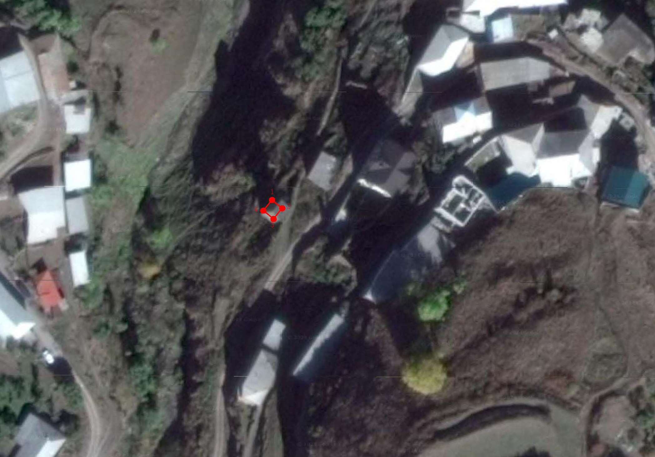

Координаты характерных (поворотных) точек границ объекта культурного наследия «Дом Абдуллаева и Алиева с башней», XVII в.
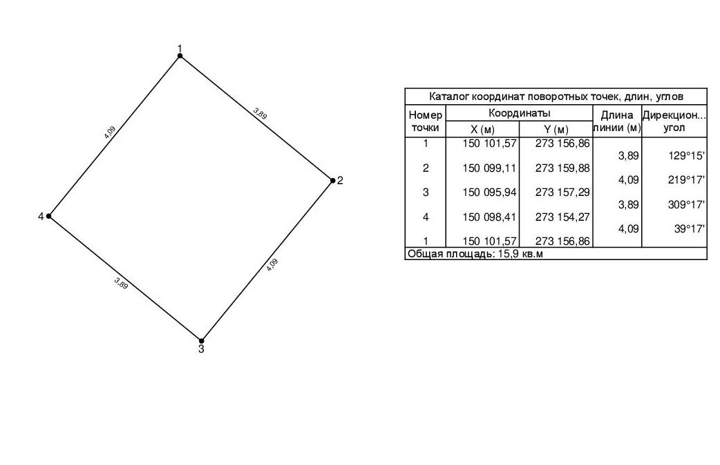

Приложение № 2
к приказу Агентства по охране
культурного наследия
Республики Дагестан
от «___» __________ 2024 г. № ____

Режим использования территории объекта культурного наследия федерального значения «Дом Абдуллаева и Алиева с башней», XVII в.

В границах территории объекта культурного наследия:
1) запрещаются строительство объектов капитального строительства и увеличение объемно-пространственных характеристик, существующих на территории памятника или ансамбля объектов капитального строительства; проведение земляных, строительных, мелиоративных и иных работ, за исключением работ по сохранению объекта культурного наследия или его отдельных элементов, сохранению историко-градостроительной или природной среды объекта культурного наследия;
2) не допускается распространение наружной рекламы на объектах культурного наследия, включенных в единый государственный реестр объектов культурного наследия (памятников истории и культуры) народов Российской Федерации, а также на их территориях;
3) на территории памятника разрешается ведение хозяйственной деятельности, не противоречащей требованиям обеспечения сохранности объекта культурного наследия и позволяющей обеспечить функционирование объекта культурного наследия в современных условиях.

АГЕНТСТВО ПО ОХРАНЕ КУЛЬТУРНОГО НАСЛЕДИЯ
РЕСПУБЛИКИ ДАГЕСТАН
(Дагнаследие)

ПРИКАЗ

№________ «___»________ 2024 г.

Об утверждении границ защитной зоны объекта культурного наследия федерального значения «Дом Абдуллаева и Алиева с башней», XVII в.

(Республика Дагестан, Шамильский район, селение Гента)

В соответствии со статьей 34.1 Федерального закона от 25 июня 2002 г. № 73-ФЗ «Об объектах культурного наследия (памятниках истории и культуры) народов Российской Федерации» (Собрание законодательства РФ, 2002, № 26, ст. 2519; 2024, № 33 (Часть II), ст. 5023), статьей 7 Закона Республики Дагестан от 3 февраля 2009 г. № 7 «Об объектах культурного наследия (памятниках истории и культуры) народов Российской Федерации, расположенных на территории Республики Дагестан» (Собрание законодательства Республики Дагестан, 2009, № 3, ст. 77; интернет-портал правовой информации Республики Дагестан (www.pravo.e-dag.ru) 2024, 6 марта, № 05004013028) и Положением об Агентстве по охране культурного наследия Республики Дагестан, утвержденным постановлением Правительства РД от 18 ноября 2016 г. № 342 (официальный интернет-портал правовой информации (www.pravo.gov.ru), 2016, 23 ноября, № 0500201611230005; интернет-портал правовой информации Республики Дагестан (www.pravo.e-dag.ru) 2024, 26 апреля № 05002013302),

приказываю:
- Утвердить границы защитной зоны объекта культурного наследия федерального значения «Дом Абдуллаева и Алиева с башней», XVII в., расположенного по адресу: Республика Дагестан, Шамильский район, селение Гента, регистрационный номер в АИС ЕГРОКН 051711215470006, согласно приложению № 1 к настоящему приказу.
- Утвердить режим использования земель в границах защитной зоны объекта культурного наследия федерального значения «Дом Абдуллаева и Алиева с башней», XVII в., согласно приложению № 2 к настоящему приказу.
- Консультанту отдела надзора, сохранения и использования объектов культурного наследия регионального значения Алиевой Н.М. обеспечить размещение настоящего приказа на официальном сайте Агентства по охране культурного наследия Республики Дагестан, в информационно-телекоммуникационной сети «Интернет» (http://dagnasledie@e-dag.ru/).
- Начальнику отдела по работе с единым государственным реестром объектов культурного наследия Аллаеву Н.М. обеспечить направление настоящего приказа в Управление Федеральной службы государственной регистрации, кадастра и картографии по Республике Дагестан для регистрации ограничений (обременений) прав в Едином государственном реестре недвижимости.
- Контроль за исполнением настоящего приказа возложить на заместителя руководителя – начальника отдела надзора, сохранения и использования объектов культурного наследия федерального значения Харбилова Х.З.

Руководитель М.А. Мусаев

Приложение № 1
к приказу Агентства по охране
культурного наследия
Республики Дагестан
от «___» __________ 2024 г. № ____

Описание границ защитной зоны объекта культурного наследия федерального значения «Дом Абдуллаева и Алиева с башней», XVII в.

В соответствии с частью 3 статьи 34.1. Федерального закона от 25.06.2002 г. «Об объектах культурного наследия (памятниках истории и культуры) народов Российской Федерации» № 73-ФЗ установить защитную зону объекта культурного наследия регионального «Дом Абдуллаева и Алиева с башней», XVII в., расположенного по адресу: Республика Дагестан, Шамильский район, селение Гента, на расстоянии 100 метров от внешних границ территории памятника.

Границы территории объекта культурного наследия проходят:

От исходной точки 1, до поворотной точки 2, в юго-восточном направлении, граница проходит на расстоянии 3.89м.
от поворотной точки 2, до поворотной точки 3, в южном направлении, граница проходит на расстоянии 4.10м.
от поворотной точки 3, до поворотной точки 4, в западном направлении, граница проходит на расстоянии 3.89м.
от поворотной точки 4, до исходной точки 1, в северном направлении, граница проходит на расстоянии 4.10м. Северная граница замыкает контур.

Карта (схема) границ территории объекта культурного наследия федерального значения «Дом Абдуллаева и Алиева с башней», XVII в., расположенного по адресу:
Республика Дагестан, Шамильский район, селение Гента

Координаты характерных (поворотных) точек границ объекта культурного наследия «Дом Абдуллаева и Алиева с башней», XVII в.

Приложение № 2
к приказу Агентства по охране
культурного наследия
Республики Дагестан
от «___» __________ 2024 г. № ____

Режим использования территории в границах защитной зоны объекта культурного наследия федерального значения «Дом Абдуллаева и Алиева с башней», XVII в.

В границах защитной зоны объекта культурного наследия в целях обеспечения сохранности объектов культурного наследия и композиционно-видовых связей (панорам) запрещаются строительство объектов капитального строительства и их реконструкция, связанная с изменением их параметров (высоты, количества этажей, площади), за исключением строительства и реконструкции линейных объектов.

АГЕНТСТВО ПО ОХРАНЕ КУЛЬТУРНОГО НАСЛЕДИЯ
РЕСПУБЛИКИ ДАГЕСТАН
(Дагнаследие)

ПРИКАЗ

№________ «___»________ 2024 г.

Об утверждении границ территории объекта культурного наследия федерального значения «Дом Асиятиловых», XVII-XVIII вв.

(Республика Дагестан, Шамильский район, селение Гента)

В соответствии со статьей 3.1 и статьей 5.1 Федерального закона от 25 июня 2002 г. № 73-ФЗ «Об объектах культурного наследия (памятниках истории и культуры) народов Российской Федерации» (Собрание законодательства РФ, 2002, № 26, ст. 2519; 2024, № 33 (Часть II), ст. 5023), статьей 7 Закона Республики Дагестан от 3 февраля 2009 г. № 7 «Об объектах культурного наследия (памятниках истории и культуры) народов Российской Федерации, расположенных на территории Республики Дагестан» (Собрание законодательства Республики Дагестан, 2009, № 3, ст. 77; интернет-портал правовой информации Республики Дагестан (www.pravo.e-dag.ru) 2024, 6 марта, № 05004013028), приказом Минкультуры России от 04.06.2015 № 1745 «Об утверждении требований к составлению проектов границ территорий объектов культурного наследия» (официальный интернет-портал правовой информации (http://www.pravo.gov.ru), 2015, 26 августа, № 0001201508260013, официальный интернет-портал правовой информации (http://pravo.gov.ru), 2024, 2 февраля, № 0001202402280005) и Положением об Агентстве по охране культурного наследия Республики Дагестан, утвержденным постановлением Правительства РД от 18 ноября 2016 г. № 342 (официальный интернет-портал правовой информации (www.pravo.gov.ru), 2016, 23 ноября, № 0500201611230005; интернет-портал правовой информации Республики Дагестан (www.pravo.e-dag.ru) 2024, 26 апреля № 05002013302),

приказываю:
- Утвердить границы территории объекта культурного наследия федерального значения «Дом Асиятиловых», XVII-XVIII вв., расположенного по адресу: Республика Дагестан, Шамильский район, селение Гента, регистрационный номер в АИС ЕГРОКН 051711215500006, согласно приложению № 1 к настоящему приказу.
- Утвердить режим использования территории объекта культурного наследия федерального значения «Дом Асиятиловых», XVII-XVIII вв., согласно приложению № 2 к настоящему приказу.
- Консультанту отдела надзора, сохранения и использования объектов культурного наследия регионального значения Алиевой Н.М. обеспечить размещение настоящего приказа на официальном сайте Агентства по охране культурного наследия Республики Дагестан, в информационно-телекоммуникационной сети «Интернет» (http://dagnasledie@e-dag.ru/).
- Начальнику отдела по работе с единым государственным реестром объектов культурного наследия Аллаеву Н.М. обеспечить направление настоящего приказа в Управление Федеральной службы государственной регистрации, кадастра и картографии по Республике Дагестан для регистрации ограничений (обременений) прав в Едином государственном реестре недвижимости.
- Контроль за исполнением настоящего приказа возложить на заместителя руководителя – начальника отдела надзора, сохранения и использования объектов культурного наследия федерального значения Харбилова Х.З.

Руководитель М.А. Мусаев

Приложение № 1
к приказу Агентства по охране
культурного наследия
Республики Дагестан
от «___» __________ 2024 г. № ____

Описание границ территории объекта культурного наследия федерального значения «Дом Асиятиловых», XVII-XVIII вв.

Границы территории объекта культурного наследия проходят:

От исходной точки 1, до поворотной точки 2, в западном направлении, граница проходит на расстоянии 5.39м.
от поворотной точки 2, через точки 3-6, до поворотной точки 7, в северном направлении, граница проходит на расстоянии 20.90м.
от поворотной точки 7, до поворотной точки 8, в восточном направлении, граница проходит на расстоянии 3.75м.
от поворотной точки 8, до исходной точки 1, в южном направлении, граница проходит на расстоянии 20.70м. Южная граница замыкает контур.

Карта (схема) границ территории объекта культурного наследия федерального значения «Дом Асиятиловых», XVII-XVIII вв., расположенного по адресу:
Республика Дагестан, Шамильский район, селение Гента
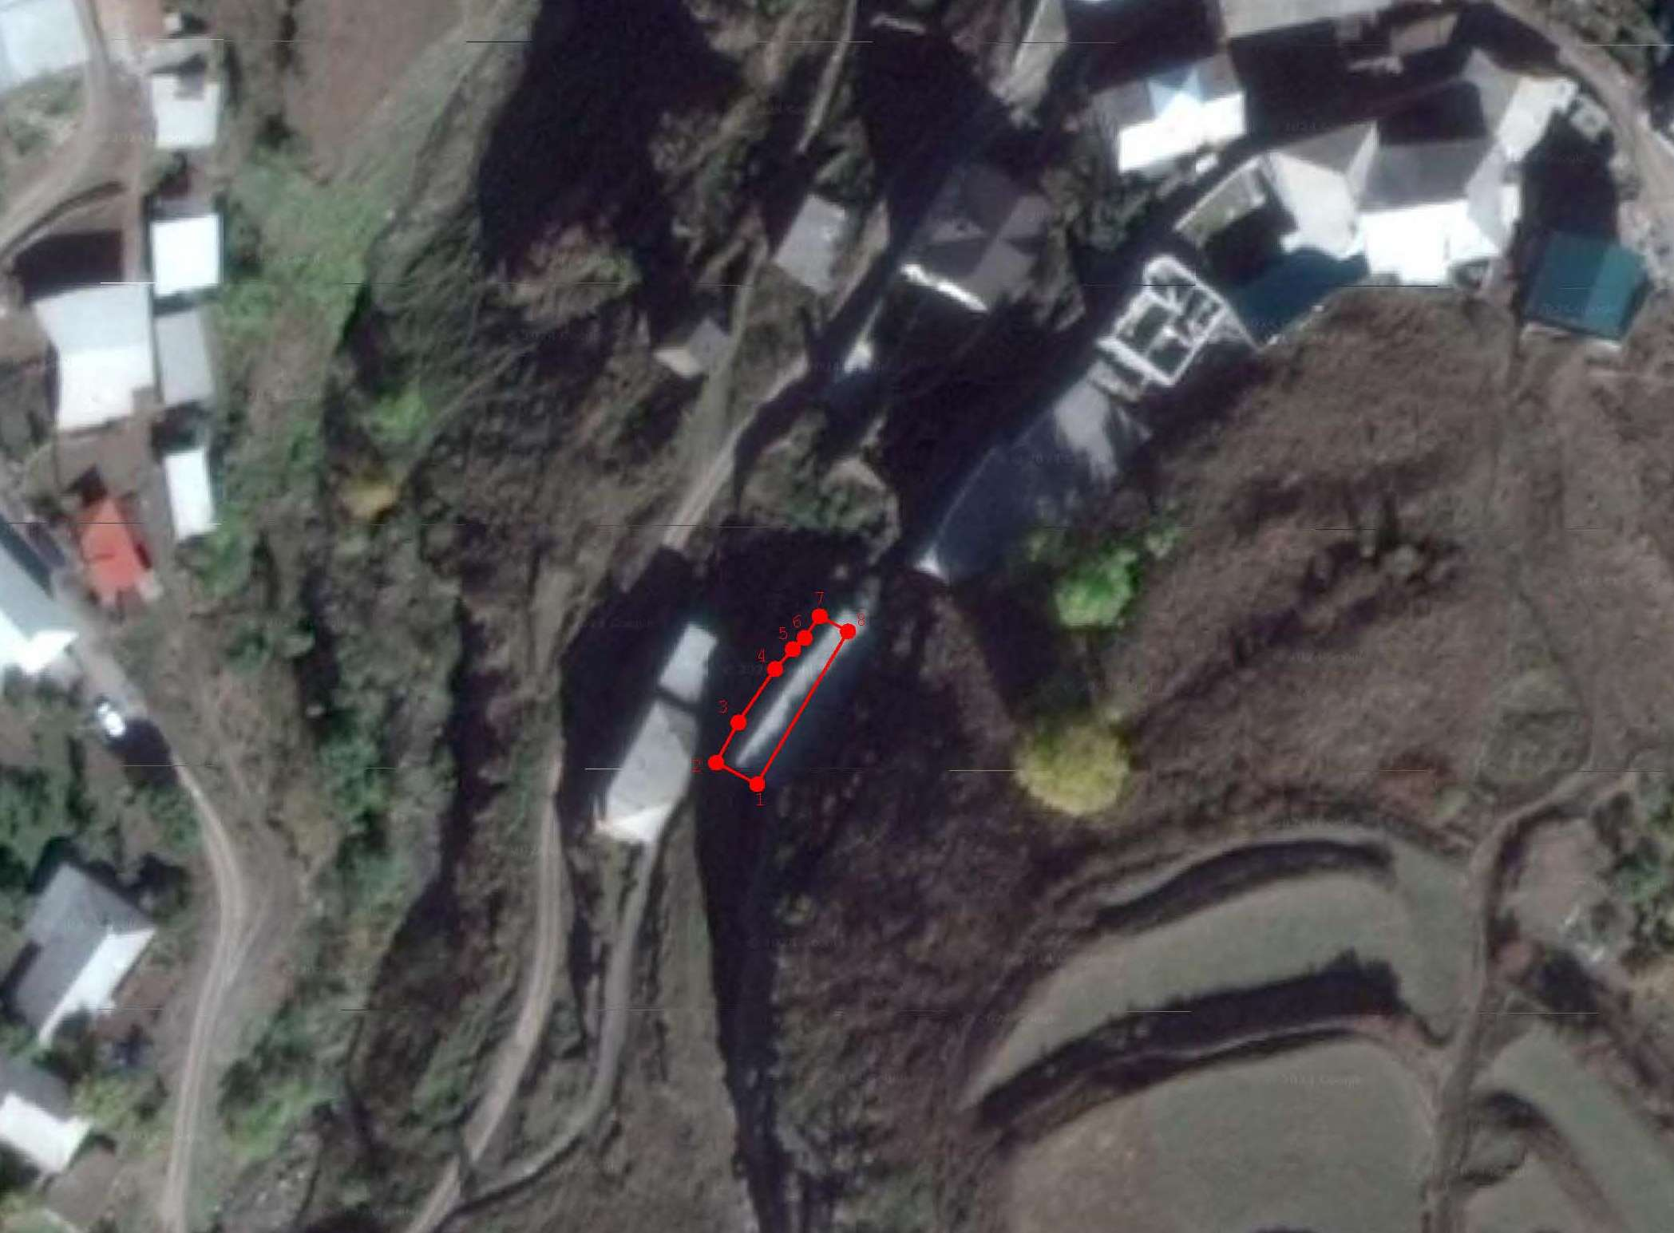

Координаты характерных (поворотных) точек границ объекта культурного наследия «Дом Асиятиловых», XVII-XVIII вв.
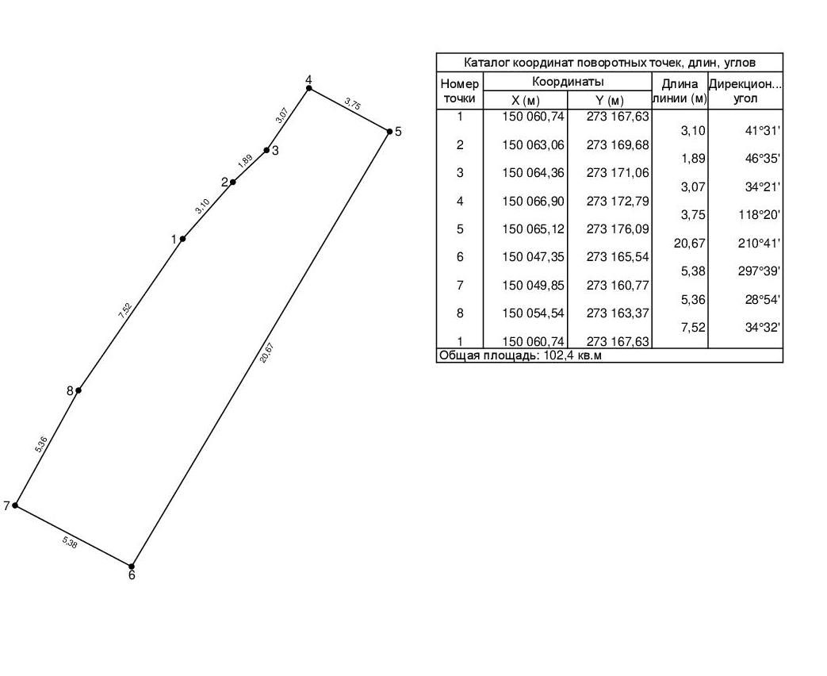

Приложение № 2
к приказу Агентства по охране
культурного наследия
Республики Дагестан
от «___» __________ 2024 г. № ____

Режим использования территории объекта культурного наследия федерального значения «Дом Асиятиловых», XVII-XVIII вв.

В границах территории объекта культурного наследия:
1) запрещаются строительство объектов капитального строительства и увеличение объемно-пространственных характеристик, существующих на территории памятника или ансамбля объектов капитального строительства; проведение земляных, строительных, мелиоративных и иных работ, за исключением работ по сохранению объекта культурного наследия или его отдельных элементов, сохранению историко-градостроительной или природной среды объекта культурного наследия;
2) не допускается распространение наружной рекламы на объектах культурного наследия, включенных в единый государственный реестр объектов культурного наследия (памятников истории и культуры) народов Российской Федерации, а также на их территориях;
3) на территории памятника разрешается ведение хозяйственной деятельности, не противоречащей требованиям обеспечения сохранности объекта культурного наследия и позволяющей обеспечить функционирование объекта культурного наследия в современных условиях.

АГЕНТСТВО ПО ОХРАНЕ КУЛЬТУРНОГО НАСЛЕДИЯ
РЕСПУБЛИКИ ДАГЕСТАН
(Дагнаследие)

ПРИКАЗ

№________ «___»________ 2024 г.

Об утверждении границ защитной зоны объекта культурного наследия федерального значения «Дом Асиятиловых», XVII-XVIII вв.

(Республика Дагестан, Шамильский район, селение Гента)

В соответствии со статьей 34.1 Федерального закона от 25 июня 2002 г. № 73-ФЗ «Об объектах культурного наследия (памятниках истории и культуры) народов Российской Федерации» (Собрание законодательства РФ, 2002, № 26, ст. 2519; 2024, № 33 (Часть II), ст. 5023), статьей 7 Закона Республики Дагестан от 3 февраля 2009 г. № 7 «Об объектах культурного наследия (памятниках истории и культуры) народов Российской Федерации, расположенных на территории Республики Дагестан» (Собрание законодательства Республики Дагестан, 2009, № 3, ст. 77; интернет-портал правовой информации Республики Дагестан (www.pravo.e-dag.ru) 2024, 6 марта, № 05004013028) и Положением об Агентстве по охране культурного наследия Республики Дагестан, утвержденным постановлением Правительства РД от 18 ноября 2016 г. № 342 (официальный интернет-портал правовой информации (www.pravo.gov.ru), 2016, 23 ноября, № 0500201611230005; интернет-портал правовой информации Республики Дагестан (www.pravo.e-dag.ru) 2024, 26 апреля № 05002013302),

приказываю:
- Утвердить границы защитной зоны объекта культурного наследия федерального значения «Дом Асиятиловых», XVII-XVIII вв., расположенного по адресу: Республика Дагестан, Шамильский район, селение Гента, регистрационный номер в АИС ЕГРОКН 051711215500006, согласно приложению № 1 к настоящему приказу.
- Утвердить режим использования земель в границах защитной зоны объекта культурного наследия федерального «Дом Асиятиловых», XVII-XVIII вв., согласно приложению № 2 к настоящему приказу.
- Консультанту отдела надзора, сохранения и использования объектов культурного наследия регионального значения Алиевой Н.М. обеспечить размещение настоящего приказа на официальном сайте Агентства по охране культурного наследия Республики Дагестан, в информационно-телекоммуникационной сети «Интернет» (http://dagnasledie@e-dag.ru/).
- Начальнику отдела по работе с единым государственным реестром объектов культурного наследия Аллаеву Н.М. обеспечить направление настоящего приказа в Управление Федеральной службы государственной регистрации, кадастра и картографии по Республике Дагестан для регистрации ограничений (обременений) прав в Едином государственном реестре недвижимости.
- Контроль за исполнением настоящего приказа возложить на заместителя руководителя – начальника отдела надзора, сохранения и использования объектов культурного наследия федерального значения Харбилова Х.З.

Руководитель М.А. Мусаев

Приложение № 1
к приказу Агентства по охране
культурного наследия
Республики Дагестан
от «___» __________ 2024 г. № ____

Описание границ защитной зоны объекта культурного наследия федерального значения «Дом Асиятиловых», XVII-XVIII вв.

В соответствии с частью 3 статьи 34.1. Федерального закона от 25.06.2002 г. «Об объектах культурного наследия (памятниках истории и культуры) народов Российской Федерации» № 73-ФЗ установить защитную зону объекта культурного наследия регионального «Дом Асиятиловых», XVII-XVIII вв., расположенного по адресу: Республика Дагестан, Шамильский район, селение Гента, на расстоянии 100 метров от внешних границ территории памятника.

Границы территории объекта культурного наследия проходят:

От исходной точки 1, до поворотной точки 2, в западном направлении, граница проходит на расстоянии 5.39м.
от поворотной точки 2, через точки 3-6, до поворотной точки 7, в северном направлении, граница проходит на расстоянии 20.90м.
от поворотной точки 7, до поворотной точки 8, в восточном направлении, граница проходит на расстоянии 3.75м.
от поворотной точки 8, до исходной точки 1, в южном направлении, граница проходит на расстоянии 20.70м. Южная граница замыкает контур.

Карта (схема) границ территории объекта культурного наследия федерального значения «Дом Асиятиловых», XVII-XVIII вв., расположенного по адресу:
Республика Дагестан, Шамильский район, селение Гента

Координаты характерных (поворотных) точек границ объекта культурного наследия «Дом Асиятиловых», XVII-XVIII вв.

Приложение № 2
к приказу Агентства по охране
культурного наследия
Республики Дагестан
от «___» __________ 2024 г. № ____

Режим использования территории в границах защитной зоны объекта культурного наследия федерального значения «Дом Асиятиловых», XVII-XVIII вв.

В границах защитной зоны объекта культурного наследия в целях обеспечения сохранности объектов культурного наследия и композиционно-видовых связей (панорам) запрещаются строительство объектов капитального строительства и их реконструкция, связанная с изменением их параметров (высоты, количества этажей, площади), за исключением строительства и реконструкции линейных объектов.

АГЕНТСТВО ПО ОХРАНЕ КУЛЬТУРНОГО НАСЛЕДИЯ
РЕСПУБЛИКИ ДАГЕСТАН
(Дагнаследие)

ПРИКАЗ

№________ «___»________ 2024 г.

Об утверждении границ территории объекта культурного наследия федерального значения «Дом Огоевых и Суракатовых», XVII-XVIII вв.

(Республика Дагестан, Шамильский район, селение Гента)

В соответствии со статьей 3.1 и статьей 5.1 Федерального закона от 25 июня 2002 г. № 73-ФЗ «Об объектах культурного наследия (памятниках истории и культуры) народов Российской Федерации» (Собрание законодательства РФ, 2002, № 26, ст. 2519; 2024, № 33 (Часть II), ст. 5023), статьей 7 Закона Республики Дагестан от 3 февраля 2009 г. № 7 «Об объектах культурного наследия (памятниках истории и культуры) народов Российской Федерации, расположенных на территории Республики Дагестан» (Собрание законодательства Республики Дагестан, 2009, № 3, ст. 77; интернет-портал правовой информации Республики Дагестан (www.pravo.e-dag.ru) 2024, 6 марта, № 05004013028), приказом Минкультуры России от 04.06.2015 № 1745 «Об утверждении требований к составлению проектов границ территорий объектов культурного наследия» (официальный интернет-портал правовой информации (http://www.pravo.gov.ru), 2015, 26 августа, № 0001201508260013, официальный интернет-портал правовой информации (http://pravo.gov.ru), 2024, 2 февраля, № 0001202402280005) и Положением об Агентстве по охране культурного наследия Республики Дагестан, утвержденным постановлением Правительства РД от 18 ноября 2016 г. № 342 (официальный интернет-портал правовой информации (www.pravo.gov.ru), 2016, 23 ноября, № 0500201611230005; интернет-портал правовой информации Республики Дагестан (www.pravo.e-dag.ru) 2024, 26 апреля № 05002013302),

приказываю:
- Утвердить границы территории объекта культурного наследия федерального значения «Дом Огоевых и Суракатовых», XVII-XVIII вв., расположенного по адресу: Республика Дагестан, Шамильский район, селение Гента, регистрационный номер в АИС ЕГРОКН 051711215480006, согласно приложению № 1 к настоящему приказу.
- Утвердить режим использования территории объекта культурного наследия федерального значения «Дом Огоевых и Суракатовых», XVII-XVIII вв., согласно приложению № 2 к настоящему приказу.
- Консультанту отдела надзора, сохранения и использования объектов культурного наследия регионального значения Алиевой Н.М. обеспечить размещение настоящего приказа на официальном сайте Агентства по охране культурного наследия Республики Дагестан, в информационно-телекоммуникационной сети «Интернет» (http://dagnasledie@e-dag.ru/).
- Начальнику отдела по работе с единым государственным реестром объектов культурного наследия Аллаеву Н.М. обеспечить направление настоящего приказа в Управление Федеральной службы государственной регистрации, кадастра и картографии по Республике Дагестан для регистрации ограничений (обременений) прав в Едином государственном реестре недвижимости.
- Контроль за исполнением настоящего приказа возложить на заместителя руководителя – начальника отдела надзора, сохранения и использования объектов культурного наследия федерального значения Харбилова Х.З.

Руководитель М.А. Мусаев

Приложение № 1
к приказу Агентства по охране
культурного наследия
Республики Дагестан
от «___» __________ 2024 г. № ____

Описание границ территории объекта культурного наследия федерального значения «Дом Огоевых и Суракатовых», XVII-XVIII вв.

Границы территории объекта культурного наследия проходят:

От исходной точки 1, до поворотной точки 2, в восточном направлении, граница проходит на расстоянии 5.93м.
от поворотной точки 2, через точку 3, до поворотной точки 4, в южном направлении, граница проходит на расстоянии 22.90м.
от поворотной точки 4, до поворотной точки 5, в западном направлении, граница проходит на расстоянии 6.60м.
от поворотной точки 5, до поворотной точки 6, в северном направлении, граница проходит на расстоянии 2.83м.
от поворотной точки 6, до поворотной точки 7, в северном направлении, граница проходит на расстоянии 4.58м.
от поворотной точки 7, до поворотной точки 8, в восточном направлении, граница проходит на расстоянии 0.50м.
от поворотной точки 8, до поворотной точки 9, в северном направлении, граница проходит на расстоянии 8.38м.
от поворотной точки 9, до поворотной точки 10, в западном направлении, граница проходит на расстоянии 0.45м.
от поворотной точки 10, до исходной точки 1, в северном направлении, граница проходит на расстоянии 7.66м. Северная граница замыкает контур.

Карта (схема) границ территории объекта культурного наследия федерального значения «Дом Огоевых и Суракатовых», XVII-XVIII вв., расположенного по адресу:
Республика Дагестан, Шамильский район, селение Гента
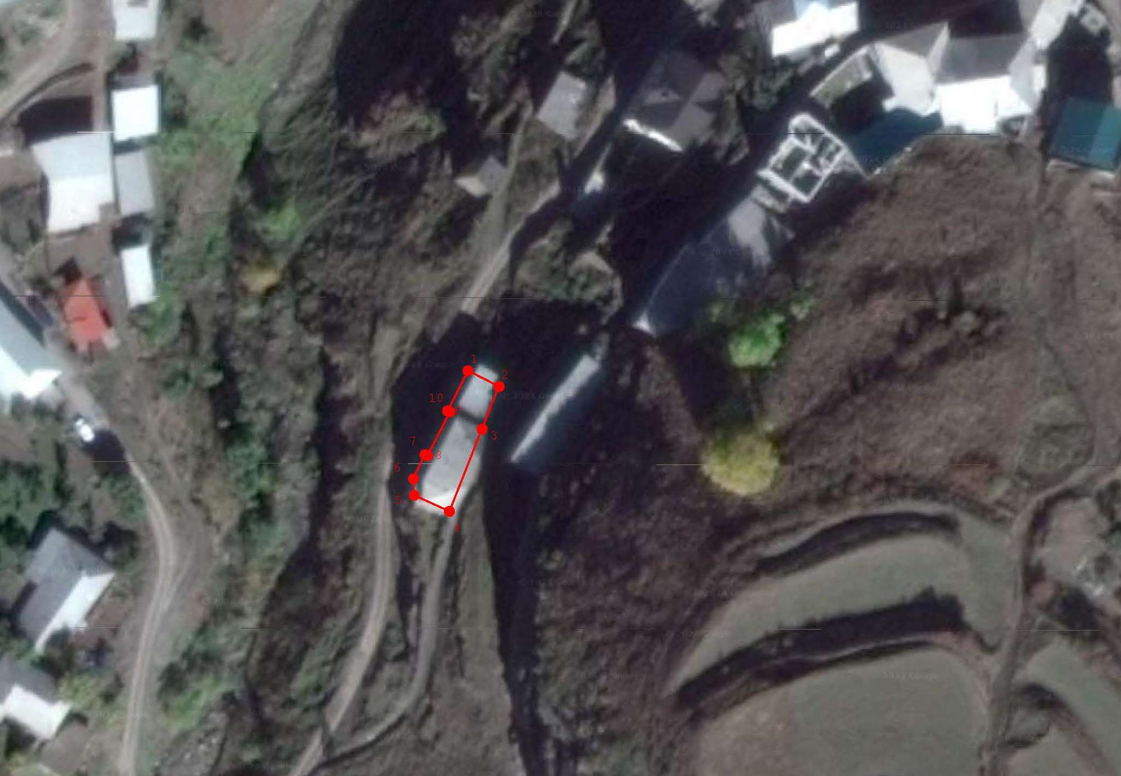

Координаты характерных (поворотных) точек границ объекта культурного наследия «Дом Огоевых и Суракатовых», XVII-XVIII вв.
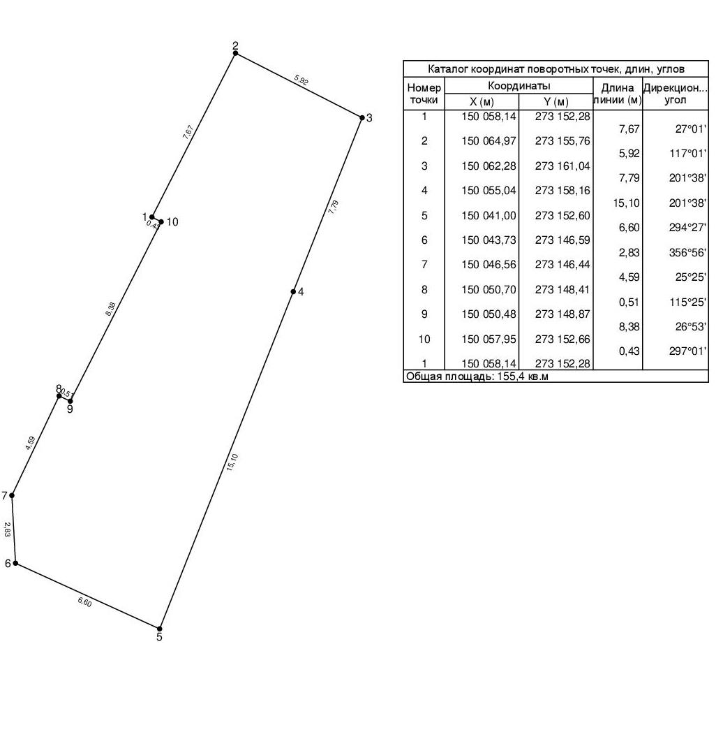

Приложение № 2
к приказу Агентства по охране
культурного наследия
Республики Дагестан
от «___» __________ 2024 г. № ____

Режим использования территории объекта культурного наследия федерального значения «Дом Огоевых и Суракатовых», XVII-XVIII вв.

В границах территории объекта культурного наследия:
1) запрещаются строительство объектов капитального строительства и увеличение объемно-пространственных характеристик, существующих на территории памятника или ансамбля объектов капитального строительства; проведение земляных, строительных, мелиоративных и иных работ, за исключением работ по сохранению объекта культурного наследия или его отдельных элементов, сохранению историко-градостроительной или природной среды объекта культурного наследия;
2) не допускается распространение наружной рекламы на объектах культурного наследия, включенных в единый государственный реестр объектов культурного наследия (памятников истории и культуры) народов Российской Федерации, а также на их территориях;
3) на территории памятника разрешается ведение хозяйственной деятельности, не противоречащей требованиям обеспечения сохранности объекта культурного наследия и позволяющей обеспечить функционирование объекта культурного наследия в современных условиях.

АГЕНТСТВО ПО ОХРАНЕ КУЛЬТУРНОГО НАСЛЕДИЯ
РЕСПУБЛИКИ ДАГЕСТАН
(Дагнаследие)

ПРИКАЗ

№________ «___»________ 2024 г.

Об утверждении границ защитной зоны объекта культурного наследия федерального значения «Дом Огоевых и Суракатовых», XVII-XVIII вв.

(Республика Дагестан, Шамильский район, селение Гента)

В соответствии со статьей 34.1 Федерального закона от 25 июня 2002 г. № 73-ФЗ «Об объектах культурного наследия (памятниках истории и культуры) народов Российской Федерации» (Собрание законодательства РФ, 2002, № 26, ст. 2519; 2024, № 33 (Часть II), ст. 5023), статьей 7 Закона Республики Дагестан от 3 февраля 2009 г. № 7 «Об объектах культурного наследия (памятниках истории и культуры) народов Российской Федерации, расположенных на территории Республики Дагестан» (Собрание законодательства Республики Дагестан, 2009, № 3, ст. 77; интернет-портал правовой информации Республики Дагестан (www.pravo.e-dag.ru) 2024, 6 марта, № 05004013028) и Положением об Агентстве по охране культурного наследия Республики Дагестан, утвержденным постановлением Правительства РД от 18 ноября 2016 г. № 342 (официальный интернет-портал правовой информации (www.pravo.gov.ru), 2016, 23 ноября, № 0500201611230005; интернет-портал правовой информации Республики Дагестан (www.pravo.e-dag.ru) 2024, 26 апреля № 05002013302),

приказываю:
- Утвердить границы защитной зоны объекта культурного наследия федерального значения «Дом Огоевых и Суракатовых», XVII-XVIII вв., расположенного по адресу: Республика Дагестан, Шамильский район, селение Гента, регистрационный номер в АИС ЕГРОКН 051711215480006, согласно приложению № 1 к настоящему приказу.
- Утвердить режим использования земель в границах защитной зоны объекта культурного наследия федерального «Дом Огоевых и Суракатовых», XVII-XVIII вв., согласно приложению № 2 к настоящему приказу.
- Консультанту отдела надзора, сохранения и использования объектов культурного наследия регионального значения Алиевой Н.М. обеспечить размещение настоящего приказа на официальном сайте Агентства по охране культурного наследия Республики Дагестан, в информационно-телекоммуникационной сети «Интернет» (http://dagnasledie@e-dag.ru/).
- Начальнику отдела по работе с единым государственным реестром объектов культурного наследия Аллаеву Н.М. обеспечить направление настоящего приказа в Управление Федеральной службы государственной регистрации, кадастра и картографии по Республике Дагестан для регистрации ограничений (обременений) прав в Едином государственном реестре недвижимости.
- Контроль за исполнением настоящего приказа возложить на заместителя руководителя – начальника отдела надзора, сохранения и использования объектов культурного наследия федерального значения Харбилова Х.З.

Руководитель М.А. Мусаев

Приложение № 1
к приказу Агентства по охране
культурного наследия
Республики Дагестан
от «___» __________ 2024 г. № ____

Описание границ защитной зоны объекта культурного наследия федерального значения «Дом Огоевых и Суракатовых», XVII-XVIII вв.

В соответствии с частью 3 статьи 34.1. Федерального закона от 25.06.2002 г. «Об объектах культурного наследия (памятниках истории и культуры) народов Российской Федерации» № 73-ФЗ установить защитную зону объекта культурного наследия регионального «Дом Огоевых и Суракатовых», XVII-XVIII вв., расположенного по адресу: Республика Дагестан, Шамильский район, селение Гента, на расстоянии 100 метров от внешних границ территории памятника.

Границы территории объекта культурного наследия проходят:

От исходной точки 1, до поворотной точки 2, в восточном направлении, граница проходит на расстоянии 5.93м.
от поворотной точки 2, через точку 3, до поворотной точки 4, в южном направлении, граница проходит на расстоянии 22.90м.
от поворотной точки 4, до поворотной точки 5, в западном направлении, граница проходит на расстоянии 6.60м.
от поворотной точки 5, до поворотной точки 6, в северном направлении, граница проходит на расстоянии 2.83м.
от поворотной точки 6, до поворотной точки 7, в северном направлении, граница проходит на расстоянии 4.58м.
от поворотной точки 7, до поворотной точки 8, в восточном направлении, граница проходит на расстоянии 0.50м.
от поворотной точки 8, до поворотной точки 9, в северном направлении, граница проходит на расстоянии 8.38м.
от поворотной точки 9, до поворотной точки 10, в западном направлении, граница проходит на расстоянии 0.45м.
от поворотной точки 10, до исходной точки 1, в северном направлении, граница проходит на расстоянии 7.66м. Северная граница замыкает контур.

Карта (схема) границ территории объекта культурного наследия федерального значения «Дом Огоевых и Суракатовых», XVII-XVIII вв., расположенного по адресу:
Республика Дагестан, Шамильский район, селение Гента

Координаты характерных (поворотных) точек границ объекта культурного наследия «Дом Огоевых и Суракатовых», XVII-XVIII вв.

Приложение № 2
к приказу Агентства по охране
культурного наследия
Республики Дагестан
от «___» __________ 2024 г. № ____

Режим использования территории в границах защитной зоны объекта культурного наследия федерального значения «Дом Огоевых и Суракатовых», XVII-XVIII вв.

В границах защитной зоны объекта культурного наследия в целях обеспечения сохранности объектов культурного наследия и композиционно-видовых связей (панорам) запрещаются строительство объектов капитального строительства и их реконструкция, связанная с изменением их параметров (высоты, количества этажей, площади), за исключением строительства и реконструкции линейных объектов.

АГЕНТСТВО ПО ОХРАНЕ КУЛЬТУРНОГО НАСЛЕДИЯ
РЕСПУБЛИКИ ДАГЕСТАН
(Дагнаследие)

ПРИКАЗ

№________ «___»________ 2024 г.

Об утверждении границ территории объекта культурного наследия федерального значения «Дом Якубова», XVII в.

(Республика Дагестан, Шамильский район, с.Мачада)

В соответствии со статьей 3.1 и статьей 5.1 Федерального закона от 25 июня 2002 г. № 73-ФЗ «Об объектах культурного наследия (памятниках истории и культуры) народов Российской Федерации» (Собрание законодательства РФ, 2002, № 26, ст. 2519; 2024, № 33 (Часть II), ст. 5023), статьей 7 Закона Республики Дагестан от 3 февраля 2009 г. № 7 «Об объектах культурного наследия (памятниках истории и культуры) народов Российской Федерации, расположенных на территории Республики Дагестан» (Собрание законодательства Республики Дагестан, 2009, № 3, ст. 77; интернет-портал правовой информации Республики Дагестан (www.pravo.e-dag.ru) 2024, 6 марта, № 05004013028), приказом Минкультуры России от 04.06.2015 № 1745 «Об утверждении требований к составлению проектов границ территорий объектов культурного наследия» (официальный интернет-портал правовой информации (http://www.pravo.gov.ru), 2015, 26 августа, № 0001201508260013, официальный интернет-портал правовой информации (http://pravo.gov.ru), 2024, 2 февраля, № 0001202402280005) и Положением об Агентстве по охране культурного наследия Республики Дагестан, утвержденным постановлением Правительства РД от 18 ноября 2016 г. № 342 (официальный интернет-портал правовой информации (www.pravo.gov.ru), 2016, 23 ноября, № 0500201611230005; интернет-портал правовой информации Республики Дагестан (www.pravo.e-dag.ru) 2024, 26 апреля № 05002013302),

приказываю:
- Утвердить границы территории объекта культурного наследия федерального значения «Дом Якубова», XVII в., расположенного по адресу: Республика Дагестан, Шамильский район, с.Мачада, регистрационный номер в АИС ЕГРОКН 051711184150006, согласно приложению № 1 к настоящему приказу.
- Утвердить режим использования территории объекта культурного наследия федерального значения «Дом Якубова», XVII в., согласно приложению № 2 к настоящему приказу.
- Консультанту отдела надзора, сохранения и использования объектов культурного наследия регионального значения Алиевой Н.М. обеспечить размещение настоящего приказа на официальном сайте Агентства по охране культурного наследия Республики Дагестан, в информационно-телекоммуникационной сети «Интернет» (http://dagnasledie@e-dag.ru/).
- Начальнику отдела по работе с единым государственным реестром объектов культурного наследия Аллаеву Н.М. обеспечить направление настоящего приказа в Управление Федеральной службы государственной регистрации, кадастра и картографии по Республике Дагестан для регистрации ограничений (обременений) прав в Едином государственном реестре недвижимости.
- Контроль за исполнением настоящего приказа возложить на заместителя руководителя – начальника отдела надзора, сохранения и использования объектов культурного наследия федерального значения Харбилова Х.З.

Руководитель М.А. Мусаев

Приложение № 1
к приказу Агентства по охране
культурного наследия
Республики Дагестан
от «___» __________ 2024 г. № ____

Описание границ территории объекта культурного наследия федерального значения «Дом Якубова», XVII в.

Границы территории объекта культурного наследия проходят:

От исходной точки 1, до поворотной точки 2, в северо-западном направлении, граница проходит на расстоянии 5.70м.
от поворотной точки 2, через точку 3, до поворотной точки 4, в северном направлении, граница проходит на расстоянии 5.80м.
от поворотной точки 4, до поворотной точки 5, в юго-восточном направлении, граница проходит на расстоянии 6.18м.
от поворотной точки 5, до исходной точки 1, в южном направлении, граница проходит на расстоянии 6.36м. Южная граница замыкает контур.

Карта (схема) границ территории объекта культурного наследия федерального значения «Дом Якубова», XVII в., расположенного по адресу:
Республика Дагестан, Шамильский район, с.Мачада

Координаты характерных (поворотных) точек границ объекта культурного наследия «Дом Якубова», XVII в.
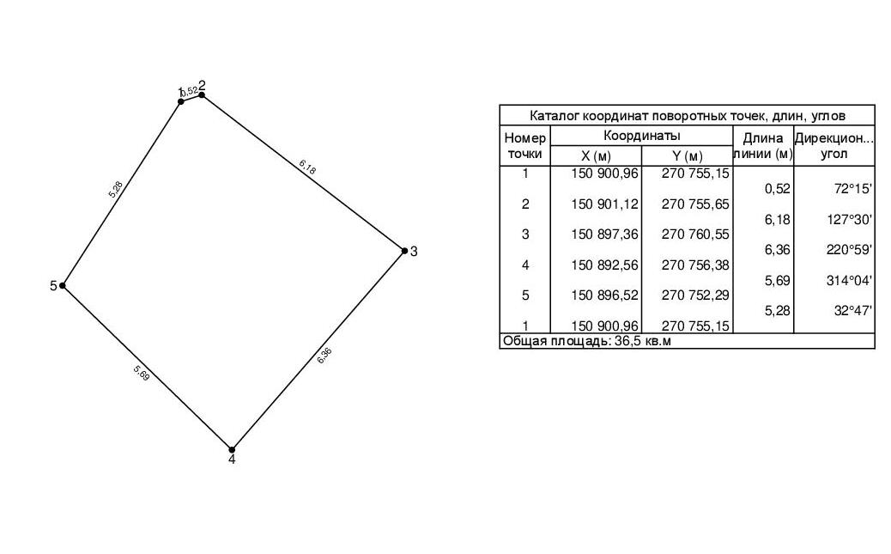

Приложение № 2
к приказу Агентства по охране
культурного наследия
Республики Дагестан
от «___» __________ 2024 г. № ____

Режим использования территории объекта культурного наследия федерального значения «Дом Якубова», XVII в.

В границах территории объекта культурного наследия:
1) запрещаются строительство объектов капитального строительства и увеличение объемно-пространственных характеристик, существующих на территории памятника или ансамбля объектов капитального строительства; проведение земляных, строительных, мелиоративных и иных работ, за исключением работ по сохранению объекта культурного наследия или его отдельных элементов, сохранению историко-градостроительной или природной среды объекта культурного наследия;
2) не допускается распространение наружной рекламы на объектах культурного наследия, включенных в единый государственный реестр объектов культурного наследия (памятников истории и культуры) народов Российской Федерации, а также на их территориях;
3) на территории памятника разрешается ведение хозяйственной деятельности, не противоречащей требованиям обеспечения сохранности объекта культурного наследия и позволяющей обеспечить функционирование объекта культурного наследия в современных условиях.

АГЕНТСТВО ПО ОХРАНЕ КУЛЬТУРНОГО НАСЛЕДИЯ
РЕСПУБЛИКИ ДАГЕСТАН
(Дагнаследие)

ПРИКАЗ

№________ «___»________ 2024 г.

Об утверждении границ защитной зоны объекта культурного наследия федерального значения «Дом Якубова», XVII в.

(Республика Дагестан, Шамильский район, с.Мачада)

В соответствии со статьей 34.1 Федерального закона от 25 июня 2002 г. № 73-ФЗ «Об объектах культурного наследия (памятниках истории и культуры) народов Российской Федерации» (Собрание законодательства РФ, 2002, № 26, ст. 2519; 2024, № 33 (Часть II), ст. 5023), статьей 7 Закона Республики Дагестан от 3 февраля 2009 г. № 7 «Об объектах культурного наследия (памятниках истории и культуры) народов Российской Федерации, расположенных на территории Республики Дагестан» (Собрание законодательства Республики Дагестан, 2009, № 3, ст. 77; интернет-портал правовой информации Республики Дагестан (www.pravo.e-dag.ru) 2024, 6 марта, № 05004013028) и Положением об Агентстве по охране культурного наследия Республики Дагестан, утвержденным постановлением Правительства РД от 18 ноября 2016 г. № 342 (официальный интернет-портал правовой информации (www.pravo.gov.ru), 2016, 23 ноября, № 0500201611230005; интернет-портал правовой информации Республики Дагестан (www.pravo.e-dag.ru) 2024, 26 апреля № 05002013302),

приказываю:
- Утвердить границы защитной зоны объекта культурного наследия федерального значения «Дом Якубова», XVII в., расположенного по адресу: Республика Дагестан, Шамильский район, с.Мачада, регистрационный номер в АИС ЕГРОКН 051711184150006, согласно приложению № 1 к настоящему приказу.
- Утвердить режим использования земель в границах защитной зоны объекта культурного наследия федерального «Дом Якубова», XVII в., согласно приложению № 2 к настоящему приказу.
- Консультанту отдела надзора, сохранения и использования объектов культурного наследия регионального значения Алиевой Н.М. обеспечить размещение настоящего приказа на официальном сайте Агентства по охране культурного наследия Республики Дагестан, в информационно-телекоммуникационной сети «Интернет» (http://dagnasledie@e-dag.ru/).
- Начальнику отдела по работе с единым государственным реестром объектов культурного наследия Аллаеву Н.М. обеспечить направление настоящего приказа в Управление Федеральной службы государственной регистрации, кадастра и картографии по Республике Дагестан для регистрации ограничений (обременений) прав в Едином государственном реестре недвижимости.
- Контроль за исполнением настоящего приказа возложить на заместителя руководителя – начальника отдела надзора, сохранения и использования объектов культурного наследия федерального значения Харбилова Х.З.

Руководитель М.А. Мусаев

Приложение № 1
к приказу Агентства по охране
культурного наследия
Республики Дагестан
от «___» __________ 2024 г. № ____

Описание границ защитной зоны объекта культурного наследия федерального значения «Дом Якубова», XVII в.

В соответствии с частью 3 статьи 34.1. Федерального закона от 25.06.2002 г. «Об объектах культурного наследия (памятниках истории и культуры) народов Российской Федерации» № 73-ФЗ установить защитную зону объекта культурного наследия регионального «Дом Якубова», XVII в., расположенного по адресу: Республика Дагестан, Шамильский район, с.Мачада, на расстоянии 100 метров от внешних границ территории памятника.

Границы территории объекта культурного наследия проходят:

От исходной точки 1, до поворотной точки 2, в северо-западном направлении, граница проходит на расстоянии 5.70м.
от поворотной точки 2, через точку 3, до поворотной точки 4, в северном направлении, граница проходит на расстоянии 5.80м.
от поворотной точки 4, до поворотной точки 5, в юго-восточном направлении, граница проходит на расстоянии 6.18м.
от поворотной точки 5, до исходной точки 1, в южном направлении, граница проходит на расстоянии 6.36м. Южная граница замыкает контур.

Карта (схема) границ территории объекта культурного наследия федерального значения «Дом Якубова», XVII в., расположенного по адресу:
Республика Дагестан, Шамильский район, с.Мачада

Координаты характерных (поворотных) точек границ объекта культурного наследия «Дом Якубова», XVII в.

Приложение № 2
к приказу Агентства по охране
культурного наследия
Республики Дагестан
от «___» __________ 2024 г. № ____

Режим использования территории в границах защитной зоны объекта культурного наследия федерального значения «Дом Якубова», XVII в.

В границах защитной зоны объекта культурного наследия в целях обеспечения сохранности объектов культурного наследия и композиционно-видовых связей (панорам) запрещаются строительство объектов капитального строительства и их реконструкция, связанная с изменением их параметров (высоты, количества этажей, площади), за исключением строительства и реконструкции линейных объектов.

АГЕНТСТВО ПО ОХРАНЕ КУЛЬТУРНОГО НАСЛЕДИЯ
РЕСПУБЛИКИ ДАГЕСТАН
(Дагнаследие)

ПРИКАЗ

№________ «___»________ 2024 г.

Об утверждении границ территории объекта культурного наследия федерального значения «Дом Чаерова», XVII в.

(Республика Дагестан, Шамильский район, селение Урада)

В соответствии со статьей 3.1 и статьей 5.1 Федерального закона от 25 июня 2002 г. № 73-ФЗ «Об объектах культурного наследия (памятниках истории и культуры) народов Российской Федерации» (Собрание законодательства РФ, 2002, № 26, ст. 2519; 2024, № 33 (Часть II), ст. 5023), статьей 7 Закона Республики Дагестан от 3 февраля 2009 г. № 7 «Об объектах культурного наследия (памятниках истории и культуры) народов Российской Федерации, расположенных на территории Республики Дагестан» (Собрание законодательства Республики Дагестан, 2009, № 3, ст. 77; интернет-портал правовой информации Республики Дагестан (www.pravo.e-dag.ru) 2024, 6 марта, № 05004013028), приказом Минкультуры России от 04.06.2015 № 1745 «Об утверждении требований к составлению проектов границ территорий объектов культурного наследия» (официальный интернет-портал правовой информации (http://www.pravo.gov.ru), 2015, 26 августа, № 0001201508260013, официальный интернет-портал правовой информации (http://pravo.gov.ru), 2024, 2 февраля, № 0001202402280005) и Положением об Агентстве по охране культурного наследия Республики Дагестан, утвержденным постановлением Правительства РД от 18 ноября 2016 г. № 342 (официальный интернет-портал правовой информации (www.pravo.gov.ru), 2016, 23 ноября, № 0500201611230005; интернет-портал правовой информации Республики Дагестан (www.pravo.e-dag.ru) 2024, 26 апреля № 05002013302),

приказываю:
- Утвердить границы территории объекта культурного наследия федерального значения «Дом Чаерова», XVII в., расположенного по адресу:
Республика Дагестан, Шамильский район, селение Урада, регистрационный номер в АИС ЕГРОКН 051411215460006, согласно приложению № 1 к настоящему приказу.
- Утвердить режим использования территории объекта культурного наследия федерального значения «Дом Чаерова», XVII в., согласно приложению № 2 к настоящему приказу.
- Консультанту отдела надзора, сохранения и использования объектов культурного наследия регионального значения Алиевой Н.М. обеспечить размещение настоящего приказа на официальном сайте Агентства по охране культурного наследия Республики Дагестан, в информационно-телекоммуникационной сети «Интернет» (http://dagnasledie@e-dag.ru/).
- Начальнику отдела по работе с единым государственным реестром объектов культурного наследия Аллаеву Н.М. обеспечить направление настоящего приказа в Управление Федеральной службы государственной регистрации, кадастра и картографии по Республике Дагестан для регистрации ограничений (обременений) прав в Едином государственном реестре недвижимости.
- Контроль за исполнением настоящего приказа возложить на заместителя руководителя – начальника отдела надзора, сохранения и использования объектов культурного наследия федерального значения Харбилова Х.З.

Руководитель М.А. Мусаев

Приложение № 1
к приказу Агентства по охране
культурного наследия
Республики Дагестан
от «___» __________ 2024 г. № ____

Описание границ территории объекта культурного наследия федерального значения «Дом Чаерова», XVII в.

Границы территории объекта культурного наследия проходят:

От исходной точки 1, до поворотной точки 2, в восточном направлении, граница проходит на расстоянии 3.93м.
от поворотной точки 2, до поворотной точки 3, в юго-восточном направлении, граница проходит на расстоянии 4.30м.
от поворотной точки 3, до поворотной точки 4, в восточном направлении, граница проходит на расстоянии 0.23м.
от поворотной точки 4, до поворотной точки 5, в южном направлении, граница проходит на расстоянии 3.41м.
от поворотной точки 5, через точку 6, до поворотной точки 7, в западном направлении, граница проходит на расстоянии 5.61м.
от поворотной точки 7, до поворотной точки 8, в северном направлении, граница проходит на расстоянии 0.50м.
от поворотной точки 8, до поворотной точки 9, в восточном направлении, граница проходит на расстоянии 1.73м.
от поворотной точки 9, через точку 10, до исходной точки 1, в северо-западном направлении, граница проходит на расстоянии 7.14м. Северо-западная граница замыкает контур.

Карта (схема) границ территории объекта культурного наследия федерального значения «Дом Чаерова», XVII в., расположенного по адресу:
Республика Дагестан, Шамильский район, селение Урада
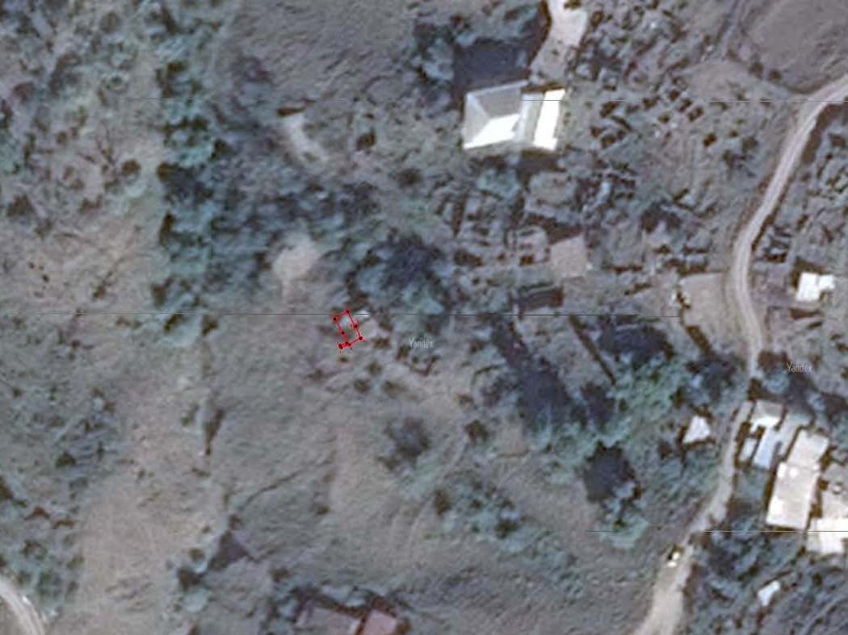

Координаты характерных (поворотных) точек границ объекта культурного наследия «Дом Чаерова», XVII в.
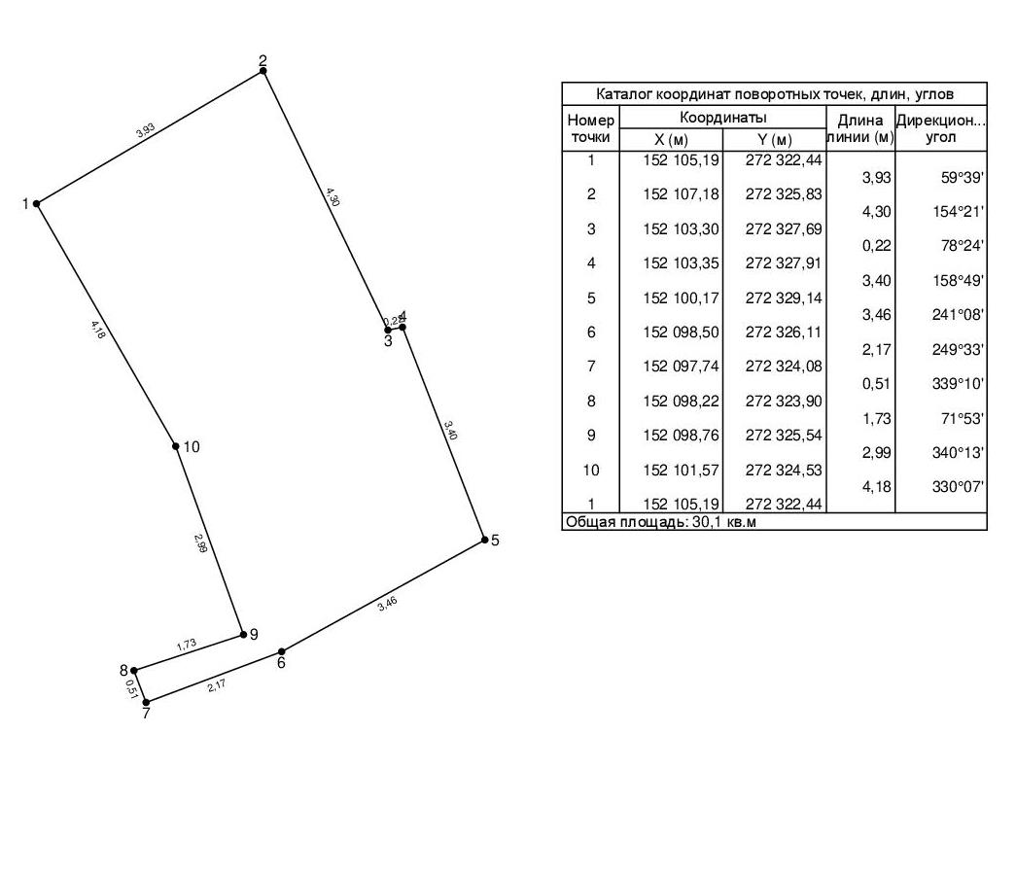

Приложение № 2
к приказу Агентства по охране
культурного наследия
Республики Дагестан
от «___» __________ 2024 г. № ____

Режим использования территории объекта культурного наследия федерального значения «Дом Чаерова», XVII в.

В границах территории объекта культурного наследия:
1) запрещаются строительство объектов капитального строительства и увеличение объемно-пространственных характеристик, существующих на территории памятника или ансамбля объектов капитального строительства; проведение земляных, строительных, мелиоративных и иных работ, за исключением работ по сохранению объекта культурного наследия или его отдельных элементов, сохранению историко-градостроительной или природной среды объекта культурного наследия;
2) не допускается распространение наружной рекламы на объектах культурного наследия, включенных в единый государственный реестр объектов культурного наследия (памятников истории и культуры) народов Российской Федерации, а также на их территориях;
3) на территории памятника разрешается ведение хозяйственной деятельности, не противоречащей требованиям обеспечения сохранности объекта культурного наследия и позволяющей обеспечить функционирование объекта культурного наследия в современных условиях.

АГЕНТСТВО ПО ОХРАНЕ КУЛЬТУРНОГО НАСЛЕДИЯ
РЕСПУБЛИКИ ДАГЕСТАН
(Дагнаследие)

ПРИКАЗ

№________ «___»________ 2024 г.

Об утверждении границ защитной зоны объекта культурного наследия федерального значения «Дом Чаерова», XVII в.

(Республика Дагестан, Шамильский район, селение Урада)

В соответствии со статьей 34.1 Федерального закона от 25 июня 2002 г. № 73-ФЗ «Об объектах культурного наследия (памятниках истории и культуры) народов Российской Федерации» (Собрание законодательства РФ, 2002, № 26, ст. 2519; 2024, № 33 (Часть II), ст. 5023), статьей 7 Закона Республики Дагестан от 3 февраля 2009 г. № 7 «Об объектах культурного наследия (памятниках истории и культуры) народов Российской Федерации, расположенных на территории Республики Дагестан» (Собрание законодательства Республики Дагестан, 2009, № 3, ст. 77; интернет-портал правовой информации Республики Дагестан (www.pravo.e-dag.ru) 2024, 6 марта, № 05004013028) и Положением об Агентстве по охране культурного наследия Республики Дагестан, утвержденным постановлением Правительства РД от 18 ноября 2016 г. № 342 (официальный интернет-портал правовой информации (www.pravo.gov.ru), 2016, 23 ноября, № 0500201611230005; интернет-портал правовой информации Республики Дагестан (www.pravo.e-dag.ru) 2024, 26 апреля № 05002013302),

приказываю:
- Утвердить границы защитной зоны объекта культурного наследия федерального значения «Дом Чаерова», XVII в., расположенного по адресу: Республика Дагестан, Шамильский район, селение Урада, регистрационный номер в АИС ЕГРОКН 051411215460006, согласно приложению № 1 к настоящему приказу.
- Утвердить режим использования земель в границах защитной зоны объекта культурного наследия федерального «Дом Чаерова», XVII в., согласно приложению № 2 к настоящему приказу.
- Консультанту отдела надзора, сохранения и использования объектов культурного наследия регионального значения Алиевой Н.М. обеспечить размещение настоящего приказа на официальном сайте Агентства по охране культурного наследия Республики Дагестан, в информационно-телекоммуникационной сети «Интернет» (http://dagnasledie@e-dag.ru/).
- Начальнику отдела по работе с единым государственным реестром объектов культурного наследия Аллаеву Н.М. обеспечить направление настоящего приказа в Управление Федеральной службы государственной регистрации, кадастра и картографии по Республике Дагестан для регистрации ограничений (обременений) прав в Едином государственном реестре недвижимости.
- Контроль за исполнением настоящего приказа возложить на заместителя руководителя – начальника отдела надзора, сохранения и использования объектов культурного наследия федерального значения Харбилова Х.З.

Руководитель М.А. Мусаев

Приложение № 1
к приказу Агентства по охране
культурного наследия
Республики Дагестан
от «___» __________ 2024 г. № ____

Описание границ защитной зоны объекта культурного наследия федерального значения «Дом Чаерова», XVII в.

В соответствии с частью 3 статьи 34.1. Федерального закона от 25.06.2002 г. «Об объектах культурного наследия (памятниках истории и культуры) народов Российской Федерации» № 73-ФЗ установить защитную зону объекта культурного наследия регионального «Дом Чаерова», XVII в., расположенного по адресу: Республика Дагестан, Шамильский район, селение Урада, на расстоянии 100 метров от внешних границ территории памятника.

Границы территории объекта культурного наследия проходят:

От исходной точки 1, до поворотной точки 2, в восточном направлении, граница проходит на расстоянии 3.93м.
от поворотной точки 2, до поворотной точки 3, в юго-восточном направлении, граница проходит на расстоянии 4.30м.
от поворотной точки 3, до поворотной точки 4, в восточном направлении, граница проходит на расстоянии 0.23м.
от поворотной точки 4, до поворотной точки 5, в южном направлении, граница проходит на расстоянии 3.41м.
от поворотной точки 5, через точку 6, до поворотной точки 7, в западном направлении, граница проходит на расстоянии 5.61м.
от поворотной точки 7, до поворотной точки 8, в северном направлении, граница проходит на расстоянии 0.50м.
от поворотной точки 8, до поворотной точки 9, в восточном направлении, граница проходит на расстоянии 1.73м.
от поворотной точки 9, через точку 10, до исходной точки 1, в северо-западном направлении, граница проходит на расстоянии 7.14м. Северо-западная граница замыкает контур.

Карта (схема) границ территории объекта культурного наследия федерального значения «Дом Чаерова», XVII в., расположенного по адресу:
Республика Дагестан, Шамильский район, селение Урада

Координаты характерных (поворотных) точек границ объекта культурного наследия «Дом Чаерова», XVII в.

Приложение № 2
к приказу Агентства по охране
культурного наследия
Республики Дагестан
от «___» __________ 2024 г. № ____

Режим использования территории в границах защитной зоны объекта культурного наследия федерального значения «Дом Чаерова», XVII в.

В границах защитной зоны объекта культурного наследия в целях обеспечения сохранности объектов культурного наследия и композиционно-видовых связей (панорам) запрещаются строительство объектов капитального строительства и их реконструкция, связанная с изменением их параметров (высоты, количества этажей, площади), за исключением строительства и реконструкции линейных объектов.

АГЕНТСТВО ПО ОХРАНЕ КУЛЬТУРНОГО НАСЛЕДИЯ
РЕСПУБЛИКИ ДАГЕСТАН
(Дагнаследие)

ПРИКАЗ

№________ «___»________ 2024 г.

Об утверждении границ территории объекта культурного наследия федерального значения «Мечеть», XIX в.

(Республика Дагестан, Лакский район, с. Хури)

В соответствии со статьей 3.1 и статьей 5.1 Федерального закона от 25 июня 2002 г. № 73-ФЗ «Об объектах культурного наследия (памятниках истории и культуры) народов Российской Федерации» (Собрание законодательства РФ, 2002, № 26, ст. 2519; 2024, № 33 (Часть II), ст. 5023), статьей 7 Закона Республики Дагестан от 3 февраля 2009 г. № 7 «Об объектах культурного наследия (памятниках истории и культуры) народов Российской Федерации, расположенных на территории Республики Дагестан» (Собрание законодательства Республики Дагестан, 2009, № 3, ст. 77; интернет-портал правовой информации Республики Дагестан (www.pravo.e-dag.ru) 2024, 6 марта, № 05004013028), приказом Минкультуры России от 04.06.2015 № 1745 «Об утверждении требований к составлению проектов границ территорий объектов культурного наследия» (официальный интернет-портал правовой информации (http://www.pravo.gov.ru), 2015, 26 августа, № 0001201508260013, официальный интернет-портал правовой информации (http://pravo.gov.ru), 2024, 2 февраля, № 0001202402280005) и Положением об Агентстве по охране культурного наследия Республики Дагестан, утвержденным постановлением Правительства РД от 18 ноября 2016 г. № 342 (официальный интернет-портал правовой информации (www.pravo.gov.ru), 2016, 23 ноября, № 0500201611230005; интернет-портал правовой информации Республики Дагестан (www.pravo.e-dag.ru) 2024, 26 апреля № 05002013302),

приказываю:
- Утвердить границы территории объекта культурного наследия федерального значения «Мечеть», XIX в., расположенного по адресу: Республика Дагестан, Лакский район, с. Хури, регистрационный номер в АИС ЕГРОКН 051410761810006, согласно приложению № 1 к настоящему приказу.
- Утвердить режим использования территории объекта культурного наследия федерального значения «Мечеть», XIX в., согласно приложению № 2 к настоящему приказу.
- Консультанту отдела надзора, сохранения и использования объектов культурного наследия регионального значения Алиевой Н.М. обеспечить размещение настоящего приказа на официальном сайте Агентства по охране культурного наследия Республики Дагестан, в информационно-телекоммуникационной сети «Интернет» (http://dagnasledie@e-dag.ru/).
- Начальнику отдела по работе с единым государственным реестром объектов культурного наследия Аллаеву Н.М. обеспечить направление настоящего приказа в Управление Федеральной службы государственной регистрации, кадастра и картографии по Республике Дагестан для регистрации ограничений (обременений) прав в Едином государственном реестре недвижимости.
- Контроль за исполнением настоящего приказа возложить на заместителя руководителя – начальника отдела надзора, сохранения и использования объектов культурного наследия федерального значения Харбилова Х.З.

Руководитель М.А. Мусаев

Приложение № 1
к приказу Агентства по охране
культурного наследия
Республики Дагестан
от «___» __________ 2024 г. № ____

Описание границ территории объекта культурного наследия федерального значения «Мечеть», XIX в.

Границы территории объекта культурного наследия проходят:

От исходной точки 1, до поворотной точки 2, в восточном направлении, граница проходит на расстоянии 6.29 м.;
от поворотной точки 2, до поворотной точки 3, в южном направлении, граница проходит на расстоянии 0.90 м.;
от поворотной точки 3, до поворотной точки 4, в восточном направлении, граница проходит на расстоянии 7.97 м.;
от поворотной точки 4, через точки 5-6, до поворотной точки 7, в южном направлении, граница проходит на расстоянии 10.62 м.;
от поворотной точки 7, до поворотной точки 8, в западном направлении, граница проходит на расстоянии 12.68 м.;
от поворотной точки 8, до поворотной точки 9, в северном направлении, граница проходит на расстоянии 10.30 м.;
от поворотной точки 9, до поворотной точки 10, в западном направлении, граница проходит на расстоянии 2.20 м.;
от поворотной точки 10, до исходной точки 1, в северном направлении, граница проходит на расстоянии 4,11 м.
Северная граница закрывает контур.

Карта (схема) границ территории объекта культурного наследия федерального значения «Мечеть», XIX в., расположенного по адресу:
Республика Дагестан, Лакский район, с. Хури

Координаты характерных (поворотных) точек границ объекта культурного наследия «Мечеть», XIX в.

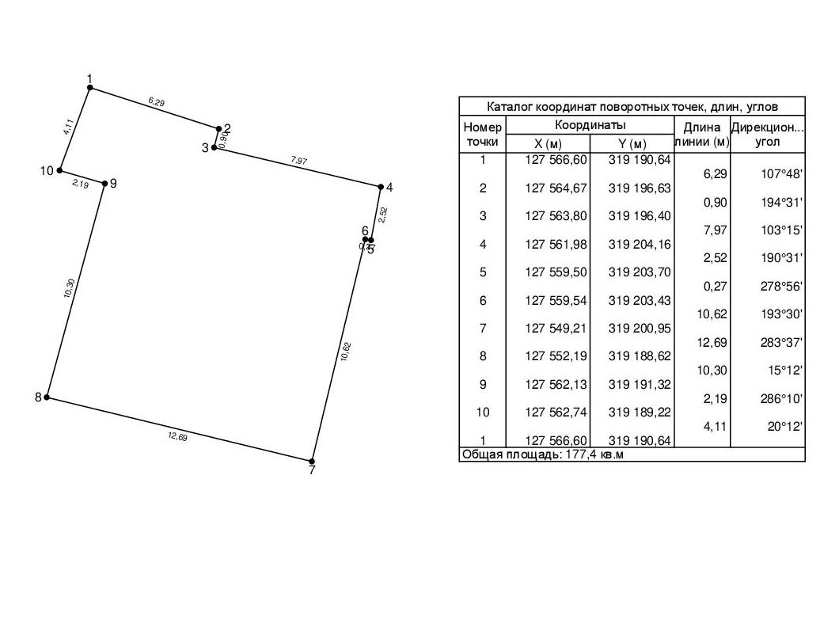

Приложение № 2
к приказу Агентства по охране
культурного наследия
Республики Дагестан
от «___» __________ 2024 г. № ____

Режим использования территории объекта культурного наследия федерального значения «Мечеть», XIX в.

В границах территории объекта культурного наследия:
1) запрещаются строительство объектов капитального строительства и увеличение объемно-пространственных характеристик, существующих на территории памятника или ансамбля объектов капитального строительства; проведение земляных, строительных, мелиоративных и иных работ, за исключением работ по сохранению объекта культурного наследия или его отдельных элементов, сохранению историко-градостроительной или природной среды объекта культурного наследия;
2) не допускается распространение наружной рекламы на объектах культурного наследия, включенных в единый государственный реестр объектов культурного наследия (памятников истории и культуры) народов Российской Федерации, а также на их территориях;
3) на территории памятника разрешается ведение хозяйственной деятельности, не противоречащей требованиям обеспечения сохранности объекта культурного наследия и позволяющей обеспечить функционирование объекта культурного наследия в современных условиях.

АГЕНТСТВО ПО ОХРАНЕ КУЛЬТУРНОГО НАСЛЕДИЯ
РЕСПУБЛИКИ ДАГЕСТАН
(Дагнаследие)

ПРИКАЗ

№________ «___»________ 2024 г.

Об утверждении границ защитной зоны объекта культурного наследия федерального значения «Мечеть», XIX в.

(Республика Дагестан, Лакский район, с. Хури)

В соответствии со статьей 34.1 Федерального закона от 25 июня 2002 г. № 73-ФЗ «Об объектах культурного наследия (памятниках истории и культуры) народов Российской Федерации» (Собрание законодательства РФ, 2002, № 26, ст. 2519; 2024, № 33 (Часть II), ст. 5023), статьей 7 Закона Республики Дагестан от 3 февраля 2009 г. № 7 «Об объектах культурного наследия (памятниках истории и культуры) народов Российской Федерации, расположенных на территории Республики Дагестан» (Собрание законодательства Республики Дагестан, 2009, № 3, ст. 77; интернет-портал правовой информации Республики Дагестан (www.pravo.e-dag.ru) 2024, 6 марта, № 05004013028) и Положением об Агентстве по охране культурного наследия Республики Дагестан, утвержденным постановлением Правительства РД от 18 ноября 2016 г. № 342 (официальный интернет-портал правовой информации (www.pravo.gov.ru), 2016, 23 ноября, № 0500201611230005; интернет-портал правовой информации Республики Дагестан (www.pravo.e-dag.ru) 2024, 26 апреля № 05002013302),

приказываю:
- Утвердить границы защитной зоны объекта культурного наследия федерального значения «Мечеть», XIX в., расположенного по адресу: Республика Дагестан, Лакский район, с. Хури, регистрационный номер в АИС ЕГРОКН 051410761810006, согласно приложению № 1 к настоящему приказу.
- Утвердить режим использования земель в границах защитной зоны объекта культурного наследия федерального «Мечеть», XIX в., согласно приложению № 2 к настоящему приказу.
- Консультанту отдела надзора, сохранения и использования объектов культурного наследия регионального значения Алиевой Н.М. обеспечить размещение настоящего приказа на официальном сайте Агентства по охране культурного наследия Республики Дагестан, в информационно-телекоммуникационной сети «Интернет» (http://dagnasledie@e-dag.ru/).
- Начальнику отдела по работе с единым государственным реестром объектов культурного наследия Аллаеву Н.М. обеспечить направление настоящего приказа в Управление Федеральной службы государственной регистрации, кадастра и картографии по Республике Дагестан для регистрации ограничений (обременений) прав в Едином государственном реестре недвижимости.
- Контроль за исполнением настоящего приказа возложить на заместителя руководителя – начальника отдела надзора, сохранения и использования объектов культурного наследия федерального значения Харбилова Х.З.

Руководитель М.А. Мусаев

Приложение № 1
к приказу Агентства по охране
культурного наследия
Республики Дагестан
от «___» __________ 2024 г. № ____

Описание границ защитной зоны объекта культурного наследия федерального значения «Мечеть», XIX в.

В соответствии с частью 3 статьи 34.1. Федерального закона от 25.06.2002 г. «Об объектах культурного наследия (памятниках истории и культуры) народов Российской Федерации» № 73-ФЗ установить защитную зону объекта культурного наследия регионального «Мечеть», XIX в., расположенного по адресу: Республика Дагестан, Лакский район, с. Хури, на расстоянии 100 метров от внешних границ территории памятника.

Границы территории объекта культурного наследия проходят:

От исходной точки 1, до поворотной точки 2, в восточном направлении, граница проходит на расстоянии 6.29 м.;
от поворотной точки 2, до поворотной точки 3 в южном направлении, граница проходит на расстоянии 0.90 м.;
от поворотной точки 3, до поворотной точки 4, в восточном направлении, граница проходит на расстоянии 7.97 м.;
от поворотной точки 4, через точки 5-6, до поворотной точки 7, в южном направлении, граница проходит на расстоянии 10.62 м.;
от поворотной точки 7, до поворотной точки 8, в западном направлении, граница проходит на расстоянии 12.68 м.;
от поворотной точки 8, до поворотной точки 9, в северном направлении, граница проходит на расстоянии 10.30 м.;
от поворотной точки 9, до поворотной точки 10, в западном направлении, граница проходит на расстоянии 2.20 м.;
от поворотной точки 10, до исходной точки 1, в северном направлении, граница проходит на расстоянии 4,11 м.
Северная граница закрывает контур.

Карта (схема) границ территории объекта культурного наследия федерального значения «Мечеть», XIX в., расположенного по адресу:
Республика Дагестан, Лакский район, с. Хури

Координаты характерных (поворотных) точек границ объекта культурного наследия «Мечеть», XIX в.

Приложение № 2
к приказу Агентства по охране
культурного наследия
Республики Дагестан
от «___» __________ 2024 г. № ____

Режим использования территории в границах защитной зоны объекта культурного наследия федерального значения «Мечеть», XIX в.

В границах защитной зоны объекта культурного наследия в целях обеспечения сохранности объектов культурного наследия и композиционно-видовых связей (панорам) запрещаются строительство объектов капитального строительства и их реконструкция, связанная с изменением их параметров (высоты, количества этажей, площади), за исключением строительства и реконструкции линейных объектов.

